DANH MỤC TỪ VIẾT TẮT

|  |  |  |
| --- | --- | --- |
| **Từ  viết tắt** | **Viết đầy đủ** | **Giải nghĩa** |
| CPU | Central Processing Unit | Bộ phận xử lý trung tâm |
| RAM | Random Access Memory | Bộ nhớ truy cập ngẫu nhiên |
| CU | Control Unit | Bộ điều khiển |
| ALU | Arithmetic Logic Unit | Đơn vị tính toán số học và Logic |
| JVM | Java Virtual Machine | Máy ảo Java |
| LTS | Long Term Support | Hỗ trợ dài hạn |
| OOP | Object Oriented Programming | Lập trình hướng đối tượng |
| JDK | Java Development Kit | Bộ phát triển Java |
| JRE | Java Runtime Environment | Môi trường chạy Java |
| JIT | Just In Time | Trình biên dịch JIT |
| JAR | Java Archive | Tập tin Java đóng gói |
| SDK | Software Development Kit | Bộ phát triển phần mềm |
| IDE | Integrated Development Environment | Môi trường phát triển tích hợp |

LỜI NÓI ĐẦU

Giáo trình **Lập trình Java** là tài liệu học tập cho những người muốn tìm hiểu về ngôn ngữ lập trình Java. Giáo trình này bao gồm các kiến thức căn bản dành cho đối tượng chưa biết về lập trình cho tới những người đã lập trình bằng một số ngôn ngữ lập trình khác và chuyển sang tìm hiểu về Java. Giáo trình phù hợp cho sinh viên học trong một học kỳ để từ đó tiếp tục học nâng cao hơn để sử dụng Java như một ngôn ngữ hoàn chỉnh để phát triển các ứng dụng Web, ứng dụng di động, và nhiều ứng dụng khác...

Cuốn giáo trình giúp cho người học nắm được các khái niệm cơ bản nhất trong lập trình Java từ việc hình thành các khối lệnh. Bên cạnh đó, giáo trình cũng đề cập tới các khái niệm cơ bản nhất trong máy tính và ngôn ngữ lập trình Java (trong **Chương 1**). Người học có thể sử dụng cuốn sách này như một tài liệu để học ngôn ngữ lập trình đầu tiên hoặc hiểu được cách thức triển khai các tính chất của lập trình trong Java từ các ngôn ngữ lập trình đã học. **Chương 2, 3 và 4** là những chương mang đến những kiến thức lập trình cơ bản, giúp người học làm quen với ngôn ngữ lập trình Java bao gồm việc sử dụng các kiểu dữ liệu, các toán tử, các cấu trúc điều khiển và cách khai báo và sử dụng các phương thức. Trọng tâm của cuốn giáo trình là **Chương 5** với các nội dung về lập trình hướng đối tượng. Người học sẽ được hướng dẫn cách triển khai các tính chất về lập trình hướng đối tượng được triển khai trong Java. **Chương 6, 7, 8, và 9** sẽ giúp người đọc hiểu được sự an toàn và mạnh mẽ của ngôn ngữ lập trình Java khi nó bao gồm các kiến thức về lập trình tổng quát, lập trình đa luồng, vào/ ra và cách sử dụng Lambda, Streams.

Giáo trình Lập trình Java do TS. Phạm Xuân Lâm làm chủ biên. Tập thể tác giả khác tham gia bao gồm: TS. Nguyễn Thị Huyền, ThS. Trần Thị Mỹ Diệp, ThS. Nguyễn Quỳnh Mai, ThS. Phạm Thảo.

* **TS. Phạm Xuân Lâm**: phụ trách nội dung chung các chương, viết chính các Chương 1, 8, và 9 về các khái niệm cơ bản và nâng cao trong lập trình Java.
* **TS. Nguyễn Thị Huyền**: phụ trách các câu hỏi lý thuyết trong các chương, viết chính Chương 2 về biến, mảng và kiểu dữ liệu, và Chương 3 về cấu trúc điều khiển.
* **ThS. Trần Thị Mỹ Diệp**: phụ trách biên tập giáo trình, tham gia viết Chương 4 về phương thức và xử lý ngoại lệ.
* **ThS. Nguyễn Quỳnh Mai**: phụ trách các bài tập thực hành trong mỗi chương, viết chính Chương 5 về lập trình hướng đối tượng.
* **ThS. Phạm Thảo:** phụ trách viết chính các Chương 6, 7 về vào/ ra và lập trình tổng quát.

Cuốn giáo trình đi kèm với các bài học, bài thực hành trên hệ thống trực tuyến **Vncodelab** ([*www.vncodelab.com*](http://www.vncodelab.com)). Cấu trúc của mỗi chương trong giáo trình bao gồm phần (1) Lý thuyết, phần (2) Hướng dẫn thực hành, phần (3) Câu hỏi ôn tập lý thuyết, và phần (4) Bài tập tự thực hành. Mã nguồn trong cuốn giáo trình có thể tải về để thực thi từ hệ thống Vncodelab. Giáo trình tập trung vào cả việc truyền tải các khái niệm lý thuyết cơ bản và nâng cao và kỹ năng lập trình thông qua các bài tập thực hành theo bước. Các đoạn mã trong giáo trình được đặt trong một khung, ví dụ:

|  |
| --- |
| float income;  income = 3223.56F;  System.out.println(income); |

Kết quả chạy những đoạn mã được đặt trong những ô được tô màu đen như sau:

|  |
| --- |
| 3223.56 |

Trên Hệ thống **Vncodelab**, những đoạn mã trên được đổi màu theo cú pháp giúp người học dễ theo dõi hơn đồng thời có sẵn nút copy để dễ dàng sao chép đoạn mã.

Giáo trình không phải là một tài liệu tra cứu toàn bộ các kiến thức trong Java mà chỉ tập trung vào các kiến thức cốt lõi. Trong phạm vi một giáo trình cũng không đề cập đến toàn bộ kiến thức lập trình Java căn bản. Tuy nhiên nhóm tác giả tin rằng những kiến thức được đề cập trong cuốn giáo trình là đủ để người học có kiến thức nền tảng để hoàn thiện kiến thức cũng như kỹ năng để trở thành một nhà phát triển ứng dụng sử dụng ngôn ngữ lập trình Java.

TỔNG QUAN VỀ CHƯƠNG TRÌNH MÁY TÍNH   
VÀ NGÔN NGỮ LẬP TRÌNH JAVA

NỘI DUNG TRONG CHƯƠNG

* Khái niệm cơ bản về máy tính và chương trình.
* Cách thức một chương trình hoạt động trên máy tính.
* Giới thiệu về ngôn ngữ lập trình Java.
* Các tính chất của Java.
* Máy ảo Java (JVM Java Virtual Machine).
* Cài đặt môi trường phát triển ứng dụng Java.

Chương 1 giới thiệu các khái niệm cơ bản nhất về máy tính và chương trình chạy trên máy tính nói chung và chương trình được tạo bởi ngôn ngữ lập trình Java nói riêng. Nội dung trong chương sẽ khái quát về cách thức một máy tính điện tử chạy một chương trình. Những kiến thức này sẽ là tiền đề phát triển các phần mềm ứng dụng bằng bất kỳ ngôn ngữ lập trình nào. Chương này cũng tập trung vào giới thiệu ngôn ngữ lập trình Java trong đó đề cập tới lịch sử phát triển, máy ảo Java, các tính chất của ngôn ngữ lập trình này và hướng dẫn cách thức cài đặt môi trường để học tập, nghiên cứu và phát triển các ứng dụng.

# 1.1. MÁY TÍNH VÀ CHƯƠNG TRÌNH

## 1.1.1. Khái niệm cơ bản về máy tính

Máy tính là một thiết bị điện tử bao gồm nhiều thành phần khác nhau. **Bộ xử lý trung tâm**[1] (**CPU** - **C**entral **P**rocessing **U**nit) chính là bộ não của máy tính nơi thực hiện công việc tính toán. Công việc của CPU là thực thi mã lệnh của các chương trình. Ở cấp độ ngôn ngữ máy, hoạt động của CPU khá đơn giản. CPU thực thi một chương trình được lưu trữ dưới dạng một chuỗi các lệnh **ngôn ngữ máy[2]** trong **bộ nhớ chính**[3] **(RAM)**. Nó thực hiện điều này bằng cách đọc liên tục hoặc tìm nạp một lệnh từ bộ nhớ và sau đó thực hiện hoặc thực thi lệnh đó. Quá trình tìm nạp một chỉ lệnh, thực thi nó được gọi là chu trình. CPU hoạt động nhanh khi thực hiện được nhiều chu trình trong một đơn vị thời gian. Thông thường CPU sẽ thực thi được một lệnh tại một thời điểm. Tuy nhiên hầu hết các CPU hiện nay chứa một số lõi (core), cho phép nó thực thi một số lệnh đồng thời. Việc CPU đọc các mã lệnh từ bộ chính được tăng tốc nhờ các **bộ nhớ đệm**[4] (cache).

CPU được cấu thành từ hàng triệu bóng bán dẫn sắp xếp trên một bảng mạch nhỏ. Trung tâm của CPU thường được chia thành 2 khối chính gọi là **khối điều khiển** (**CU** - **C**ontrol **U**nit) và **khối tính toán** (**ALU**   
- **A**rithmetic and **L**ogic **U**nit). Dưới đây là hình ảnh của một CPU Core i9 của Intel:



Hình 1‑1. Hình ảnh một CPU Core i9 của Intel

## 1.1.2. Chương trình máy tính

Một **chương trình** hiểu đơn giản là một danh sách các **câu lệnh** mà máy tính sẽ thực hiện nhằm giải quyết một công việc cụ thể do người sử dụng yêu cầu. Máy tính chỉ có thể hiểu và thực hiện các lệnh được viết bằng một ngôn ngữ được gọi là **ngôn ngữ máy**. Vì vậy các lệnh của chương trình được viết bằng một **ngôn ngữ lập trình** bất kỳ đều được biên dịch thành ngôn ngữ máy và lưu trữ trong **thiết bị lưu trữ** và được thực thi bởi **CPU** theo sơ đồ mô tả đơn giản như sau:

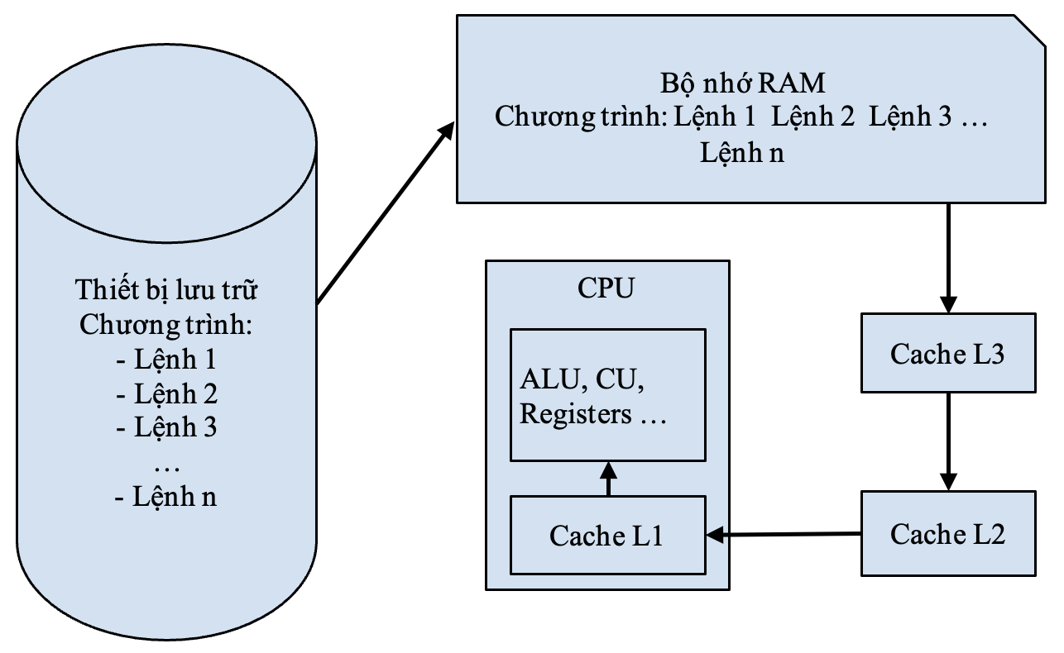

Hình 1‑2. Sơ đồ thực hiện mã lệnh

Khi máy tính thực thi một chương trình, chương trình đó sẽ được tải từ **thiết bị lưu trữ** sang **bộ nhớ chính** của máy tính. Ngoài các **tập lệnh** để thực hiện chương trình, bộ nhớ cũng có thể chứa **dữ liệu** đang được sử dụng hoặc xử lý bởi chương trình. Bộ nhớ chính bao gồm các ô nhớ được đánh địa chỉ. Một **địa chỉ** cung cấp vị trí để chọn ra một phần thông tin cụ thể trong số rất nhiều thông tin được lưu trữ trong bộ nhớ. Khi CPU cần truy cập vào lệnh chương trình hoặc dữ liệu ở một vị trí cụ thể, nó sẽ gửi địa chỉ của thông tin đó như một tín hiệu đến bộ nhớ; bộ nhớ phản hồi bằng cách gửi lại giá trị có trong vị trí đã chỉ định. CPU cũng có thể lưu trữ thông tin vào bộ nhớ bằng cách chỉ định thông tin sẽ được lưu trữ và địa chỉ của vị trí nơi nó sẽ được lưu trữ. Việc CPU truy cập vào bộ nhớ để đọc các lệnh và dữ liệu thường được hỗ trợ bởi các bộ nhớ đệm để tăng tốc độ truy cập. Tuy nhiên cần chú ý trong sơ đồ trên không phải mọi dữ liệu đều được lưu trữ và đi qua các cấp của bộ nhớ đệm (như L1, L2, L3) do các bộ nhớ này có dung lượng rất nhỏ so với bộ nhớ chính và nó thường chỉ để chứa các lệnh hoặc dữ liệu thường xuyên cần truy cập.

# 1.2. NGÔN NGỮ LẬP TRÌNH JAVA

## 1.2.1. Lịch sử của ngôn ngữ lập trình Java

Ngôn ngữ lập trình Java (sau đây gọi tắt là Java) là một ngôn ngữ lập trình hướng đối tượng, dựa trên lớp, được thiết kế để có càng ít phụ thuộc khi thực thi càng tốt. Nó là ngôn ngữ lập trình cho phép các nhà phát triển ứng dụng viết một lần, chạy ở mọi nơi (Write once run anywhere - **WORA**), nghĩa là mã Java đã biên dịch có thể chạy trên tất cả các nền tảng hỗ trợ Java mà không cần biên dịch lại. Các ứng dụng Java thường được biên dịch thành **bytecode**. Mã bytecode này có thể chạy trên bất kỳ **máy ảo Java** (Java Virtual Machine - JVM) nào bất kể kiến trúc máy tính bên dưới. Cú pháp của Java tương tự như C và C++. Theo Github, tính đến nay, Java là một trong những ngôn ngữ lập trình phổ biến nhất được các lập trình viên sử dụng.

Java ban đầu được **James Gosling** tại **Sun Microsystems** (sau đó đã được Oracle mua lại) phát triển và được phát hành vào năm 1995 như một thành phần cốt lõi của nền tảng Java của Sun Microsystems. Các trình biên dịch Java, máy ảo và thư viện lớp thực thi gốc và tham chiếu ban đầu được Sun phát hành theo giấy phép độc quyền. Kể từ tháng 5 năm 2007, tuân theo các thông số kỹ thuật của quy trình Cộng đồng Java, Sun đã cấp phép hầu hết các công nghệ Java của mình theo Giấy phép Công cộng (**GNU)**. Sau khi được mua lại bởi Oracle, Java được phát triển song song cùng phiên bản **OpenJDK**, là phần mềm mã nguồn mở miễn phí và máy ảo Java duy trì việc phân phối trên hầu hết tất cả các nền tảng.

Một số cột mốc chính đánh dấu sự phát triển và thay đổi lớn của Java:

* **Năm 1990**, James Gosling làm việc tại Sun Microsystems tạo ra ngôn ngữ **Oak** (cây sồi) tên một loại cây bên ngoài văn phòng   
  của Gosling.
* **Năm 1995**, Oak được đổi tên thành **Java** (tên một loại cafe của Indonesia).
* **Năm 2009**, Oracle đã mua lại Sun MicroSystems, tiếp tục duy trì và phát triển Java.

Tên gọi Java và biểu tượng một tách cà phê được sử dụng cho ngôn ngữ lập trình này sau khi nhóm phát triển tìm kiếm một tên gọi mới cho ngôn ngữ Oak. Cả tên và biểu tượng Java đều thỏa mãn các tiêu chí của nhóm vì nó mang tính cách mạng, sống động, gần gũi và dễ nhớ. Biểu tượng của ngôn ngữ Java được duy trì nhiều năm liền như hình minh họa dưới đây:



Hình 1‑3. Biểu tượng của ngôn ngữ lập trình Java

Java là một ngôn ngữ lập trình được xếp vào nhóm các **ngôn ngữ lập trình bậc cao** cùng nhóm với các ngôn ngữ hiện đại hiện nay như C++, C#, Python, JavaScript, vv. Việc phân loại ngôn ngữ lập trình được thể hiện cụ thể như sau:

* **Ngôn ngữ bậc cao** (Higher-Level): C++, Java, C#, Python, vv.
* **Ngôn ngữ bậc trung** (Middle-Level): C.
* **Ngôn ngữ cấp thấp** (Low-Level): Hợp ngữ.
* **Ngôn ngữ máy** (Machine Language): gồm các bit 1 và 0.

## 1.2.2. Ứng dụng của Java

Java được sử dụng ở rất nhiều nơi trong thế giới thực, từ các trang web thương mại điện tử đến các ứng dụng trên điện thoại di động, từ ứng dụng khoa học đến ứng dụng tài chính như các hệ thống giao dịch điện tử, từ các trò game như Minecraft cho đến các nền tảng xử lý dữ liệu lớn (big data).

Nếu muốn thấy sự ứng dụng của Java, chẳng phải đi đâu xa, hãy mở các **ứng dụng** trên điện thoại Android, chúng hầu hết được viết bằng ngôn ngữ lập trình Java, với **Android SDK** của Google (tương tự như **JDK**). Trong nhiều năm gần đây Android đã phát triển rất nhanh và nhiều lập trình viên Java đã trở thành các nhà phát triển ứng dụng Android. Java đóng vai trò rất lớn trong các **dịch vụ tài chính**. Rất nhiều ngân hàng hoặc các tập đoàn tài chính như Goldman Sachs, Citigroup, Barclays, Standard Chartered… sử dụng Java để viết các hệ thống giao dịch điện tử, các hệ thống xác nhận và kiểm toán, các dự án xử lý dữ liệu và một số công việc quan trọng khác. Java chủ yếu được sử dụng để viết các ứng dụng phía máy chủ, nó nhận dữ liệu từ một máy tính, xử lý nó hoặc gửi dữ liệu đến một máy tính khác để xử lý. Java cũng được sử dụng nhiều trong các **ứng dụng web và thương mại điện tử**. Có rất nhiều các ứng dụng Web được tạo ra sử dụng Spring MVC, Struts 2.0 và các **framework** tương tự. Ngay cả các ứng dụng Web đơn giản dựa trên Servlet hay JSP cũng rất phổ biến. Nhiều tổ chức chính phủ, y tế, bảo hiểm, giáo dục, quốc phòng có ứng dụng web được xây dựng bằng Java.

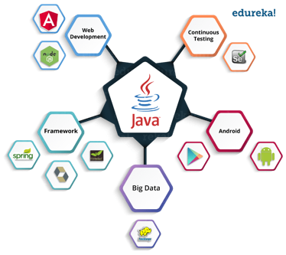

Hình 1‑4. Ứng dụng của Java trong nhiều lĩnh vực khác nhau

Nhiều **công cụ phát triển** và **phần mềm hữu ích** được viết bằng Java, ví dụ: Eclipse, IntelliJ IDEA và Netbeans IDE. Đối với việc phát triển các ứng dụng trên máy tính với giao diện đồ họa, thư viện Swing rất nổi tiếng và được sử dụng nhiều. Tuy nhiên, trong thời gian gần đây, JavaFX lại phát triển hơn và dần dần thay thế Swing.

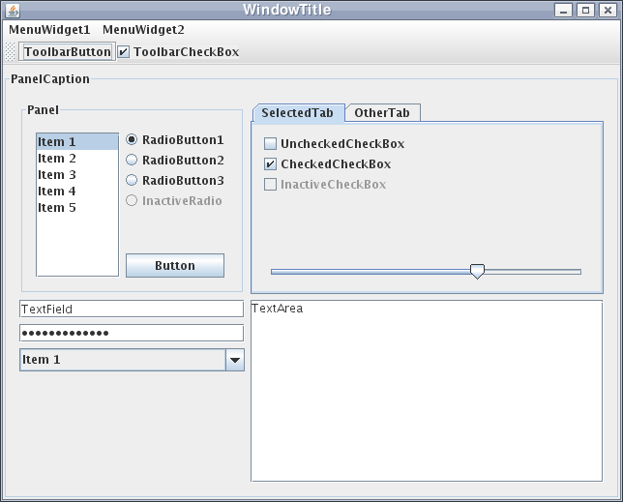

Hình 1‑5. Giao diện ứng dụng Java được tạo ra bởi thư viện Swing

Java cũng được sử dụng nhiều trong các **ứng dụng nhúng** (embedded). Nó cho thấy khả năng áp dụng rộng rãi của nền tảng này. Một thiết bị chỉ cần 130KB để có thể sử dụng công nghệ Java (như trên trên một thẻ thông minh hoặc cảm biến). Điều này cũng chứng tỏ triết lý “viết một lần, chạy mọi nơi” của những nhà phát triển Java. Java cũng được ứng dụng trong các công nghệ **xử lý dữ liệu lớn** (Big Data). **Hadoop** và các công nghệ dữ liệu lớn khác cũng đang sử dụng Java theo cách này hay cách khác, ví dụ: HBase, **Accumulo** (mã nguồn mở) và **ElasticSearch** của Apache dựa trên Java. Mặc dù Java không phải là thống trị trong lĩnh vực này, và có những công nghệ như MongoDB được viết bằng C++, nhưng Java có tiềm năng chiếm được thị phần lớn hơn trong lĩnh vực này nhờ sự phổ biến của Hadoop và ElasticSearch.

Nền tảng Java đã được cải thiện hiệu năng rất nhiều với **trình biên dịch thức thời (JIT - Java In Time)**, nó có khả năng đạt được hiệu suất ngang với mức C++. Do đó, Java cũng được sử dụng rất phổ biến để viết các hệ thống hiệu suất cao. Mặc dù hiệu suất có thua chút ít so với ngôn ngữ C hay C++, nhưng lại có thêm sự an toàn, linh động và khả năng dễ dàng bảo trì. Hiện nay Java thường cũng được sử dụng nhiều trong khoa học. Lý do chính của việc này là bởi vì Java an toàn, khả chuyển, dễ bảo trì và đi kèm với các công cụ tốt hơn so với C ++ hoặc bất kỳ ngôn ngữ nào khác.

## 1.2.3. Các phiên bản Java

Đến tháng 9 năm 2022, phiên bản mới nhất là **Java 20**. Tuy nhiên không phải phiên bản mới nhất là phiên bản nên được sử dụng. Oracle khuyên người dùng nên sử dụng phiên bản **LTS** (Long Term Supported) để phát triển ứng dụng, và các phiên bản khác chỉ nên sử dụng để thử nghiệm. Phiên bản LTS, đúng như tên gọi (Long Term Supported) là các phiên bản hỗ trợ dài hạn. Phiên bản Java LTS gần đây nhất là phiên bản **Java 17** được phát hành vào tháng 9 năm 2021. Bên cạnh đó, Oracle cũng phát hành bản cập nhật cho **Java 8 LTS** và **Java 11 LTS**. Oracle khuyên người dùng nên gỡ cài đặt các phiên bản Java đã lỗi thời vì những rủi ro nghiêm trọng do các vấn đề bảo mật chưa được giải quyết. Danh sách chi tiết các phiên bản của Java được thể hiện trong bảng dưới đây:

Bảng 1‑1. Bảng danh sách các phiên bản Java

| Phiên bản | Thời gian ra mắt |
| --- | --- |
| JDK Beta | Năm 1995 |
| JDK 1.0 | Tháng 1 năm 1996 |
| JDK 1.1 | Tháng 2 năm 1997 |
| J2SE 1.2 | Ngày 4 tháng 12 năm 1998 |
| J2SE 1.3 | Ngày 8 tháng 05 năm 2000 |
| J2SE 1.4 | Ngày 13 tháng 02 năm 2002 |
| Java SE 5 | Ngày 29 tháng 09 năm 2004 |
| Java SE 6 | Ngày 11 tháng 12 năm 2006 |
| Java SE 7 | Ngày 28 tháng 07 năm 2011 |
| Java SE 8 (LTS) | Ngày 18 tháng 03 năm 2014 |
| Java SE 9 | Ngày 21 tháng 09 năm 2017 |
| Java SE 10 | Ngày 20 tháng 03 năm 2018 |
| Java SE 11 (LTS) | Ngày 25 tháng 09 năm 2018 |
| Java SE 12 | Ngày 19 tháng 03 năm 2019 |
| Java SE 13 | Ngày 17 tháng 09 năm 2019 |
| Java SE 14 | Ngày 17 tháng 03 năm 2020 |
| Java SE 15 | Ngày 16 tháng 09 năm 2020 |
| Java SE 16 | Ngày 16 tháng 03 năm 2021 |
| Java SE 17 (LTS) | Ngày 14 tháng 09 năm 2021 |
| Java SE 18 | Ngày 22 tháng 03 năm 2022 |
| Java SE 19 | Ngày 20 tháng 9 năm 2022 |
| Java SE 20 | Tháng 03 năm 2023 (dự kiến) |
| Java SE 21 (LTS) | Tháng 09 năm 2023 (dự kiến) |

Có thể thấy các phiên bản Java được Oracle ra mắt khá đều đặn và thường vào **tháng 3** và **tháng 9** hàng năm.

## 1.2.4. Các tính chất của Java

So với các ngôn ngữ ra đời trước đó, Java được đánh giá là ngôn ngữ **đơn giản và nhỏ gọn**. Để học và sử dụng Java cũng dễ dàng hơn rất nhiều. Cụ thể hơn, Java không sử dụng tệp header; không có con trỏ; không có chồng toán tử; không có lớp cơ sở ảo; không cần quản lý việc cấp phát bộ nhớ; không sử dụng lệnh goto... Tuy nhiên Java cũng rất dễ tiếp cận vì nó sử dụng cú pháp tương tự C và C++ vì vậy người học không cần tốn quá nhiều thời gian để làm quen. Bên cạnh đó Java cũng rất nhỏ gọn. Trình biên dịch Java cơ bản chỉ có 40KB, trong khi đó thư viện chuẩn là 175KB. Để giải quyết cùng một bài toán, Java sử dụng cú pháp ngắn gọn, đơn giản hơn so với C và C++. Java phù hợp hơn để xây dựng những hệ thống lớn điều mà các ngôn ngữ trước đó gặp khó khăn và tốn nhiều công sức hơn để phát triển.

Java là ngôn ngữ lập trình **hướng đối tượng.** Khi lập trình Java, trừ các kiểu dữ liệu cơ sở, mọi thứ đều là đối tượng. Java không sử dụng phương thức toàn cục, phương thức phải gọi qua đối tượng/lớp. Các tính chất tiêu biểu trong lập trình hướng đối tượng, bao gồm tính kế thừa, tính đa hình, tính đóng gói, tính trừu tượng đều được dễ dàng triển khai trong Java. Tuy nhiên Java không hỗ trợ đa kế thừa.

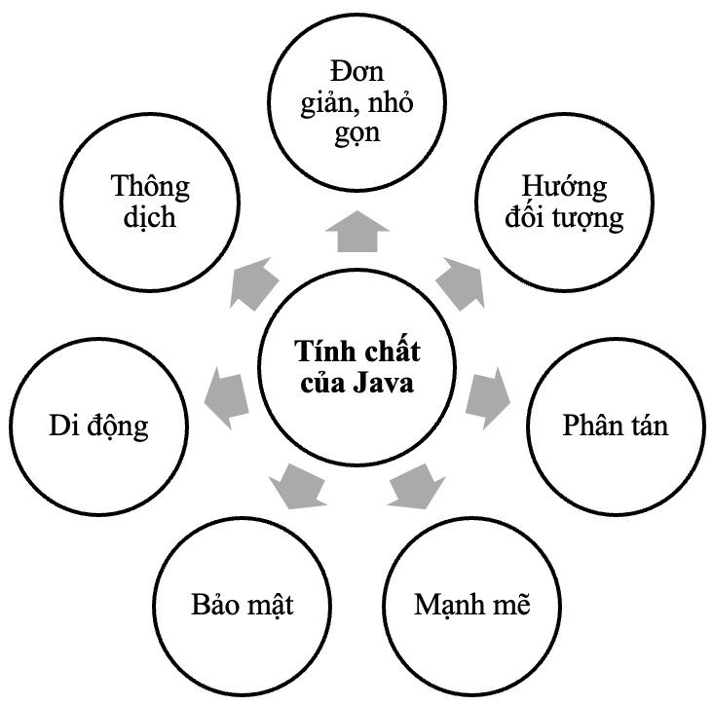

Hình 1‑6. Các tính chất của Java

Tính chất **phân tán** trong Java được thể hiện bằng việc Java hỗ trợ để xây dựng các ứng dụng mạng như các thư viện để làm việc với các giao thức mạng, các thư viện vào ra để truyền nhận dữ liệu, đồng thời có cơ chế cho phép làm việc với dữ liệu phân tán tương tự như dữ liệu cục bộ. Ngày nay tính phân tán là một tiêu chuẩn đương nhiên phải có, tuy nhiên từ những năm 1995 hầu hết các ngôn ngữ lập trình không hỗ trợ điều này. Java cũng rất mạnh trong việc phát triển các ứng dụng Web.

Java là một ngôn ngữ lập trình **mạnh mẽ** khi nó cho phép làm việc với nhiều kiểu dữ liệu khác nhau, nó có cơ chế quản lý bộ nhớ tối ưu, tự động thu dọn, thu hồi đối tượng không sử dụng. Đây cũng là một trong những ngôn ngữ lập trình có khả năng xử lý ngoại lệ giúp phát hiện ra lỗi trong quá trình thực thi. Tính mạnh mẽ của nó cũng thể hiện bằng việc cho phép tạo ra các ứng dụng phân tán, đa luồng. Bên cạnh đó Java cho phép thực thi mã nguồn viết bởi các ngôn ngữ cấp thấp hơn bằng cách sử dụng bằng từ khóa **native**.

Ngôn ngữ lập trình Java cũng có tính **bảo mật cao**. Nó không cho phép sử dụng con trỏ, vì vậy rất an toàn vì hạn chế can thiệp trực tiếp vào bộ nhớ. Các ứng dụng Java được chạy trên một môi trường có kiểm soát (máy ảo Java). Tính an toàn và bảo mật cũng thể hiện ở việc hạn chế truy cập dữ liệu/phương thức đối tượng thông qua các bổ từ truy cập (access modifier).

Tính chất **di động** thể hiện ở việc Java viết chương trình và có thể chạy ở mọi nơi (WORA – Write Once Run Anywhere). Để làm được điều này, Java sử dụng mã byte-code, là những đoạn mã có thể thực thi trên các máy ảo mà không phụ thuộc vào nền tảng. Để đạt được tính di động cao, kích thước của của máy ảo rất nhỏ gọn. Các ứng dụng Java tạo ra hầu như không cần phải cài đặt và có thể đem chạy trên nhiều nền tảng sử dụng các kiến trúc hay hệ điều hành khác nhau. Ví dụ Windows một ứng dụng (exe) có file thực thi cho môi trường 32 bit và 64 bit còn Java có một phiên bản ứng dụng duy nhất.

**Thông dịch** cũng là một tính chất quan trọng của ngôn ngữ lập trình này. Nó có được nhờ việc biên dịch mã nguồn ban đầu thành mã bytecode và khả năng chạy thông dịch mã bytecode này. Java cũng có công cụ JShell cho phép thực thi và hiển thị kết quả lệnh ngay lập tức.

## 1.2.5. So sánh Java với C và C++

Java thường được so sánh với các ngôn ngữ trước đó như **C** và **C++**, mặc dù cú pháp của Java được kế thừa từ C và C++ tuy nhiên vẫn tồn tại những khác biệt lớn giữa các ngôn ngữ này. Sự khác biệt được thể hiện trong bảng dưới đây:

Bảng 1‑2. So sánh giữa Java và 2 ngôn ngữ khác là C và C++:

|  | C | C++ | Java |
| --- | --- | --- | --- |
| Cách lập trình | Hướng thủ tục | Hướng đối tượng | Hướng đối tượng |
| Phát triển từ | Hợp ngữ | Ngôn ngữ C | Ngôn ngữ C và C++ |
| Tạo ra bởi | Dennis Ritchie  năm 1972 | Bjarne Stroustrup năm 1979 | James Gosling  năm 1991 |
| Các thức dịch | Biên dịch | Biên dịch | Biên dịch + Thông dịch |
| Sự phụ thuộc nền tảng | Phụ thuộc nền tảng | Phụ thuộc nền tảng | Không Phụ thuộc nền tảng |
| Thực thi mã | Trực tiếp | Trực tiếp | Thông qua máy ảo Java |
| Tiếp cận | Từ trên xuống  (Top-down) | Từ dưới lên (Bottom-up) | Từ dưới lên  (Bottom-up) |
| File tạo ra | Tập tin .exe (Windows) | Tập tin .exe (Windows) | Tập tin .class |
| Chỉ dẫn tiền xử lý | (#include, #define) | (#header, #define) | import |
| Số từ khóa | 32 từ khóa | 63 từ khóa | 50 từ khóa |
| Kiểu cấu trúc/tập hợp | Hỗ trợ | Hỗ trợ | Không hỗ trợ |
| Đa kế thừa | Không có OOP | Có đa kế thừa | Không có đa kế thừa |
| Chồng Toán tử/hàm | Không có | Chồng hàm/toán tử | Chồng hàm |
| Con trỏ | Có | Có | Không có |
| Cấp phát bộ nhớ | Sử dụng malloc, calloc | Sử dụng new, delete | Tự động thông qua Garbage collector |
| Xử lý ngoại lệ | Không hỗ trợ | Hỗ trợ | Hỗ trợ |
| Khuôn mẫu | Không hỗ trợ | Hỗ trợ | Không hỗ trợ |
| Hàm tạo/hủy | Không có phương thức tạo/hủy | Có | Không có phương thức tạo/hủy |
| Đa tiểu trình | Mới có | Mới có | Có từ đầu |
| Lớp lưu trữ | Có ( auto, extern ) | Có ( auto, extern ) | Không có |

# 1.3. MÁY ẢO JAVA

## 1.3.1. Máy ảo Java

Trong các ngôn ngữ lập trình khác, **trình biên dịch** (compiler) thực hiện biên dịch **mã nguồn gốc** được viết bằng ngôn ngữ lập trình đó ra **mã của một hệ thống** cụ thể. Đó là mã mà hệ thống đó có thể đọc và hiểu được. Tiếp đến hệ thống chuyển mã đó thành **mã máy** và thực thi. Tuy nhiên, **trình biên dịch Java** (Java compiler) tạo mã cho một máy ảo được gọi là **Máy ảo Java** (JVM Java Virtual Machine). Mã này được gọi là **bytecode**. Bytecode này được thực thi trên máy ảo Java thông qua một **quá trình thông dịch**. Các máy ảo Java được phát triển cho các hệ thống khác nhau vì vậy người lập trình ứng dụng không cần quan tâm đến nền tảng sẽ thực thi chương trình. Máy ảo Java luôn được đóng gói trong **môi trường chạy Java** (**JRE** - **J**ava **R**untime **E**nvironment). Như vậy máy ảo Java là:

* Nơi chuyển đổi Java Bytecode thành ngôn ngữ máy tính hiểu được.
* Một phần của JRE.
* Môi trường để chạy ứng dụng dụng Java.

Cách thức một chương trình được biên dịch và thực thi được thể hiện trong hình dưới đây và được trình bày kỹ hơn trong phần sau. Hình 1-7 cho thấy các máy ảo Java (**JVM**) được cài đặt trên các nền tảng khác nhau như Win32, Unix, MacOS. Mã nguồn Java được biên dịch và thực thi trên các nền tảng này.

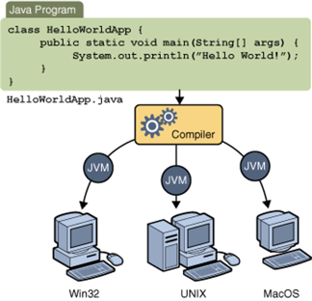

Hình 1‑7. Cách thức để một chương trình Java   
chạy trên nhiều nền tảng

## 1.3.2. Biên dịch và thực thi chương trình viết bằng C

Để hiểu quá trình biên dịch trong Java, chúng ta hãy xem nhanh quá trình **biên dịch** (compiling) và **liên kết** (linking) trong C. Đây là hai quá trình quan trọng để khiến một mã nguồn chương trình viết bằng C hoạt động trên máy tính. Trước tiên, để viết và thực hiện chương trình phần mềm, cần có những thành phần sau đây:

* **Editor** - Trình soạn thảo, để viết mã nguồn.
* **Compiler** - Trình biên dịch, để chuyển đổi mã nguồn thành mã máy.
* **Linker** - Trình liên kết, để kết hợp các tệp chương trình khác nhau trong chương trình chính.
* **Loader** - Trình tải, dùng để tải các tập tin thực thi vào bộ nhớ (RAM).

Xét ví dụ một chương trình đơn giản và tiêu biểu trong C. Trong đó có 3 file a1.c, a2.c, a3.c:

* Hàm **main** được lưu trong tệp a1.c.
* Hàm **f1** được lưu trong tệp a2.c.
* Hàm **f2** được lưu trong tệp a3.c.

Tất cả các tệp này, tức là **a1.c**, **a2.c** và **a3.c**, được đưa vào **trình biên dịch (compiler)**. Trình biên dịch sẽ tạo tạo ra các tập đối tượng tương ứng là **a1.obj**, **a2.obj** và **a3.obj**. Bước tiếp theo **trình liên kết** (**linker**) sẽ tích hợp tất cả các tệp đối tượng này vào một **1** **tệp thực thi (file có phần mở rộng exe)**. Trong quá trình chạy chương trình, một **trình tải** (**loader**) sẽ tải file chạy **a.exe** vào RAM để thực thi.

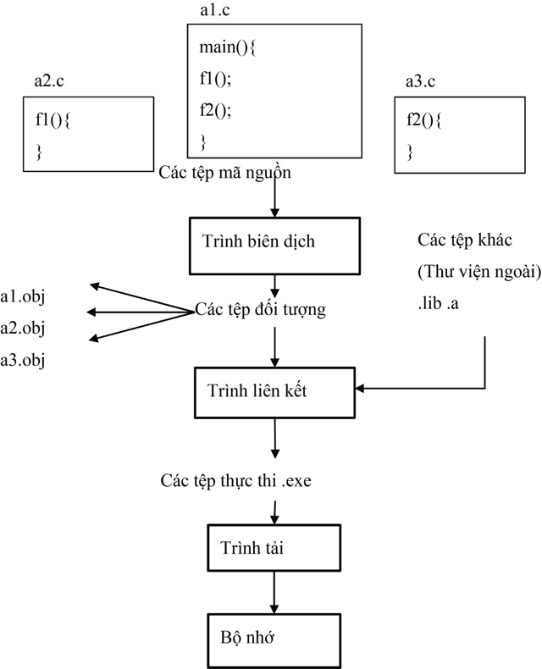

Hình 1‑8. Quá trình biên dịch và thực thi 1 chương trình viết bằng C

## 1.3.3. Biên dịch và thực thi chương trình viết bằng Java

Hãy xem xét quá trình này cho **JAVA**. Xét một chương trình tương tự trong đó có phương thức main và 2 phương thức khác f1 và f2 lưu trữ trong các file:

* Phương thức **main** được lưu trữ trong tệp a1.java.
* Phương thức **f1** được lưu trữ trong tệp dưới dạng a2.java.
* Phương thức **f2** được lưu trữ trong tệp dưới dạng a3.java.

Nếu để ý kỹ sẽ thấy đối với Java, thuật ngữ thường được sử dụng là **phương thức (method)** thay cho **hàm (function)**. Điều này vì **phương thức** thường được sử dụng đối với lập trình hướng đối tượng. Trong khi **hàm** được sử dụng trong lập trình hướng thủ tục. Cả ba phương thức trong ba tập tin mã nguồn trên đều được sử dụng trong chương trình. **Trình biên dịch (compiler)** sẽ biên dịch ba tệp và tạo ra ba tệp .class tương ứng chứa **bytecode**. Không giống như C, Java không có **trình liên kết** (**linker)**. Java sử dụng **trình tải lớp** (**class loader)** để tải các lớp này vào trong **bộ nhớ chính** (**RAM**). Trong bộ nhớ chính lúc này đã có sẵn máy ảo Java đang làm việc. Máy ảo này bên trong có **trình thông dịch (interpreter)** sẽ chuyển đổi bytecode thành mã máy gốc. Mô tả quá trình biên dịch mã Java trong JVM:

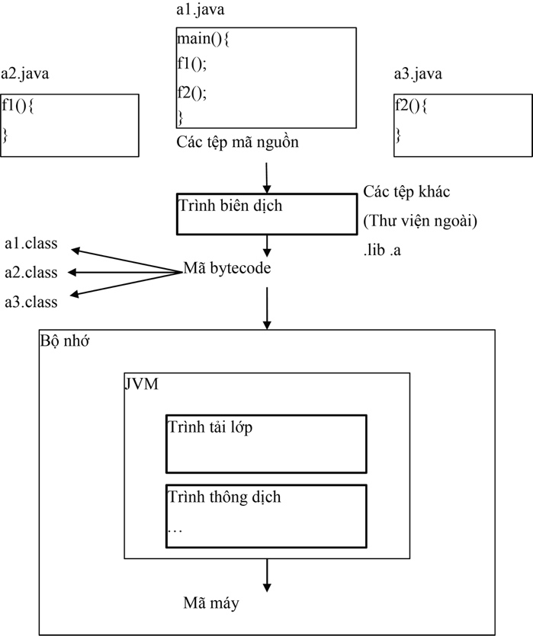

Hình 1‑9. Quá trình biên dịch và thực thi 1 chương trình viết bằng Java

Như vậy có thể thấy để chương trình Java có thể chạy cần sự tham gia của cả trình biên dịch và trình thông dịch. **Trình biên dịch (compiler)** là một chương trình chuyển đổi chương trình từ cấp độ ngôn ngữ này sang cấp độ ngôn ngữ khác. Trình biên dịch Java chuyển đổi mã Java cấp cao thành bytecode (cũng là một loại mã máy). **Trình thông dịch (interpreter)** là một chương trình chuyển đổi một chương trình ở cấp độ này sang ngôn ngữ lập trình khác ở cùng cấp độ. Do vậy, có thể nói, **chương trình Java vừa được biên dịch cũng như thông dịch.** Các file có phần mở rộng **.java** chứa định nghĩa các lớp sau đó sẽ được biên dịch thành các file **\*.class** chứa mã bytecode. Các file class này có thể được đóng gói thành 1 file JAR (Java Archives). Khi JAR được đặt trên các kho thư viện thì những file JAR này còn được gọi là Tạo tác (Artifacts). Một ứng dụng trên máy tính sẽ được đóng gói thành file JAR, trong khi một dự án là một Web thường sẽ được đóng gói thành file WAR (Web Archives).

# 1.4. CÀI ĐẶT MÔI TRƯỜNG JAVA

## 1.4.1. Tải bộ phát triển Java

Nếu muốn cài đặt môi trường cho việc sử dụng ngôn ngữ Java, hãy truy cập vào: [**https://www.oracle.com/java/technologies/downloads**](https://www.oracle.com/java/technologies/downloads)**.** Tại đó, tải phiên bản **Bộ phát triển Java** (**JDK** - **J**ava **D**evelopment **K**it). Cần chú ý, phiên bản tải về cần phù hợp với nền tảng mà máy tính đang sử dụng.

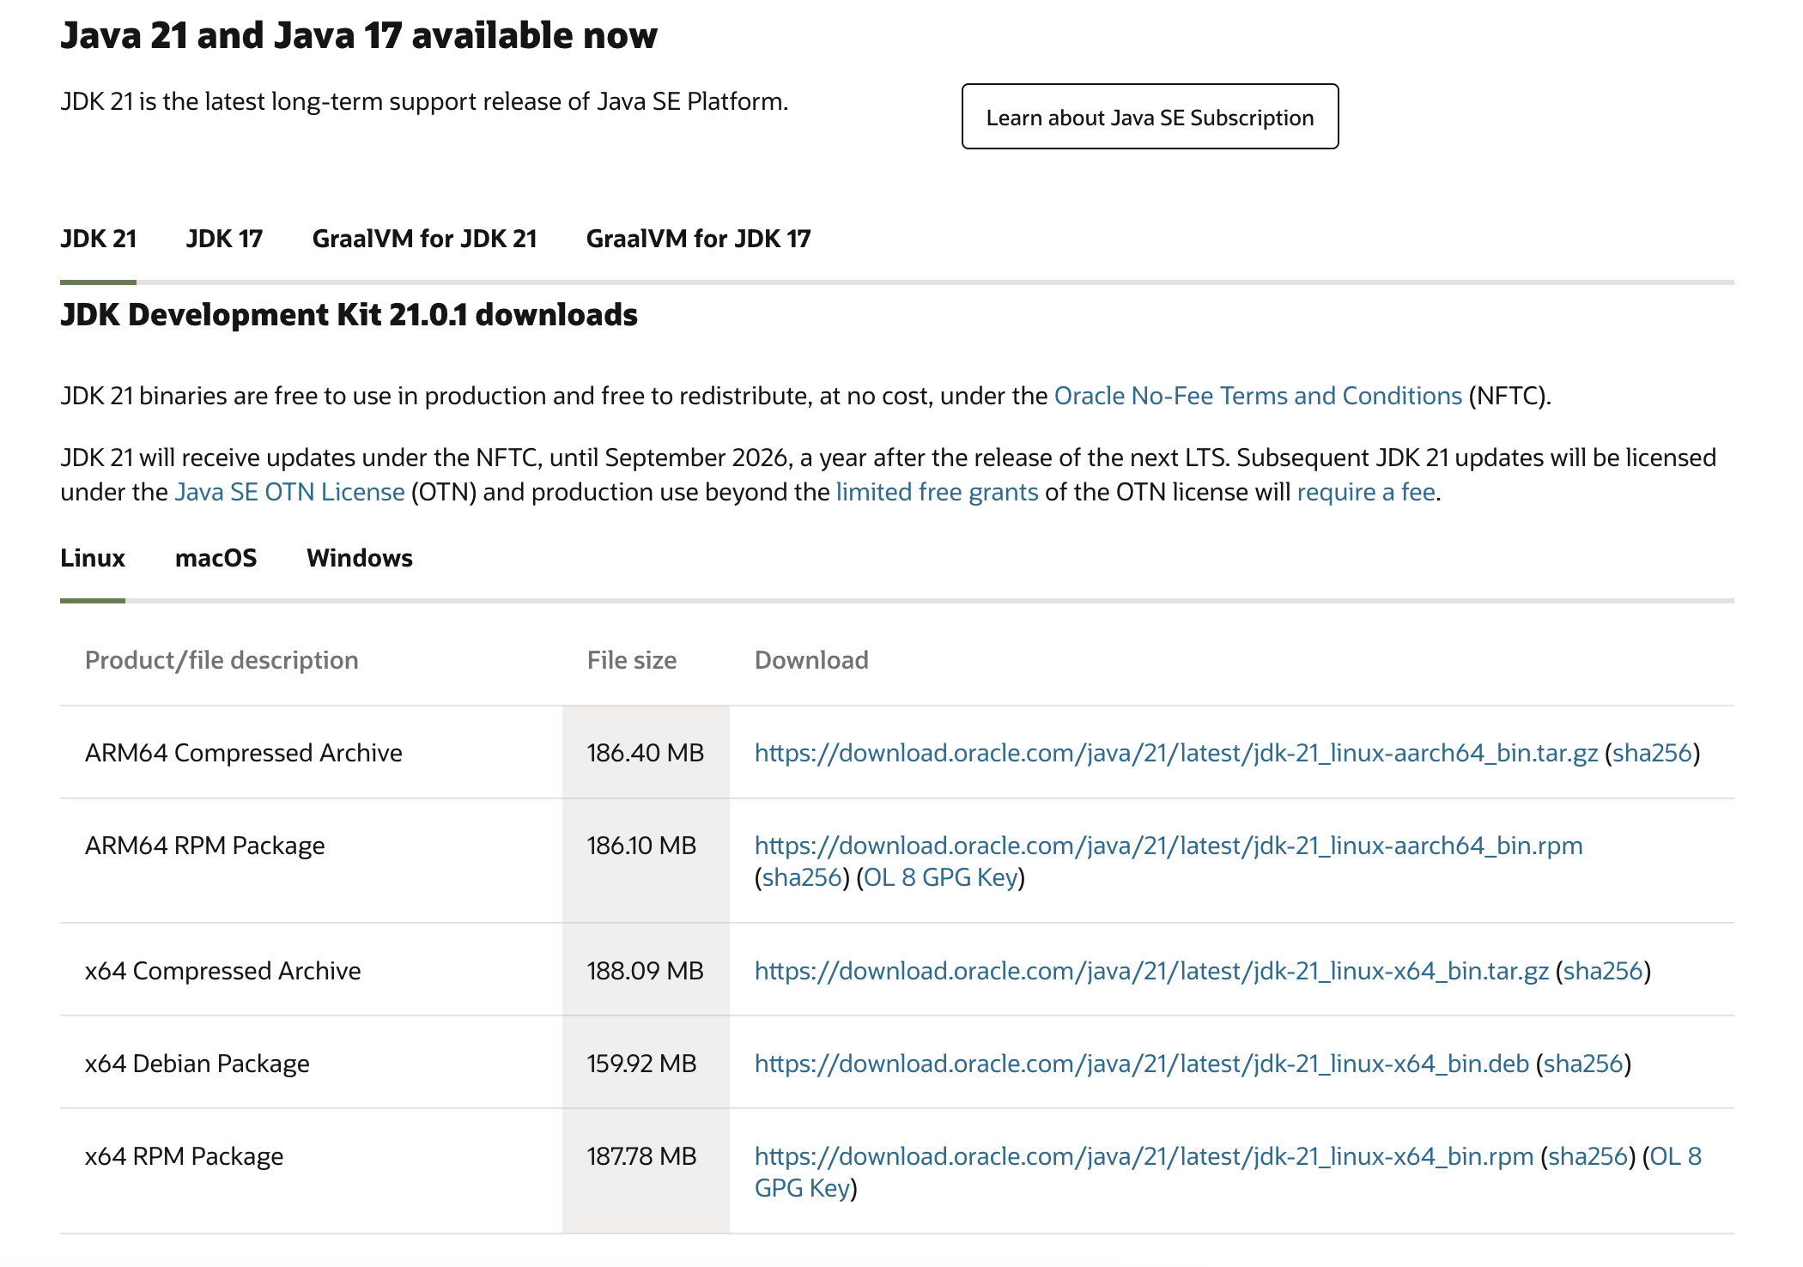

Hình 1‑10. Tải các các phiên bản Java cho các nền tảng khác nhau

File tải về có thể là **tệp tin nén** (file zip) hoặc **tệp tin cài đặt** (file exe, msi). Việc cài đặt sẽ được thực hiện dễ dàng và nhanh chóng với các tập tin cài đặt. Khi đó chỉ cần thực hiện những bước đơn giản là có thể cài đặt thành công môi trường phát triển ứng dụng Java.

## 1.4.2. Cài đặt và kiểm tra Java

Sau khi đã tải **Java**, để cài đặt, thực hiện việc **chọn thư mục cài đặt** rồi bấm các bước tiếp theo để cài đặt Java trên máy. Sau khi cài đặt xong JDK sẽ được cài đặt trên máy tính và những cấu hình cần thiết sẽ được tự động thiết lập.

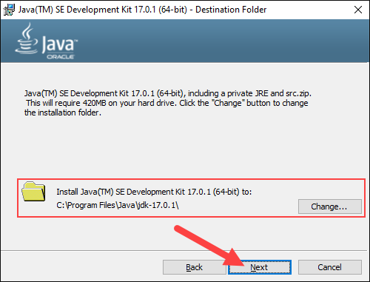

Hình 1‑11. Quá trình cài đặt Java trên máy tính Windows

Để kiểm tra Java có cài đặt trên máy và thiết lập đường dẫn thành công chưa, sử dụng lệnh sau trên **cửa sổ dòng lệnh** (ví dụ: **Command Prompt** với Windows hoặc **Terminal** với Mac):

|  |
| --- |
| java -version |

Kết quả xuất hiện sẽ tương tự như sau:

|  |
| --- |
| java version "17.0.4" 2022-07-19 LTS  Java(TM) SE Runtime Environment (build 17.0.4+11-LTS-179)  Java HotSpot(TM) 64-Bit Server VM (build 17.0.4+11-LTS-179, mixed mode, sharing) |

Để kiểm tra Java Compiler có cài đặt trên máy và thiết lập đường dẫn thành công chưa, sử dụng lệnh:

|  |
| --- |
| javac -version |

Kết quả:

|  |
| --- |
| javac 17.0.4 |

Để viết một chương trình Java đầu tiên, hãy sử dụng **công cụ soạn mã (editor)** bất kỳ để tạo file **HelloWorld.java** có nội dung như sau:

|  |
| --- |
| public class HelloWorld {     public static void main(String[] args) {         System.*out*.println("Hello Java");     }  } |

Biên dịch chương trình trên bằng cách chạy câu lệnh:

|  |
| --- |
| java HelloWorld.java |

Câu lệnh trên sẽ tạo ra tập tin **HelloWorld.class**. Thực thi mã bytecode trong file này bằng cách chạy:

|  |
| --- |
| java HelloWorld |

Kết quả hiển thị:

|  |
| --- |
| Hello Java |

Như vậy chúng ta đã cài đặt xong môi trường biên dịch và thực thi chương trình viết bằng Java.

# 1.5. CÔNG CỤ THỰC HÀNH VÀ PHÁT TRIỂN ỨNG DỤNG JAVA

Trong bộ JDK tải được từ trang chủ của Oracle đã có **môi trường biên dịch, thực thi** mã nguồn cho Java. Tuy nhiên để viết các chương trình Java được dễ dàng hơn, sẽ cần bộ **công cụ soạn thảo** mã nguồn riêng hoặc một **bộ công cụ phát triển ứng dụng** với nhiều chức năng. Hiện nay, có rất nhiều loại công cụ phát triển này, bao gồm các **công cụ phát triển ứng dụng chuyên nghiệp** và các **công cụ viết mã và thực hành lập trình Java trực tuyến**. Cả hai loại công cụ này đều phù hợp để thực hành các kiến thức Java cơ bản.

## 1.5.1. Công cụ thực hành Java trực tuyến

Một số **công cụ trực tuyến** cho phép lập trình Java ngay trên trình duyệt, những công cụ này thường có ít tính năng hỗ trợ tuy nhiên nó cho phép người lập trình, chủ yếu là **người đang học** thực hành các đoạn mã nguồn Java ngắn và đơn giản. Có rất nhiều các công cụ thực hành trực tuyến có thể kể tới như:

1. https://www.tutorialspoint.com/compile_java_online.php
2. https://www.jdoodle.com/online-java-compiler
3. https://www.programiz.com/java-programming/online-compiler
4. https://onecompiler.com/java
5. https://www.w3schools.com/java/tryjava.asp
6. https://www.online-java.com

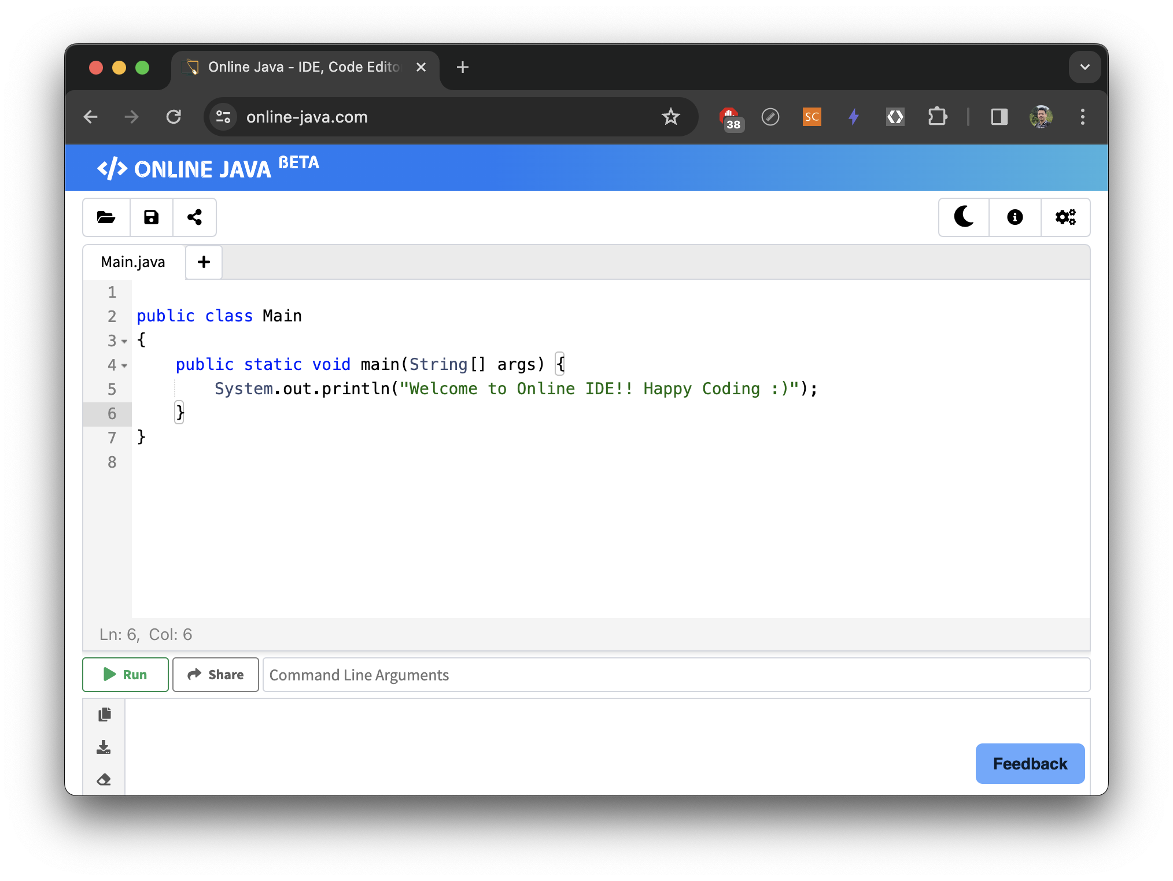

Hình 1‑12. Các công cụ lập trình Java trực tuyến

## 1.5.2. Công cụ phát triển ứng dụng chuyên nghiệp

Các công cụ phát triển ứng dụng chuyên nghiệp cho Java phổ biến hiện nay bao gồm: **Netbeans**, **Eclipse**, và **IntelliJ IDEA.**

**NetBeans** là một môi trường tích hợp (IDE) mã nguồn mở miễn phí. NetBeans hoạt động tốt trên rất nhiều nền tảng hệ điều hành khác nhau như Linux, Windows, MacOS,... nó cung cấp các tính năng cần thiết nhất để phát triển các ứng dụng trên nhiều nền tảng khác nhau. Netbeans được sử dụng rất phổ biến để phát triển các ứng dụng Java tuy nhiên phần mềm có dung lượng khá nặng, thường dành cho các máy cấu hình có RAM, CPU tương đối cao để vận hành. Bên cạnh Java, NetBeans hỗ trợ rất nhiều ngôn ngữ lập trình như Python, Ruby, JavaScript, Groovy, C / C + +, và PHP. Giao diện của phần mềm này cũng rất dễ sử dụng:

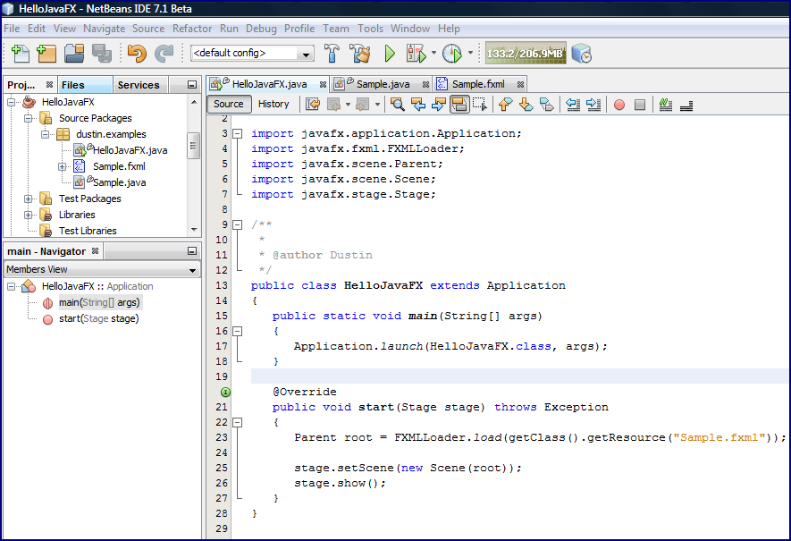

Hình 1‑13. Giao diện chính của công cụ Netbeans

**Eclipse** là một môi trường tích hợp (IDE) được phát triển bởi cộng đồng mã nguồn mở mà IBM phát triển. Eclipse là một môi trường phát triển Java tích hợp. Với Eclipse, các lập trình viên có thể mở rộng hơn các chức năng bằng cách chèn thêm các trình cắm (plugin).

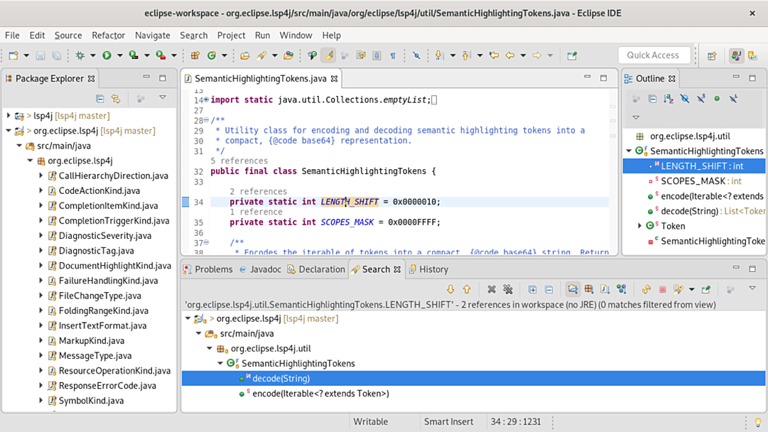

Hình 1‑14. Giao diện chính công cụ lập trình Eclipse

**IntelliJ IDEA** cũng là một công cụ phát triển Java nổi tiếng được phát triển bởi JetBrains. Công cụ này có sẵn dưới dạng **phiên bản cộng đồng** (community) và **phiên bản hoàn chỉnh** (ultimate). Lập trình viên có thể lựa chọn phiên bản **Ultimate** hoặc **Community** để học Java cơ bản. Nếu sử dụng phiên bản **Ultimate** cần trả phí hoặc đăng nhập với **tài khoản có tên miền edu** để kích hoạt và sử dụng phiên bản này.

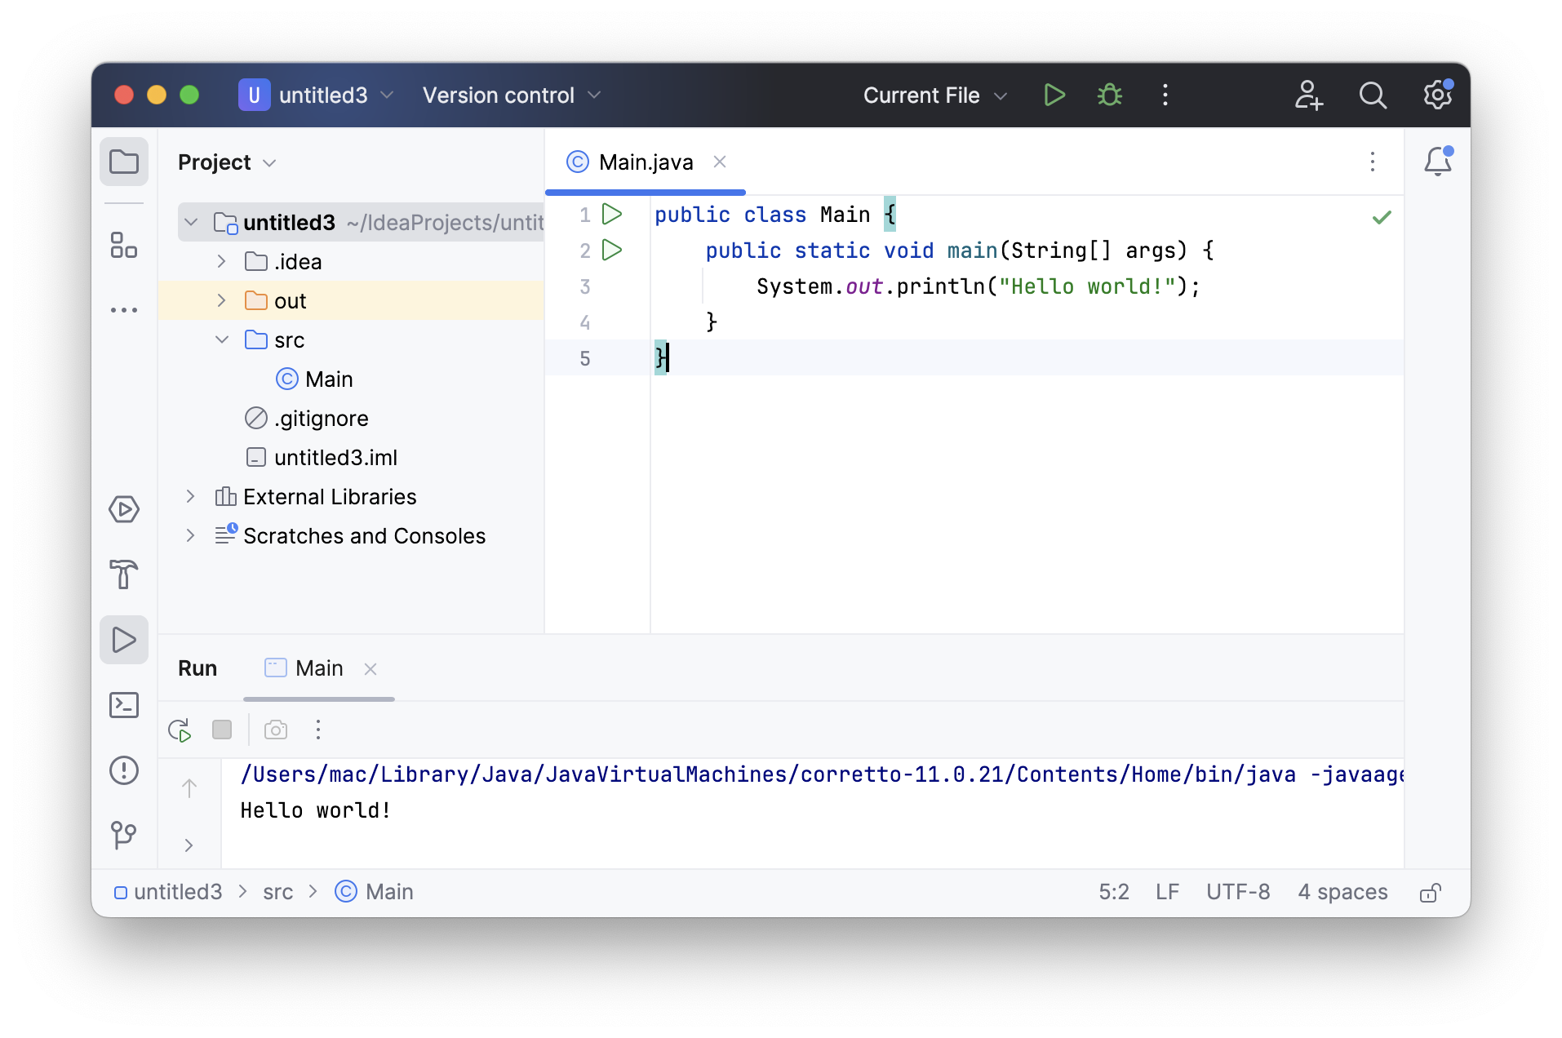

Hình 1‑15. Giao diện chính công cụ lập trình IntelliJ IDEA

# 1.6. CẤU TRÚC CỦA MỘT FILE JAVA

Một chương trình Java tiêu biểu có cấu trúc như sau:

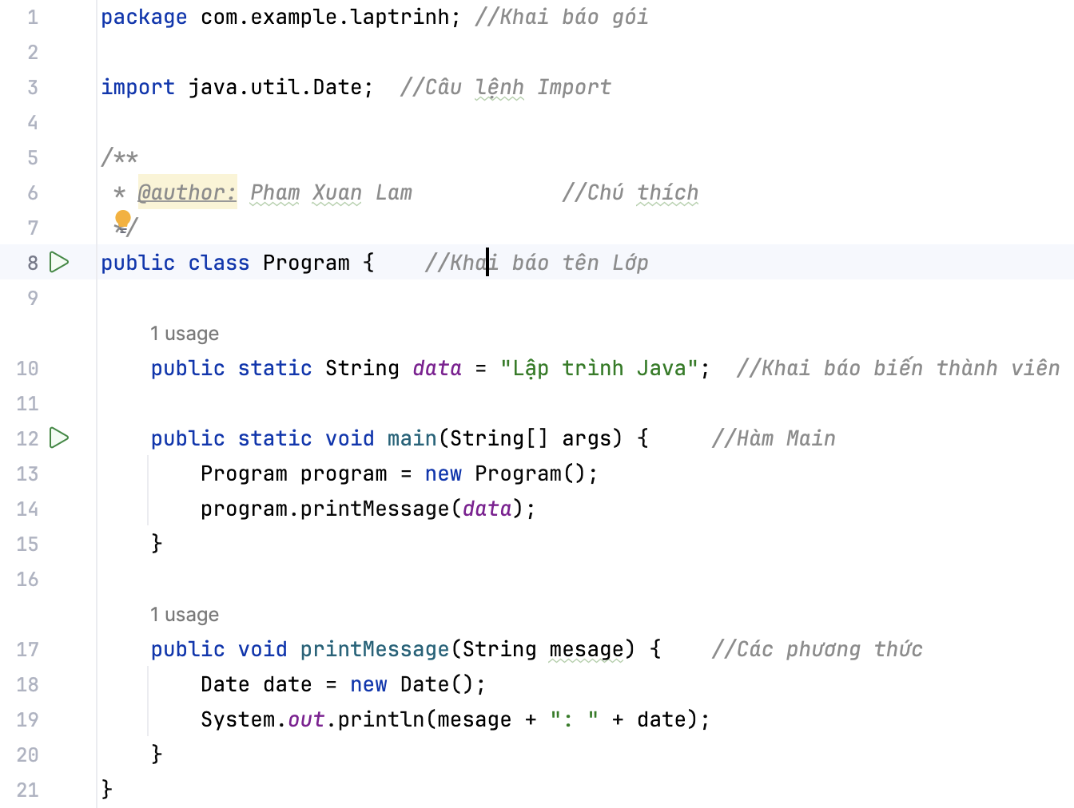

Hình 1‑16. Cấu trúc một chương trình trong Java

Cấu trúc cơ bản của một chương trình Java bao gồm việc khai báo rất nhiều thành phần:

* Từ khóa **package** đi kèm theo tên package (gói) để khai báo lớp Java này thuộc package nào.
* Từ khóa **import** để khai báo một thư viện sẽ sử dụng trong tập   
  tin java.
* Từ khóa **class** được sử dụng để khai báo một lớp trong Java.
* Từ khóa **public** là một bổ từ truy cập (access modifier).
* **static** là một từ khóa, mà nếu chúng ta khai báo bất cứ phương thức nào là static thì nó được gọi là phương thức tĩnh hoặc phương thức static. Lợi thế chủ yếu của phương thức static là không cần thiết tạo đối tượng để gọi phương thức static.
* **void** là kiểu trả về của phương thức, nghĩa là phương thức không trả về bất cứ giá trị nào.
* **main** tượng trưng cho khởi động chương trình.
* **String[] args** được sử dụng cho tham số dòng lệnh.
* **System.out.println()** được sử dụng như là lệnh in dữ liệu ra Console.
* **method** là các phương thức trong file Java.

Các file Java được tổ chức thành một **dự án** (Project), dự án Java này sẽ hoạt động dựa trên một bộ **JDK**. Để xem dự án được phát triển dựa trên JDK phiên bản bao nhiêu, có thể xem trong thư mục External Libraries.

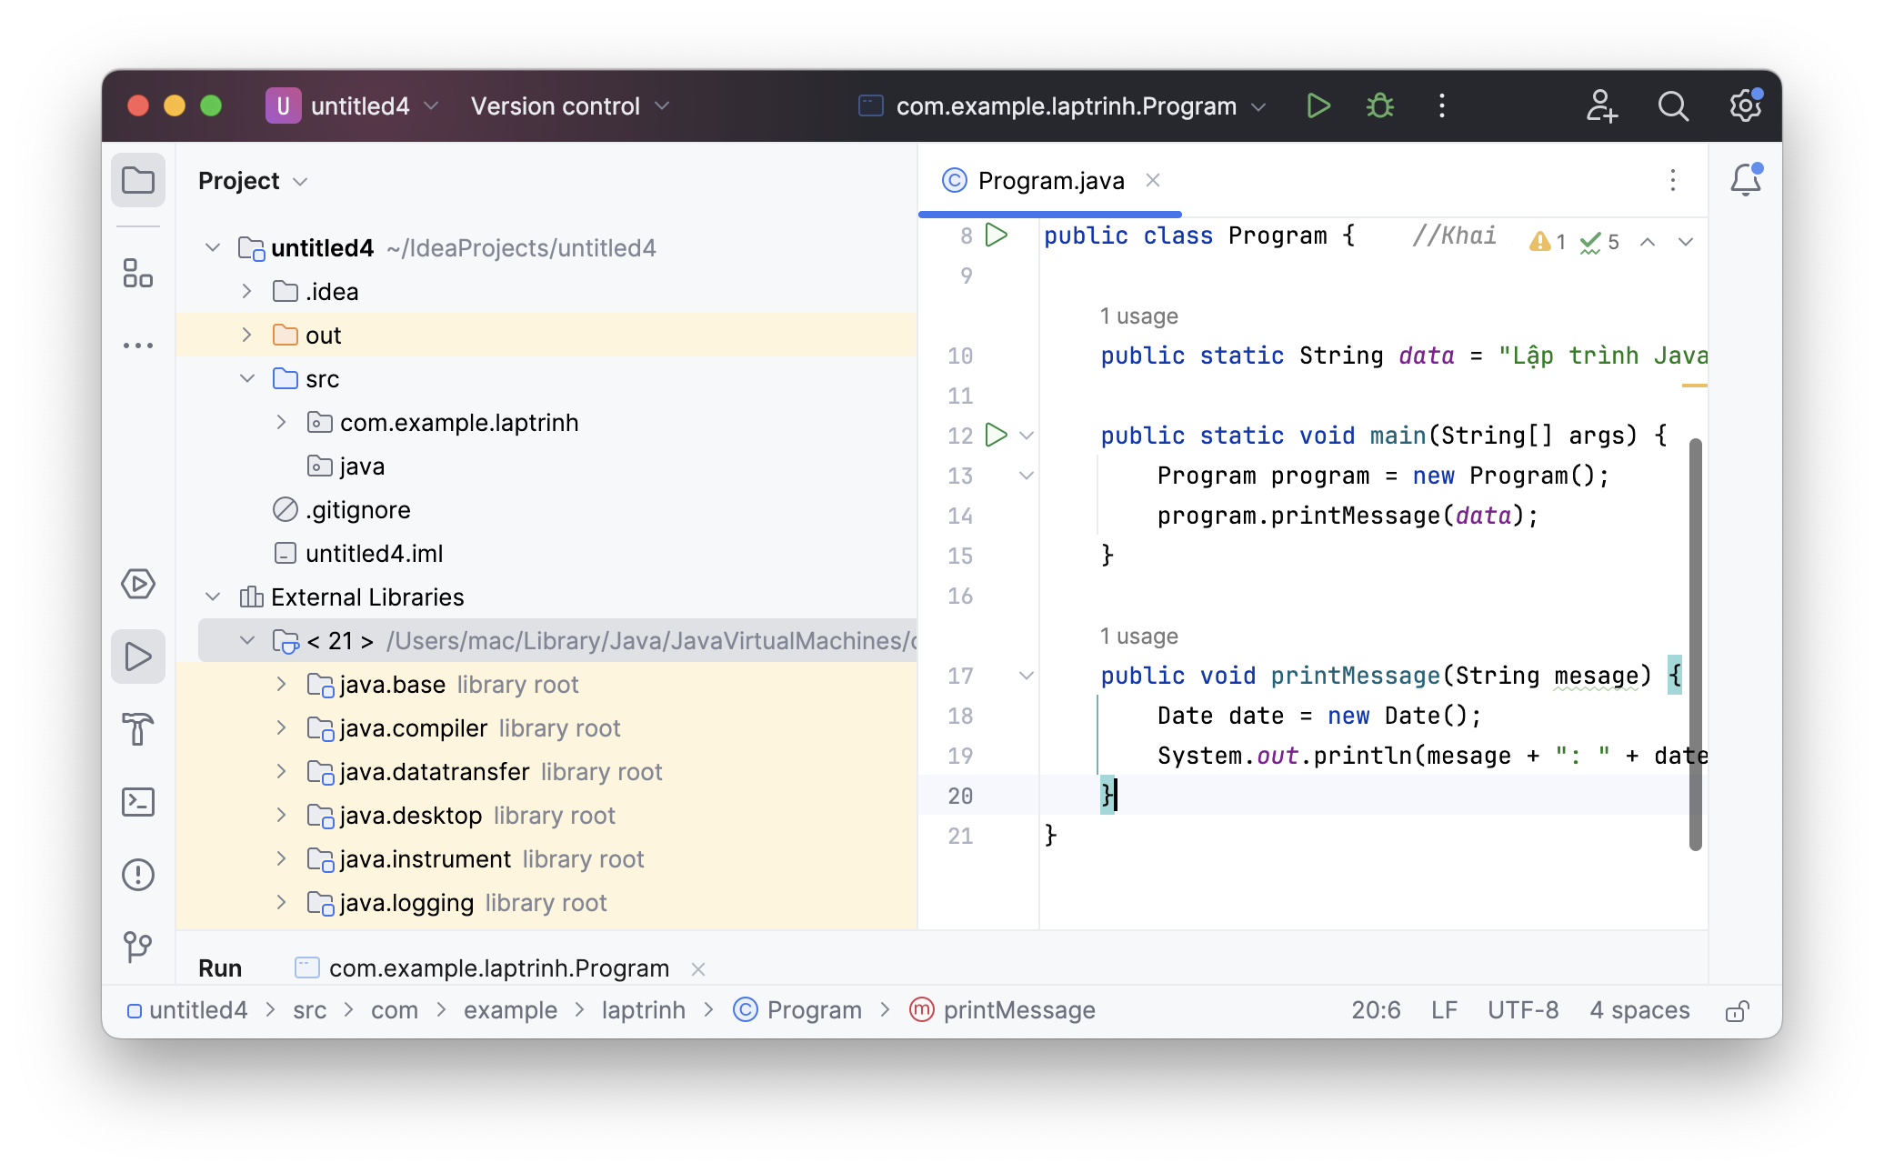

Hình 1‑17. Xem phiên bản JDK sử dụng trong Project

Để thay đổi phiên bản JDK hãy vào File -> Project Structures -> Project -> Project SDK:

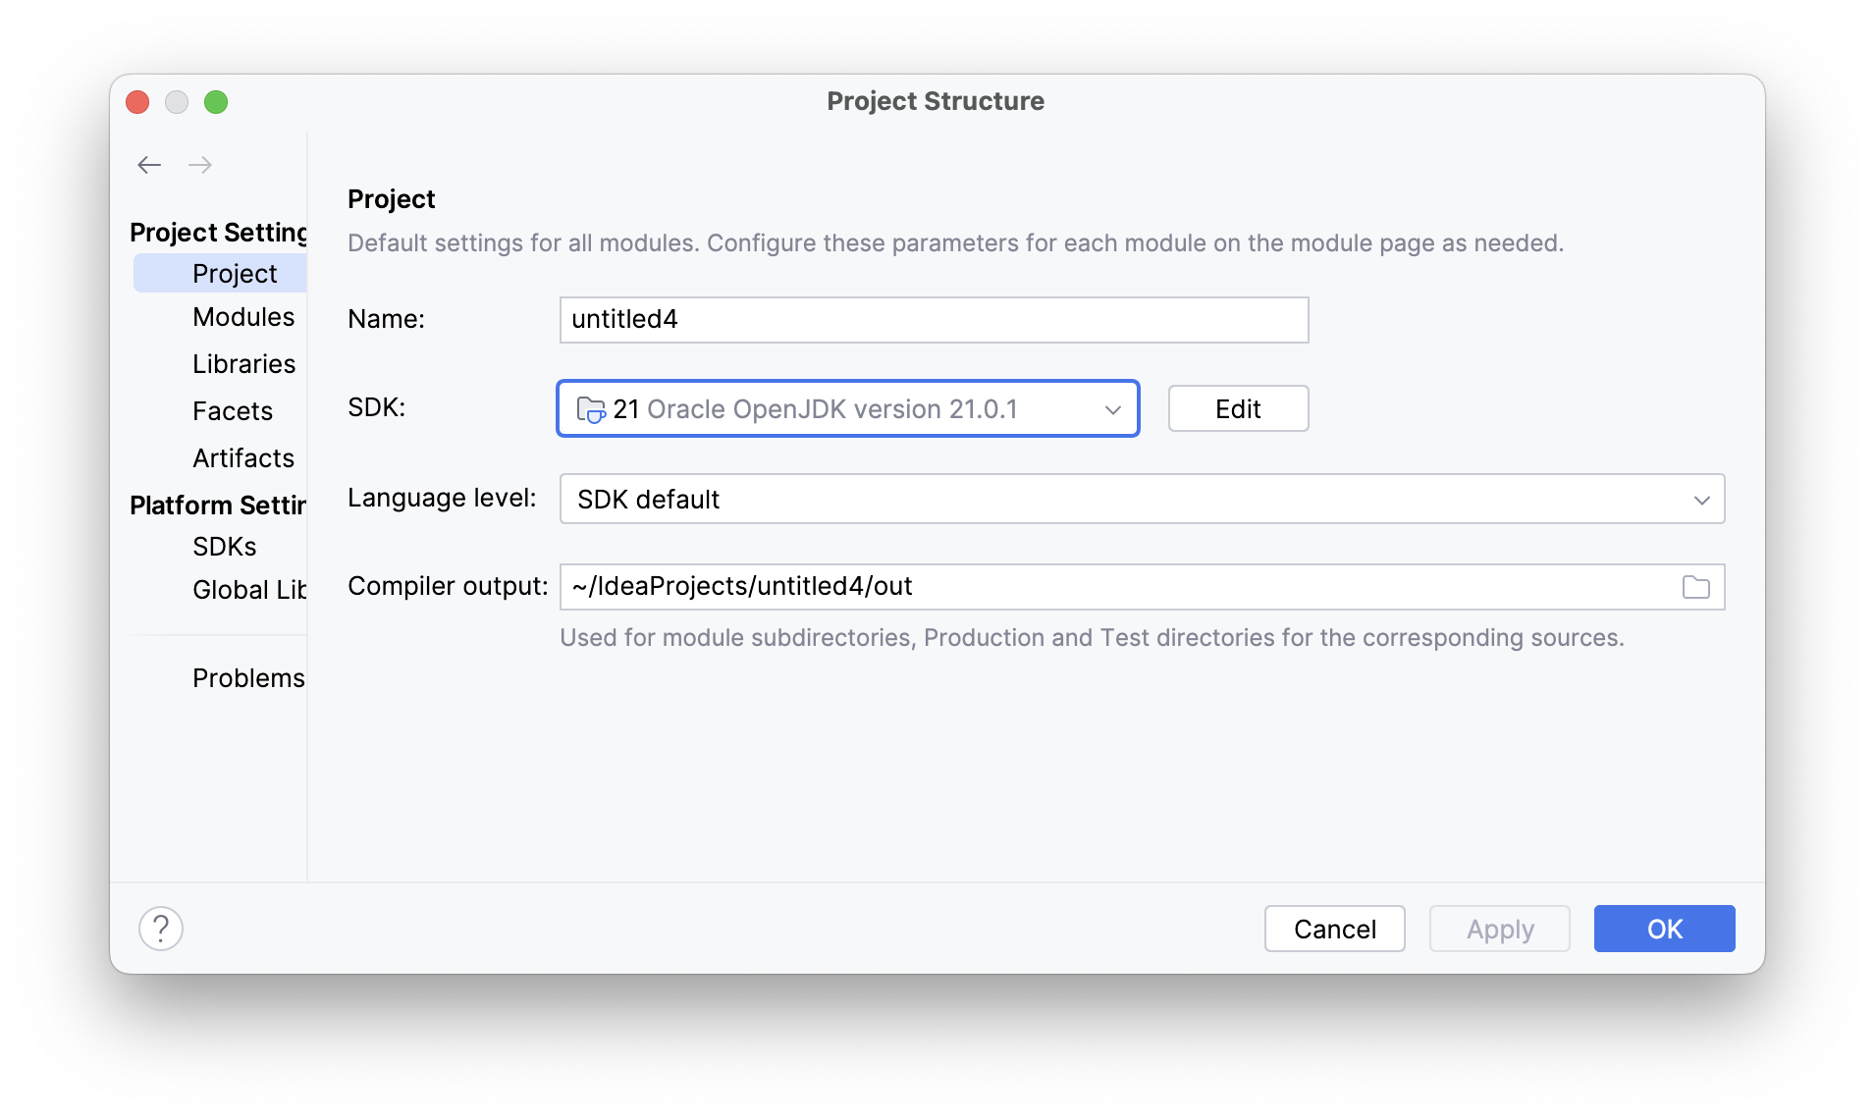

Hình 1‑18. Thay đổi phiên bản JDK sử dụng trong Project

Tùy chọn **Project Language Level** được sử dụng để xác định những đặc tính của phiên bản Java bao nhiêu mà lập trình viên muốn sử dụng.   
Ví dụ, lập trình viên cài và sử dụng JDK 11 nhưng muốn mã nguồn tương thích với Java 8 khi đó sẽ chọn Language Level là 8. Như vậy chỉ được phép sử dụng các tính năng của phiên bản Java 8 trở về trước.

**Các lớp trong Java** có thể được đặt trong các package, để tạo ra các package, bấm chuột phải vào nơi muốn tạo package (thư mục src) sau đó chọn **New** -> **Package.**

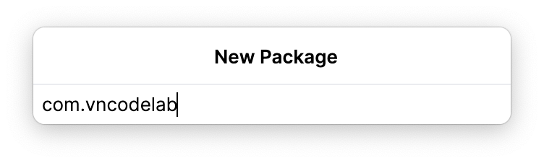

Hình 1‑19. Đặt lớp trong một gói

Các file Java không ở trong package nào thì coi như nằm trong **package mặc định** (hay còn được gọi là default package). Các package trong Java tạo ra một cấu trúc thư mục lưu trữ các Java Class. Một class sẽ khai báo tên package ở đầu file, ví dụ một **class Helloworld** trong package **vn.codelab:**

|  |
| --- |
| package vn.codelab  class Helloworld {  } |

THỰC HÀNH

## Bài 1. Thực hành Java bằng công cụ trực tuyến

Truy cập vào trang <https://www.online-java.com/> khi đó sẽ xuất hiện một cửa sổ soạn thảo mã nguồn Java. phương thức main có hàm printf để in, một chuỗi ra màn hình. Sửa chuỗi này thành “Xin chào Java” như trong hình dưới đây, sau đó bấm nút Run để chạy:

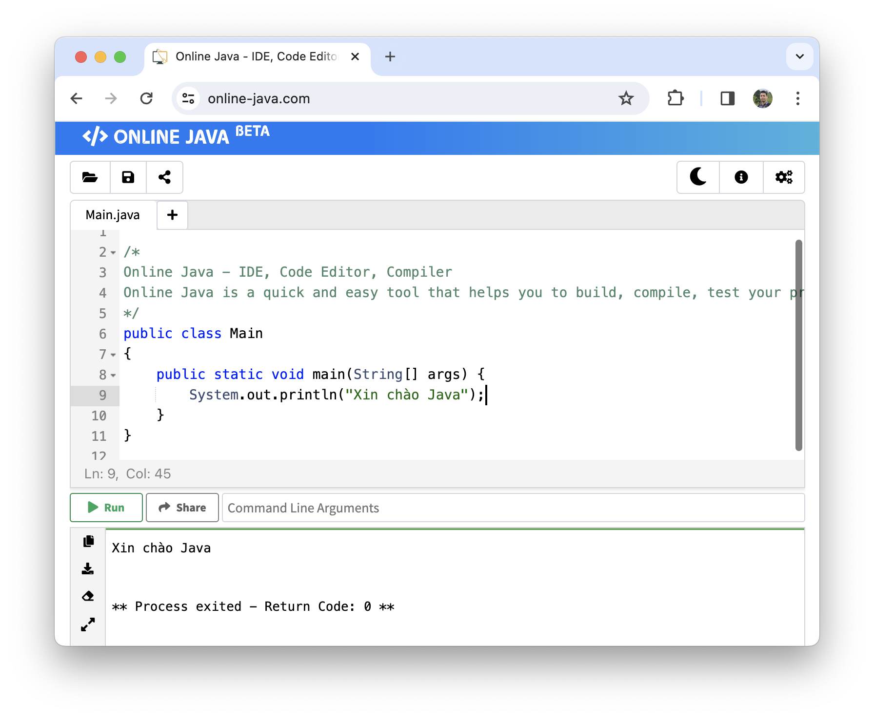

Lựa chọn **share** để chia mã nguồn cho người khác. Khi đó công cụ sẽ tạo ra một đường dẫn để gửi cho những người khác.

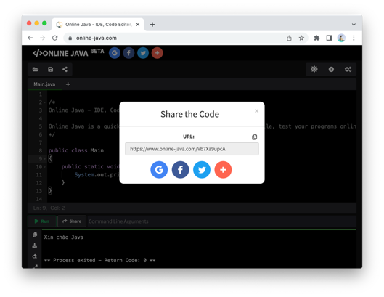

## Bài 2. Tạo Project bằng công cụ IntelliJ IDEA

Phần dưới đây sẽ hướng dẫn cách tải **IntelliJ IDEA** và tạo **Project** Java bằng công cụ này. Trước tiên, cần tải công cụ **IntelliJ IDEA** tại: [**https://www.jetbrains.com/idea/download**](https://www.jetbrains.com/idea/download)**.**

Chú ý, JetBrains hiện tại cung cấp hai phiên bản miễn phí và phiên bản có trả phí, tuy nhiên phiên bản có trả phí có thể được sử dụng thử 30 ngày hoặc 1 năm (đối với người dùng là sinh viên có tài khoản email với tên miền edu).

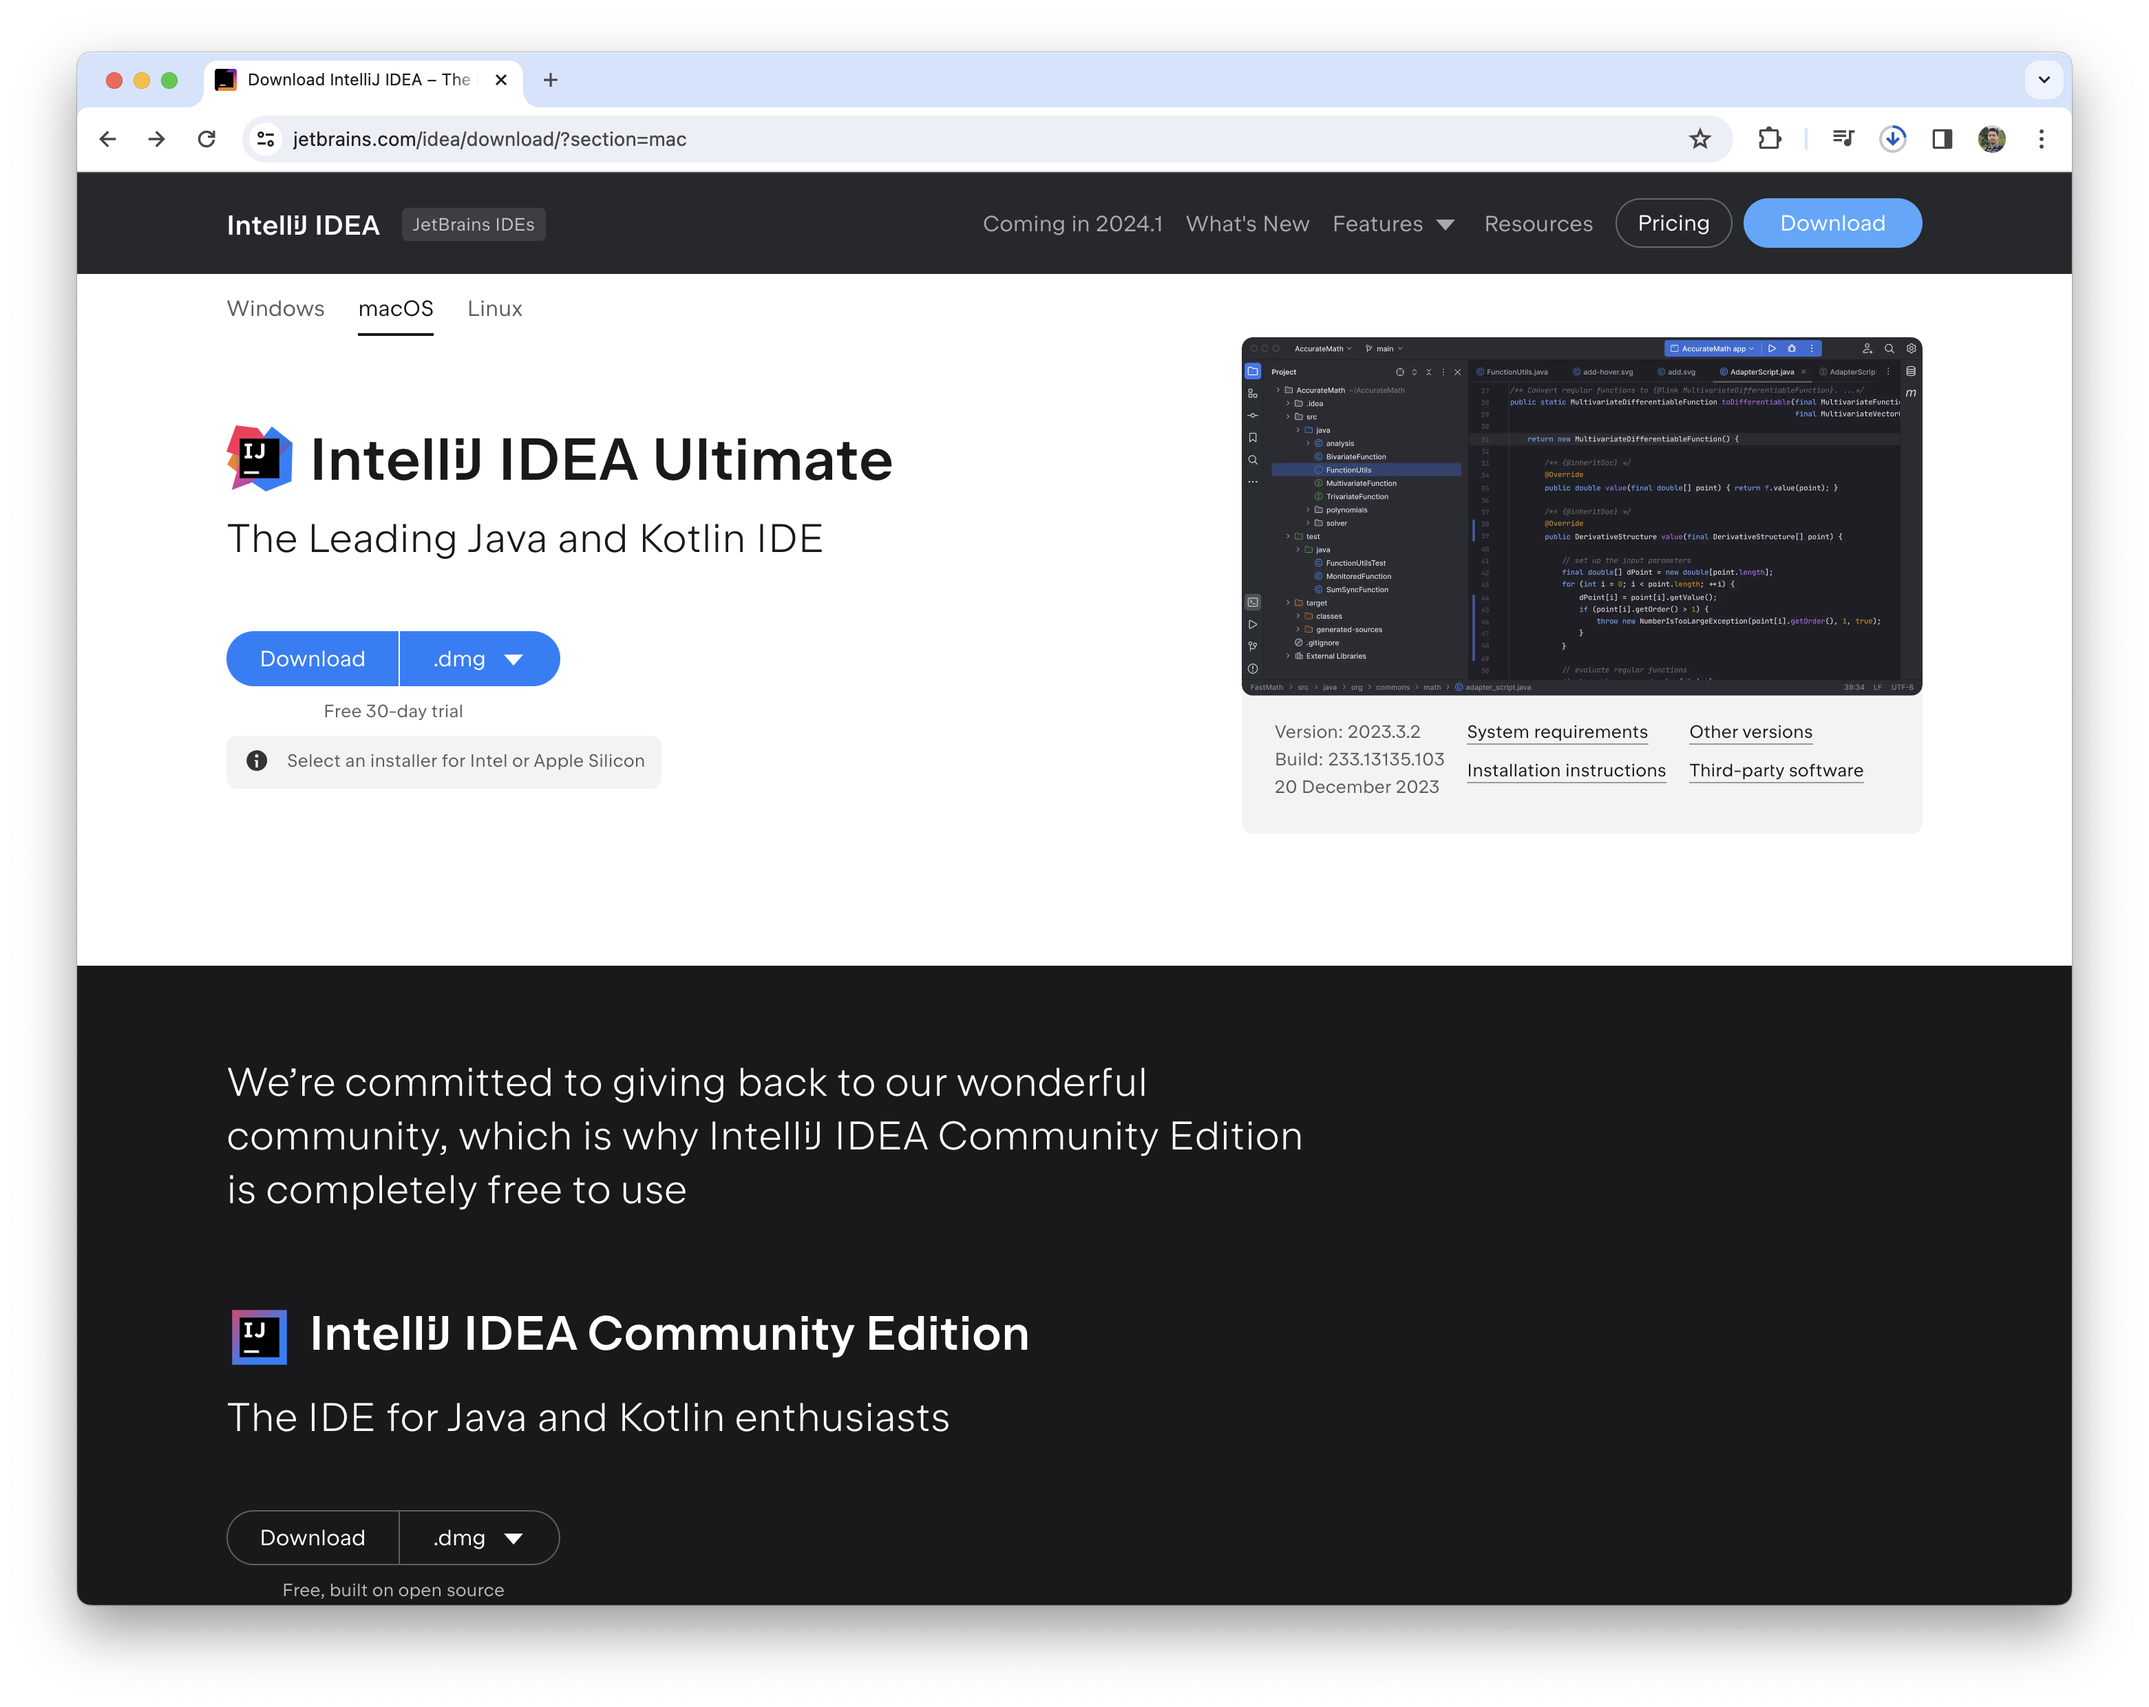

Sau khi cài đặt màn hình hiển thị giao diện tạo **Project**. Chú ý các giao diện thường thay đổi phụ thuộc vào phiên bản sử dụng. Hình chụp dưới đây là IntelliJ IDEA phiên bản miễn phí 2020.3.1.

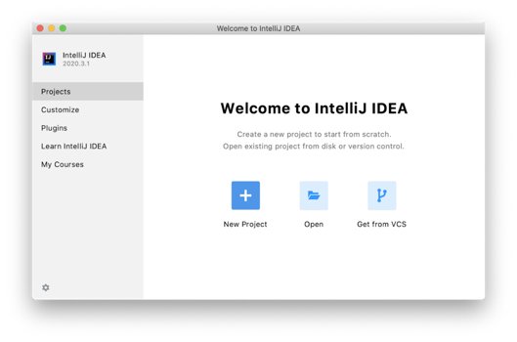

Chọn **New Project** để tạo Project mới. Bước tiếp theo sẽ phải lựa chọn **SDK** (Software Development Kit), hình dưới đây chính là JDK đã cài đặt từ trước.

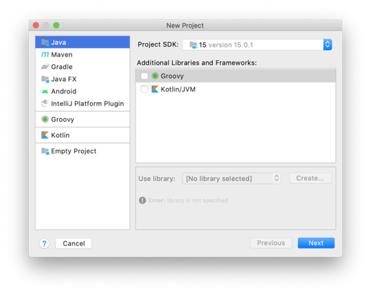

Trong bước tiếp theo, chọn **Create project from template**, để tạo Project từ mẫu có sẵn:

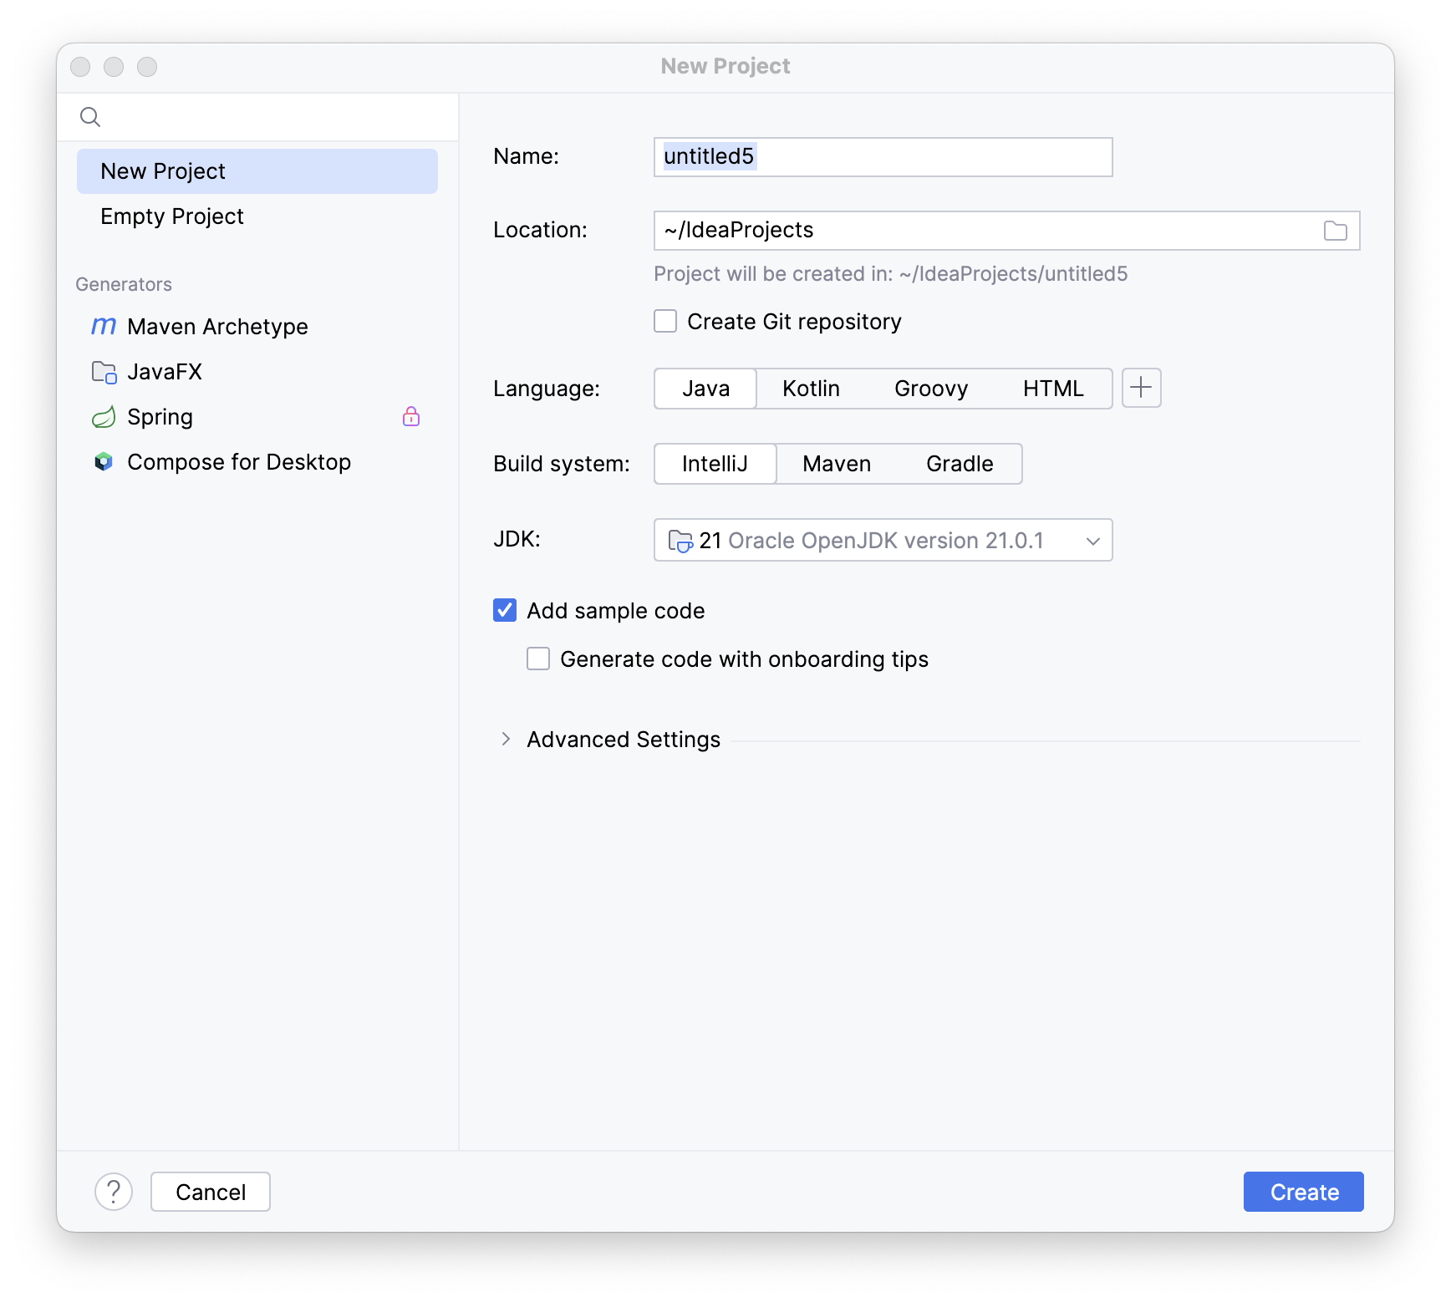

Bước tiếp theo **đặt tên** cho Project (đối với dự án nhỏ, tên Project cũng thường là tên của ứng dụng).

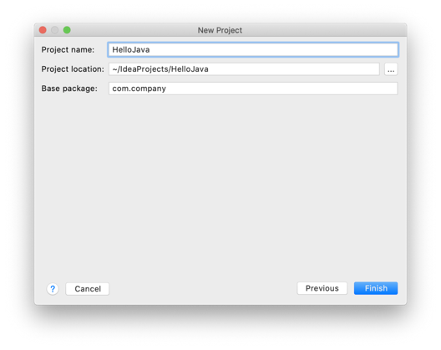

Màn hình giao diện lập trình sẽ xuất hiện như sau:

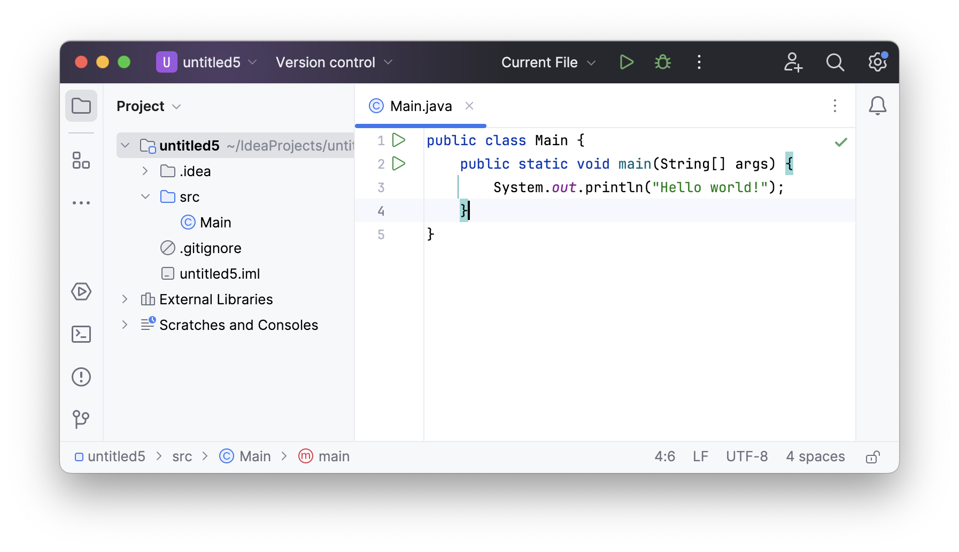

1. Sửa lại phương thức main() với nội dung như sau để in ra chữ Hello Java:

|  |
| --- |
| **public static void** main(String[] args) {     System.***out***.println(**"Hello Java"**);  } |

1. Chạy thử và kiểm tra kết quả in ra tại màn hình Console:

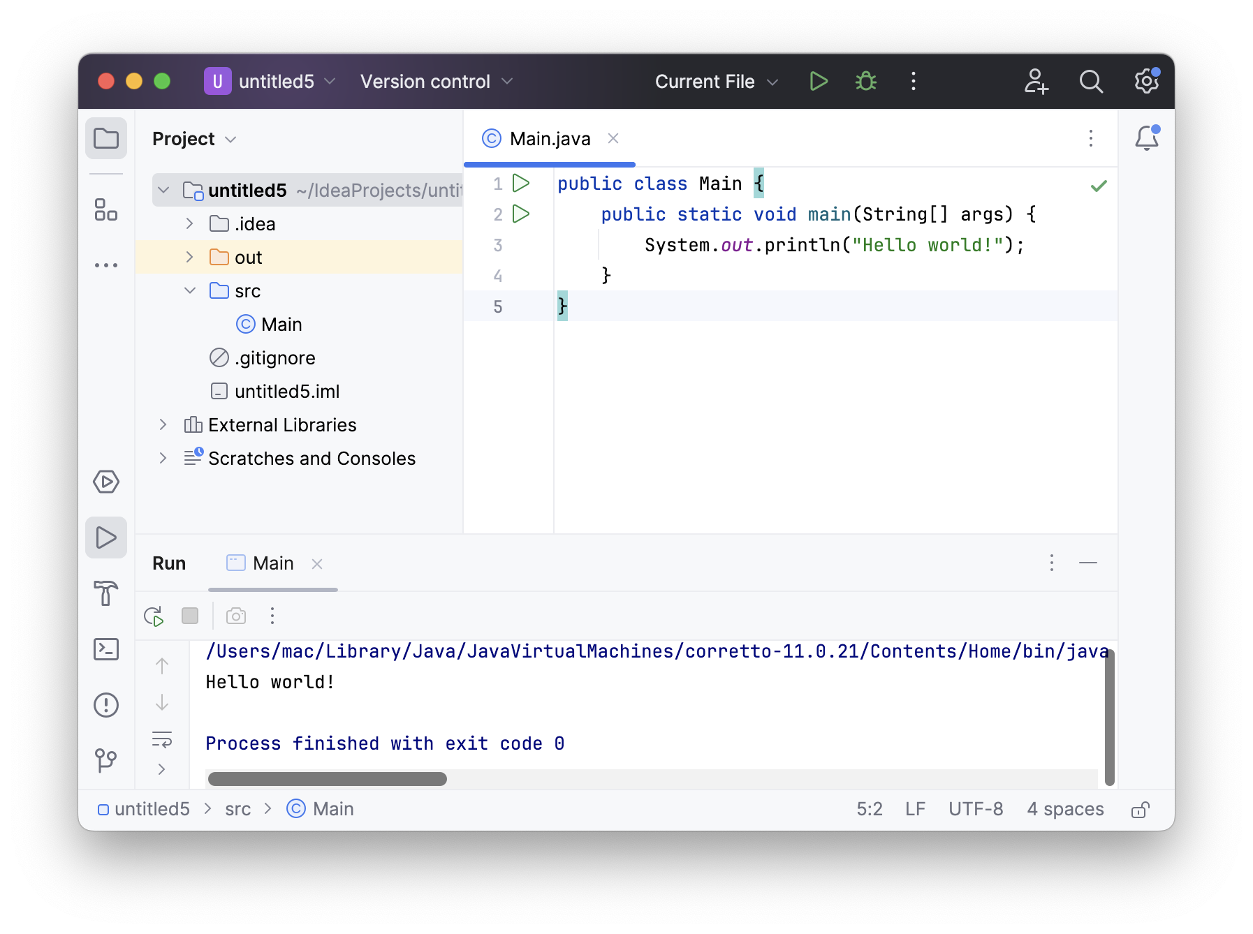

CÂU HỎI ÔN TẬP LÝ THUYẾT

|  |  |
| --- | --- |
| **Đâu là phát biểu sai về ngôn ngữ java?** |  |
| Ngôn ngữ Java có phân biệt chữ hoa - chữ thường |  |
| Java là ngôn ngữ lập trình hướng đối tượng |  |
| Dấu chấm phẩy được sử dụng để kết thúc lệnh trong java |  |
| Chương trình viết bằng Java chỉ có thể chạy trên hệ điều hành win |  |

|  |  |
| --- | --- |
| **Muốn chạy được chương trình java, CHỈ CẦN cài phần mềm nào sau đây?** |  |
| IntelliJ IDEA |  |
| Eclipse |  |
| JDK |  |
| JRE |  |

|  |  |
| --- | --- |
| **Cấu tạo CPU không bao gồm?** |  |
| ALU |  |
| RAM |  |
| CU |  |
| Cache |  |

|  |  |
| --- | --- |
| **Kiến trúc máy ảo Java không gồm những phần nào?** |  |
| Classloader |  |
| JVM memory |  |
| Execution engine |  |
| JDK |  |

|  |  |
| --- | --- |
| **Máy ảo Java là gì?** |  |
| Một Engine cung cấp Runtime Environment (môi trường chạy mã) để điều khiển mã Java hoặc các ứng dụng. |  |
| Nó chuyển đổi Java Bytecode thành ngôn ngữ máy tính hiểu được. |  |
| Là một phần của JRE |  |
| Tất cả các phương án đều đúng |  |

|  |  |
| --- | --- |
| **Đâu là cú pháp chuẩn của hàm main?** |  |
| static void main(String args) |  |
| public void main(String[] args) |  |
| public static void main (String[] args) |  |
| static void main(String ... args) |  |

|  |  |
| --- | --- |
| **Để sử dụng một gói thư viện sử dụng lệnh** |  |
| library |  |
| use |  |
| include |  |
| import |  |

|  |  |
| --- | --- |
| **Phiên bản Java LTS là gì?** |  |
| Là phiên bản Java được hỗ trợ dài hạn |  |
| Là phiên bản Java mới nhất |  |
| Là phiên bản Java thử nghiệm |  |
| Là phiên bản Java miễn phí |  |

|  |  |
| --- | --- |
| **Để biên dịch file java sử dụng lệnh:** |  |
| java |  |
| compile |  |
| build |  |
| javac |  |

|  |  |
| --- | --- |
| **Java là ngôn ngữ lập trình:** |  |
| Thông dịch |  |
| Biên dịch |  |
| Thông dịch và biên dịch |  |
| Hướng thủ tục |  |

BÀI TẬP TỰ THỰC HÀNH

Hãy viết một chương trình hiển thị thông tin của bản thân:

* Họ tên.
* Mã số sinh viên.
* Tên lớp.

|  |  |
| --- | --- |
|  | OJ Java |
|  |  |

TÀI LIỆU THAM KHẢO

[1] Core Java: Fundamentals (2021) , Cay Horstmann (Oracle Press Java).

[2] Head First Java: A Brain-Friendly Guide (2022), Kathy Sierra, O'Reilly Media.

[3] Java OOP Done Right: Create object oriented code you can be proud of with modern Java Paperback (2019), Mr Alan Mellor, Mellor Books.

[4] Murach's Java Programming (5th Edition) (2017), Joe Murach, Mike Murach & Associates.

[5]. Java for Absolute Beginners Learn to Program the Fundamentals the Java 9+ Way.

[6]. Modern Java Recipes: Simple Solutions to Difficult Problems in Java 8 and 9 (2017), by Ken Kousen, O'Reilly Media.

[7] Effective Java (2018), Joshua Bloch, Addison-Wesley Professional.

[8] Java Threads: Understanding and Mastering Concurrent Programming (2004), Scott Oaks, O'Reilly Media.

[9] Learning Java: An Introduction to Real-World Programming with Java (2020), Marc Loy, O'Reilly Media.

[10] Learn Java the Easy Way: A Hands-On Introduction to Programming (2017), Bryson Payne, No Starch Press.

BIẾN, HẰNG VÀ CÁC KIỂU DỮ LIỆU

NỘI DUNG TRONG CHƯƠNG

* *Khái niệm về hằng và biến.*
* *Phân loại biến.*
* *Các quy tắc đặt tên.*
* *Các kiểu dữ liệu cơ bản.*
* *Khái niệm toán tử và các loại toán tử.*

*Chương 2 có nội dung liên quan đến các khái niệm cơ bản nhất trong Java bao gồm: hằng, biến, kiểu dữ liệu và toán tử. Java cũng đưa ra các quy tắc và quy ước cho việc đặt tên như đặt tên biến, tên lớp, tên phương thức, tên hằng số... Việc tuân thủ các quy tắc đặt tên giúp tạo ra những khai báo hợp lệ, đồng thời giúp mã nguồn trở lên dễ đọc và bảo trì hơn. Chương này cũng đề cập đến cách sử dụng chuỗi, bao gồm cách khai báo và khởi tạo chuỗi ký tự và cách sử dụng các phương thức để làm việc với chuỗi. Phần cuối của chương là cách sử dụng năm loại toán tử phổ biến trong Java bao gồm toán tử số học, toán tử gán, toán tử so sánh, toán tử logic và toán tử điều kiện.*

# 2.1. ĐẶT TÊN TRONG JAVA

Trong các chương trình, **đặt** **tên (**hay còn gọi là **định danh)** được dùng để xác định các thành phần khác nhau trong chương trình. Đó có thể là biến, hàm, lớp, đối tượng, phương thức... Một **tên** là một chuỗi gồm một hoặc nhiều ký tự và thường phải bắt đầu bằng một chữ cái và thường không cho phép các ký tự đặc biệt.

## 2.1.1. Quy tắc đặt tên

Mỗi ngôn ngữ lập trình khác nhau thường sẽ có **quy tắc** đặt tên   
khác nhau. Java cũng có những quy tắc đặt tên cần **phải** tuân theo, cụ thể như sau:

* Không được sử dụng các **từ khóa** để đặt tên (tra cứu từ khóa trong phần phụ lục).
* Chỉ được phép sử dụng các **chữ cái**, **chữ số**, dấu **$** và dấu **_** khi   
  đặt tên.
* Tên **không** được bắt đầu bởi chữ số.

Dưới đây là một số ví dụ về việc đặt tên hợp lệ:

* age
* $salary
* _value
* Student
* NUMBER1

Một số ví dụ về việc đặt tên không hợp lệ:

* 123abc
* public
* -salary
* @test

Cần lưu ý rằng, không chỉ Java, hầu hết các ngôn ngữ lập trình đều không cho phép đặt tên có chứa khoảng trống. Khi đó, HelloWorld là một định danh hợp lệ, nhưng “Hello World” thì không. Java phân biệt chữ hoa và chữ thường do đó, HelloWorld, helloworld, HELLOWORLD và hElloWorLD đều là những tên riêng biệt.

## 2.1.2. Quy ước đặt tên

Bên cạnh những quy tắc về việc đặt tên mà mỗi người viết mã nào cũng **phải** tuân theo. Việc đặt tên còn **nên** tuân theo một số quy ước như sau:

Quy ước đặt tên Lớp (Class):

* Nên bắt đầu bằng chữ viết hoa.
* Là một danh từ (như Color, Button, System, Topic).
* Sử dụng các từ thích hợp, thay vì các từ viết tắt.

Ví dụ:

|  |
| --- |
| class Employee{  } |

Quy ước đặt tên phương thức (Method):

* Bắt đầu bằng chữ thường.
* Là một động từ như main(), print(), println().
* Nếu tên chứa nhiều từ, hãy bắt đầu nó bằng một chữ cái viết thường theo sau là một chữ cái viết hoa như (camelCase) như actionPerformed().

Ví dụ:

|  |
| --- |
| class Employee{    //method    void draw(){    }  } |

Quy ước đặt tên Biến (Variable):

* Bắt đầu bằng một chữ cái viết thường như id, name.
* Nếu tên chứa nhiều từ, hãy bắt đầu bằng chữ cái viết thường theo sau là chữ cái viết hoa như firstName, lastName,...
* Tránh sử dụng các biến một ký tự như x, y, z, hoặc các biến không miêu tả được ý nghĩa của biến.

Ví dụ khai báo một biến như một thuộc tính của lớp Employee:

|  |
| --- |
| class Employee{    //variable    int id;  } |

Quy ước đặt tên Giao diện (Interface):

* Nên bắt đầu bằng chữ viết hoa (thường 1 chữ I).
* Theo sau là một tính từ như Runnable, Remote, ActionListener.
* Sử dụng các từ thích hợp, thay vì các từ viết tắt.

Ví dụ:

|  |
| --- |
| interface IPrintable{  } |

Quy ước đặt tên Gói (Package):

* Tên nên là một chữ cái viết thường như java, lang.
* Nếu tên chứa nhiều từ, nên được phân tách bằng dấu chấm (.), chẳng hạn như java.util, java.lang.

Ví dụ:

|  |
| --- |
| package com.javatpoint; //package  class Employee{  } |

Quy ước đặt tên Hằng (Constant):

* Nên được viết bằng chữ in hoa như RED, YELLOW.
* Nếu tên chứa nhiều từ, nên phân tách bằng dấu gạch dưới (_), chẳng hạn như MAX_PRIORITY.

Ví dụ:

|  |
| --- |
| class Employee{   //constant   static final int MIN_AGE = 18;  } |

# 2.2. BIẾN

## 2.2.1. Khái niệm về biến

Biến (variable) là giá trị **có thể thay đổi** trong mỗi chương trình. Một biến được cấp phát một **vùng nhớ** trong bộ nhớ chính để lưu trữ giá trị. Mỗi biến phải được đặt một tên duy nhất (định danh). Để khai báo biến cần chỉ định kiểu dữ liệu. Ví dụ:

|  |
| --- |
| int x = 15; |

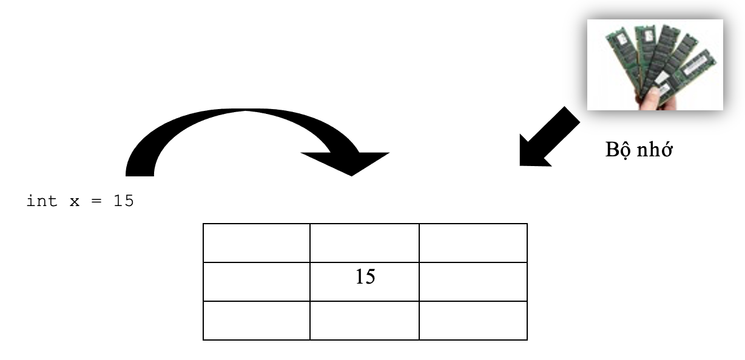

Hình 2‑1. Biến truy cập vào một vùng nhớ trên bộ nhớ chính

Trong Java, cách duy nhất để đưa dữ liệu vào một biến là sử dụng **câu lệnh gán**. Câu lệnh gán sử dụng **toán tử gán** “=” để gán dữ liệu cho một biến đã khai báo trước đó. Việc khai báo biến thường đi kèm với việc **chỉ định kiểu dữ liệu**. Tuy nhiên, từ phiên bản Java 10, việc khai báo biến có thể được thực hiện với từ khóa **var**. Khi đó, kiểu của biến sẽ tương ứng với kiểu của dữ liệu được gán cho biến đó, ví dụ:

|  |
| --- |
| var x = 15;  var y = 21.2f; |

Trong Java có **ba kiểu biến**:

* Biến cục bộ (local)
* Biến thuộc tính (properties)
* Biến tĩnh (static)

Ví dụ về khai báo và khởi tạo biến hợp lệ trong Java:

|  |
| --- |
| int a, b, c;         // Khai bao ba bien kieu int la a, b, và c.  int a = 5, b = 7;  // Vi du ve khoi tao bien  byte A = 11;         // Khoi tao mot bien kieu byte ten la A.  double pi = 3.14159; // Khai bao va gan mot gia tri cua PI.  char nam = 'b';        // Bien nam duoc khoi tao voi gia tri 'a'. |

## 2.2.2. Biến cục bộ

**Biến cục bộ (biến local)** là các biến được khai báo trong các phương thức, hoặc khối lệnh. Các biến cục bộ sẽ được tạo khi các phương thức, khối lệnh này được gọi và sẽ tự động bị hủy sau khi các phương thức, khối lệnh thực hiện xong. Các bổ từ truy cập (access modifier) không được sử dụng cho các biến cục bộ. Các biến cục bộ được thực thi nội bộ trong khối lệnh. Ví dụ, biến cục bộ **tuoi** trong đoạn mã dưới đây chỉ có thể hoạt động trong phương thức tuoiCon():

|  |
| --- |
| public class Test{     public void tuoiCon(){        int tuoi = 0;        tuoi = tuoi + 10;        System.out.println("Tuoi con la: " + tuoi);     }       public static void main(String args[]){        Test test = new Test();        test.tuoiCon();     }  } |

Kết quả khi chạy chương trình trên:

|  |
| --- |
| Tuoi con la: 10 |

Các biến cần phải được khởi tạo trước khi sử dụng. Không có giá trị mặc định nào được gán cho các biến cục bộ, vì thế các biến này nên được khai báo và gán một giá trị khởi tạo trước khi sử dụng. Ví dụ sau sử dụng biến **tuoi** trước khi khởi tạo nó, vì thế nó sẽ tạo một lỗi ngay khi biên dịch.

|  |
| --- |
| public class Test{     public void tuoiCon(){        int tuoi;        tuoi = tuoi + 10;        System.out.println("Tuoi con la : " + tuoi);     }       public static void main(String args[]){        Test test = new Test();        test.tuoiCon();     }  } |

Thông báo lỗi khi biên dịch:

|  |
| --- |
| Test.java:4: variable number might not have been initialized  tuoi = tuoi + 10;           ^  1 error |

## 2.2.3. Biến thuộc tính

Các **biến thuộc tính (biến properties)** được khai báo trong một lớp, nhưng ở bên ngoài một phương thức. Ví dụ biến **ten**, **hocphi**:

|  |
| --- |
| public class Student{     public String ten;     private double hocphi;       public Student (String tenSV){        ten = tenSV;     }     public void setHocPhi(double hp){        hocphi = hp;     }     public void inThongTin(){        System.out.println("Ho va ten: " + ten );        System.out.println("Hoc phi: " + hocphi);     }     public static void main(String args[]){        Student sv1 = new Student("Nguyen Van Doan");        sv1.setHocPhi(4000);        sv1.inThongTin();     }  } |

Kết quả khi chạy chương trình trên:

|  |
| --- |
| Ho va ten: Nguyen Van Doan  Hoc phi: 4000.0 |

Các **biến thuộc tính** này được tạo khi một đối tượng được tạo bởi sử dụng từ khóa **new** và bị hủy khi đối tượng bị hủy. Các thuộc tính này có thể được sử dụng bởi tất cả các phương thức, phương thức khởi tạo và các khối lệnh trong lớp. Tuy nhiên, tính khả dụng của các thuộc tính này cho các lớp khác phụ thuộc vào việc khai báo các **chỉ định truy cập** (access modifier).

Các đối tượng được cấp phát không gian trong **vùng nhớ heap**, khi đó các thuộc tính của đối tượng cũng được cấp phát không gian cho dù thuộc tính đó có giá trị hay không. Khi các thuộc tính chưa được gán giá trị, nó sẽ có các **giá trị mặc định**. Với các thuộc tính có kiểu là số, giá trị mặc định là 0, với các thuộc tính có kiểu là boolean giá trị mặc định sẽ là false và với đối tượng là null. Giá trị của các biến thuộc tính này có thể được gán trong khi khai báo hoặc trong các phương thức khởi tạo.

Các thuộc tính có thể được truy cập một cách **trực tiếp** bởi việc gọi tên biến bên trong lớp đó. Tuy nhiên, từ các các lớp khác, nó bắt buộc phải được gọi bằng cách sử dụng tên đầy đủ hợp lệ như sau: “Tên đối tượng.Tên thuộc tính”.

## 2.2.4. Biến tĩnh

Các **biến tĩnh** (**biến** **static**) được khai báo với từ khóa **static** trong một lớp, nhưng ở bên ngoài các phương thức và thường được sử dụng như là một biến chung của lớp. Các biến static được lưu giữ trong **vùng** **nhớ static** (là một phần của vùng nhớ heap). Các biến static được tạo khi chương trình bắt đầu và bị hủy khi chương trình kết thúc. Điều này vô cùng quan trọng vì khác với các biến thuộc tính, biến static **không phụ thuộc vào đối tượng**. Giá trị mặc định của biến tĩnh là giống với các biến thuộc tính. Với kiểu số, giá trị mặc định là 0; với kiểu boolean là false và với đối tượng là null. Các giá trị có thể được gán trong khi khai báo hoặc trong các phương thức. Ngoài ra, các giá trị có thể được gán trong các **phương thức tĩnh**. Các biến static hiếm khi được sử dụng, ngoài việc được khai báo như là các **hằng số**. Các hằng số là các biến, mà được khai báo như là các biến static và bổ sung thêm từ khóa **final**. Các biến hằng số không bao giờ thay đổi từ giá trị khởi tạo của chúng.

Các biến static có thể được truy cập bởi việc gọi tên lớp: “Tên lớp.Tên biến tĩnh” hoặc “Tên đối tượng.Tên biến tĩnh”, tuy nhiên cách sử dụng thứ nhất thì chính xác hơn.

Khi khai báo các biến tĩnh bằng cách sử dụng bổ sung thêm từ khóa **final**, các biến đó sẽ là hằng số và thường được viết ở dạng chữ hoa. Chú ý trong Java có từ khóa **const** nhưng nó không được sử dụng để khai báo hằng số. Ví dụ dưới đây khai báo hằng số FACULTY:

|  |
| --- |
| public class Student{     private static double hocphi;     public static final String FACULTY = "KhoaIT";     public static void main(String args[]){        hocphi = 4000;        System.out.println(FACULTY+"hoc phi trung binh:"+hocphi);     }  } |

Chạy chương trình trên Ta được kết quả sau:

|  |
| --- |
| KhoaIT hoc phi trung binh: 4000 |

Trong ví dụ trên có hai biến tĩnh, trong đó FACULTY là hằng số. Nếu các biến được truy cập từ lớp bên ngoài, các biến tĩnh nên được truy cập như ở dạng: “Tên lớp.Tên biến tĩnh”, ví dụ: Student.FACULTY.

# 2.3. KIỂU DỮ LIỆU

## 2.3.1. Kiểu dữ liệu cơ sở

Kiểu **Dữ liệu cơ sở** là kiểu dữ liệu đơn giản nhất trong Java. Tại một thời điểm, một kiểu dữ liệu cơ sở chỉ lưu trữ một giá trị đơn, không có các thông tin khác. Trong Java, có tám kiểu dữ liệu cơ sở:

Bảng 2‑1. Các kiểu Dữ liệu cơ sở trong Java

|  |  |  |  |
| --- | --- | --- | --- |
| Kiểu dữ liệu | Kích thước (bits) | Phạm vi giá trị | Ví dụ |
| byte | 8 | -128 đến 127 | byte byteNumber = 100; |
| short | 16 | -32,768 đến 32,767 | short shortNumber = 10000; |
| int | 32 | -2,147,483,648 đến 2,147,483,647 | int intNumber = 100000; |
| long | 64 | -9,223,372,036,854,775,808 đến 9,223,372,036,854,775,807 | long longNumber = 100000l; |
| float | 32 | 1.4E-45 đến 3.4028235E38 | float floatNumber = 9.08f; |
| double | 64 | 4.9E-34 đến 1.7976931348623157E308 | double doubleNumber = 9.08; |
| boolean | 1 | true/false (mặc định là false) | boolean boolValue = true; |
| char | 16 | 0 đến 65,535 | char charValue = 'a'; |

Các kiểu dữ liệu như **byte**, **short**, **int** **long** được sử dụng để lưu trữ các số nguyên. Kích thước và miền giá trị của các biến này được thể hiện trong bảng trên.

Kiểu dữ liệu **boolean** được sử dụng để lưu trữ giá trị đúng hoặc sai (**true** hoặc **false**). Trong khi kiểu dữ liệu char được sử dụng để lưu trữ các ký tự. Khác với C, kiểu char sử dụng 16 bits, vì vậy nó có thể biểu diễn được 65,535 ký tự khác nhau.

Bất kỳ ký tự số nào có chứa dấu thập phân đều là ký tự kiểu **double**. Kiểu double sử dụng 8 bytes tương đương với 64 bits. Trong khi đó, kiểu **float** sử dụng cho kiểu dữ liệu dấu phẩy động, được biểu thị bằng 32 bit, với 1 bit dấu, 8 bit số mũ và 23 bit cho phần số.

Để tạo một chữ kiểu **float**, phải thêm "F" hoặc "f" vào cuối số. Ví dụ: "1.2F" là viết tắt của giá trị 1.2 trong kiểu float. Ví dụ:

|  |
| --- |
| float income;  income = 3223.56F;  System.out.println(income); |

Khi chạy chương trình. Kết quả nhận được là:

|  |
| --- |
| 3223.56 |

## 2.3.2. Kiểu dữ liệu "Gói" (Wrapper)

Trong Java, ứng với mỗi kiểu dữ liệu cơ sở thì chúng ta sẽ có một **kiểu dữ liệu gói** (**Wrapper)**. Sở dĩ gọi kiểu dữ liệu này là Wrapper là vì nó “gói” các kiểu **dữ liệu cơ sở** vào trong một đối tượng. Vì vậy, Wrapper là kiểu dữ liệu vừa có thể lưu trữ giá trị đơn và vừa có thêm các phương thức khác. Dưới đây là danh sách các Wrapper class ứng với mỗi kiểu dữ liệu cơ sở:

Bảng 2‑2. Tham chiếu dữ liệu cơ sở và lớp Wrapper tương ứng

|  |  |
| --- | --- |
| Kiểu dữ liệu cơ sở | Lớp Wrapper tương ứng |
| boolean | Boolean |
| char | Character |
| byte | Byte |
| short | Short |
| int | Integer |
| long | Long |
| float | Float |
| double | Double |

Ví dụ, số 8 có thể lưu trữ bởi kiểu dữ liệu cơ sở, tuy nhiên cũng có thể sử dụng lớp gói là Integer. Khi đó nó sẽ được cung cấp thêm các phương thức quan trọng. Ngoài ra các lớp Wrapper cũng có các phương thức hữu ích để làm việc với dữ liệu này.

|  |
| --- |
| public static void main(String[] args) {  String str= "45";  Integer x = Integer.*valueOf*(str);  System.*out*.println(Integer.*toHexString*(x));  } |

## 2.3.3. Nhập xuất các kiểu dữ liệu

Trong Java, để nhập dữ liệu từ bàn phím, cách phổ biến nhất là sử dụng đối tượng **Scanner**. Bước đầu tiên là cần tạo đối tượng Scanner có tên là in để quét dữ liệu từ  **System.in** (dòng dữ liệu từ bàn phím).

|  |
| --- |
| Scanner in = new Scanner(System.in); |

Bước tiếp theo sẽ sử dụng các phương thức tương ứng của đối tượng Scanner này để nhập dữ liệu với các kiểu dữ liệu khác nhau. Ví dụ:

* Sử dụng nextInt() để đọc số nguyên
* Sử dung nextDouble() để đọc số thực
* Sử dụng next() để đọc một chuỗi

|  |
| --- |
| **int** num1;  double num2;  String str;  System.*out*.print("Enter an integer: ");  num1 = in.nextInt();  System.*out*.print("Enter a floating point: ");  num2 = in.nextDouble();  System.*out*.print("Enter a string: ");  str  = in.next(); |

Tương tự như trong C và C++, trong Java, cũng sử dụng phương thức “**printf**” để xuất các kiểu dữ liệu theo định dạng, ví dụ:

|  |
| --- |
| System.***out***.printf(**"%s, Sum of %d & %.2f is %.2f\n"**, str, num1, num2, num1+num2) |

Thực hiện hai đoạn mã trên để nhập vào số, chuỗi và in ra màn hình, kết quả thực hiện sẽ như sau:

|  |
| --- |
| Enter an integer: 3  Enter a floating point: 2.3  Enter a string: Hello  Hello, Sum of 3 & 2.30 is 5.30 |

# 2.4. CHUỖI KÝ TỰ

**Chuỗi** là một dãy ký tự liên tục. Trong Java, lớp String được sử dụng để tạo ra chuỗi. Như vậy có thể thấy String không phải là kiểu dữ liệu cơ sở, nó bao gồm nhiều ký tự (char) và được hiểu là kiểu dữ liệu dẫn xuất, được tạo ra từ kiểu dữ liệu cơ sở là ký tự.

## 2.4.1. Khởi tạo chuỗi ký tự

Đối tượng **String** có thể được tạo bằng việc gán với một chuỗi kí tự đặt trong dấu kép. Ví dụ:

|  |
| --- |
| String s1 = "Cat";  String s2 = "Cat"; |

Java sử dụng String Pool (một vùng nhớ đặc biệt nằm trong vùng nhớ Heap) để lưu trữ các chuỗi nhằm tối ưu hóa việc lưu trữ. Tuy nhiên, theo mặc định thì Java không lưu trữ tất cả đối tượng chuỗi vào String Pool. Đây chính là điểm khác biệt lớn nhất giữa **sử dụng phép gán để tạo String** và sử dụng từ **new để tạo String**. Mỗi khi tạo một hằng chuỗi bằng cách gán giá trị, đầu tiên JVM kiểm tra Pool nơi chứa các hằng chuỗi. Nếu chuỗi đã tồn tại trong Pool, một tham chiếu tới Pool được trả về. Nếu chuỗi không tồn tại trong Pool, một thể hiện của chuỗi mới được tạo và được đặt trong Pool.

Ví dụ, trong trường hợp trên **s1** sẽ tạo chuỗi “Cat” trong String Pool vì chuỗi đó đã có trong String Pool nên biến **s2** sẽ tham chiếu tới chuỗi này. Trong khi đó nếu tạo chuỗi bằng cách sử dụng từ khóa new. Chuỗi được tạo sẽ không được lưu trữ trong String Pool. Ví dụ:

|  |
| --- |
| String s3 = new String("Cat"); |

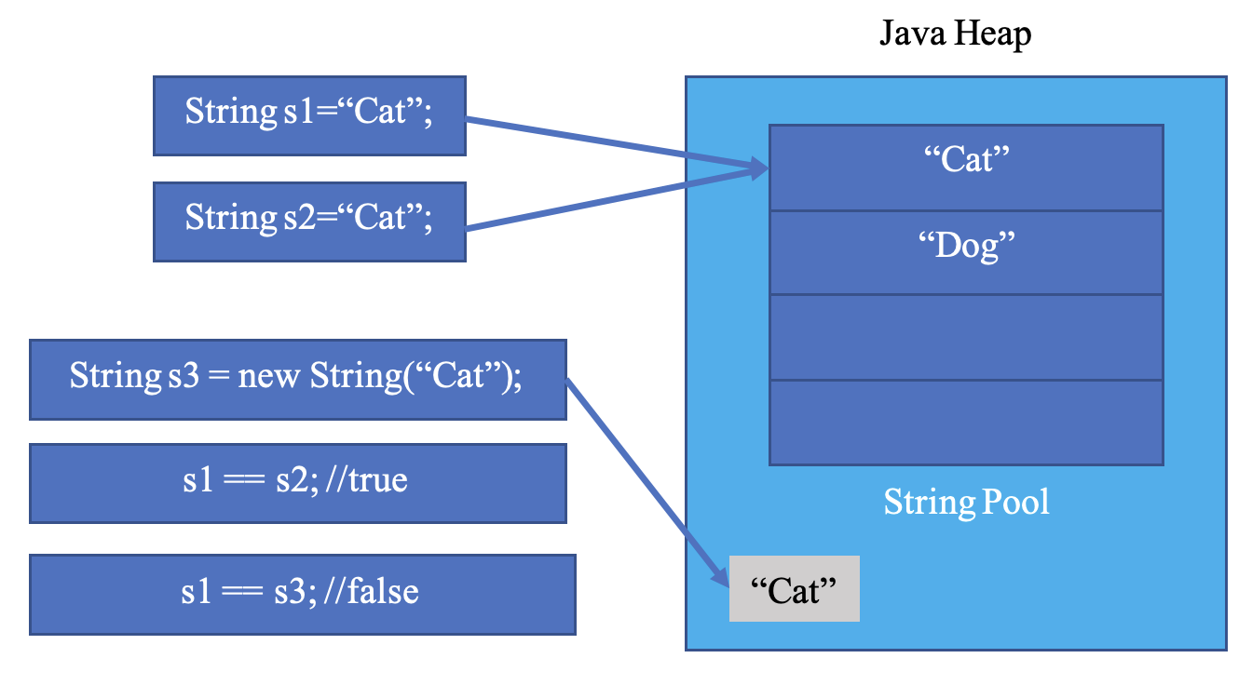

Hình 2‑2. Cách thức làm việc của String Pool trong bộ nhớ Heap

## 2.4.2. Các phương thức xử lý chuỗi ký tự

Java cung cấp nhiều phương thức để thao tác trên chuỗi ký tự. Phần dưới đây sẽ tìm hiểu chức năng và cách sử dụng của các phương thức này.

**Phương thức format()** trả về một đối tượng String. Sử dụng phương thức này để tạo một chuỗi đã được định dạng. Ví dụ:

|  |
| --- |
| String fs;  float floatVar=4.5f;  int intVar = 9;  String stringVar="abc";  fs = String.format("Gia tri cua bien float la " +                     "%f, trong khi gia tri cua bien integer " +                     "bien la %d, va chuoi la " +                     "is %s", floatVar, intVar, stringVar);  System.out.println(fs); |

Kết quả khi chạy chương trình:

|  |
| --- |
| Gia tri cua bien float la 4.500000, trong khi gia tri cua bien integer bien la 9, va chuoi la is abc |

**Phương thức length()** trả về độ dài chuỗi ký tự bằng cách đếm các ký tự trong chuỗi. Cú pháp:

|  |
| --- |
| int length = tên_chuỗi.length(); |

Ví dụ:

|  |
| --- |
| public static void main(String[] args) {      String chuoi;      int doDai;      Scanner scanner = new Scanner(System.in);        System.out.println("Nhập vào chuỗi bất kỳ từ bàn phím: ");      chuoi = scanner.nextLine();        // tính độ dài chuỗi      doDai = chuoi.length();        System.out.println("Chuỗi " + chuoi + " có độ dài = " + doDai);  } |

Ta được kết quả khi chạy chương trình như sau:

|  |
| --- |
| Chuỗi hello có độ dài = 5 |

**Phương thức concat()** để nối 2 chuỗi ký tự. Thực tế, trong Java có 2 cách để nối 2 chuỗi ký tự. Cách thứ nhất là chúng ta dùng toán tử + và cách thứ hai là dùng **phương thức concat().**

Cú pháp:

|  |
| --- |
| String string3 = string1.concat(String string2); |

Ví dụ:

|  |
| --- |
| public static void main(String[] args) {      String chuoi1 = "Happy ", chuoi2 = "new year!";      String chuoi3 = chuoi1.concat(chuoi2);      System.out.println(chuoi3);  } |

Kết quả khi chạy chương trình:

|  |
| --- |
| Happy new year! |

**Phương thức charAt()** trả về ký tự trong chuỗi theo chỉ số (index). Một chuỗi là tập hợp các ký tự và ký tự đầu tiên trong chuỗi sẽ có chỉ số là 0. Ví dụ một chuỗi có chiều dài là 10 thì chỉ số của các ký tự trong chuỗi đó sẽ được đánh số từ 0 đến 9. Cú pháp của phương thức charAt():

|  |
| --- |
| char character = chuoi.charAt(int index); |

Ví dụ:

|  |
| --- |
| public static void main(String[] args) {      String chuoi = "Happy new year!";      char character = chuoi.charAt(4); // trả về ký tự có chỉ số là 4 trong chuỗi      System.out.println(character);  } |

Kết quả sau khi chạy chương trình:

|  |
| --- |
| y |

**Phương thức compareTo()** có tác dụng so sánh hai chuỗi string1, string2 và trả về kết quả:

* Nếu result = 0 thì hai chuỗi đó bằng nhau.
* Nếu result < 0 thì chuỗi string1 < string2.
* Nếu result > 0 thì chuỗi string1 > string2.

Cú pháp:

|  |
| --- |
| int result = string1.compareTo(String string2); |

Ví dụ:

|  |
| --- |
| public static void main(String[] args) {      int result;      String string1 = "Happy new year!";      String string2 = "Happy new year!";        result = string1.compareTo(string2);      if (result == 0) {          System.out.println("Chuỗi " + string1 + " = " + string2);      } else if (result < 0) {          System.out.println("Chuỗi " + string1 + " < " + string2);      } else {          System.out.println("Chuỗi " + string1 + " > " + string2);      }  } |

Kết quả:

|  |
| --- |
| Chuỗi Happy new year! = Happy new year! |

**Phương thức indexOf()** trả về vị trí xuất hiện đầu tiên của chuỗi string2 trong string1. Nếu chuỗi string2 không có trong chuỗi string1 thì kết quả trả về là -1.

Cú pháp:

|  |
| --- |
| int result = string1.indexOf(String string2); |

Ví dụ:

|  |
| --- |
| public static void main(String[] args) {      int result;      String string1 = "Happy new year!";      String string2 = "new year!";        result = string1.indexOf(string2);      System.out.println("Vị trí đầu tiên xuất hiện chuỗi " + string2 +          " trong chuỗi " + string1 + " = " + result);  } |

Kết quả:

|  |
| --- |
| Vị trí đầu tiên xuất hiện chuỗi new year! trong chuỗi Happy new year! = 19 |

**Phương thức replace()** sẽ thay thế ký tự muốn thay thế bằng ký tự khác trong chuỗi. Nếu ký tự cần thay thế không có trong chuỗi string1 thì sẽ trả về chuỗi string1.

Cú pháp:

|  |
| --- |
| string1.replace(char oldChar, char newChar); |

Ví dụ:

|  |
| --- |
| public static void main(String[] args) {      String string1 = new String("Happy new year!");        // ký tự thay thế 'l' không có trong chuỗi string1      System.out.println(string1.replace('l', 'r'));        // thay thế ký tự 'y' trong string1 thành 'r'      System.out.println("Chuỗi sau khi thay thế là " +          string1.replace('y', 'r'));  } |

Kết quả:

|  |
| --- |
| Happy new year!  Chuỗi sau khi thay thế là Happy new rear! |

**Phương thức trim()** sẽ loại bỏ các khoảng trắng thừa ở đầu và cuối chuỗi string1. Nếu chuỗi đó không có khoảng trắng thừa thì chương trình sẽ trả về chuỗi gốc.

Cú pháp:

|  |
| --- |
| String string1 = string1.trim(); |

Ví dụ:

|  |
| --- |
| public static void main(String[] args) {      String string1 = new String("   Welcome to Vietnam!   ");      // loại bỏ các khoảng trắng thừa trong chuỗi string1      string1 = string1.trim();      System.out.println("Chuỗi sau khi loại bỏ khoảng trắng thừa là " + string1);  } |

Kết quả:

|  |
| --- |
| Chuỗi sau khi loại bỏ khoảng trắng thừa là Welcome to Vietnam! |

**Phương thức substring()** sẽ tạo một chuỗi con từ vị trí có chỉ số là beginIndex và kết thúc tại vị trí có chỉ số endIndex trong chuỗi cha.

Cú pháp:

|  |
| --- |
| String chuoiCon = chuoiCha.substring(int beginIndex, int endIndex);  //hoặc từ beginIndex đến hết chuỗi cha  String chuoiCon = chuoiCha.substring(int beginIndex); |

Ví dụ:

|  |
| --- |
| public static void main(String[] args) {      String chuoiCha = new String("Welcome to NEU!");      String chuoiCon1 = chuoiCha.substring(11);      System.out.println(chuoiCon1);  } |

Kết quả:

|  |
| --- |
| NEU! |

Bên cạnh những phương thức trên, Java còn có rất nhiều các phương thức khác để làm việc với chuỗi.

# 2.5. TOÁN TỬ

## 2.5.1. Khái niệm về toán tử

Các toán tử được sử dụng để thực hiện các hoạt động trên các **biến** và **giá trị**. Trong ví dụ dưới đây, sử dụng toán tử ‘+’ để cộng hai giá trị   
với nhau:

|  |
| --- |
| public class Main {    public static void main(String[] args) {      int x = 100 + 50;      System.out.println(x);    }  } |

Mặc dù toán tử ‘+’ thường được sử dụng để cộng hai giá trị với nhau, như trong ví dụ trên, nó cũng có thể được sử dụng để cộng một biến và một giá trị hoặc một biến và một biến khác:

|  |
| --- |
| public class Main {    public static void main(String[] args) {      int sum1 = 100 + 50;      int sum2 = sum1 + 250;      int sum3 = sum2 + sum2;      System.out.println(sum1);      System.out.println(sum2);      System.out.println(sum3);    }  } |

Kết quả:

|  |
| --- |
| 150  400  800 |

Java chia các toán tử thành các nhóm sau:

* Toán tử số học
* Toán tử gán
* Toán tử so sánh
* Toán tử logic
* Toán tử điều kiện
* Toán tử bitwise

## 2.5.2. Toán tử số học

Các **toán tử số học** được sử dụng để thực hiện các phép toán   
thông thường.

Bảng 2‑3. Danh sách các toán tử số học

|  |  |  |
| --- | --- | --- |
| Toán tử | Mô tả | Ví dụ |
| + | Cộng hai toán hạng | x + y |
| - | Trừ hai toán hạng | x - y |
| * | Nhân hai toán hạng | x * y |
| / | Chia hai toán hạng | x / y |
| % | Chia lấy phần dư | x % y |
| ++ | Tăng giá trị của toán hạng lên 1 đơn vị | ++x |
| -- | Giảm giá trị của toán hạng 1 đơn vị | --x |

## 2.5.3. Toán tử gán

Các **toán tử gán** được sử dụng để gán giá trị cho các biến. Trong ví dụ dưới đây, sử dụng toán tử gán (=) để gán giá trị 10 cho một biến có tên là x:

|  |
| --- |
| int x = 10; |

Bảng 2‑4. Danh sách các toán tử gán

| Operator | Ví dụ | Tương đương |
| --- | --- | --- |
| = | x = 5 | x = 5 |
| += | x += 3 | x = x + 3 |
| -= | x -= 3 | x = x - 3 |
| *= | x *= 3 | x = x * 3 |
| /= | x /= 3 | x = x / 3 |
| %= | x %= 3 | x = x % 3 |
| &= | x &= 3 | x = x & 3 |
| |= | x |= 3 | x = x | 3 |
| ^= | x ^= 3 | x = x ^ 3 |
| >>= | x >>= 3 | x = x >> 3 |

## 2.5.4. Toán tử so sánh

Các **toán tử so sánh** được sử dụng để so sánh hai giá trị.

Bảng 2‑5. Danh sách các toán tử so sánh

|  |  |  |
| --- | --- | --- |
| Toán tử | Mô tả | Ví dụ |
| == | So sánh bằng | x == y |
| != | So sánh khác | x != y |
| > | So sánh lớn hơn | x > y |
| < | So sánh nhỏ hơn | x < y |
| >= | So sánh lớn hơn hoặc bằng | x >= y |
| <= | So sánh nhỏ hơn hoặc bằng | x <= y |

## 2.5.5. Toán tử logic

Các **toán tử logic** được sử dụng để xác định logic giữa các biến hoặc giá trị.

Bảng 2‑6. Danh sách các toán tử logic

|  |  |  |
| --- | --- | --- |
| Toán tử | Mô tả | Ví dụ |
| && | Trả về true nếu cả hai toán tử đều đúng | x < 5 &&  x < 10 |
| || | Trả về true nếu một trong các toán tử là đúng | x < 5 || x < 4 |
| ! | Đảo ngược kết quả | !(x < 5 && x < 10) |

## 2.5.6. Biểu thức điều kiện

Bất kỳ ngôn ngữ lập trình tốt nào cũng có một số tính năng nhỏ tiện lợi giúp dễ dàng hơn trong việc viết code. Java có Ternary Operator là **toán tử điều kiện**, đây là một toán tử ba ngôi giúp việc viếc câu lệnh if được gọn hơn. Nó có cấu trúc như sau:

|  |
| --- |
| Biểu thức? lệnh 1: lệnh 2 |

Máy tính kiểm tra giá trị của **Biểu thức**. Nếu giá trị là true, tiến hành thực thi **lệnh 1**, nếu sai, thực thi **lệnh 2.**

Ví dụ:

|  |
| --- |
| next = (N % 2 == 0) ? (N/2) : (3*N+1); |

Câu lệnh trên sẽ gán giá trị N/2 cho next nếu N là chẵn (nghĩa là nếu N % 2 == 0 là true) và nó sẽ gán giá trị (3* N + 1) cho next nếu N là lẻ. (Dấu ngoặc đơn trong ví dụ này không bắt buộc, nhưng chúng làm cho biểu thức dễ đọc hơn).

Xét một ví dụ khác:

|  |
| --- |
| public class Main {    public static void main(String[] args) {      int time = 20;      String result;      result = (time < 18) ? "Good day." : "Good evening.";      System.out.println(result);    }  } |

Kết quả khi chạy:

|  |
| --- |
| Good evening. |

## 2.5.7. Toán tử bitwise

Các **toán tử bitwise** được sử dụng để làm việc với giá trị bít đơn lẻ của một số. Toán tử này có thể sử dụng cho các kiểu dữ liệu số nguyên như int, short, char, long,...

|  |  |  |
| --- | --- | --- |
| Toán tử | Mô tả | Ví dụ |
| ~ | Đảo ngược giá trị của bit | ~ x |
| & | Trả về 1 nếu là 2 bit 1 | x & y |
| ^ | Trả về 1 nếu hai bít khác nhau | x ^ y |
| | | Trả về 1 nếu 1 trong 2 bit là 1 | x | y |
| << | Dịch các bit trang trái | x << 2 |
| >> | Dịch các bit sang phải | x >> 2 |

Ví dụ:

|  |
| --- |
| int x = 20; *//10100*  int y = 4; *//00100*  System.*out*.println("~x = " + ~x);  System.*out*.println("x & y = " + (x & y));  System.*out*.println("x ^ y = " + (x ^ y));  System.*out*.println("x | y = " + (x | y));  System.*out*.println("x << y = " + (x << y));  System.*out*.println("x >> y = " + (x >> y)); |

Kết quả:

|  |
| --- |
| ~x = -21  x & y = 4  x ^ y = 16  x | y = 20  x << y = 320  x >> y = 1 |

THỰC HÀNH

## Bài 1. Xác định thông tin về các kiểu dữ liệu

Bài thực hành này sẽ viết mã lệnh để in độ dài tối đa, tối thiểu và độ dài bit của các kiểu dữ liệu cơ bản. Bắt đầu bằng việc tạo lớp TypesMinMax với phương thức main().

|  |
| --- |
| **public class** TypesMinMax {  **public static void** main(String[] args) {     }  } |

Trong phương thức main(), in giá trị Max và Min của kiểu int:

|  |
| --- |
| System.*out*.println("int(min) = " + Integer.*MIN_VALUE*);  System.*out*.println("int(max) = " + Integer.*MAX_VALUE*);  System.*out*.println("int(bit-length) = " + Integer.*SIZE*); |

In giá trị Max và Min của kiểu byte:

|  |
| --- |
| System.*out*.println("byte(min) = " + Byte.*MIN_VALUE*);  System.*out*.println("byte(max) = " + Byte.*MAX_VALUE*);  System.*out*.println("byte(bit-length)=" + Byte.*SIZE*); |

 In giá trị Max và Min của kiểu short:

|  |
| --- |
| System.*out*.println("short(min) = " + Short.*MIN_VALUE*);  System.*out*.println("short(max) = " + Short.*MAX_VALUE*);  System.*out*.println("short(bit-length) = " + Short.*SIZE*); |

In giá trị Max và Min của kiểu long:

|  |
| --- |
| System.*out*.println("long(min) = " + Long.*MIN_VALUE*);  System.*out*.println("long(max) = " + Long.*MAX_VALUE*);  System.*out*.println("long(bit-length) = " + Long.*SIZE*); |

In  giá trị Max và Min của kiểu char (16-bit character hoặc 16-bit số nguyên không dấu):

|  |
| --- |
| System.out.println("char(min) = " + (int)Character.MIN_VALUE);  System.out.println("char(max) = " + (int)Character.MAX_VALUE);  System.out.println("char(bit-length) = " + Character.SIZE); |

In giá trị  Max và Min của kiểu float:

|  |
| --- |
| System.*out*.println("float(min) = " + Float.*MIN_VALUE*);  System.*out*.println("float(max) = " + Float.*MAX_VALUE*);  System.*out*.println("float(bit-length) = " + Float.*SIZE*); |

In giá trị Max và Min của kiểu double:

|  |
| --- |
| System.*out*.println("float(min) = " + Float.*MIN_VALUE*);  System.*out*.println("float(max) = " + Float.*MAX_VALUE*);  System.*out*.println("float(bit-length) = " + Float.*SIZE*); |

Thực hiện chương trình, kết quả khi chạy sẽ cho biết thông tin về kiểu Dữ liệu cơ sở:

|  |
| --- |
| int(min) = -2147483648  int(max) = 2147483647  int(bit-length) = 32  byte(min) = -128  byte(max) = 127  byte(bit-length)=8  short(min) = -32768  short(max) = 32767  short(bit-length) = 16  long(min) = -9223372036854775808  long(max) = 9223372036854775807  long(bit-length) = 64  char(min) = 0  char(max) = 65535  char(bit-length) = 16  float(min) = 1.4E-45  float(max) = 3.4028235E38  float(bit-length) = 32 |

## Bài 2. So sánh chuỗi

Tạo lớp StringTest với phương thức main():

|  |
| --- |
| public class StringTest {  **public static void** main(String[] args) {     }  } |

Thực hiện khai báo và so sánh các chuỗi:

|  |
| --- |
| String s1=**"Cat"**;  String s2=**"Cat"**;  String s3=**new** String(**"Cat"**);  String s4=**"Dog"**;  String s5=**"CAT"**;  System.***out***.println(s1==s2);  System.***out***.println(s1==s3);  System.***out***.println(s1.equals(s2));  System.***out***.println(s1.equals(s3));  System.***out***.println(s1.equals(s5));  System.***out***.println(s1.equalsIgnoreCase(s5)); |

Kiểm tra kết quả in ra:

|  |
| --- |
| true  false  true  true  false  true |

## Bài 3. Toán tử

Tạo lớp OpTest. Khai báo và khởi tạo các biến:

|  |
| --- |
| int age = 18;  double weight = 71.23;  int height = 191;  boolean married = false;  boolean attached = false;  char gender = 'm'; |

Kiểm tra các toán tử quan hệ và logic:

|  |
| --- |
| System.out.println(!married && !attached && (gender == 'm'));  System.out.println(married && (gender == 'f'));  System.out.println((height >= 180) && (weight >= 65) && (weight <= 80));  System.out.println((height >= 180) || (weight >= 90)); |

Thực hiện chương trình, kiểm tra kết quả:

|  |
| --- |
| true  false  true  true |

CÂU HỎI ÔN TẬP LÝ THUYẾT

|  |  |
| --- | --- |
| **Đâu là kiểu dữ liệu phù hợp cho số 20.15?** |  |
| long |  |
| short |  |
| Integer |  |
| float |  |

|  |  |
| --- | --- |
| **Toán tử gán được sử dụng để:** |  |
| Gán một giá trị cho một biến |  |
| Gán một câu lệnh cho một phương thức |  |
| Gán tên cho một giá trị |  |
| Gán một giá trị cho một biểu thức |  |

|  |  |
| --- | --- |
| **Kiểu dữ liệu byte có phạm vi:** |  |
| 0 đến 256 |  |
| Từ 0 đến 128 |  |
| Từ 0 đến 8 |  |
| Từ -128 đến 127 |  |

|  |  |
| --- | --- |
| **Một biến trong java có thể chứa:** |  |
| Ký tự $ |  |
| Ký tự @ |  |
| Ký tự - |  |
| Ký tự % |  |

|  |  |
| --- | --- |
| **Từ khóa/ lệnh break được dùng để:** |  |
| Phá vỡ một khối lệnh |  |
| Bỏ qua một lượt lặp |  |
| Thoát ra khỏi vòng lặp hoặc khối lệnh switch |  |
| Kết thúc một lệnh rẽ nhánh |  |

|  |  |
| --- | --- |
| **Đâu không phải là một lớp Wrapper (Wrapper class)?** |  |
| Integer |  |
| Byte |  |
| String |  |
| Float |  |

|  |  |
| --- | --- |
| **Khai báo một hằng số sử dụng từ khóa:** |  |
| static |  |
| final |  |
| const |  |
| constant |  |

|  |  |
| --- | --- |
| **Một biến double sử dụng bao nhiêu byte?** |  |
| 2 |  |
| 4 |  |
| 8 |  |
| 16 |  |

|  |  |
| --- | --- |
| **Đối tượng Scanner được sử dụng để:** |  |
| Tìm kiếm thông tin từ các biến |  |
| Quét các lỗi có thể xảy ra |  |
| Quét dữ liệu từ một stream đầu vào |  |
| Lấy thông tin từ mảng |  |

|  |  |
| --- | --- |
| **Tên một gói có thể chứa:** |  |
| Dấu chấm . |  |
| Dấu chấm than ! |  |
| Dấu ngoặc nhọn {} |  |
| Dấu phần trăm % |  |

|  |  |  |
| --- | --- | --- |
| **Hãy cho biết kết quả khi thực hiện đoạn mã sau:**   |  | | --- | | int a = -10;  int b = a < 0 ? -a : a;  System.out.println("a = " + b); | |  |
| b = -10 |  |
| b = 10 |  |
| b = 0 |  |
| b = 1 |  |

|  |  |  |
| --- | --- | --- |
| **Hãy cho biết kết quả thực hiện đoạn mã sau:**   |  | | --- | | for (int i = 0; i < 26; i++) {  char letter = (char) ('a' + i);  **System**.*out*.println(letter);  } | |  |
| Hiển thị 25 chữ cái a |  |
| Hiển thị 26 chữ cái a |  |
| Hiển thị bảng chữ cái |  |
| Xuất hiện một lỗi biên dịch |  |

|  |  |  |
| --- | --- | --- |
| **Hãy cho biết kết quả thực hiện đoạn mã sau:**   |  | | --- | | short high = Short.*MAX_VALUE*;  short low = Short.*MIN_VALUE*;  System.out.println(high - low); | |  |
| 32767 |  |
| 0 |  |
| 65534 |  |
| 65535 |  |

|  |  |  |
| --- | --- | --- |
| **Hãy cho biết kết quả thực hiện đoạn mã sau:**   |  | | --- | | String strObj = new String("NEU");  String str = "NEU" ;  System.out.println(strObj.equals(str)); | |  |
| in ra: true |  |
| in ra: false |  |
| Lỗi biên dịch |  |
| in ra chữ NEU |  |

|  |  |  |
| --- | --- | --- |
| **Hãy cho biết kết quả thực hiện đoạn mã sau?**   |  | | --- | | String strObj = new String("NEU");  String str = "NEU" ;  System.out.println(str == strObj); | |  |
| in ra: true |  |
| in ra: false |  |
| Lỗi biên dịch |  |
| in ra chữ NEU |  |

## BÀI TẬP TỰ THỰC HÀNH

## Bài 1. Tính thuế

Thuế bán hàng của mỗi một sản phẩm là 8,25%. Viết chương trình nhập vào **giá một sản phẩm** ban đầu và in **số tiền phải trả cho phần thuế** và **giá sau khi tính thuế** của sản phẩm.

## Bài 2. Bài toán trả tiền làm thêm giờ

Viết chương trình yêu cầu người dùng nhập vào **số giờ làm việc** và **số tiền trả cho mỗi giờ**. Sau đó tính toán để in ra **số tiền phải trả** cho nhân viên đó.

## Bài 3. Chuyển đổi Centimeter -  inch

Biết rằng 2,54 cm = 1 inch. Hãy viết một chương trình chuyển một số từ **cm** thành **inch**. Người dùng sẽ nhập độ dài theo **cm**, hãy hiển thị kết quả sau khi quy đổi sang đơn vị **inch**.

TÀI LIỆU THAM KHẢO

[1] Core Java: Fundamentals (2021) , Cay Horstmann (Oracle Press Java).

[2] Head First Java: A Brain-Friendly Guide (2022), Kathy Sierra, O'Reilly Media.

[3] Java OOP Done Right: Create object oriented code you can be proud of with modern Java Paperback (2019), Mr Alan Mellor, Mellor Books.

[4] Murach's Java Programming (5th Edition) (2017), Joe Murach, Mike Murach & Associates.

[5]. Java for Absolute Beginners Learn to Program the Fundamentals the Java 9+ Way.

[6]. Modern Java Recipes: Simple Solutions to Difficult Problems in Java 8 and 9 (2017), by Ken Kousen, O'Reilly Media.

[7] Effective Java (2018), Joshua Bloch, Addison-Wesley Professional.

CẤU TRÚC ĐIỀU KHIỂN VÀ MẢNG

NỘI DUNG TRONG CHƯƠNG

* Cấu trúc điều khiển.
* Khối lệnh.
* Cấu trúc điều kiện: if, switch.
* Kiểu dữ liệu Enum.
* Cấu trúc lặp: for, while, do...while.
* Làm việc với mảng.

Chương 3 bao gồm các nội dung chính liên quan đến cấu trúc điều khiển và mảng. Các cấu trúc điều khiển được sử dụng phổ biến trong Java như if...else, switch...case, while, do...while và for được minh họa thông qua các sơ đồ luồng và các ví dụ trực quan giúp người đọc có thể hiểu được cách thức vận hành và cách thức viết mã của các cấu trúc này. Một số các kiểu dữ liệu đặc biệt như kiểu liệt kê (Enum) hay kiểu mảng (Array) cũng được đề cập tới trong chương giúp người đọc hiểu biết thêm về kiểu dữ liệu trong Java.

# 3.1. CẤU TRÚC ĐIỀU KHIỂN VÀ KHỐI LỆNH

Một **thuật toán** có thể được biểu diễn bởi một **sơ đồ luồng** (flowchart). Sơ đồ luồng của một chương trình đơn giản được thể hiện như **hình 3-1**. Khi đó chương trình không thực hiện rẽ nhánh, vòng lặp, các câu lệnh sẽ được thực hiện toàn bộ, từ trên xuống dưới, mỗi câu lệnh thực hiện một lần. Tuy nhiên trong thực tế các bài toán có logic phức tạp hơn rất nhiều. Khi đó cần có các cấu trúc rẽ nhánh, lặp. Các cấu trúc này cho phép thực hiện, không thực hiện hoặc thực hiện lặp đi lặp lại một khối lệnh. Số lần thực hiện thường được quyết định bằng các biểu thức logic.

Bắt đầu

Kết thúc

Khai báo chuỗi s

Hiển thị chuỗi s

s = "Xin chào"

Hình 3‑1. Sơ đồ luồng thực hiện một chương trình đơn giản

**Khối lệnh** bao gồm một chuỗi các câu lệnh nằm giữa một cặp dấu ngoặc nhọn "{" và "}". Ví dụ:

|  |
| --- |
| {     Câu lệnh  } |

Trên thực tế, một khối có thể không chứa câu lệnh nào; một khối như vậy được gọi là **khối trống** và hữu ích trong một số trường hợp. Một khối lệnh có thể được sử dụng hợp lệ ở bất cứ nơi nào mà một câu lệnh có thể xảy ra. Có một nơi mà một khối là bắt buộc đó là trong trường hợp khai báo một **phương thức**. Thực tế, một phương thức chỉ là một **khối lệnh được đặt tên**. Đây là hai ví dụ về khối lệnh không được đặt tên:

|  |
| --- |
| {     System.out.print("Câu trả lời là");     System.out.println(traloi);  }  {     int bientam;  // Khai báo biến tạm     bientam = x;      // Lưu giá trị biến x vào biến bientam     x = y;         // Lưu giá trị của biến y vào biến x     y = bientam;      // Lưu giá trị biến bientam vào biến y  } |

Trong ví dụ thứ hai, một **biến tạm thời** (bientam), được khai báo bên trong khối. Điều này là hoàn toàn hợp lệ và việc khai báo một biến bên trong một khối để đảm báo biến đó chỉ được **sử dụng bên trong khối**. Một biến được khai báo bên trong một khối hoàn toàn không thể truy cập được và không thể nhìn thấy được từ bên ngoài khối đó. Khi máy tính thực hiện câu lệnh khai báo biến, nó sẽ **cấp phát** bộ nhớ để giữ giá trị của biến. Khi khối kết thúc, vùng nhớ đó sẽ được **thu hồi**.

# 3.2. CÂU LỆNH ĐIỀU KIỆN IF…ELSE

Cấu trúc điều kiện trong Java được viết dưới dạng câu lệnh “**if** … **else**”. Sơ đồ khối câu lệnh điều kiện như sau:

Bắt đầu

Kết thúc

Khối lệnh 1

Khối lệnh 2

Điều kiện

…

…

Sai

Đúng

Hình 3‑2. Sơ đồ khối cấu trúc rẽ nhánh bằng câu lệnh if

|  |
| --- |
| if (biểu thức){      khối lệnh 1  } else{      khối lệnh 2  } |

Câu lệnh **if** yêu cầu máy tính thực hiện một trong hai hành động, tùy thuộc vào việc giá trị của một **biểu thức** đã cho là đúng hay sai. Khi máy tính thực hiện câu lệnh if, nó sẽ đánh giá giá trị của biểu thức. Nếu giá trị là **true**, máy tính thực hiện **khối lệnh 1**. Nếu giá trị của biểu thức là **false**, thì máy tính sẽ bỏ qua **khối lệnh 1** và thực hiện **khối lệnh 2**. Lưu ý rằng trong mọi trường hợp, một và chỉ một khối lệnh được thực thi. Một ví dụ về câu lệnh if ... else:

|  |
| --- |
| public class Main {    public static void main(String[] args) {      int time = 22;      if (time < 10) {        System.out.println("Good morning.");      } else if (time < 20) {        System.out.println("Good day.");      }  else {        System.out.println("Good evening.");      }    }  } |

Kết quả khi chạy sẽ hiển thị:

|  |
| --- |
| Good evening. |

Trong nhiều trường hợp, nếu muốn lựa chọn giữa **thực thi hoặc không thực thi** một khối lệnh, có thể sử dụng câu lệnh **if** bỏ qua phần **else** như sau:

|  |
| --- |
| if (biểu thức boolean)      khối lệnh |

Ví dụ **hoán** **đổi x và y** khi x lớn hơn y:

|  |
| --- |
| if ( x > y ) {      int temp;     //Một biến tạm thời được sử dụng trong khối này.      temp = x;     // Lưu một bản sao của giá trị x tại biến temp.      x = y;        // Sao chép giá trị của y vào x.      y = temp;     // Sao chép giá trị của biến temp vào y.  } |

Đây là câu lệnh if hoán đổi giá trị của hai biến x và y, nhưng chỉ khi x lớn hơn y thì chương trình mới thực hiện, còn khi x nhỏ hơn y thì việc hoán đổi là không xảy ra. Sau khi câu lệnh if này được thực thi,  giá trị của x sẽ luôn nhỏ hơn hoặc bằng giá trị của y.

## 3.2.1. Lưu ý về việc sử dụng dấu ngoặc

Ví dụ, giả sử viết mã:

|  |
| --- |
| if (x > 0)      if (y > 0)         System.out.println("Trường hợp đầu tiên");  else      System.out.println("Trường hợp thứ hai"); |

Hãy nhớ rằng cách **thụt lề** này không có ý nghĩa gì đối với máy tính. Bạn có thể nghĩ rằng phần **else** là nửa sau của câu lệnh "if (x> 0)", nhưng quy tắc mà máy tính tuân theo sẽ gắn phần **else** vào **"if (y> 0)"**. Hay nói cách khác, máy tính thực hiện câu lệnh theo cách sau:

|  |
| --- |
| if ( x > 0 )      if (y > 0)         System.out.println("Trường hợp đầu tiên");      else          System.out.println("Trường hợp thứ hai"); |

Có thể buộc máy tính sử dụng theo cách mình mong muốn bằng cách thêm dấu ngoặc nhọn như sau:

|  |
| --- |
| if ( x > 0 ) {      if (y > 0)         System.out.println("Trường hợp đầu tiên");  }  else      System.out.println("Trường hợp thứ hai"); |

## 3.2.2. Câu lệnh rỗng

Trong phần này sẽ đề cập đến một loại câu lệnh nữa trong Java: **câu lệnh rỗng**.

|  |
| --- |
| if (x < 0) {      x = -x;  }; |

Đây là một câu lệnh chỉ bao gồm một dấu chấm phẩy và nó yêu cầu máy tính không làm gì cả. Sự tồn tại của câu lệnh rỗng làm cho câu lệnh sau hợp lệ:

|  |
| --- |
| if ( done )     ;  // Câu lệnh trống  else     System.out.println( "Khác"); |

Không thể bỏ **dấu chấm phẩy** trong ví dụ trên, vì cú pháp Java yêu cầu một câu lệnh giữa **if** và **else**. Tuy nhiên, cũng có thể sử dụng một khối trống { } không có gì ở giữa, cho những trường hợp như vậy. Đôi khi, các câu lệnh rỗng có thể gây ra **lỗi khó tìm** trong chương trình. Ví dụ: đoạn chương trình sẽ luôn in ra chữ “Hello” cho dù giá trị của x là lớn hơn hay nhỏ hơn 0;

|  |
| --- |
| if (x < 0); {      System.out.println( "Hello");  } |

Lý do vì “;” ở cuối dòng đầu tiên là một câu lệnh và câu lệnh rỗng này được thực thi. Câu lệnh System.out.println không thực sự nằm trong câu lệnh if, vì vậy nó sẽ luôn thực hiện trong mọi trường hợp.

## 3.2.3. Gán giá trị trong if

Một lưu ý khác cũng cần để ý đó là việc **gán giá trị trong if**. Hãy xem xét hai đoạn mã sau:

|  |
| --- |
| int y;                                   int y;  if (x < 0) {                             if (x < 0) {      y = 1;                                    y = 1;  }                                        }  else {                                   if (x >= 0) {      y = 2;                                   y = 2;  }                                           }  System.out.println(y);                   System.out.println(y); |

Trong phiên bản bên trái, y được gán giá trị 1 nếu x < 0 và được gán giá trị 2 nếu ngược lại. Điều này cũng được thực hiện tương tự với phiên bản bên phải. Tuy nhiên, trên thực tế, trình biên dịch Java sẽ **báo lỗi cho câu lệnh System.out.println** trong đoạn mã bên phải, trong khi đoạn mã bên trái hoàn toàn ổn.

Vấn đề là trong đoạn mã bên phải, máy tính không thể biết rằng **biến y chắc chắn đã được gán một giá trị**. Khi câu lệnh if không có phần else, câu lệnh bên trong if có thể có hoặc có thể không được thực thi, tùy thuộc vào giá trị của điều kiện. Trình biên dịch không thể biết liệu nó có được thực thi hay không, vì điều kiện sẽ chỉ được đánh giá khi chương trình đang chạy. Đối với mã ở bên phải ở trên, theo như trình biên dịch, có thể không có câu lệnh nào, y = 1 hoặc y = 2, sẽ được đánh giá, vì vậy có thể câu lệnh đầu ra (output) đang **cố gắng in một giá trị không xác định** và trình biên dịch coi đây là một lỗi. Giá trị của một biến chỉ có thể được sử dụng nếu trình biên dịch có thể xác minh rằng biến đó sẽ được gán giá trị tại thời điểm đó khi chương trình đang chạy.  Lưu ý rằng, trong đoạn mã bên trái ở trên, y chắc chắn được gán một giá trị, vì trong câu lệnh if...else, một trong hai lựa chọn thay thế sẽ được thực thi bất kể giá trị của điều kiện trong if là bao nhiêu.

Xét một ví dụ khác dưới đây. Sau khi đoạn mã bên trái được thực thi, x là 1; sau mã ở bên phải, x là 2.

|  |
| --- |
| int x;                             int x;  x = -1;                            x = -1;  if (x < 0)                         if (x < 0)      x = 1;                             x = 1;  else                               if (x >= 0)      x = 2;                             x = 2; |

# 3.3. CÂU LỆNH KHẲNG ĐỊNH ASSERT

**Khẳng định** (assertions) trong Java giúp phát hiện lỗi bằng cách kiểm tra mã mà chúng ta cho là đúng. Một khẳng định được thực hiện bằng cách sử dụng từ khóa **assert**.

Cú pháp của nó là:

|  |
| --- |
| assert condition; |

Tại đây **condition** là một biểu thức mà chúng ta khẳng định là đúng khi chương trình thực thi. Nếu điều khẳng định không đúng, một ngoại lệ sẽ xuất hiện.

Ví dụ:

|  |
| --- |
| String[] weekends = {"Friday", "Saturday", "Sunday"};  assert weekends.length == 2;  System.*out*.println("There are " + weekends.length + " weekends in a week"); |

Trong đoạn mã trên, tại dòng lệnh số hai, một khẳng định được đưa ra đó là độ dài của mảng **weekends** là 2. Tuy nhiên vì mảng trên có độ dài bằng 3 vì vậy một lỗi sẽ xuất hiện trong chương trình.

Tuy nhiên tính năng này chỉ hoạt động khi lúc chạy chương trình cần bật tính năng này bằng tham số -ea. Trong IntelliJ IDEA, để bật tính năng này cần khai báo **VM options** ở bên trong **Run/Debug** **Configurations**.

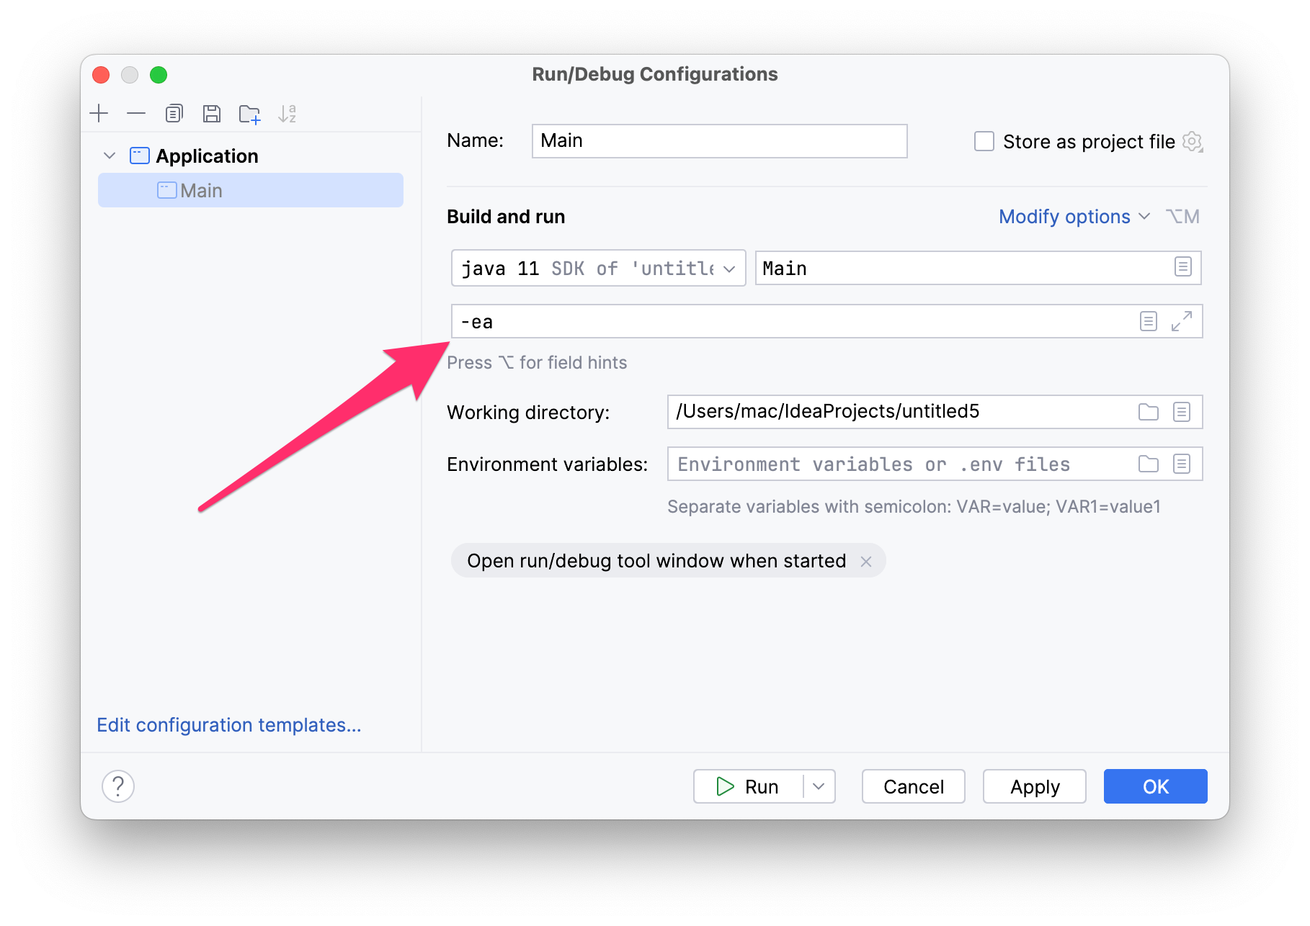

Hình 3‑3. Kích hoạt tác dụng của từ khóa assert trong IntelliJ IDEA

# 3.4. CÂU LỆNH SWITCH

## 3.4.1. Câu lệnh switch truyền thống

Câu lệnh **switch** cho phép kiểm tra các giá trị của cùng một biểu thức và tùy thuộc vào giá trị đó, để chuyển trực tiếp câu lệnh và khối lệnh   
tương ứng.

Bắt đầu

Kết thúc

case 1

Khối lệnh 3;

break;

switch

Sai

Đúng

case 2

case 3

default

Khối lệnh 1;

break;

Khối lệnh 2;

break;

Khối lệnh;

Đúng

Đúng

Đúng

Sai

Sai

Hình 3‑4. Sơ đồ khối câu lệnh switch

Cú pháp của câu lệnh **switch** kèm theo các **case** là các trường hợp có thể xảy ra:

|  |
| --- |
| switch (biểu thức) {     case hằng số 1:        các lệnh 1        break;     case hằng số 2:        các lệnh 2        break;        .        .        .     case hằng số n:        các lệnh n        break;     default:        các lệnh n + 1  } |

Giá trị của **biểu thức** có thể là một trong các kiểu số nguyên như **int**, **short, long** hoặc **byte**. Nó có thể là kiểu khác như **char**, **String**, hoặc kiểu **enum** (liệt kê). Đặc biệt, lưu ý rằng biểu thức không được là giá trị **double** hoặc **float**. Các vị trí trong một câu lệnh **switch** mà nó có thể nhảy đến khi giá trị của nó bằng các hằng số khai báo trong mỗi **case**. Cũng có thể sử dụng nhãn **default** trong câu lệnh switch; điều này cung cấp một điểm nhảy mặc định được sử dụng khi giá trị của biểu thức không được liệt kê trong bất kỳ hằng số nào.

Các câu lệnh **break** trong **switch** không thực sự bắt buộc theo cú pháp của câu lệnh switch. Tác dụng của break là làm cho máy tính vượt qua phần cuối của câu lệnh switch, bỏ qua tất cả các trường hợp còn lại. Nếu bỏ qua câu lệnh break, máy tính sẽ chỉ tiếp tục sau khi hoàn thành một trường hợp và sẽ thực thi các câu lệnh được liên kết với **case** **tiếp** **theo**. Lưu ý rằng có thể sử dụng nhiều nhãn liên tiếp, chứa nhiều hằng số khác nhau. Điều này chỉ có nghĩa là máy tính sẽ nhảy đến cùng một nơi và thực hiện cùng một hành động cho khi biểu thức có giá trị bằng một trong các nhãn.

Câu lệnh switch trên có thể thay thế bằng các câu lệnh if … else   
như sau:

|  |
| --- |
| if (biểu thức == hằng-số-1) {      các lệnh 1  }  else if biểu thức == hằng-số-2) {      các lệnh 2  }      .      .      .  else if (biểu thức== hằng-số-n) {      các lệnh n  }  else {      các lệnh n + 1  } |

Câu lệnh **switch** có thể hiệu quả hơn câu lệnh **if** vì máy tính có thể đánh giá một biểu thức và chuyển trực tiếp đến trường hợp đúng, trong khi trong câu lệnh if, máy tính phải đánh giá tối đa N biểu thức trước khi nó biết bộ câu lệnh nào sẽ thực thi. Đây là một ví dụ về câu lệnh **switch**:

|  |
| --- |
| public class Main {    public static void main(String[] args) {      int day = 4;      switch (day) {        case 1:          System.out.println("Monday");          break;        case 2:          System.out.println("Tuesday");          break;        case 3:          System.out.println("Wednesday");          break;        case 4:          System.out.println("Thursday");          break;        case 5:          System.out.println("Friday");          break;        case 6:          System.out.println("Saturday");          break;        case 7:          System.out.println("Sunday");          break;      }    }  } |

Kết quả hiển thị:

|  |
| --- |
| Thursday |

## 3.4.2. Kiểu liệt kê enum

Kiểu **liệt kê** **enum** là một kiểu dữ liệu đặc biệt cho phép một biến có thể là một tập hợp các hằng số định sẵn. Ví dụ, giả sử rằng kiểu của biểu thức là kiểu liệt kê Season được xác định bởi:

|  |
| --- |
| enum Season {SPRING, SUMMER, FALL, WINTER} |

**Kiểu của biểu thức trong lệnh switch có thể là kiểu liệt kê**. Trong trường hợp đó, các hằng số trong case phải là các giá trị từ kiểu liệt kê. Như trong trường hợp này, các hằng số trong **case** phải được chọn trong số các giá trị Season.SPRING, Season.SUMMER, Season.FALL hoặc Season.WINTER. Tuy nhiên, có một điểm cần lưu ý: enum được sử dụng trong case chỉ cần khai báo giá trị chẳng hạn như “SPRING”, không cần đầy đủ là “Season.SPRING”.   
Ví dụ giả sử rằng **currentSeason** là một biến kiểu **Season**, có thể có câu lệnh **switch** sau:

|  |
| --- |
| switch ( currentSeason ) {     case WINTER:        System.out.println("December, January, February");        break;     case SPRING:        System.out.println("March, April, May");        break;     case SUMMER:        System.out.println("June, July, August");        break;     case FALL:        System.out.println("September, October, November");        break;  } |

## 3.4.3. Câu lệnh switch mới

Một phiên bản mới của câu lệnh **switch mới** đã được thêm vào **Java 14**. Cú pháp như sau:

|  |
| --- |
| switch (biểu thức) {     case hằng-số-1 -> Câu lệnh 1;     case hằng-số-1 -> Câu lệnh 2;     …     case hằng-số-n -> Câu lệnh n;     default -> Câu lệnh n+1;  } |

Ví dụ:

|  |
| --- |
| switch ( N ) {     case 1 -> System.out.println("Số bằng 1");     case 2, 4, 8 -> {        System.out.println("(Số là lũy thừa của 2)");     }     case 3, 6, 9 -> {        System.out.println("Số chia hết cho 3");     }     case 5,7 -> System.out.println("Số là 5 hoặc 7");     default ->        System.out.println("Số không nằm trong khoảng từ 1 đến 9");  } |

**Phiên bản mới** sử dụng toán tử **“mũi tên”** thay cho dấu hai chấm sau mỗi trường hợp và mã trong một trường hợp là một câu lệnh đơn hoặc là một câu lệnh khối gồm một số câu lệnh được đặt trong dấu ngoặc nhọn. Không cần câu lệnh **break**, mặc dù câu lệnh break có thể được sử dụng để kết thúc sớm một trường hợp. Điều này tránh được lỗi phổ biến do **break bị quên**. Hơn nữa, thay vì chỉ cho phép một giá trị trên mỗi case, nó có thể kiểm tra một số giá trị được phân tách bằng dấu phẩy.

Cú pháp của **switch** mới cũng có thể được viết dưới dạng biểu thức:

|  |
| --- |
| String computerMove = switch ( (int)(3*Math.random()) ) {      case 1 -> "Rock";      case 2 -> "Paper";      default -> "Scissors";  }; |

Một **biểu thức switch** phải luôn tính toán một giá trị và do đó hầu như sẽ luôn có **default**. Biểu thức trong một case có thể được thay thế bằng một khối chứa một số câu lệnh; giá trị cho case đó sau đó phải được chỉ định bằng câu lệnh **yield** (chẳng hạn như “yield 42; “) thay vì câu lệnh trả về return;

# 3.5. VÒNG LẶP

Trong lập trình, chúng ta cần thực hiện một số các thao tác được **lặp đi lặp lại nhiều lần.** Lấy ví dụ về việc sắp xếp một mảng các số nguyên. Thuật toán được biết đến nhiều nhất để thực hiện điều này là “bubble sort” hay còn gọi là thuật toán nổi bọt. Thuật toán so sánh phần tử đầu tiên của một mảng với các phần tử còn lại, nếu chúng không theo đúng thứ tự, thì thực hiện đổi chỗ hai phần tử cho nhau. Thao tác này lặp đi lặp lại trong mảng cho đến khi không cần hoán đổi nữa. Trong các ngôn ngữ lập trình, các thuật toán thường được giải quyết bằng **vòng lặp**. Java cung cấp ba loại vòng lặp là **while**, **do while** và **for**, trong đó vòng lặp for dường như được sử dụng phổ biến hơn cả. Mặc dù mỗi loại vòng lặp có sự thuận tiện riêng nhưng việc có nhiều loại vòng lặp không làm cho ngôn ngữ trở nên mạnh mẽ hơn. Bất kỳ vấn đề nào có thể được giải quyết bằng cách sử dụng vòng lặp này đều có thể thực hiện vòng lặp khác.

## 3.5.1. Vòng lặp while

Vòng lặp **while** cho phép thực hiện một khối lệnh nhiều lần, sơ đồ   
như sau:

Bắt đầu

Kết thúc

Khối lệnh

Điều kiện

…

…

Sai

Đúng

Hình 3‑5. Sơ đồ khối vòng lặp while

Vòng lặp **while** có thể viết như sau:

|  |
| --- |
| while (biểu thức){      khối lệnh  } |

**Khối lệnh** được gọi là phần thân của vòng lặp. Phần thân của vòng lặp được lặp lại miễn là **biểu thức** còn đúng. Biểu thức này còn được gọi là **biểu thức điều kiện** hay **phép thử** của vòng lặp.

Có một số điểm có thể cần được làm rõ:

* Điều gì xảy ra nếu **điều kiện sai ngay từ đầu**, trước khi phần thân của vòng lặp được thực thi dù chỉ một lần? Trong trường hợp đó, phần thân của vòng lặp không bao giờ được thực thi.
* Điều gì xảy ra nếu **điều kiện là đúng, nhưng lại trở thành sai** ở đâu đó ở giữa thân vòng lặp? Vòng lặp có kết thúc ngay sau khi điều này xảy ra không? Không, bởi vì máy tính tiếp tục thực hiện phần thân của vòng lặp cho đến khi nó kết thúc. Chỉ sau đó, mới nhảy trở lại phần đầu của vòng lặp và kiểm tra điều kiện, khi đó vòng lặp mới có thể kết thúc.

Xét ví dụ sử dụng vòng lặp để tính tổng trung bình của các số:

|  |
| --- |
| public static void main(String[] args) {     int inputNumber;  //Một trong các số nguyên do người dùng nhập.     int sum;          //Tổng các số nguyên dương.     int count;        //Số lượng các số nguyên dương.     double average;   //Giá trị trung bình của các số nguyên dương.  Scanner scanner = new Scanner(System.*in*);     /* Khởi tạo biến tổng và biến đếm. */  sum = 0;     count = 0;     /* Đọc và xử lý đầu vào của người dùng. */  System.*out*.print("Nhập số nguyên dương đầu tiên: ");     inputNumber = scanner.nextInt();     while (inputNumber != 0) {         sum += inputNumber;         count++;         System.*out*.print("Nhập số nguyên dương tiếp theo (nhập số 0 nếu muốn kết thúc):");         inputNumber = scanner.nextInt();     }     /* Hiển thị kết quả. */  if (count == 0)         System.*out*.println("Bạn không nhập bất kỳ số nào");     else {         average = ((double)sum) / count;         System.*out*.println();         System.*out*.println("Bạn đã nhập " + count + " số nguyên dương.");         System.*out*.printf("Trung bình các số là %1.3f.\n", average);     }  } |

Kết quả khi chạy:

|  |
| --- |
| Nhập số nguyên dương đầu tiên: 2  Nhập số nguyên dương tiếp theo (nhập số 0 nếu muốn kết thúc):7  Nhập số nguyên dương tiếp theo (nhập số 0 nếu muốn kết thúc):4  Nhập số nguyên dương tiếp theo (nhập số 0 nếu muốn kết thúc):9  Nhập số nguyên dương tiếp theo (nhập số 0 nếu muốn kết thúc):0  Bạn đã nhập 4 số nguyên dương.  Trung bình các số là 5.500. |

Vòng lặp **while** thường được sử không khi không biết số lần lặp, ví dụ trong trường hợp trên người lập trình sẽ không biết cần thực hiện bao nhiêu lần lặp.

## 3.5.2. Vòng lặp do ... while

Vòng lặp **do while** cho phép thực hiện một khối lệnh nhiều lần tương tự vòng lặp while tuy nhiên điều kiện sẽ được kiểm tra sau, sơ đồ như sau:

Bắt đầu

Kết thúc

Khối lệnh

Điều kiện

…

…

Sai

Đúng

Hình 3‑6. Sơ đồ khối lệnh do while

Câu lệnh do... while có cú pháp như sau

|  |
| --- |
| do  {      Câu lệnh  }  while (biểu thức); |

Đôi khi, việc kiểm tra điều kiện tiếp diễn ở **cuối vòng lặp,** thay vì ở đầu sẽ thuận tiện hơn như được thực hiện trong vòng lặp **while**. Câu lệnh   
**do ... while** rất giống với câu lệnh while, ngoại trừ từ “while”, cùng với điều kiện mà nó kiểm tra, đã được **chuyển đến cuối**. Từ “do” được thêm vào để đánh dấu sự bắt đầu của vòng lặp.

Để thực hiện một vòng lặp do...while, trước tiên máy tính thực thi phần thân của vòng lặp, tức là câu lệnh hoặc các câu lệnh bên trong vòng lặp và sau đó đánh giá **biểu thức**. Nếu giá trị của biểu thức là **đúng**, máy tính sẽ quay lại phần đầu của vòng lặp và lặp lại quá trình; nếu giá trị là **sai**, kết thúc vòng lặp và tiếp tục với phần tiếp theo của chương trình. Vì điều kiện không được kiểm tra cho đến khi kết thúc vòng lặp, phần thân của vòng lặp do **luôn được thực thi ít nhất một lần**.

Hãy lưu ý là có dấu chấm phẩy “;” ở cuối. Dấu chấm phẩy này là một phần của câu lệnh, cũng giống như dấu chấm phẩy ở cuối câu lệnh gán hoặc phần khai báo là một phần của câu lệnh. Bỏ qua “;” sẽ gây ra một lỗi cú pháp. Nói chung, mọi câu lệnh trong Java đều kết thúc bằng dấu chấm phẩy hoặc dấu ngoặc nhọn bên phải “}”

Xem xét một ví dụ khác:

|  |
| --- |
| boolean wantToContinue; // Đúng nếu người dùng muốn chơi lại.  do {     //Play Game ;     System.out.print("Bạn có muốn chơi lại không?");     wantToContinue = new Scanner(System.in).nextInt();  } while (wantToContinue == true); |

Giả sử chương trình cho phép người dùng chơi trò chơi và hỏi người chơi có muốn tiếp tục chơi hay không mỗi khi kết thúc một màn chơi (có thể thắng hoặc thua). Cần hiệu chỉnh lại câu này. Chú ý biểu thức logic này cũng có thể viết ngắn gọn lại thành **while (wantToContinue)**.

## 3.5.3. Vòng lặp for

Vòng lặp **for** cũng cho phép thực hiện việc kiểm tra điều kiện và thực hiện khối lệnh nhiều lần. Nó thường đi kèm với các **biến đếm** (counter).

Bắt đầu

Kết thúc

Khối lệnh

Điều kiện

Cập nhật biến đếm

Khởi tạo biến đếm

Sai

Đúng

Hình 3‑7. Sơ đồ khối vòng lặp for

Cú pháp của vòng lặp for như sau:

|  |
| --- |
| for(Khởi tạo; Biểu thức điều kiện; Cập nhật){       Khối lệnh;  } |

Trong câu lệnh **for**, điều kiện phải là một biểu thức có giá trị đúng hoặc sai. Việc **khởi tạo** (initialization) thường là một khai báo hoặc một câu lệnh gán, nhưng nó có thể là bất kỳ câu lệnh nào như một câu lệnh trong một chương trình. **Cập nhật** biến đếm thường là một câu lệnh tăng, giảm biến đếm tuy nhiên vị trí này cũng có thể đặt bất kỳ câu lệnh nào. Giống như câu lệnh while, **biểu thức điều kiện** sẽ được kiểm tra trước khi chạy khối lệnh. Nếu biểu thức còn **đúng** thì khối lệnh còn **được thực hiện.**

Cần lưu ý rằng, bất kỳ phần nào trong ba phần đều có thể để trống. Nếu điều kiện tiếp tục trống, nó được coi như là “true”, vì vậy vòng lặp sẽ được lặp lại mãi mãi hoặc cho đến khi nó kết thúc vì một số lý do khác, chẳng hạn như câu lệnh break. (Một số người thích bắt đầu vòng lặp vô hạn bằng “for (;;)” thay vì “while (true)”.

Vòng lặp **for** được sử dụng phổ biến nhất là **vòng lặp đếm**, trong đó một biến điều khiển vòng lặp nhận tất cả các giá trị nguyên giữa một số giá trị nhỏ nhất và một số giá trị lớn nhất. Một vòng lặp đếm có dạng:

|  |
| --- |
| for (biến = min ; biến <= max ; biến ++) {        câu lệnh  } |

Trong đó **min** và **max** là các biểu thức có giá trị nguyên (thường là hằng số). Biến nhận các giá trị min, min + 1, min + 2, ..., max. Giá trị của biến điều khiển vòng lặp thường được sử dụng trong phần thân của vòng lặp. Ví dụ dưới đây sẽ in các số từ 0 đến 4:

|  |
| --- |
| public class Main {    public static void main(String[] args) {      for (int i = 0; i < 5; i++) {        System.out.println(i);      }    }  } |

Kết quả hiển thị:

|  |
| --- |
| 0  1  2  3  4 |

Vì nhiều lý do khác nhau, các lập trình viên Java thích bắt đầu đếm ở 0 thay vì 1 và họ có xu hướng sử dụng “<” trong điều kiện, thay vì “<=”.  Thật dễ dàng để đếm ngược với vòng lặp for. Chỉ cần bắt đầu với 10, giảm biến đếm thay vì tăng nó và tiếp tục miễn là biến lớn hơn hoặc bằng 1. Mã lệnh sẽ viết như sau:

|  |
| --- |
| for ( N = 10 ;  N >= 1 ;  N-- )     System.out.println( N ); |

Trên thực tế, cú pháp chính thức của câu lệnh for thực sự cho phép cả phần khởi tạo (initialization) và phần cập nhật (update) bao gồm một số biểu thức, được phân tách bằng dấu phẩy. Vì vậy, thậm chí có thể đếm lên từ 1 đến 10 và đếm ngược từ 10 đến 1 cùng một lúc. Ví dụ:

|  |
| --- |
| for ( i=1, j=10;  i <= 10;  i++, j-- ){     System.out.printf("%5d", i);     System.out.printf("%5d", j);     System.out.println();  } |

Xét ví dụ khác sử dụng vòng lặp for để in ra bảng chữ cái

|  |
| --- |
| char ch;  for (ch = 'A'; ch <= 'Z'; ch ++)      System.out.print (ch);  System.out.println(); |

## 3.5.4. Vòng lặp lồng nhau

Các cấu trúc điều khiển có thể **chứa** các cấu trúc điều khiển bên trong nó. Ví dụ câu lệnh **if bên trong vòng lặp**, hay một **vòng lặp while bên trong vòng lặp while** khác. Vì vậy, có thể nói rằng một cấu trúc này được **lồng** vào bên trong cấu trúc khác, thậm chí có thể có nhiều cấp độ lồng nhau. Cú pháp của Java không đặt giới hạn về số lượng cấp độ lồng nhau. Hãy xem xét một ví dụ in ra một bảng cửu chương như sau:

|  |
| --- |
| 1   2   3   4   5   6   7   8   9  10  11  12   2   4   6   8  10  12  14  16  18  20  22  24   3   6   9  12  15  18  21  24  27  30  33  36   4   8  12  16  20  24  28  32  36  40  44  48   5  10  15  20  25  30  35  40  45  50  55  60   6  12  18  24  30  36  42  48  54  60  66  72   7  14  21  28  35  42  49  56  63  70  77  84   8  16  24  32  40  48  56  64  72  80  88  96   9  18  27  36  45  54  63  72  81  90  99 108  10  20  30  40  50  60  70  80  90 100 110 120  11  22  33  44  55  66  77  88  99 110 121 132  12  24  36  48  60  72  84  96 108 120 132 144 |

Dữ liệu trong bảng được sắp xếp thành 12 hàng và 12 cột.  Có thể viết mã sử dụng vòng lặp for lồng nhau như sau để tạo ra bảng trên:

|  |
| --- |
| for (int rowNumber = 1;  rowNumber <= 12;  rowNumber++ ) {     for (int N = 1;  N <= 12;  N++ ) {        System.out.printf( "%4d", N * rowNumber );     }     System.out.println();  } |

# 3.6. BREAK VÀ CONTINUE

Cú pháp của vòng lặp **while** và **do ... while** cho phép kiểm tra điều kiện tiếp tục lặp ở đầu vòng lặp hoặc ở cuối vòng lặp. Đôi khi, việc kiểm tra ở **trong** **vòng lặp** lại phù hợp hơn. Java cung cấp một phương pháp để thoát ra khỏi vòng lặp từ một vị trí bất kỳ trong thân vòng lặp bằng cách sử dụng lệnh **break continue**. Khi máy gặp lệnh **break** trong một vòng lặp, nó sẽ ngay lập tức nhảy ra khỏi vòng lặp. Trong khi đó nếu gặp câu lệnh **continue** nó sẽ quay trở lại kiểm tra **biểu thức điều kiện** mà không cần thực hiện các câu lệnh tiếp theo trong vòng lặp đó.

## 3.6.1. Câu lệnh break

Câu lệnh **break** được sử dụng để thoát ra khỏi vòng lặp. Ví dụ:

|  |
| --- |
| public static void main(String[] args) {     for (int i = 0; i < 10; i++) {         if (i == 4) {             break;         }         System.*out*.println(i);     }  } |

Ví dụ trên dừng vòng lặp khi i = 4. Kết quả khi chạy sẽ là:

|  |
| --- |
| 0  1  2  3 |

Nếu sử dụng câu lệnh **break** bên trong một vòng lặp lồng nhau, nó sẽ chỉ thoát ra khỏi vòng lặp đó mà không thoát ra khỏi vòng lặp bên ngoài. Để **thoát ra khỏi vòng lặp lồng nhau** từ bên trong, cần sử dụng **break kèm theo nhãn**, cú pháp như sau:

|  |
| --- |
| break nhãn; |

Trong đó nhãn được gán cho vòng lặp bên ngoài. Xét ví dụ một đoạn mã kiểm tra xem hai chuỗi, s1 và s2, có một ký tự chung hay không:

|  |
| --- |
| String s1 = "Lap trinh Java";  String s2 = "win";  boolean nothingInCommon = true; // Giả sử s1 và s2 không có ký tự chung  int i = 0, j; // Các biến để lặp qua các ký tự trong s1 và s2  bigloop: while (i < s1.length()) {     j = 0;     while (j < s2.length()) {          if (s1.charAt(i) == s2.charAt(j)) {*// s1 và s2 có ký tự chung*  nothingInCommon = false;              System.*out*.println(s1.charAt(i));              break bigloop; // thoát ra khỏi CẢ HAI vòng lặp          }          j++; // Đi tới char tiếp theo trong s2      }     i++; // Đi tới char tiếp theo trong s1  }  System.*out*.println(nothingInCommon); |

Nếu một ký tự chung được tìm thấy, giá trị của biến **nothingInCommon** được đặt thành false và việc tìm kiếm ký tự chung sẽ kết thúc luôn. Câu lệnh break này cơ chế hoạt động tương tự như lệnh **goto** trong một số ngôn ngữ lập trình như C hay C++. Cần lưu ý rằng **goto** cũng là một từ khóa trong Java tuy nhiên không được sử dụng như một lệnh.

## 3.6.2. Câu lệnh continue

Câu lệnh **continue** dùng để bỏ qua một lượt lặp. Ví dụ:

|  |
| --- |
| for (int i = 0; i < 10; i++) {     if (i == 4) {       continue;     }     System.out.println(i);  } |

Kết quả:

|  |
| --- |
| 0  1  2  3  5  6  7  8  9 |

Lệnh **continue** có liên quan đến **break**, tuy nhiên, thay vì nhảy ra khỏi vòng lặp hoàn toàn, nó sẽ nhảy trở lại phần đầu của vòng lặp và tiếp tục với lần lặp tiếp theo (bao gồm cả việc đánh giá điều kiện tiếp tục của vòng lặp để xem liệu có cần lặp lại thêm nữa không). Như vậy, câu lệnh **continue** yêu cầu máy tính bỏ qua phần còn lại của lần lặp hiện tại của vòng lặp. Tương tự như với **break**, khi **continue** nằm trong một vòng lặp lồng nhau, nó sẽ tiếp tục lần lặp trực tiếp chứa nó; thay vào đó, một “**continue nhãn**” có thể được sử dụng để tiếp tục lần lặp của vòng lặp bên ngoài.

# 3.7. MẢNG

## 3.7.1. Khái niệm về mảng

Mảng là một **cấu trúc dữ liệu** bao gồm một tập hợp các phần tử dữ liệu cùng kiểu (số, chữ, đối tượng...) được khai báo chung vào một biến. Trong Java, tất cả các phần tử sẽ được **đánh chỉ số** (bắt đầu bằng 0). Kiểu dữ liệu của một mảng có thể là bất kỳ kiểu dữ liệu hợp lệ nào trong Java, nếu đó là kiểu dữ liệu cơ sở int, thì nó được gọi là “mảng số nguyên”. Một mảng có kiểu dữ liệu là String được gọi là “mảng chuỗi”.

Ta có thể truy cập vào vào phần tử của mảng thông qua chỉ số. Khi sử dụng một mảng trong một chương trình, có thể sử dụng một biến để tham chiếu đến toàn bộ mảng. Nhưng để tham chiếu đến các phần tử riêng lẻ của mảng cần tên mảng và số chỉ số của phần tử. Ví dụ, cú pháp để tham chiếu đến một phần tử như sau: namelist[7]. Ở đây, namelist là biến đặt tên cho toàn bộ mảng và namelist[7] đề cập đến phần tử ở chỉ số 7 trong mảng đó. Nghĩa là, để tham chiếu đến một phần tử của mảng, sử dụng tên mảng, theo sau là chỉ số phần tử được đặt trong dấu ngoặc vuông.

## 3.7.2. Tạo và sử dụng mảng

Mảng được tạo bằng từ khóa **new**, ví dụ tạo một mảng String gồm 100 phần tử như sau:

|  |
| --- |
| String[] array = new String[100]; |

Trước khi có thể sử dụng một biến để tham chiếu đến một mảng, biến đó phải được khai báo và nó phải có kiểu. Ví dụ, đối với một mảng chuỗi, kiểu cho biến mảng sẽ là String[] và đối với một mảng int, sẽ là int[]. Nói chung, kiểu mảng bao gồm kiểu của mảng theo sau là một cặp dấu ngoặc vuông trống. Mảng được tạo luôn kèm theo kiểu và kích thước của mảng. Độ dài của mảng có thể được cung cấp dưới dạng số nguyên hoặc biểu thức có giá trị số nguyên. Ví dụ, sau câu lệnh gán “A = new int [5];”, A là một mảng chứa năm phần tử nguyên A[0], A[1], A[2], A[3] và A[4]. Có thể lấy ra độ dài của danh sách mảng bằng cách truy cập đến thuộc tính **length** của mảng. Ví dụ để in ra độ dài của mảng A:

|  |
| --- |
| System.out.println(A.length); |

Khi khởi tạo mảng, các phần tử của mảng sẽ được cấp phát không gian trong bộ nhớ. Các phần tử luôn chứa giá trị mặc định. Ví dụ, khi tạo một mảng int, mỗi phần tử của mảng sẽ tự động được khởi tạo giá trị bằng **0**. Một mảng boolean, các phần tử sẽ có giá trị mặc định là **false**. Và một mảng ký tự giá trị mặc định sẽ là **null**.

## 3.7.3. Duyệt mảng

Mảng thường được xử lý với vòng lặp **for**. Ví dụ, để in ra tất cả các phần tử trong một mảng:

|  |
| --- |
| int i;  for (i = 0; i < list.length; i++) {      System.out.println( list[i] );  } |

Tại lần lặp đầu tiên, i là 0 và list[i] tham chiếu đến list[0]. Vì vậy, giá trị list[0] được in ra. Lần thứ hai qua vòng lặp, i là 1 và giá trị được lưu trong mảng là list[1] được in ra. Nếu độ dài của danh sách là 5, thì vòng lặp kết thúc sau khi in giá trị của list[4], khi i bằng 5 và điều kiện tiếp tục **i <list.length** không còn đúng nữa. Đây là một ví dụ điển hình của việc sử dụng vòng lặp **for** để xử lý một mảng.

Hãy xem thêm một vài ví dụ. Giả sử rằng A là một **mảng các số thực** và chúng ta muốn tìm giá trị trung bình của tất cả các phần tử của mảng. Chúng ta có thể sử dụng vòng lặp for để cộng các số, sau đó chia cho độ dài của mảng để lấy giá trị trung bình:

|  |
| --- |
| public static void main(String[] args) {     double arr[] = {64,25,73,64};     double total;     double average;     int i;     total = 0;     for ( i = 0; i < arr.length; i++ ) {         total = total + arr[i];     }     average = total / arr.length;     System.*out*.println(average);  } |

Ngoài ra, có thể thao tác với mảng bằng vòng lặp “foreach”, cú pháp vòng lặp foreach như sau:

|  |
| --- |
| for (double e : arr) {  } |

Với mỗi lần lặp vòng lặp sẽ trả về một phần tử của mảng. Ví dụ, tìm phần tử lớn nhất trong mảng:

|  |
| --- |
| public static void main(String[] args) {     double arr[] = {64, 25, 73, 64};     double max = arr[0];  for (double e : arr) {         if (e > max) max = e;     }     System.*out*.println(max);  } |

## 3.7.4. Sắp xếp mảng

Chương trình sau thực hiện sắp xếp một mảng:

|  |
| --- |
| public static void main(String[] args) {     int temp;     int[] a = {4, 5, 3, 7, -3, 9, 7};     for (int i = 0; i < a.length - 1; i++) {         for (int j = i; j <= a.length - 1; j++) {             if (a[i] > a[j]) {                 temp = a[i];                 a[i] = a[j];                 a[j] = temp;             }         }     }     for (int i = 0; i < a.length - 1; i++) {         System.*out*.print(a[i] + " ");     }  } |

Thực hiện chương trình:

|  |
| --- |
| -3 3 4 5 7 7 |

Khi làm việc với mảng trong Java có một lớp Arrays. Lớp này cung cấp rất nhiều tiện ích đối với mảng, ví dụ việc sắp xếp một mảng và in mảng đó ra được thực hiện như sau:

|  |
| --- |
| int[] a = {4, 5, 3, 7, -3, 9, 7};  Arrays.sort(a);  Arrays.stream(a).forEach(System.out::println); |

## 3.7.5. Mảng hai chiều

Trong mảng **hai chiều**, hoặc “2D”, các phần tử có thể được sắp xếp theo hàng/cột. Ở đây, ví dụ, là một mảng 2D các phần tử int có **năm hàng** và **bảy cột**:

|  |  |  |  |  |  |  |  |
| --- | --- | --- | --- | --- | --- | --- | --- |
|  | 0 | 1 | 2 | 3 | 4 | 5 | 6 |
| 0 | 58 | 38 | 5 | 58 | -5 | 56 | 9 |
| 1 | 5 | 8 | 15 | 2 | 88 | -25 | 69 |
| 2 | -39 | 7 | -11 | 55 | 82 | 7 | 37 |
| 3 | 75 | 57 | 7 | 15 | 58 | -8 | 58 |
| 4 | -85 | 1 | -9 | 88 | 8 | 23 | 38 |

Mảng 5 x 7 này chứa tổng cộng 35 phần tử. Khai báo mảng này trong Java viết như sau:

|  |
| --- |
| int[][] arr = new int[5][7]; |

Mảng hai chiều thường được xử lý bằng cách sử dụng các vòng lặp for lồng nhau. Ví dụ đoạn mã sau sẽ in ra các phần tử của mảng arr:

|  |
| --- |
| for (int row = 0; row < 5; row++ ) {     for ( int col = 0; col < 7; col++ ) {         System.*out*.printf( "%7d",  arr[row][col] );     }     System.*out*.println();  } |

Mảng hai chiều có nhiều tác dụng trong thiết kế ứng dụng. Ví dụ, một mảng 2D có thể được sử dụng để lưu trữ nội dung của bàn cờ trong một trò chơi như cờ vua hoặc cờ caro. Mảng 2D cũng có thể sử dụng mảng để giữ màu của lưới các ô vuông có màu.

Hãy xem xét một công ty sở hữu 25 cửa hàng. Giả sử rằng công ty có dữ liệu về lợi nhuận thu được tại mỗi cửa hàng cho mỗi tháng trong năm 2018. Nếu các cửa hàng được đánh số từ 0 đến 24 và nếu mười hai tháng từ tháng 1 năm 2018 đến tháng 12 năm 2018 được đánh số từ 0 đến 11, thì dữ liệu lợi nhuận có thể được lưu trữ trong một mảng, lợi nhuận, được tạo như sau:

|  |
| --- |
| double[][]  profit =  new double[25][12]; |

Khi đó, profit[storeNum][monthNum] sẽ là số lợi nhuận kiếm được từ storeNum trong tháng monthNum. Ví dụ profit[3][2] sẽ là số lợi nhuận kiếm được tại cửa hàng số 4 trong tháng 3. Với cách lưu trữ này có thể dễ dàng tính ra tổng lợi nhuận của công ty - cho cả năm từ tất cả các cửa hàng như sau:

|  |
| --- |
| double totalProfit;  int store, month;  totalProfit = 0;  for ( store = 0; store < 25; store++ ) {     for ( month = 0; month < 12; month++ )        totalProfit += profit[store][month];  } |

Đôi khi, ta chỉ cần xử lý một hàng hoặc một cột duy nhất của mảng chứ không phải toàn bộ mảng. Ví dụ để tính tổng lợi nhuận mà công ty kiếm được trong tháng 12 (tức có chỉ số cột là 11) có thể sử dụng vòng lặp như sau:

|  |
| --- |
| double decemberProfit;  int storeNum;  decemberProfit = 0.0;  for ( storeNum = 0; storeNum < 25; storeNum++ ) {     decemberProfit += profit[storeNum][11];  } |

THỰC HÀNH

## Bài 1. Bài toán quy đổi điểm

Bài thực hành sau sẽ viết chương trình để thực hiện việc quy đổi điểm. Đầu tiên hãy tạo lớp Mark:

|  |
| --- |
| public class Mark  {  **public static void** main(String[] args)     {  **int** testscore = 76;  **char** grade;  **if** (testscore >= 90) {             grade = **'A'**;         } **else if** (testscore >= 80) {             grade = **'B'**;         } **else if** (testscore >= 70) {             grade = **'C'**;         } **else if** (testscore >= 60) {             grade = **'D'**;         } **else** {             grade = **'F'**;         }         System.***out***.println(**"Grade = "** + grade);     }  } |

Thực hiện chương trình, kết quả:

|  |
| --- |
| C |

## Bài 2. Bài toán tháng trong năm

Hãy thực hành với câu lệnh switch sau và chuyển nó sang sử dụng cú pháp mới.

|  |
| --- |
| public class Month  {  **public static void** main(String[] args)     {         System.***out***.print(**"Enter a month:"**);         Scanner scanner=**new** Scanner(System.***in***);  **int** month=scanner.nextInt();         String monthString;  **switch** (month)         {  **case** 1:  monthString = **"January"**;      **break**;  **case** 2:  monthString = **"February"**;     **break**;  **case** 3:  monthString = **"March"**;        **break**;  **case** 4:  monthString = **"April"**;        **break**;  **case** 5:  monthString = **"May"**;          **break**;  **case** 6:  monthString = **"June"**;         **break**;  **case** 7:  monthString = **"July"**;         **break**;  **case** 8:  monthString = **"August"**;       **break**;  **case** 9:  monthString = **"September"**;    **break**;  **case** 10: monthString = **"October"**;      **break**;  **case** 11: monthString = **"November"**;     **break**;  **case** 12: monthString = **"December"**;     **break**;  **default**: monthString = **"Invalid month"**; **break**;         }         System.***out***.println(monthString);     }  } |

Chạy chương trình, nhập vào tháng và xem kết quả:

|  |
| --- |
| Enter a month:6  June |

## Bài 3. Menu lựa chọn bằng câu lệnh switch

Trong chương trình dòng lệnh, menu có thể được trình bày dưới dạng danh sách các tùy chọn được đánh số và người dùng có thể chọn một tùy chọn bằng cách nhập vào số của nó.  Một trường hợp ứng dụng của câu lệnh switch là trong các menu xử lý. Menu là một danh sách các tùy chọn. Người dùng chọn một trong các tùy chọn. Máy tính phải trả lời từng lựa chọn có thể theo một cách khác nhau như trong bài thực hành sau:

|  |
| --- |
| int optionNumber;  double measurement;  double inches = 0;  Scanner scanner = new Scanner(System.*in*);  System.*out*.println("Đơn vị đo muốn sử dụng?");  System.*out*.println("         1.  inches");  System.*out*.println("         2.  feet");  System.*out*.println("         3.  yards");  System.*out*.println("         4.  miles");  System.*out*.println("Lựa chọn 1-4: ");  optionNumber = scanner.nextInt();  switch (optionNumber) {     case 1:         System.*out*.println("Nhập độ dài theo inches: ");         measurement = scanner.nextDouble();         inches = measurement;         break;     case 2:         System.*out*.println("Nhập độ dài theo feet: ");         measurement = scanner.nextDouble();         inches = measurement * 12;         break;     case 3:         System.*out*.println("Nhập độ dài theo yards: ");         measurement = scanner.nextDouble();         inches = measurement * 36;         break;     case 4:         System.*out*.println("Nhập độ dài theo miles: ");         measurement = scanner.nextDouble();         inches = measurement * 12 * 5280;         break;     default:         System.*out*.println("Cần chọn 1-4");  }  System.*out*.println("Kích thước: " + inches + " inches"); |

Hãy thực hiện chương trình trên và giải thích cách thức vận hành của chương trình.

## Bài 4. Đảo ngược một chuỗi.

Tạo ra một lớp để đảo ngược lại chuỗi:

|  |
| --- |
| **public class** ReverseString {  **public static void** main(String[] args) {         String palindrome = **"Lap trinh Java"**;  **int** len = palindrome.length();  **char**[] tempCharArray = **new char**[len];  **char**[] charArray = **new char**[len];         // put original string in an array of chars  **for** (**int** i = 0; i < len; i++) {             tempCharArray[i] = palindrome.charAt(i);         }         // reverse array of chars  **for** (**int** j = 0; j < len; j++) {             charArray[j] = tempCharArray[len - 1 - j];         }         String reversePalindrome = **new** String(charArray);         System.***out***.println(reversePalindrome);     }  } |

Hãy thực hiện chương trình trên và giải thích cách thức vận hành của chương trình.

## Bài 5. Mảng chuỗi

Viết chương trình nhập vào một số và trả về thứ tương ứng trong tuần:

|  |
| --- |
| public class DayofWeek  {  **public static void** main(String[] args)     {         Scanner scanner = **new** Scanner(System.***in***);         String[] calendarDays = { "Monday", "Tuesday", "Wednesday",  "Thursday", "Friday", "Saturday", "Sunday" };         System.***out***.print(**"Input day of week:"**);  **int** dayofweek = scanner.nextInt();         System.***out***.println(**"It is "** + calendarDays[dayofweek - 1]);     }  } |

## Bài 6. Vòng lặp for

Bài toán đếm ước số của một số.

|  |
| --- |
| public static void main(String[] args) {     long N ;     long testDivisor;     long divisorCount  = 0;     long numberTested;     while (true) {         System.*out*.print("Enter a positive integer: ");         N = new Scanner(System.*in*).nextLong();         if (N > 0)             break;         System.*out*.println("That number is not positive.  Please try again.");     }     divisorCount = 0;     numberTested = 0;     for (testDivisor = 1; testDivisor <= N; testDivisor++) {         if ( N % testDivisor == 0 )             divisorCount++;         numberTested++;         if (numberTested == 10000000) {             System.*out*.print('.');             numberTested = 0;         }     }     System.*out*.println();     System.*out*.println("The number of divisors of " + N + " is " + divisorCount);  } |

## Bài 7. Đếm ký tự

Viết chương trình nhập từ bàn phím một chuỗi không quá 80 ký tự và một ký tự bất kỳ. Đếm và in ra màn hình số lần xuất hiện của ký tự đó trong chuỗi vừa nhập.

|  |
| --- |
| public static void main(String[] args) {      String chuoi;      char kyTu;      int count = 0;      Scanner scanner = new Scanner(System.in);        // nếu độ dài chuỗi nhập vào còn lớn hơn 80 thì phải nhập lại      do {          System.out.println("Nhập vào 1 chuỗi bất kỳ: ");          chuoi = scanner.nextLine();      } while (chuoi.length() > 80);        System.out.println("Nhập vào ký tự cần đếm số lần xuất hiện: ");      kyTu = scanner.next().charAt(0);        /*       * đếm và in ra số lần xuất hiện của ký tự đó trong chuỗi       * duyệt từ đầu đến cuối chuỗi       * nếu có ký tự nào tại vị trí i bằng với ký tự ch thì tăng biến count lên 1       */      for (int i = 0; i < chuoi.length(); i++) {          if (kyTu == chuoi.charAt(i)) {              count++;          }      }        System.out.println("Số lần xuất hiện của ký tự " + kyTu +          " trong chuỗi " + chuoi + " = " + count);  } |

Kết quả sau khi biên dịch chương trình:

|  |
| --- |
| Nhập vào 1 chuỗi bất kỳ:  Welcome to Java!  Nhập vào ký tự cần đếm số lần xuất hiện:  a  Số lần xuất hiện của ký tự a  trong chuỗi Welcome to Java! = 2 |

Viết chương trình nhập vào một chuỗi bất kỳ bao gồm cả số, ký tự thường và ký tự hoa từ bàn phím. Sau đó đếm và in ra số ký tự thường và ký tự hoa và số có trong chuỗi đó.

|  |
| --- |
| public static void main(String[] args) {      String chuoi;      int soKyTuInHoa = 0, soKyTuInThuong = 0, soChuSo = 0;      Scanner scanner = new Scanner(System.in);        // nếu độ dài chuỗi nhập vào còn lớn hơn 80 thì phải nhập lại      do {          System.out.println("Nhập vào 1 chuỗi bất kỳ: ");          chuoi = scanner.nextLine();      } while (chuoi.length() > 80);        // đếm và in ra số lần xuất hiện của ký tự đó trong chuỗi      // duyệt từ đầu đến cuối chuỗi      // nếu có ký tự nào tại vị trí i bằng với ký tự ch thì tăng biến count lên 1      for (int i = 0; i < chuoi.length(); i++) {          // phương thức isUpperCase() là phương thức dùng để kiểm tra ký tự tại vị trí i          // có phải là ký tự in hoa hay không.          if (Character.isUpperCase(chuoi.charAt(i))) {              soKyTuInHoa++;          }            // phương thức isLowerCase() là phương thức dùng để kiểm tra ký tự tại vị trí i          // có phải là ký tự in thường hay không.          if (Character.isLowerCase(chuoi.charAt(i))) {              soKyTuInThuong++;          }            // phương thức isDigit() là phương thức dùng để kiểm tra ký tự tại vị trí i          // có phải là số hay không.          if (Character.isDigit(chuoi.charAt(i))) {              soChuSo++;          }      }        System.out.println("Trong chuỗi " + chuoi +          " có " + soKyTuInHoa + " ký tự in hoa," +          " có " + soKyTuInThuong + " ký tự in thường" +          " và có " + soChuSo + " số.");  } |

Kết quả sau khi biên dịch chương trình:

|  |
| --- |
| Nhập vào 1 chuỗi bất kỳ:  Welcome to Java!  Trong chuỗi Welcome to Java! có 2 ký tự in hoa, có 11 ký tự in thường và có 0 số. |

CÂU HỎI ÔN TẬP LÝ THUYẾT

|  |  |
| --- | --- |
| Đâu là lệnh đúng để tạo một mảng? |  |
| int arr[] = {2, 4, 5} |  |
| int arr[] = {"0","1","2"} |  |
| int arr[] = [1, 3, 5] |  |
| int arr[] = (1, 2, 3) |  |

|  |  |
| --- | --- |
| Đâu là cú pháp chuẩn để khai báo mảng hai chiều? |  |
| int[] arr; arr = new int[5]; |  |
| int[5][7] arr; arr = new int[][]; |  |
| int[] arr = new int[5][7]; |  |
| int[][] arr; arr = new int[5][7]; |  |

|  |  |
| --- | --- |
| Từ khóa enum giúp định nghĩa: |  |
| Dữ liệu kiểu mảng |  |
| Dữ liệu kiểu chuỗi |  |
| Dữ liệu dạng cấu trúc |  |
| Dữ liệu dạng liệt kê |  |

|  |  |
| --- | --- |
| Biểu thức kiểm tra trong câu lệnh switch không thể chứa  giá trị: |  |
| String |  |
| enum |  |
| int |  |
| float |  |

|  |  |
| --- | --- |
| Đâu là câu lệnh đúng để khai báo một enum? |  |
| enum Season [SPRING, SUMMER, FALL, WINTER] |  |
| enum Season "SPRING, SUMMER, FALL, WINTER" |  |
| enum Season (SPRING, SUMMER, FALL, WINTER) |  |
| enum Season {SPRING, SUMMER, FALL, WINTER} |  |

|  |  |
| --- | --- |
| Muốn thoát ra khỏi vòng lặp ngoài của cấu trúc lặp lồng nhau có thể sử dụng: |  |
| Lệnh continue |  |
| Lệnh break kèm nhãn |  |
| Lệnh exit |  |
| Lệnh stop kèm vị trí kết thúc |  |

|  |  |
| --- | --- |
| Vòng lặp kiểm tra điều kiện rồi mới thực hiện lệnh là vòng lặp: |  |
| while |  |
| do while |  |
| for |  |
| loop |  |

|  |  |  |
| --- | --- | --- |
| Hãy cho biết khai báo mảng nào là đúng?   |  | | --- | | double[] a1 = new double[] { "4.56", 332.267, 7.0, 0.3367, 10.0 };  String a2 = new String[] { "a", "b", "c" };  Object[] a3 = new Object[] { new Object(), "Love", 3}; | |  |
| mảng a1 |  |
| mảng a2 |  |
| mảng a3 |  |
| Tất cả các mảng đều khai báo sai cú pháp |  |

## BÀI TẬP TỰ THỰC HÀNH

## Bài 1. Bài toán tính lương làm thêm

Viết chương trình yêu cầu người dùng nhập vào số giờ làm việc và số tiền trả cho nhân viên mỗi giờ sau đó in ra số tiền phải trả cho nhân viên đó. Hãy hiển thị thông tin cảnh báo cho bài toán trả lương như sau: nếu mức lương được trả thấp hơn mức lương tối thiểu (25 nghìn đồng một giờ) hoặc nếu nhân viên làm việc nhiều hơn số giờ trong một tuần (40).

## Bài 2. Ngày trong tuần

Viết chương trình nhập vào một số (1-7) tương ứng với ngày trong tuần và hiển thị ra kết quả như sau:

1 : Thứ hai

2 : Thứ ba

…

7 : Chủ nhật

## Bài 3. CozaLozaWoza

Viết một chương trình có tên **CozaLozaWoza** để in các số từ 1 đến 100 sao cho có 11 số trên mỗi dòng. Đồng thời chương trình sẽ in ra:

* "**Coza**" thay cho các vị trí số là bội số của 3
* "**Loza**" thay cho các vị trí số là bội số của 5
* "**Woza**" thay cho các vị trí số là bội số của 7
* "**CozaLoza**" thay cho các vị trí số là bội số của 3 và 5

Kết quả giống như mô tả sau:

|  |
| --- |
| 1 2 Coza 4 Loza Coza Woza 8 Coza Loza 11  Coza 13 Woza CozaLoza 16 17 Coza 19 Loza CozaWoza 22  23 Coza Loza 26 Coza Woza 29 CozaLoza 31 32 Coza  34 LozaWoza Coza 37 38 Coza Loza 41 CozaWoza 43 44  CozaLoza 46 47 Coza Woza Loza Coza 52 53 Coza Loza  Woza Coza 58 59 CozaLoza 61 62 CozaWoza 64 Loza Coza  67 68 Coza LozaWoza 71 Coza 73 74 CozaLoza 76 Woza  Coza 79 Loza Coza 82 83 CozaWoza Loza 86 Coza 88  89 CozaLoza Woza 92 Coza 94 Loza Coza 97 Woza Coza |

Gợi ý:

|  |
| --- |
| public class CozaLozaWoza {     public static void main(String[] args) {     int lowerbound = 1;     int upperbound = 110;     for (int number = lowerbound; number <= upperbound; number++) {        // Print "Coza" if number is divisible by 3        if (......) {           System.out.print("Coza");        }        // Print "Loza" if number is divisible by 5        if (......) {              System.out.print(.....);        }        // Print "Woza" if number is divisible by 7        ......        // Print the number if it is not divisible by 3, 5 and 7        if (......) {           ......        }       // Print a space        ......        // Print a newline if number is divisible by 11        if (......) {           System.out.println();        }     }     }  } |

## Bài 4. Fibonaci

Trong toán học các số Fibonacci là dãy các số nguyên có dạng sau:

|  |
| --- |
| 0 1 1 2 3 5 8 13 24 34 ... |

Theo định nghĩa, hai số đầu tiên trong dãy Fibonacci là 0 và 1, và mỗi số tiếp theo là tổng của hai số trước đó. Theo thuật ngữ toán học, dãy Fn của các số Fibonacci được xác định bằng quan hệ lặp như sau:

|  |
| --- |
| Fn = Fn-1 + Fn-2 |

Với giá trị ban đầu

|  |
| --- |
| F0=0, F1=1 |

Viết chương trình có tên Fibonacci để hiển thị **20 số Fibonacci đầu tiên** bằng cách sử dụng vòng lặp (không dùng đệ quy).

## Bài 5. Mảng ngẫu nhiên

Viết chương trình điền ngẫu nhiên vào mảng 3 x 4 x 6, sau đó in ra giá trị lớn nhất và nhỏ nhất trong mảng.

TÀI LIỆU THAM KHẢO

[1] Core Java: Fundamentals (2021) , Cay Horstmann (Oracle Press Java).

[2] Head First Java: A Brain-Friendly Guide (2022), Kathy Sierra, O'Reilly Media.

[3] Java OOP Done Right: Create object oriented code you can be proud of with modern Java Paperback (2019), Mr Alan Mellor, Mellor Books.

[4] Murach's Java Programming (5th Edition) (2017), Joe Murach, Mike Murach & Associates.

[5]. Java for Absolute Beginners Learn to Program the Fundamentals the Java 9+ Way.

[6]. Modern Java Recipes: Simple Solutions to Difficult Problems in Java 8 and 9 (2017), by Ken Kousen, O'Reilly Media.

[7] Effective Java (2018), Joshua Bloch, Addison-Wesley Professional.

PHƯƠNG THỨC VÀ XỬ LÝ NGOẠI LỆ

NỘI DUNG TRONG CHƯƠNG

* *Khái niệm về phương thức, phương thức tĩnh, biến tĩnh.*
* *Tham số và các loại tham số.*
* *Chồng phương thức.*
* *Ngoại lệ và xử lý ngoại lệ.*
* *Tạo tài liệu bằng Javadocs.*

*Chương 4 tập trung vào các kiến thức liên quan đến phương thức, đặc biệt là phương thức tĩnh. Các phương thức tĩnh cho phép Java viết mã tương tự như lập trình thủ tục. Các kiến thức cần biết trong phần này bao gồm việc phân biệt được phương thức thông thường và phương thức tĩnh, biến tĩnh, các loại tham số khai báo cũng như tham số truyền vào, tạo và sử dụng phương thức. Ngoài ra người đọc cũng được tiếp cận đến các kiến thức quan trọng về công dụng và các quy tắc khi dùng tham số linh động, tham số mảng và chồng phương thức. Xử lý ngoại lệ cũng là một nội dung quan trọng trong chương. Mục đích của phần này là hướng dẫn người học về các loại ngoại lệ, cách tạo ra, “ném” ngoại lệ. Cuối chương là phần tạo tài liệu bằng Javadocs, công cụ này giúp cho các nhà lập trình dễ dàng tạo ra tài liệu cho dự án một cách nhanh chóng và đúng cú pháp như các hướng dẫn về viết tài liệu của Java.*

# 4.1. PHƯƠNG THỨC

## 4.1.1. Khái niệm về phương thức

Một **phương thức** (method) là một tập các câu lệnh để thực hiện một số tác vụ được định nghĩa trong một lớp (class), được ghép lại với nhau và được đặt tên. Một phương thức có thể hiểu là một **“hộp đen”**:

Đầu ra

Đầu vào

Hộp đen

Hình 4-1. Các phương thức có thể được hiểu là các hộp đen

Phương thức cho phép giải quyết một nhiệm vụ có khả năng rất phức tạp như một **khái niệm duy nhất**. Thay vì quan tâm đến từng bước mà máy tính có thể phải thực hiện để thực hiện tác vụ đó, chỉ cần nhớ tên của phương thức. Bất cứ khi nào muốn chương trình thực hiện tác vụ, chỉ cần gọi phương thức. Các phương thức thực chất là một khối các câu lệnh để thực hiện một công việc nào đó. Một phương thức thường được so sánh với **“hộp đen”** bởi vì không thể nhìn thấy “bên trong” nó có gì (hoặc nói chính xác hơn là không muốn xem bên trong nó, bởi vì khi đó sẽ phải đối mặt với sự phức tạp của các câu lệnh bên trong mỗi phương thức). Một hộp đen cần có thông tin cho biết môi trường bên ngoài có thể tương tác như thế nào với hộp đen. Một chiếc tivi có thể coi như một hộp đen, các nút bấm điều khiển trên tivi chính là cách thức mà môi trường bên ngoài tương tác với hộp đen tivi này.

## 4.1.2. Quy tắc của hộp đen

Quy tắc về hộp đen cũng là những quy tắc sẽ áp dụng cho phương thức:

**Giao diện nên đơn giản, rõ ràng và dễ hiểu**: Trong thế giới thực, con người sử dụng hộp đen rất nhiều. Tivi, xe hơi, điện thoại di động, tủ lạnh đều có thể được hiểu là những hộp đen... Đối với tivi, có thể bật và tắt, thay đổi kênh và tăng giảm âm lượng bằng cách sử dụng các thành phần của giao diện tivi như công tắc bật/tắt, điều khiển từ xa. Điều tương tự cũng xảy ra với điện thoại di động, mặc dù giao diện trong trường hợp đó phức tạp hơn rất nhiều. Quy tắc này cho thấy cần thiết kế một phương thức dễ dùng, dễ gọi bởi các phương thức khác.

**Để sử dụng, không cần hiểu về cách làm việc của nó, chỉ cần biết giao diện sử dụng:** Trên thực tế, có thể thay đổi cách triển khai bên trong hộp đen nhưng nhìn từ bên ngoài vẫn không thay đổi. Ví dụ: khi bên trong TV chuyển từ công nghệ này sang công nghệ khác, người sử dụng TV không cần biết về điều đó - hoặc thậm chí biết ý nghĩa của nó. Tương tự, có thể viết lại bên trong của một phương thức, ví dụ như sử dụng mã hiệu quả hơn mà không ảnh hưởng đến các chương trình sử dụng phương thức đó.

**Khi tạo ra hộp đen không cần biết quá nhiều về các hệ thống lớn hơn mà hộp sẽ được sử dụng:** Tất nhiên, để có một hộp đen, phải có ai đó thiết kế và xây dựng việc triển khai ngay từ đầu. Sau đó, hộp đen có thể được sử dụng trong vô số các trường hợp khác nhau. Người triển khai những gì hoạt động bên trong hộp đen không cần biết quá nhiều về hệ thống lớn hơn mà hộp đen sẽ được sử dụng. Người triển khai đơn giản chỉ cần đảm bảo rằng hộp đen thực hiện nhiệm vụ được giao và giao diện chính xác với phần còn lại của thế giới.

# 4.2. ĐỊNH NGHĨA PHƯƠNG THỨC

Một phương thức **phải** được định nghĩa trong một lớp (class) theo cú pháp như sau:

|  |
| --- |
| modifiers return-type function-name(parameter-list) {      statements;      return;  } |

Định nghĩa một phương thức phải bao gồm:

* **function-name (tên của phương thức)** đủ thông tin để có thể   
  gọi phương thức và mã sẽ được thực thi mỗi khi phương thức được gọi.
* **statements (các câu lệnh)** giữa cặp dấu ngoặc nhọn { và }, trong định nghĩa phương thức tạo nên phần thân của phương thức. Các câu lệnh này là phần bên trong hoặc phần triển khai của “hộp đen”, như đã thảo luận trong phần trước. Đây là các câu lệnh mà máy tính thực thi khi phương thức được gọi.
* **modifier** **(bổ từ)** có thể xuất hiện ở đầu định nghĩa phương thức là các từ thiết lập các đặc điểm nhất định của phương thức
* **return-type** (**kiểu trả về**) được sử dụng để chỉ định kiểu giá trị được trả về nếu phương thức có công việc là tính toán một số giá trị. Phương thức thực hiện tính toán bằng các câu lệnh và trả về giá trị bằng cách sử dụng từ khóa return. Giá trị trả về có thể là một String hoặc int, hoặc thậm chí là một kiểu mảng như double[]. Nếu phương thức không trả về giá trị, thì kiểu trả về được thay thế bằng giá trị đặc biệt **void**, cho biết rằng không có giá trị nào được trả về. Thuật ngữ “**void**” để chỉ ra rằng giá trị trả về là trống hoặc không tồn tại.
* **parameter-list (danh sách tham số)** là một phần của giao diện của phương thức. Chúng đại diện cho thông tin được truyền vào phương thức từ bên ngoài. Các thông tin này sẽ được sử dụng bởi các tính toán bên trong của phương thức. Danh sách tham số trong phương thức có thể trống hoặc trường hợp có nhiều tham số thì sẽ được phân cách bởi dấu phẩy. Dưới đây là một vài ví dụ về định nghĩa phương thức:

|  |
| --- |
| public static void playGame () {      // "public" và "static" là các bổ ngữ xác định đây là một phương thức tĩnh công khai;      // "void" là kiểu trả về;      // "playGame" là tên phương thức;      // danh sách tham số trống.      . . . // Các câu lệnh xác định những gì playGame thực hiện ở đây.  }  int getNextN (int N) {      // Không có bổ từ nào;      // "int" là kiểu trả về;      // "getNextN" là tên phương thức;     // Danh sách tham số bao gồm một tham số có tên là "N" và có kiểu là "int".      . . . // Các câu lệnh xác định getNextN thực hiện ở đây.  }  static boolean lessThan (double x, double y) {      // "static" là một bổ ngữ xác định đây là một phương thức tĩnh;      // "boolean" là kiểu trả về;      // "lessThan" là tên phương thức;      // danh sách tham số bao gồm hai tham số có tên là "x" và "y" và kiểu của từng tham số này là "double".      . . . // Các câu lệnh xác định những gì lessThan thực hiện ở đây.  } |

Trong ví dụ thứ hai, **getNextN** là một phương thức **non-static** (không tĩnh), vì định nghĩa của nó không bao gồm từ khóa “**static**”. Bổ từ khác được hiển thị trong các ví dụ là “**public**”. Bổ từ này chỉ ra rằng phương thức có thể được gọi từ bất kỳ đâu trong chương trình, ngay cả từ bên ngoài lớp nơi phương thức được định nghĩa. Có một bổ từ khác, “**private**”, chỉ ra rằng phương thức chỉ có thể được gọi từ các phương thức trong cùng lớp. Nếu không có chỉ định truy cập nào được cung cấp cho một phương thức, thì phạm vi truy cập của nó được gọi là mặc định “default”, khi đó phương thức đó có thể được gọi từ bất kỳ đâu trong package chứa lớp đó, nhưng không được gọi từ bên ngoài package.

Hãy lưu ý rằng **main()** cũng là một ví dụ tiêu biểu của phương thức:

|  |
| --- |
| public static void main (String [] args) {  } |

Trong phương thức trên, các bổ từ là public và static, kiểu trả về là void, tên phương thức là main và danh sách tham số là “String[] args”. Trong trường hợp này, kiểu cho tham số là kiểu mảng String[].

# 4.3. PHƯƠNG THỨC TĨNH

## 4.3.1. Khái niệm về phương thức tĩnh

Một phương thức tĩnh (static) là một phương thức được định nghĩa với từ khóa **static**. Một phương thức tĩnh thuộc lớp và được gọi thông qua lớp chứ không phải thông qua đối tượng của lớp. Điều đó có nghĩa là một phương thức static sẽ được gọi mà không cần tạo một thể hiện (instance) của một lớp. Phương thức static có thể truy cập biến static và có thể thay đổi giá trị của nó.

## 4.3.2. Gọi phương thức tĩnh

Để **gọi** phương thức tĩnh từ một phương thức tĩnh khác trong lớp, viết tên phương thức và truyền các tham số đầu vào. Ví dụ:

|  |
| --- |
| playGame(); |

Để gọi phương thức từ một lớp khác, cần ghi rõ tên lớp:

|  |
| --- |
| Poker.playGame(); |

Việc gọi phương thức có thể xảy ra ở bất kỳ đâu trong cùng một lớp nơi định nghĩa phương thức. Vì playGame() là một phương thức public, nó cũng có thể được gọi từ các lớp khác, nhưng trong trường hợp đó, phải cho máy tính biết nó đến từ lớp nào. Vì playGame() là một phương thức static (tĩnh), tên đầy đủ của nó bao gồm tên của lớp mà nó được định nghĩa. Ví dụ, giả sử playGame() được định nghĩa trong một lớp có tên Poker. Việc sử dụng tên lớp ở đây cho máy tính biết lớp nào cần tìm để tìm phương thức. Nó cũng cho phép phân biệt giữa các phương thức Poker.playGame() và các phương thức playGame() khác được xác định trong các lớp khác, chẳng hạn như Roulette.playGame() hoặc Blackjack.playGame(). Lưu ý rằng danh sách tham số có thể trống, như trong ví dụ playGame(), nhưng phải luôn có các dấu ngoặc đơn. Số lượng và kiểu dữ liệu các tham số cung cấp khi gọi một phương thức phải khớp với số lượng và kiểu dữ liệu được chỉ định trong danh sách tham số trong định nghĩa phương thức.

Tổng quát hơn, câu lệnh gọi phương thức cho phương thức tĩnh có dạng:

|  |
| --- |
| tên_lớp.tên_phương thức(các tham số); |

Xét ví dụ sau:

|  |
| --- |
| public class Main {    // Phương thức tĩnh (static)    static void myStaticMethod() {      System.out.println("Phương thức tĩnh có thể gọi không qua đối tượng");    }    // Phương thức không tĩnh (non-static)    void myPublicMethod() {      System.out.println("Phương thức này cần gọi qua đối tượng");    }    // Phương thức main (chính)    public static void main(String[] args) {      myStaticMethod(); // Gọi phương thức tĩnh      Main myObj = new Main(); // Tạo đối tượng      myObj.myPublicMethod(); // Gọi phương thức từ đối tượng    }  } |

Kết quả hiển thị:

|  |
| --- |
| Phương thức tĩnh có thể gọi không qua đối tượng  Phương thức này cần gọi qua đối tượng |

# 4.4. BIẾN TĨNH

**Các biến thành viên** hay còn gọi là biến thuộc tính là các biến được khai báo trong lớp tương tự phương thức. Khi đó biến đó sẽ được gọi là thuộc tính của lớp. Ví dụ:

|  |
| --- |
| class Person{  String usersName;  } |

Một biến thành viên có thể được khai báo là các **biến tĩnh** khi sử dụng thêm từ khóa **static**:

|  |
| --- |
| class Player{  public static int gamesPlayed;  public static int gamesWon;  } |

Các biến tĩnh này thuộc về lớp và nó luôn tồn tại kể cả khi không có đối tượng nào được tạo ra từ biến. Bộ nhớ được cấp phát cho biến khi lớp được tải lần đầu tiên bởi trình thông dịch Java. Bất kỳ câu lệnh gán nào gán giá trị cho biến sẽ thay đổi nội dung của vùng nhớ đó, bất kể câu lệnh gán đó nằm ở đâu trong chương trình. Bất kỳ khi nào biến được sử dụng trong một biểu thức, giá trị sẽ được lấy từ cùng bộ nhớ đó, bất kể biểu thức đó nằm ở đâu trong chương trình. Điều này có nghĩa là giá trị của một biến tĩnh có thể được sử dụng chung bởi nhiều phương thức.

Xét ví dụ sau:

|  |
| --- |
| static int *gamesPlayed*;  static int *gamesWon*;  **public static void** main(String[] args) {     System.*out*.println("Chọn 1 số từ 1 đến 100");  **boolean** playAgain;  **do** {  *playGame*();         System.*out*.print("Bạn có muốn chơi lại? ");         playAgain = **new** Scanner(System.***in***).nextBoolean();     } **while** (playAgain);     System.***out***.println(**"Bạn đã thắng "** + *gamesWon* + **"/"** + *gamesPlayed* + **" games,"**);     System.***out***.println(**"Tạm biệt"**);  }  **static void** playGame() {  **int** computersNumber;  **int** usersGuess;  **int** guessCount;     computersNumber = (**int**) (100 * Math.*random*()) + 1;     guessCount = 0;     gamesPlayed++;     System.***out***.println();     System.*out*.print("Bạn đoán số nào? ");     while (true) {         usersGuess = **new** Scanner(System.***in***).nextInt();         guessCount++;  **if** (usersGuess == computersNumber) {             System.***out***.println(**"Bạn đã đoán đúng, số đó là: "** + computersNumber);  *gamesWon*++;  **break**;         }  **if** (guessCount == 6) {             System.***out***.println(**"Bạn đã thua, số đó là "** + computersNumber);  **break**;         }  **if** (usersGuess < computersNumber)             System.*out*.print("Số quá thấp, hãy đoán lại: ");  **else if** (usersGuess > computersNumber)             System.*out*.print("Số quá cao, hãy đoán lại: ");     }  } |

Trong ví dụ trên, chương trình sẽ thêm 2 vào biến tĩnh là gamesPlayed và gamesWon để xác định số lượt chơi và số lượt chơi chiến thắng. Hai biến này được sử dụng trong các phương thức như playGame() và phương thức main() sẽ in ra giá trị của cả hai biến khi trò chơi kết thúc.

# 4.5. SỬ DỤNG CÁC THAM SỐ

Nếu phương thức là một hộp đen, **tham số** là danh sách các thông tin có thể đưa vào hộp đen. Ví dụ điều hòa nhiệt độ là một hộp đen, thì các thông tin như nhiệt độ mong muốn, mức gió mong muốn được gọi là các tham số. Có hai loại tham số:

* **Tham số hình thức** (formal parameter hay còn gọi là **parameter**) là tham số trong định nghĩa phương thức.
* **Tham số thực** (actual parameter hay còn gọi là **argument**) là giá trị thực sự sẽ truyền khi gọi phương thức.

Một **tham số hình thức** là một khai báo biến đầu vào. Nó có kiểu được chỉ định như int, boolean, String hoặc mảng như double[]. **Tham số thực** là một giá trị sẽ đưa vào khi gọi/sử dụng phương thức. Kiểu của tham số thực phải là kiểu phù hợp với kiểu của tham số hình thức. Đó sẽ là kiểu mà có thể thực hiện được **lệnh gán**. Ví dụ: nếu tham số hình thức có kiểu double, thì sẽ hợp lệ nếu chuyển một số int làm tham số thực vì int có thể được gán hợp lệ cho double.

Ví dụ, tham số hình thức định nghĩa trong phương thức doTask():

|  |
| --- |
| static void doTask(int N, double x, boolean test) {  } |

 Tham số thực là các giá trị đưa vào khi gọi phương thức:

|  |
| --- |
| doTask(17, Math.sqrt(z+1), z >= 10); |

Khi máy tính thực hiện câu lệnh này, về cơ bản nó có tác dụng tương tự như khối lệnh:

|  |
| --- |
| {    int N;    double x;    boolean test;    N = 17;    x = Math.sqrt(z+1);    test = (z >= 10);    // các câu lệnh sử dụng các biến trên  } |

## 4.5.1. Tham số linh động

**Tham số linh động** (varargs) trong Java cho phép một phương thức có thể nhận số lượng tham số vào khác nhau. Ví dụ:

|  |
| --- |
| public static int sum(int i, int...j){      int sum = i;      for(int x : j){          sum+=x;      }      return sum;  } |

Chú ý:

* Một phương thức chỉ có một tham số linh động.
* Chỉ tham số cuối cùng trong phương thức có thể là tham số linh động.
* Hãy cẩn thận khi chồng phương thức với tham số linh động.

## 4.5.2. Tham số mảng

Có thể cho kiểu của một **tham số là một kiểu mảng** (array). Ví dụ:

|  |
| --- |
| static void printValuesInList(int[] list) {      System.out.print('[');      int i;      for ( i = 0; i < list.length; i++ ) {          if ( i > 0 )              System.out.print(',');          System.out.print(list[i]);      }      System.out.println(']');  } |

Điều này có nghĩa là toàn bộ một mảng có thể được truyền cho phương thức dưới dạng một tham số duy nhất. Ví dụ trên, chúng ta muốn một phương thức in tất cả các giá trị trong một mảng số nguyên, được phân tách bằng dấu phẩy và được đặt trong một cặp dấu ngoặc vuông. Để sử dụng phương thức này, cần một mảng truyền vào phương thức.

|  |
| --- |
| int[] numbers;  numbers = new int[3];  numbers[0] = 42;  numbers[1] = 17;  numbers[2] = 256;  printValuesInList(numbers); |

Kết quả được tạo ra bởi câu lệnh cuối cùng sẽ là:

|  |
| --- |
| [42,17,256] |

## 4.5.3. Tham số dòng lệnh

**Tham số dòng lệnh** (Command-line Arguments) là các tham số được truyền vào khi gọi chương trình, các tham số này sẽ được truyền cho phương thức main(). Phương thức main() của chương trình có tham số kiểu String[]. Khi phương thức main() được gọi, một số mảng chuỗi phải được truyền cho main() dưới dạng giá trị của tham số. Khi sử dụng giao diện dòng lệnh, người dùng gõ lệnh để yêu cầu hệ thống thực thi một chương trình. Người dùng có thể thêm đầu vào trong lệnh này, ngoài tên của chương trình. Đầu vào này trở thành đối số dòng lệnh. Hệ thống nhận các đối số dòng lệnh, đặt chúng vào một mảng chuỗi và chuyển mảng đó đến phương thức main().

Ví dụ, nếu tên của chương trình là myProg, thì người dùng có thể gõ để khởi động chương trình không có tham số:

|  |
| --- |
| java myProg |

Nếu người dùng muốn truyền tham số vào có thể gõ:

|  |
| --- |
| java myProg one two three |

Trong trường hợp trên các đối số dòng lệnh là các chuỗi “one”, “two” và “three”. Hệ thống đặt các chuỗi này vào một mảng String[] và chuyển mảng đó làm tham số cho chương trình main().

Ví dụ, đây là một chương trình in ra bất kỳ tham số dòng lệnh nào do người dùng nhập:

|  |
| --- |
| public class CLDemo {     public static void main(String[] args) {        System.out.println("Bạn đã nhập " + args.length + " tham số dòng lệnh");        if (args.length > 0) {           System.out.println("Đó là :");           int i;           for ( i = 0; i < args.length; i++ )              System.out.println("   " + args[i]);        }     }  } |

Trong thực tế, các tham số dòng lệnh thường được sử dụng để truyền tên của tệp vào một chương trình. Ngày nay, hầu hết các chương trình được chạy trong **môi trường đồ họa (GUI)** nên các đối số dòng lệnh không còn quan trọng như trước đây. Nhưng ít nhất chúng cung cấp một ví dụ về cách các tham số mảng có thể được sử dụng.

# 4.6. CHỒNG PHƯƠNG THỨC

**Chồng phương thức** là một khả năng cho phép định nghĩa nhiều phương thức cùng tên nhưng khác nhau về các tham số đầu vào. Ví dụ:

|  |
| --- |
| println(int)                   println(double)  println(char)                  println(boolean)  println() |

Để gọi một phương thức một cách hợp lệ, cần biết nó có bao nhiêu tham số hình thức và kiểu của từng tham số. Thông tin này được gọi là **chữ ký của phương thức**. Chữ ký của phương thức doTask, được sử dụng như một ví dụ ở trên, có thể được biểu diễn dưới dạng: doTask(int, double, boolean). Lưu ý rằng chữ ký không bao gồm tên của các tham số; trong thực tế, nếu chỉ muốn sử dụng phương thức, thậm chí không cần biết tên tham số hình thức là gì, vì vậy tên tham số không phải là một phần của giao diện. Java cho phép các phương thức khác nhau trong cùng một lớp có cùng tên, miễn là **chữ ký của chúng khác nhau.** Ví dụ đối tượng System.out bao gồm nhiều phương thức khác nhau có tên là println. Tất cả các phương thức này đều có các chữ ký khác nhau, chẳng hạn println(int) hayprintln(char). Chính vì vậy lời gọi System.out.println(17) sẽ gọi phương thức có println(int), trong khi lời gọi System.out.println('A') sẽ gọi phương thức println(char). Tất nhiên tất cả các phương thức khác nhau này đều có tác dụng tương tự nhau.

Tuy nhiên, sẽ không hợp lệ khi có hai phương thức trong cùng một lớp giống nhau tham số hình thức nhưng có kiểu trả về khác nhau. Ví dụ, sẽ là một lỗi cú pháp nếu một lớp chứa hai phương thức được định nghĩa:

|  |
| --- |
| int    getln() { ... }  double getln() { ... } |

Đây là lý do tại sao các phương thức trong đối tượng Scanner lại được đặt tên khác nhau là nextInt(), nextDouble()…

# 4.7. NGOẠI LỆ

Từ “ngoại lệ” (exception) được sử dụng thay cho từ “lỗi” (error). Nó bao gồm bất kỳ trường hợp nào phát sinh khi **chương trình được thực thi (runtime)**. Một ngoại lệ có thể là một lỗi hoặc nó có thể chỉ là một trường hợp đặc biệt. Đôi khi, ngoại lệ có thể không được coi là lỗi, mà chỉ là một cách khác để tổ chức một chương trình.

Nếu một ngoại lệ xảy ra trong quá trình thực thi một chương trình, có thể nói rằng ngoại lệ đó được “ném” ra. Khi điều này xảy ra, chương trình cần xử lý ngoại lệ này nếu không sẽ khiến chương bị treo hoặc bị kết thúc ngay lập tức. Xét ví dụ đoạn mã sau:

|  |
| --- |
| static void Main(string[] args){      int[] mynumbers = new int[] {1,2,3};      int i = mynumbers[9];     // chỗ này phát sinh lỗi  } |

Đoạn mã trên khi chạy sẽ phát sinh vấn đề bởi vì, mynumbers là mảng có ba phần tử, nhưng nếu truy cập truy cập đến phần tử thứ 10 bằng mynumber[9] thì sẽ phát sinh một ngoại lệ. Một ngoại lệ sẽ xuất hiện ra màn hình và chương trình sẽ bị kết thúc ngay lập tức.

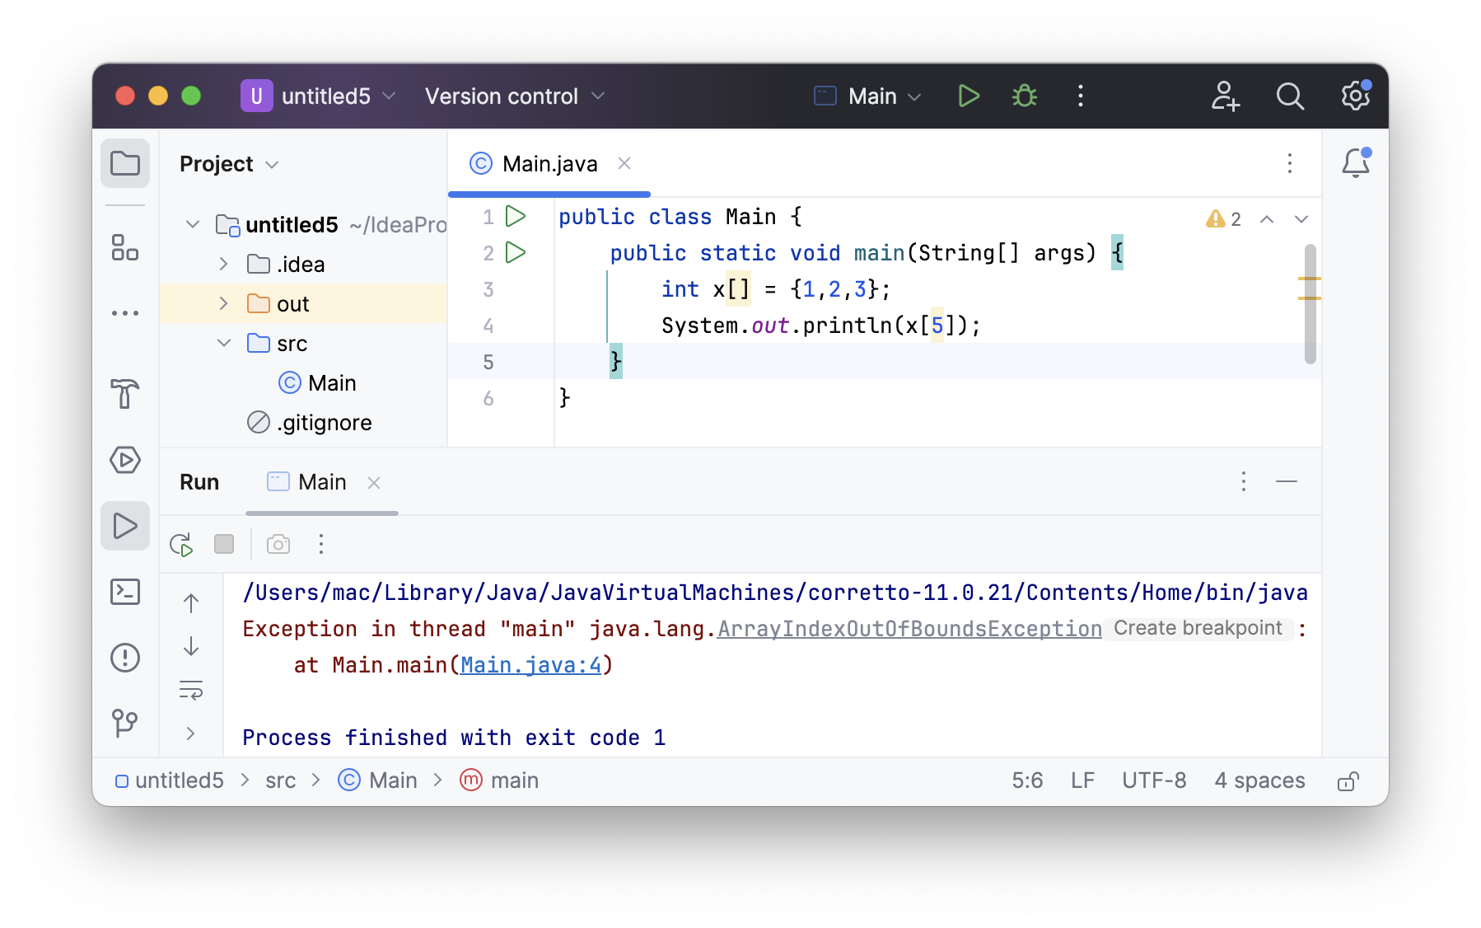

Hình 4-2. Ngoại lệ phát sinh được hiển thị trên cửa sổ Terminal

Các ngoại lệ trong Java được biểu diễn dưới dạng các đối tượng kiểu Exception. Ví dụ trong trường hợp trên, ngoại lệ là một đối tượng có kiểu là **IndexOutOfRangeException**. Các ngoại lệ này để là lớp con của **Exception** (kế thừa từ Exception). Các lớp con khác nhau đại diện cho các loại ngoại lệ khác nhau. Có rất nhiều loại ngoại lệ. Ví dụ một ngoại lệ **NumberFormatException** có thể xảy ra khi cố gắng chuyển đổi một chuỗi thành một số. Ví dụ:

|  |
| --- |
| public static void main(String[] args) {      int a = Integer.parseInt("123.33");  } |

Các chuyển đổi như vậy được thực hiện bởi các phương thức như **Integer.parseInt** hay **Double.parseDouble**. Hãy xem xét lời gọi phương thức Integer.parseInt(str) trong đó str là một biến kiểu String. Nếu giá trị của str là chuỗi “42” thì lệnh gọi phương thức sẽ chuyển đổi chính xác chuỗi thành int 42. Tuy nhiên, nếu giá trị của str là “forty two”, thì lệnh gọi phương thức sẽ không thành công vì “forty two” không phải là một biểu diễn chuỗi hợp lệ của một giá trị int. Trong trường hợp này, một ngoại lệ của kiểu **NumberFormatException** được ném ra. Nếu không có gì được thực hiện để xử lý ngoại lệ, chương trình sẽ bị đóng ngay lập tức.

## 4.7.1. Xử lý ngoại lệ

Khi một ngoại lệ xảy ra, chúng ta nói rằng ngoại lệ được “ném”. Ví dụ, chúng ta nói rằng Integer.parseInt(str) ném một ngoại lệ kiểu **NumberFormatException** khi giá trị của str là không hợp lệ. Khi một ngoại lệ được ném ra, có thể “bắt” ngoại lệ và ngăn nó làm hỏng chương trình. Điều này được thực hiện với câu lệnh **try**..**catch**. Ở dạng đơn giản, cú pháp cho câu lệnh **try**..**catch** có thể là:

|  |
| --- |
| try {     //khối lệnh-1  }  catch ( exception-class-name  variable-name ) {     //khối lệnh-2  } |

Trong đó **exception-class-name** là tên lớp ngoại lệ, nó có thể là NumberFormatException, hay IllegalArgumentException hoặc một số lớp ngoại lệ khác. Khi máy tính thực hiện câu lệnh try..catch này, nó thực thi **khối-lệnh-1** trong phần try. Nếu không có ngoại lệ nào xảy ra trong quá trình thực thi các **khối-lệnh-1**, thì máy tính chỉ cần bỏ qua **khối-lệnh-2** và tiếp tục với phần còn lại của chương trình. Tuy nhiên, nếu một ngoại lệ có kiểu **exception-class-name** xảy ra trong quá trình thực thi các **khối-lệnh-1**, máy tính sẽ ngay lập tức nhảy từ điểm mà ngoại lệ xảy ra đến phần catch và thực hiện **khối-lệnh-2** và bỏ qua bất kỳ câu lệnh nào còn lại trong **khối-lệnh-1**.

Trong quá trình thực thi **khối-lệnh-2**, có thể sử dụng **variable-name** để đại diện cho đối tượng ngoại lệ. Biến này sẽ chứa thông tin về loại và nguyên nhân của ngoại lệ và có thể được in ra màn hình nếu cần. Sau khi kết thúc phần **catch**, máy tính tiếp tục với phần còn lại của chương trình; ngoại lệ đã được bắt và xử lý và không làm hỏng chương trình.

Hãy lưu ý rằng dấu ngoặc nhọn { và } là một phần của cú pháp của câu lệnh try..catch. Chúng được yêu cầu ngay cả khi chỉ có **một câu lệnh** giữa các dấu ngoặc nhọn. Điều này khác với những câu lệnh khác, khi dấu ngoặc nhọn xung quanh một câu lệnh đơn là tùy chọn.

Xét một ví dụ khác, giả sử có một chương trình tìm giá trị trung bình của một dãy số thực do người dùng nhập vào và yêu cầu người dùng báo hiệu kết thúc dãy bằng cách nhập vào một dòng trống. Người dùng có thể nhập một giá trị không đúng yêu cầu, khiến một ngoại lệ xuất hiện, vì vậy cần sử dụng try..catch để tránh sự cố chương trình:

|  |
| --- |
| public static void main(String[] args) {     String str;     // Đầu vào của người dùng.     double number;  // Đầu vào được chuyển đổi thành số.     double total;   // Tổng tất cả các số đã nhập.     double avg;     // Giá trị trung bình của các số.     int count;      // Số lượng các số đã nhập.  total = 0;     count = 0;     System.*out*.println("Nhập số của bạn, nhấn quay lại để kết thúc.");     while (true) {         str = new Scanner(System.*in*).next();         if (str.equals("")) {             break; // Thoát vòng lặp, vì dòng đầu vào trống.         }         try {             number = Double.*parseDouble*(str); //Nếu xảy ra ngoại lệ tại đây, hai dòng tiếp theo sẽ bị bỏ qua!  total = total + number;             count = count + 1;         } catch (**NumberFormatException** e) {             System.*out*.println("Số không hợp lệ! Hãy thử lại.");         }     }     avg = total / count;     System.*out*.printf("Giá trị trung bình của %d số là %1.6g%n", count, avg);  } |

## 4.7.2. Dây chuyền xử lý ngoại lệ

Một chương trình sẽ bao gồm việc tham gia của nhiều phương thức khác nhau, các phương thức này có thể gọi lẫn nhau, và ngoại lệ có thể xảy ra tại bất kỳ vị trí nào trong các phương thức này. Ví dụ:

Phương thức **main()**

Phương thức writeToFile()

Phương thức BufferedWriter()

Hình 4-3. Minh họa việc ném và bắt ngoại lệ

Ví dụ phương thức main(), gọi phương thức writeToFile(), phương thức writeToFile() lại gọi phương thức vào ra như FileWriter() hay phương thức write(). Những phương thức này thực hiện việc mở và ghi file có thể xuất hiện một ngoại lệ vì vậy writeToFile bắt buộc() phải có khối try...catch như sau:

|  |
| --- |
| public static void writeToFile() {     try {         BufferedWriter bw = new BufferedWriter(new FileWriter("myFile.txt"));         bw.write("Test");         bw.close();     } catch (IOException ex) {         ex.printStackTrace();     }  }  public static void main(String[] args) {     writeToFile();  } |

Tuy nhiên nếu phương thức writeToFile() không muốn xử lý ngoại lệ đó, nó có thể khai báo ném ngoại lệ đó để phương thức gọi nó xử lý bằng cách sử dụng từ khóa **throws** như sau:

|  |
| --- |
| public static void writeToFile() throws IOException {     BufferedWriter bw = new BufferedWriter(new FileWriter("myFile.txt"));     bw.write("Test");     bw.close();  }  public static void main(String[] args) {     try {         writeToFile();     } catch (IOException ex) {         ex.printStackTrace();     }  } |

Trong câu lệnh trên khi ngoại lệ xảy ra ta, trong khối catch gọi phương thức printStackTrace() của đối tượng **ex.** Phương thức này sẽ in ra **“Stack Trace”** hay còn được dịch là “Ngăn xếp lệnh”**,** đây là một danh sách thể hiện thứ tự chi tiết các phương thức được gọi khiến ngoại lệ xảy ra. Ví dụ “Stack Trace” xuất hiện khi không thể mở được file để ghi:

|  |
| --- |
| java.io.FileNotFoundException: C:/myFile.txt (No such file or directory)  at java.base/java.io.FileOutputStream.open0(Native Method)  at java.base/java.io.FileOutputStream.open(FileOutputStream.java:291)  at java.base/java.io.FileOutputStream.<init>(FileOutputStream.java:234)  at java.base/java.io.FileOutputStream.<init>(FileOutputStream.java:123)  at java.base/java.io.FileWriter.<init>(FileWriter.java:66)  at Program.writeToFile(Program.java:8)  at Program.main(Program.java:15) |

Đọc và hiểu được “Stack Trace” là một trong những kỹ năng lập trình vô cùng quan trọng, ví dụ như trong kết quả trên thì ngoại lệ xuất phát từ việc phương thức main() gọi phương thức writeToFile (ở dòng 15 file Program.java), phương thức writeToFile() gọi phương thức khởi tạo FileWriter() (ở dòng 8 file Program.java), phương thức FileWriter() lại tiếp tục gọi các phương thức khác và ngoại lệ xảy ra khi phương thức open() đã không thực hiện được việc mở file. Tất nhiên chỉ có file Program.java là file của lập trình viên tạo ra và lập trình, vì vậy chỉ cần quan tâm đến các dòng lệnh có xuất hiện ngoại lệ trong file này. “Stack Trace” thực sự là một công cụ hữu ích để nhà phát triển biết được nên sửa lỗi tại đâu.

## 4.7.3. Sử dụng finally

Bên cạnh việc sử dụng cú pháp **try ... catch**. Lập trình viên có thể sử dụng cú pháp **try ... catch ... finally**. Cú pháp như sau:

|  |
| --- |
| try {  }  catch (Exception e ) {  }  finally {  } |

Mệnh đề **finally** khai báo khối các câu lệnh sẽ được đảm bảo sẽ được thực hiện như là bước cuối cùng trong quá trình thực thi các câu lệnh trong khối **try**, cho dù có hay không ngoại lệ xảy ra. Các câu lệnh trong khối **finally** xảy ra ngay cả khi trong khối **catch** xuất hiện một ngoại lệ mới. Khối lệnh này thường được sử dụng để thực hiện việc dọn dẹp cần thiết mà không được bỏ qua trong bất kỳ trường hợp nào ví dụ như đóng kết nối tới các tài nguyên đã truy cập. Ví dụ:

|  |
| --- |
| try {     //Tạo một kết nối mạng, thực hiện vào ra  }  catch (IOException e ) {    }  finally {     //Kiểm tra nếu kết nối vẫn còn mở thì thực hiện đóng lại  } |

Trong ví dụ trên, **finally** đảm bảo rằng kết nối mạng chắc chắn sẽ được đóng lại, cho dù có xảy ra lỗi hay không.

## 4.7.4. Phân cấp ngoại lệ

Tất cả các đối tượng ngoại lệ phải thuộc về một lớp con của **java.lang.Throwable**. Các lớp con này được sắp xếp theo một hệ thống phân cấp khá phức tạp cho thấy mối quan hệ giữa các loại ngoại lệ khác nhau. **Throwable** có hai lớp con trực tiếp, Error và Exception. Hai lớp con này lần lượt có nhiều lớp con khác. Ngoài ra, lập trình viên có thể tạo các lớp ngoại lệ mới để đại diện cho các loại ngoại lệ mới không có trong danh sách các ngoại lệ chuẩn.

Throwable

IOException

Exception

Error

SQLException

...

RuntimeException

...

NullPointerException

ArithmeticException

Hình 4-4. Sơ đồ phân cấp lớp ngoại lệ

Hầu hết các lớp con của lớp **Error** đại diện cho các **lỗi nghiêm trọng** trong máy ảo Java (JVM), ví dụ như các lỗi liên quan đến việc thư viện chung bị lỗi hay có vấn đề về bộ nhớ. Nói chung, không nên cố gắng bắt và xử lý những lỗi như vậy. Ví dụ java.lang.OutOfMemoryError là lỗi sẽ xuất hiện khi Máy ảo Java không thể cấp phát bộ nhớ cho chương trình và bộ thu gom rác không thể dọn dẹp được bộ nhớ.

Mặt khác, các lớp con của lớp **Exception** đại diện cho các ngoại lệ được dùng để bắt. Đây là những “lỗi” không được xử lý trong chương trình mà lập trình viên đã “vô tình” hoặc “cố tình” bỏ qua. Lớp ngoại lệ có lớp là **RuntimeException**, đại diện cho các ngoại lệ xuất hiện khi chạy chương trình. Các ngoại lệ như **NullPointerException** hay **ArithmeticException** là các lớp con của lớp **RuntimeException** này.

Tất cả các ngoại lệ này đều kế thừa từ **Throwable**. Các lớp này đều có phương thức quan trọng hay được sử dụng như:

* **getMessage()** là một phương thức trả về một chuỗi mô tả ngoại lệ.
* **toString ()** trả về một chuỗi có chứa tên của lớp mà ngoại lệ xảy ra.
* **printStackTrace ()** trả về **“stack trace”** chứa danh sách thể hiện thứ tự chi tiết các phương thức được gọi khiến ngoại lệ xảy ra.

Xét một ví dụ khác:

|  |
| --- |
| double x = arr[1]/arr[2];  System.*out*.println("x = " + x); |

Ở đây, máy tính sẽ cố gắng thực thi khối lệnh “**try**”. Nếu không có ngoại lệ nào xảy ra trong quá trình thực thi khối này, thì phần “**catch**” của câu lệnh sẽ bị bỏ qua. Tuy nhiên, sẽ có một số tình huống xảy ra như sau:

**Trường hợp 1**, mảng arr chỉ có hai phần tử như vậy việc truy cập vào arr[2] là một ngoại lệ, chương trình sẽ đưa ra một ngoại lệ là **ArrayIndexOutOfBoundsException,** để đảm bảo ngoại lệ không xảy ra có thể sử dụng khối **try ... catch** như sau:

|  |
| --- |
| try {  double x = arr[1]/arr[2];  student.score = x;  }  catch (ArrayIndexOutOfBoundsException ex) {  System.*out*.println("Phần tử mảng không tồn tại");  } |

Tuy nhiên điều này chưa đảm bảo được chương trình hết ngoại lệ.

**Trường hợp 2** khi phần tử arr[2] có tồn tại trong mảng nhưng có giá trị bằng 0. Trong khi arr[1] lại là một giá trị khác 0. Khi đó phép toán arr[1]/arr[2] đã thực hiện một phép chia cho 0. Điều này khiến xuất hiện một ngoại lệ có kiểu là **ArithmeticException** xuất hiện. Chương trình bị dừng lại vì ngoại lệ này chưa được xử lý. Để xử lý cả hai loại ngoại lệ, chương trình cần được sửa lại như sau:

|  |
| --- |
| try {  double x = arr[1]/arr[2];  student.score = x;  } catch (ArithmeticException ex) {  System.*out*.println("Phép toán không thực hiện được ");  } catch (ArrayIndexOutOfBoundsException ex) {  System.*out*.println("Phần tử mảng không tồn tại");  } |

Tuy nhiên, điều này vẫn chưa đảm bảo rằng chương trình hết ngoại lệ. Ví dụ đối tượng student có thể chưa được khởi tạo, vì vậy khiến câu lệnh student.score = x; không thể thực hiện được, vì vậy một ngoại lệ **NullPointerException**, có thể xảy ra. Như vậy chương trình cần bắt thêm ngoại lệ **NullPointerException.** Đến bây giờ thì có thể **“khá chắc chắn”** các ngoại lệ đều được xử lý tuy nhiên cũng có thể bỏ sót một số ngoại lệ chưa tính đến. Để đảm bảo ngoại lệ đều được bắt, có thể catch loại ngoại lệ có kiểu là **RuntimeException**, **Exception** vàthậm chílà **Throwable**. Ví dụ:

|  |
| --- |
| try {  double x = arr[1] / arr[2];  student.score = x;  } catch (ArithmeticException ex) {  System.*out*.println("Phép toán không thực hiện được ");  } catch (ArrayIndexOutOfBoundsException ex) {  System.*out*.println("Phần tử mảng không tồn tại");  } catch (NullPointerException ex) {  System.*out*.println("Đối tượng rỗng");  } catch (RuntimeException ex) {  System.*out*.println("Có lỗi xảy ra");  } |

Với cách viết mã như trên, hệ thống sẽ bắt được hết tất cả các lỗi RuntimeException. Nếu cần thiết có thể bắt tiếp ngoại lệ có kiểu tổng quát hơn như là Exception. Tuy nhiên điều cần lưu ý ở đây là các ngoại lệ chung cần phải để xuống dưới, các ngoại lệ kế thừa từ ngoại lệ chung để lên phía trên. Điều này có nghĩa là việc xử lý ngoại lệ như sau là sai cú pháp:

|  |
| --- |
| try {  double x = arr[1] / arr[2];  student.score = x;  } catch (Exception ex) {  System.*out*.println("Đối tượng rỗng");  } catch (ArithmeticException ex) {  System.*out*.println("Phép toán không thực hiện được ");  } catch (ArrayIndexOutOfBoundsException ex) {  System.*out*.println("Phần tử mảng không tồn tại");  } catch (NullPointerException ex) {  System.*out*.println("Đối tượng rỗng");  } |

Rõ ràng, các ngoại lệ như **ArithmeticException**, **ArrayIndexOutOfBoundsException**, hay **NullPointerException** đều là lớp con (cháu) của lớp Exception, vì vậy việc bắt ngoại lệ có kiểu Exception phải viết xuống bên dưới như sau:

|  |
| --- |
| try {  double x = arr[1] / arr[2];  student.score = x;  } catch (Exception ex) {  System.*out*.println("Đối tượng rỗng");  } catch (ArithmeticException ex) {  System.*out*.println("Phép toán không thực hiện được ");  } catch (ArrayIndexOutOfBoundsException ex) {  System.*out*.println("Phần tử mảng không tồn tại");  } catch (NullPointerException ex) {  System.*out*.println("Đối tượng rỗng");  } |

## 4.7.5. Ném ngoại lệ và tạo lớp ngoại lệ

Từ khóa **throw** được sử dụng để ném một ngoại lệ từ một phương thức hoặc bất kỳ khối mã nào. Ví dụ:

|  |
| --- |
| throw new ArithmeticException("Ngoại lệ toán học"); |

Ở đây, một ngoại lệ kiểu “Toán học” được tạo ra và ném ra tại một vị trí bất kỳ trong chương trình. Các ngoại lệ được ném ra thường là những ngoại lệ do người dùng tự định nghĩa. Khi đó các ngoại lệ đó phải là các đối tượng được tạo ra bởi các lớp mà các lớp này kế thừa từ các lớp ngoại lệ đã có hoặc từ lớp Throwable. Ví dụ tạo một lớp ngoại lệ như sau:

|  |
| --- |
| public class MyException extends RuntimeException {  String message;  MyException(String message){  this.message = message;  }  @Override  public String getMessage() {  return message;  }  } |

Để ném loại ngoại lệ trên, viết mã lệnh như sau:

|  |
| --- |
| throw new MyException("Ngoại lệ tự định nghĩa"); |

Việc tạo ra một lớp ngoại lệ, kế thừa và tạo đối tượng từ lớp tự định nghĩa sẽ tìm hiểu kỹ hơn trong chương lập trình hướng đối tượng.

## 4.7.6. Xử lý ngoại lệ bắt buộc

Trong ví dụ trước về đọc file:

|  |
| --- |
| public static void writeToFile() throws IOException {     BufferedWriter bw = new BufferedWriter(new FileWriter("myFile.txt"));     bw.write("Test");     bw.close();  }  public static void main(String[] args) {     try {         writeToFile();     } catch (IOException ex) {         ex.printStackTrace();     }  } |

Có thể thấy rằng trong trường hợp này, việc xử lý ngoại lệ là bắt buộc. Nếu không làm như vậy sẽ có một lỗi cú pháp và sẽ được trình biên dịch thông báo. Các ngoại lệ bắt buộc thường là các ngoại lệ liên quan đến các hoạt động vào/ra. Chúng cũng được gọi là “check exception” một số các phương thức luôn khai báo chúng sẽ có thể “throws” ra những ngoại lệ này. Vì vậy bắt buộc những phương thức gọi phương thức này phải xử lý ngoại lệ. Tức là phương thức đó phải đặt câu lệnh trong khối lệnh **try** có mệnh đề bắt xử lý ngoại lệ; trong trường hợp này, ngoại lệ được xử lý trong chương trình con. Cách khác là khai báo rằng phương thức con có thể ném ngoại lệ. Điều này được thực hiện bằng cách thêm mệnh đề “**throws**” vào tiêu đề phương thức, điều này cảnh báo bất kỳ người gọi nào về khả năng ngoại lệ có thể được tạo ra khi phương thức được thực thi. Như vậy phương thức gọi sẽ bị buộc phải xử lý ngoại lệ trong câu lệnh try hoặc khai báo ngoại lệ trong mệnh đề ném trong tiêu đề của chính nó.

# 4.8. JAVA DOCS

Khi viết các phương thức, phần mô tả của phương thức nên được đưa vào khối chú thích

|  |
| --- |
| /**  */ |

Ví dụ:

|  |
| --- |
| /**  * phương thức tính diện tích hình chữ nhật  * @param width Chiều rộng  * @param height Chiều cao  * @return Diện tích  * @exception IllegalArgumentException xảy ra khi kích thước vào âm  */  public static double areaOfRectangle(double height, double width) {     if (width < 0 || height < 0)         throw new IllegalArgumentException("Sides must have positive length.");     double area;     area = width * height;     return area;  } |

Để sinh ra tài liệu mô tả về phương thức có thể dùng lệnh:

|  |
| --- |
| javadoc Main.java |

Chú ý trong intelliJ IDEA hỗ trợ add JavaDoc và Gen JavaDoc rất tiện.

THỰC HÀNH

## Bài 1. Tìm ước của một số

Hãy viết một phương thức để thực hiện tính và in ra tất cả các ước của một số nguyên dương cho trước. Số nguyên sẽ là một tham số của phương thức. Trường hợp này có thể khai báo phương thức là:

|  |
| --- |
| static void printDivisors( int N ) {      int D;      System.out.println("Ước của " + N + " là các số:");      for ( D = 1; D <= N; D++ ) {         if ( N % D == 0 )            System.out.println(D);      }  } |

## Bài 2. Trò chơi đoán số

Viết một chương trình chơi trò chơi đoán với người dùng. Máy tính sẽ chọn một số ngẫu nhiên từ 1 đến 100 và người dùng sẽ cố gắng đoán nó. Máy tính cho người dùng biết dự đoán cao hay thấp hoặc chính xác. Nếu người dùng đoán đúng sau sáu lần đoán trở xuống, người dùng sẽ thắng trò chơi. Sau mỗi trò chơi, người dùng có tùy chọn tiếp tục với trò chơi khác.

|  |
| --- |
| public class Main {  **public static void** main(String[] args) {         System.*out*.println("Chọn 1 số từ 1 đến 100");  **boolean** playAgain;  **do** {  *playGame*();             System.***out***.print(**"Bạn có muốn chơi lại? "**);             playAgain = **new** Scanner(System.***in***).nextBoolean();         } **while** (playAgain);         System.***out***.println(**"Tạm biệt"**);     }  **static void** playGame() {  **int** computersNumber;  **int** usersGuess;  **int** guessCount;         computersNumber = (**int**) (100 * Math.*random*()) + 1;         guessCount = 0;         System.***out***.println();         System.***out***.print(**"Bạn đoán số nào? "**);  **while** (**true**) {             usersGuess = **new** Scanner(System.***in***).nextInt();             guessCount++;  **if** (usersGuess == computersNumber) {                 System.***out***.println(**"Bạn đã đoán đúng, số đó là: "** + computersNumber);  **break**;             }  **if** (guessCount == 6) {                 System.***out***.println(**"Bạn đã thua, số đó là "** + computersNumber);  **break**;             }  **if** (usersGuess < computersNumber)                 System.*out*.print("Số quá thấp, hãy đoán lại: ");  **else if** (usersGuess > computersNumber)                 System.***out***.print(**"Số quá cao, hãy đoán lại: "**);         }     }  } |

## Bài 3. Chồng phương thức

Viết một phương thức có tên printChar() in ra một ký tự.

|  |
| --- |
| private static void printChar(char ch) {      System.out.print( ch );  } |

Hãy viết một phương thức trùng tên với phương thức trên và in ra một dòng văn bản chứa N bản sao của ký tự ch. Phương thức phải có một tham số ch kiểu char và một tham số N kiểu int.

Hãy viết một phương thức nhận một chuỗi làm tham số. Đối với mỗi ký tự trong chuỗi, nó sẽ in ra một dòng hiển thị 25 bản sao của ký tự đó.

|  |
| --- |
| private static void printRowsFromString(String str) {      for (int i = 0; i < str.length(); i++ ) {          printChar(str.charAt(i), 25);      }  } |

Hãy viết phương thức main() để gọi và thử nghiệm phương thức trên.

## Bài 4. Tạo JavaDoc

Sử dụng công cụ IntelliJ IDEA. tạo một Project, khai báo một số phương thức sau đó viết JavaDoc cho dự án bằng cách chọn phương thức đó sau đó chọn tùy chọn Add JavaDoc:

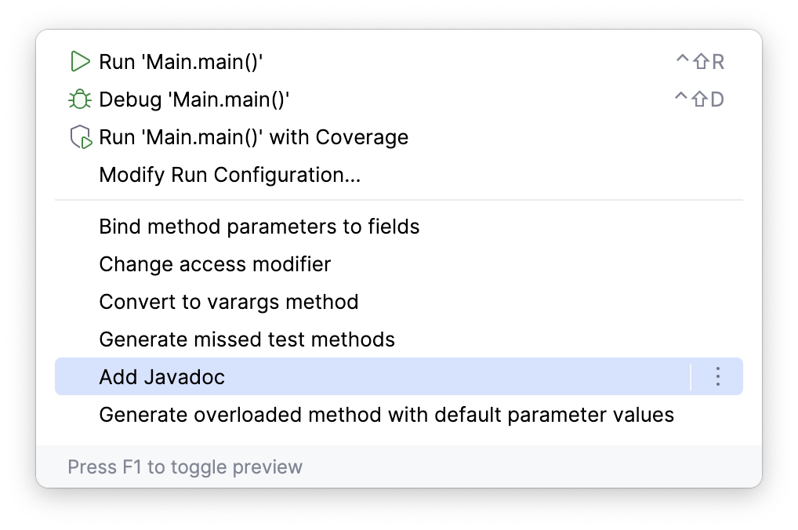

Để tạo JavaDoc cho một Project chọn Tool - JavaDoc sau đó khai báo thông tin để sinh ra thư mục JavaDocs.

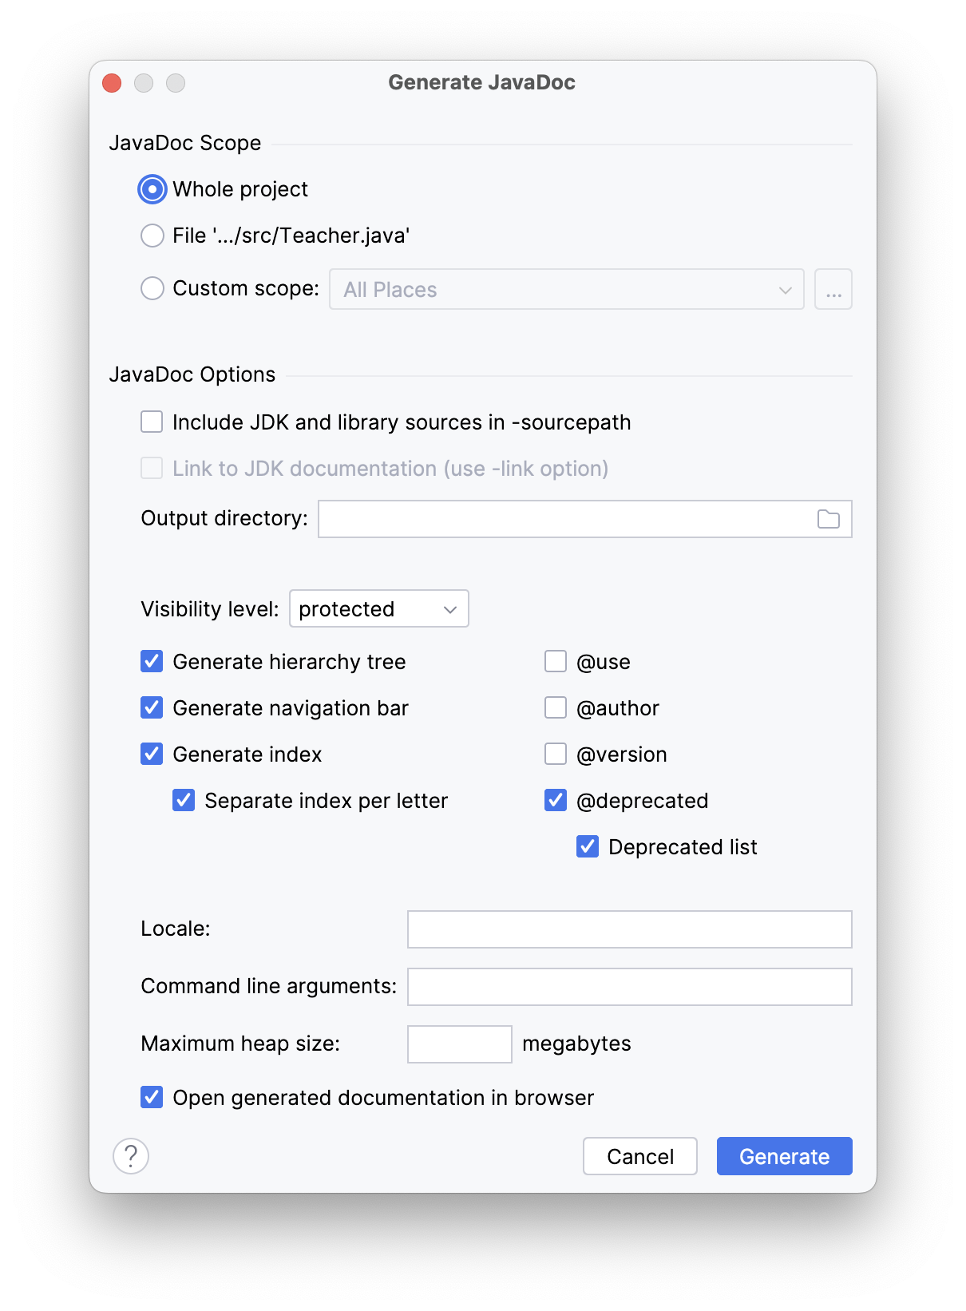

Sau khi bấm Generate, hãy kiểm tra kết quả được tạo ra.

CÂU HỎI ÔN TẬP LÝ THUYẾT

|  |  |
| --- | --- |
| Đâu không phải là quy tắc của một “hộp đen”? |  |
| Giao diện của hộp đen nên đơn giản, rõ ràng và dễ hiểu |  |
| Hộp đen cần phải che dấu toàn bộ thông tin và dữ liệu bên trong để đảm bảo sự an toàn của chương trình |  |
| Để sử dụng hộp đen, không cần biết bất cứ điều gì về cách thực hiện của nó; tất cả những gì cần biết là giao diện của nó. |  |
| Người triển khai hộp đen không cần biết quá nhiều về các hệ thống lớn hơn mà hộp sẽ được sử dụng. |  |

|  |  |
| --- | --- |
| Từ khóa static dùng để: |  |
| Tạo một khối lệnh tĩnh |  |
| Tạo một lớp tĩnh |  |
| Tạo một đối tượng tĩnh |  |
| Tạo một phương thức tĩnh |  |

|  |  |
| --- | --- |
| Đâu là khẳng định chính xác về biến tĩnh? |  |
| Biến tĩnh phải được gọi thông qua đối tượng |  |
| Biến tĩnh có thể được truy cập bởi phương thức tĩnh |  |
| Biến tĩnh được tạo ra mỗi khi đối tượng ở trạng thái tĩnh |  |
| Biến tĩnh không thể thay đổi giá trị và luôn được khai báo kèm từ khóa final |  |

|  |  |
| --- | --- |
| Từ khóa catch được sử dụng để: |  |
| Chụp một ngoại lệ |  |
| Điều hướng khối lệnh |  |
| Bắn ngoại lệ |  |
| Bắt một địa chỉ của lỗi |  |

|  |  |
| --- | --- |
| Từ khóa finally được sử dụng để: |  |
| Kết thúc hàm và trả về giá trị |  |
| Kết thúc một vòng lặp |  |
| Tạo một khối lệnh luôn được thực hiện khi có ngoại lệ |  |
| Kết thúc một chuỗi xử lý |  |

|  |  |
| --- | --- |
| Để ném ra một ngoại lệ dùng từ khóa: |  |
| throws |  |
| catch |  |
| try |  |
| throw |  |

|  |  |
| --- | --- |
| Chồng phương thức là: |  |
| Việc gọi liên tiếp các phương thức nhằm thực hiện một công việc cụ thể |  |
| Việc để các phương thức chồng lên nhau |  |
| Việc khai báo lại một phương thức đã có ở lớp cha |  |
| Việc khai báo các phương thức trùng tên nhưng khác nhau tham số đầu vào |  |

|  |  |
| --- | --- |
| Tham số linh động là tham số: |  |
| Có thể khai báo nhiều trong một phương thức |  |
| Linh động về kích thước |  |
| Có thể linh động về kiểu |  |
| Luôn được khai báo ở cuối cùng trong danh sách tham số truyền vào |  |

|  |  |
| --- | --- |
| Tham số dòng lệnh là tham số: |  |
| Tham số của hàm main |  |
| Tham số truyền vào kết thúc chương trình |  |
| Có dạng mảng số nguyên |  |
| Tất cả các phương án trên đều sai |  |

|  |  |
| --- | --- |
| Java docs được tạo ra bởi lệnh: |  |
| javadoc |  |
| javadocument |  |
| javahelp |  |
| javadocs |  |

|  |  |  |  |
| --- | --- | --- | --- |
| Hãy cho biết kết quả thực hiện đoạn mã sau:   |  |  | | --- | --- | | public class Program {  public static void main(String[] args) {  System.*out*.println(*stars*(10));  }  public String stars(int count) {  String res = "";  for (int i = 0; i < count; i++) {  res = res + "*";  }  return res;  }  } |  | |  |
| Hiển thị 9 dấu * |  |
| Hiển thị 10 dấu * |  |
| Lỗi biên dịch |  |
| Lỗi khi chạy |  |

BÀI TẬP TỰ THỰC HÀNH

## Bài 1. Chồng phương thức tĩnh

Viết một lớp MathUtils với các phương thức tính toán như sau:

* max: nhận vào hai số nguyên và trả về số lớn hơn trong hai số đó.
* max: nhận vào hai số thực và trả về số lớn hơn trong hai số đó.
* max: nhận vào một mảng số nguyên và trả về số lớn nhất trong mảng đó.
* max: nhận vào một mảng số thực và trả về số lớn nhất trong   
  mảng đó.

Lớp MathUtils có chứa phương thức tĩnh main, trong phương thức này:

* Tạo một đối tượng MathUtils.
* Gọi phương thức max với các tham số là hai số nguyên.
* Gọi phương thức max với các tham số là hai số thực.
* Tạo một mảng số nguyên và gọi phương thức max với mảng này.
* Tạo một mảng số thực và gọi phương thức max với mảng này.

## Bài 2. Tham số linh động

Viết một phương thức sử dụng tham số linh động để có thể tính tổng của một danh sách số bất kỳ được truyền vào.

## Bài 3. Xử lý ngoại lệ

Viết một phương thức tính toán phép chia hai số nguyên. Nếu số thứ hai bằng 0, phương thức sẽ ném ra một ngoại lệ với thông báo “Chia cho không”.

## Bài 4. Thực hành về JavaDocs

Tạo một lớp trong đó có các phương thức:

* Tính diện tích hình chữ nhật.
* Tính diện tích hình tròn.
* Tính diện tích hình tam giác.
* Tính diện tích hình thang.

Yêu cầu:

* Với mỗi phương thức viết đầy đủ các hướng dẫn.
* Viết hướng dẫn chung cho lớp.
* Sinh ra Javadoc cho Project.

TÀI LIỆU THAM KHẢO

[1] Core Java: Fundamentals (2021) , Cay Horstmann (Oracle Press Java).

[2] Head First Java: A Brain-Friendly Guide (2022), Kathy Sierra, O'Reilly Media.

[3] Java OOP Done Right: Create object oriented code you can be proud of with modern Java Paperback (2019), Mr Alan Mellor, Mellor Books.

[4] Murach's Java Programming (5th Edition) (2017), Joe Murach, Mike Murach & Associates.

[5]. Java for Absolute Beginners Learn to Program the Fundamentals the Java 9+ Way.

[6]. Modern Java Recipes: Simple Solutions to Difficult Problems in Java 8 and 9 (2017), by Ken Kousen, O'Reilly Media.

[7] Effective Java (2018), Joshua Bloch, Addison-Wesley Professional.

LỚP VÀ ĐỐI TƯỢNG

NỘI DUNG TRONG CHƯƠNG

* Lập trình hướng đối tượng: khái niệm, tính chất của lập trình hướng đối tượng.
* Một số khái niệm cơ bản về lớp, đối tượng, thuộc tính.
* Phương thức khởi tạo.
* Phương thức Getter và Setter.
* So sánh hai đối tượng.
* Mảng đối tượng.
* Một số lớp sẵn có.
* Tính kế thừa, tính đa hình, tính trừu tượng trong lập trình hướng đối tượng.

Chương 5 đề cập đến một nội dung quan trọng trong lập trình Java là lập trình hướng đối tượng. Chương này sẽ trình bày các khái niệm cơ bản nhất về lập trình hướng đối tượng như lớp, thuộc tính, thể hiện, phương thức khởi tạo. Các tính chất của lập trình hướng đối tượng như tính kế thừa, tính trừu tượng, tính đa hình hay tính đóng gói cũng được trình bày để người đọc hiểu rõ được cách thức triển khai hướng đối tượng trong Java được thực hiện như thế nào.

# 5.1. LẬP TRÌNH HƯỚNG ĐỐI TƯỢNG

## 5.1.1. Các khái niệm cơ bản

**Lập trình hướng đối tượng** (**OOP** - **Object Oriented Programming**) là một phương pháp phát triển ứng dụng dựa trên khái niệm về **lớp** và   
**đối tượng**:

* **Đối tượng**: Một thực thể có trạng thái và hành vi. Ví dụ như xe đạp, bàn, ghế,… Nó có thể mang tính vật lý hoặc logic.
* **Lớp**: Một tập hợp các đối tượng. Nó là một thực thể logic.

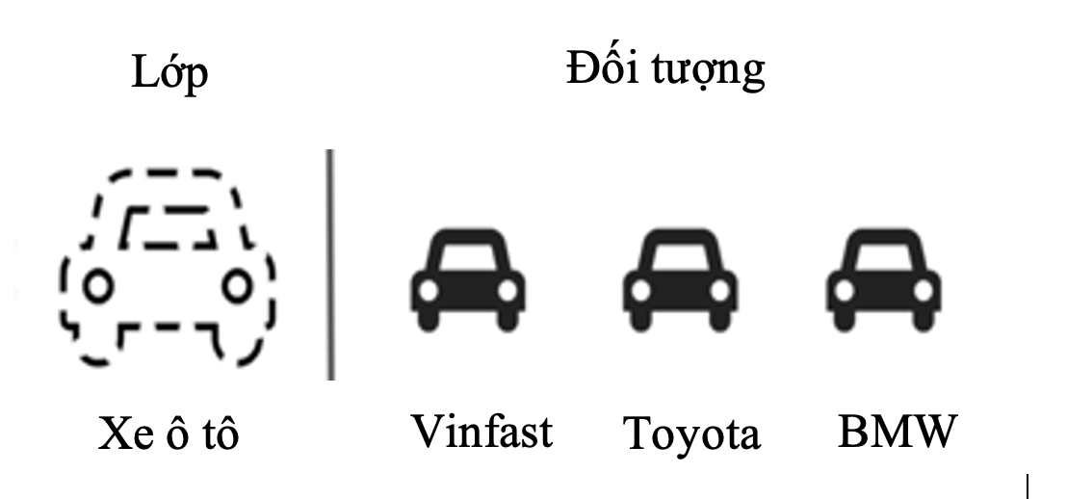

Hình 5-1. Các đối tượng được tạo ra từ một khuôn mẫu là lớp car

Lập trình hướng đối tượng và hướng thủ tục có nhiều điểm khác nhau:

|  |  |
| --- | --- |
|  |  |
| Hình 5-2. Lập trình hướng thủ tục | Hình 5-3. Lập trình hướng đối tượng |

Lợi thế của OOP khi so với ngôn ngữ **lập trình hướng thủ tục** (procedure-oriented) đó là OOP giúp việc thiết kế, phát triển và bảo trì dễ dàng hơn trong khi với lập trình hướng thủ tục thì việc quản lý mã nguồn là khá khó khăn, đặc biệt là đối với các dự án lớn. Điều này làm tăng hiệu quả cho quá trình phát triển phần mềm. Ngoài ra, OOP cung cấp khả năng để mô phỏng các sự kiện trong thế giới thực từ đó khiến cho việc phát triển phần mềm được dễ dàng hơn.

|  |  |  |
| --- | --- | --- |
|  | **Hướng thủ tục** | **Hướng đối tượng** |
| Hướng tiếp cận | Từ trên xuống | Từ dưới lên |
| Chia chương trình | Thành các hàm | Thành các lớp |
| Chế độ truy cập thực thể | Không có đặc tả truy cập. | Xác định truy cập bằng “public”, “private”, “protected” và “default” |
| Chồng phương thức và đa hình | Không có | Có chồng hàm, có tính đa hình |
| Kế thừa | Không hỗ trợ kế thừa | Kế thừa được hỗ trợ ở ba trạng thái “public”, “private”, “protected” |
| Chia sẻ dữ liệu | Dữ liệu được chia sẻ giữa các phương thức trong chương trình | Dữ liệu được chia sẻ giữa các đối tượng nếu được phép |
| Các ngôn ngữ thường sử dụng | TC, VB, Pascal... | C ++, JAVA, C #, Ruby... |

## 5.1.2. Các tính chất của lập trình hướng đối tượng

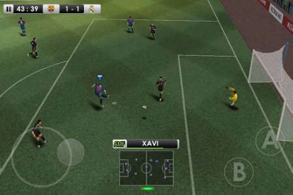

Hình 5-4. Minh họa các đối tượng trên một trò chơi điện tử

* **Tính kế thừa**: Khi một đối tượng thừa hưởng các thuộc tính và các hành vi của đối tượng cha, thì đó là tính kế thừa. Điều này làm tăng tính tái sử dụng cho code.
* **Tính đa hình**: Tính đa hình thể hiện một đối tượng có thể ở nhiều hình thái/dạng (form) khác nhau, từ đó thực hiện các hành vi khác nhau.
* **Tính trừu tượng**: Tính trừu tượng giúp loại bỏ những thứ phức tạp, không cần thiết của đối tượng nó chỉ tập trung vào khả năng thực hiện, chứ không quan tâm đến cách thức cụ thể công việc đó được thực hiện như nào.
* **Tính đóng gói**: Là việc liên kết các đoạn mã vào trong một đơn vị đơn (Lớp), việc đóng gói ngăn chặn việc truy cập từ bên ngoài.

## 5.1.3. Một số khái niệm về lớp, đối tượng, thuộc tính và phương thức

* **Lớp** (Class): là nơi định nghĩa thông tin về các đối tượng. Cũng có thể hiểu lớp là một kiểu dữ liệu mà biến của kiểu dữ liệu này được coi như một đối tượng.
* **Đối tượng** (Object): là một thể hiện của lớp.
* **Thuộc tính** (Attribute): là các đặc điểm của đối tượng
* **Phương thức** (Method): là hành vi (hành động) của đối tượng

Xem đoạn chương trình sau, trong đó định nghĩa một lớp Student với từ khóa class:

|  |
| --- |
| class Student {     String name;     int age;     public Student(String name, int age) {         this.name = name;         this.age = age;     }     public void display() {         System.*out*.println("Name: " + name);         System.*out*.println("Age: " + age);     }     public static void main(String[] args) {         Student s1 = new Student("Linh", 24);         s1.display();     }  } |

Kết quả:

|  |
| --- |
| Name: Linh  Age: 24 |

Cú pháp để khai báo một lớp như sau:

|  |
| --- |
| class <tên lớp> {  // Khai báo danh sách các thuộc tính  <kiểu_dữ_liệu> <tên thuộc tính>;  ...  // Khai báo danh sách các phương thức  public <kiểu trả về> <tên phương thức>(<kiểu tham số> <tên tham số>, ...) {  ...          }  } |

Tạo lớp Student với hai thuộc tính là name, age, hai phương thức getInformation() và display()  như bảng sau:

Student

~ name:String

~ age: int

+display(): void

+getInformation(): void

Hình 5-5. Khai báo các thuộc tính và phương thức cho đối tượng Student

|  |
| --- |
| class Student {     String name;     int age;     public void getInformation() {     }     public void display() {     }  } |

Dùng từ khóa **new** để khai báo đối tượng của một lớp. Khai báo một đối tượng thuộc lớp **Student**:

|  |
| --- |
| Student s1 = new Student("Linh", 24);  s1.display(); |

Dùng toán tử **“.”** để truy xuất tới các thuộc tính và phương thức của một đối tượng.

|  |
| --- |
| public class Program {     public static void main(String[] args) {         Circle c = new Circle(7);         System.*out*.println(c.getArea());         System.*out*.println(c.getCircumference());     }  }  class Circle {     private double radius;     public Circle(double radius) {         this.radius = radius;     }     public double getArea() {         return 3.14 * radius * radius;     }     public double getCircumference() {         return 3.14 * 2 * radius;     }  } |

Kết quả:

|  |
| --- |
| 153.86  43.96 |

# 5.2. SO SÁNH HAI ĐỐI TƯỢNG

Xét đối tượng Student:

|  |
| --- |
| public class Student{     public String name;     public String address;     public Student( String name, String address){         this.name = name;         this.address = address;     }  } |

Lớp Chương trình với phương thức **main**:

|  |
| --- |
| public class Program {     public static void main(String[] args) {         Student s1 = new Student("Viet", "Bac Ninh");         Student s2 = new Student("Viet", "Bac Ninh");         System.*out*.println(s1 == s2);     }  } |

Kết quả chạy là:

|  |
| --- |
| False |

Hai đối tượng **s1** và **s2** được khai báo và khởi tạo giống nhau, cùng tên và địa chỉ nhưng kết quả **s1 == s2**  là **false**. Do toán tử == trong java là toán tử so sánh địa chỉ nơi đối tượng được cấp phát. Toán tử này không so sánh các thuộc tính của đối tượng.

Để so sánh giá trị phải tự viết phương thức so sánh hoặc sử dụng phương thức **equals()** mà lớp **Object** đã cung cấp sẵn và cần ghi đè lại phương thức như chương trình sau:

|  |
| --- |
| public class Student {     public String name;     public String address;     public Student(String name, String address) {         this.name = name;         this.address = address;     }     @Override     public boolean equals(Object obj) {         return this.name == ((Student) obj).name && this.address == ((Student) obj).address;     }  } |

Lớp Chương trình với phương thức main:

|  |
| --- |
| public class Program {     public static void main(String[] args) {         Student s1 = new Student("Viet", "Bac Ninh");         Student s2 = new Student("Viet", "Bac Ninh");         System.*out*.println(s1.equals(s2));     }  } |

Kết quả:

|  |
| --- |
| True |

# 5.3. CHỈ ĐỊNH TRUY CẬP

Chỉ định truy cập (**Access modifier**) là các “từ khóa” dùng trước các khai báo của một class, biến hay phương thức để thể hiện khả năng truy cập của class, biến hay method đó ở các class khác.

Với class ta có 2 loại Access modifier là public và default nhưng với biến và phương thức thì ta có 4 access modifier (public, protected, default, private).

* **default** (khi không khai báo Access Modifier): Truy cập trong nội bộ package
* **private**: Truy cập trong nội bộ lớp
* **public**: Thành phần công khai, truy cập tự do từ bên ngoài
* **protected**: Thành phần được bảo vệ, bị hạn chế truy nhập từ bên ngoài

Bảng tổng hợp:

Bảng 5-1. Bảng tổng hợp các chỉ định truy cập

|  |  |  |  |  |
| --- | --- | --- | --- | --- |
| Chỉ định  truy cập | Cùng lớp | Cùng package | Lớp con ngoài package | Lớp khác ngoài package |
| private | Có | Không | Không | Không |
| default | Có | Có | Không | Không |
| protected | Có | Có | Có | Không |
| public | Có | Có | Có | Có |

# 5.4. GETTER AND SETTER

Các thuộc tính của lớp nếu là public thì có thể được truy xuất trực tiếp từ nơi khác. Nhằm hạn chế tối đa các biến có phạm vi truy cập public, bảo mật các thông tin cần thiết bên trong đối tượng, cần để phạm vi truy xuất của các thuộc tính là private và truy xuất tới các thuộc tính này thông qua các phương thức public (phương thức setter và getter).

## 5.4.1. Getter

Phương thức **getter** là phương thức cung cấp quyền truy cập đọc cho một biến.

|  |
| --- |
| public class Student {     private String name;     private int age;     private double gpa;  } |

Ví dụ cung cấp quyền đọc cho biến name.

|  |
| --- |
| public String getName(){     return name;  } |

Theo quy ước, tên của phương thức truy cập getter cho một biến có dạng “get” + “tên của biến” (tên của biến viết hoa chữ cái đầu tiên). Ví dụ:  getName()

## 5.4.2. Setter

Phương thức setter cung cấp “quyền ghi” vào một biến private, cho phép các lớp khác có thể gán một giá trị mới cho biến.

|  |
| --- |
| public void setName(String name){     this.name = name;  } |

Tên của phương thức này phải bắt đầu bởi “set” theo sau là viết hoa chữ cái đầu của tên biến và phải có một tham số cùng kiểu với biến.

# 5.5. PHƯƠNG THỨC KHỞI TẠO

## 5.5.1. Khái niệm phương thức khởi tạo

* Phương thức khởi tạo (constructor) là một phương thức đặc biệt, phương thức này sẽ tự động được gọi khi khởi tạo một đối tượng.
* Constructor có đặc điểm là không được định nghĩa kiểu trả về và có tên trùng với tên lớp.
* Với các phương thức thông thường thì cần dùng toán tử **“.”** để gọi tới. Gọi phương thức khởi tạo thì sử dụng toán tử new.

Các đối tượng được tạo bằng toán tử **new**. Ví dụ một chương trình khởi tạo đối tượng từ lớp Student:

|  |
| --- |
| Student s1; //Khai báo một biến kiểu Student  s1 = new Student(); //Xây dựng một đối tượng mới và lưu trữ một tham chiếu đến nó. |

Trong ví dụ này, “new Student” là một biểu thức cấp phát bộ nhớ cho đối tượng, khởi tạo biến thể hiện của đối tượng, sau đó trả về một tham chiếu đến đối tượng. Sau khi câu lệnh gán thực hiện, s1 tham chiếu đến đối tượng mới được tạo. Một phần của biểu thức này “Student()” giống như một lệnh gọi phương thức. Trên thực tế, đó là lời gọi đến phương thức đặc biệt gọi là phương thức khởi tạo. Mọi lớp đều có ít nhất một phương thức khởi tạo. Nếu người lập trình không định nghĩa phương thức khởi tạo trong một lớp, thì hệ thống sẽ cung cấp một phương thức khởi tạo mặc định cho lớp đó.

Quy tắc tạo phương thức khởi tạo:

* Tên phương thức khởi tạo phải **giống** với tên class.
* Một phương thức khởi tạo **không có kiểu trả về.**
* Một phương thức khởi tạo Java không thể **abstract**, **static**, **final** và **synchronized.**
* Phương thức khởi tạo vẫn có thể khai báo quyền truy cập **public**, **private** và **protected.**
* Phương thức khởi tạo không thể được khai báo là phương thức tĩnh **static.**
* Phương thức khởi tạo trong Java được chia làm hai loại là **không tham số** và **có tham số.**

## 5.5.2. Phương thức khởi tạo không tham số

Phương thức khởi tạo không tham số là phương thức sẽ được tự động tạo ra đối với mỗi lớp. Ví dụ phương thức Student():

|  |
| --- |
| public class Student{     String name;     int age;     public Student(){     }  } |

Phương thức khởi tạo không tham số không cần viết, hệ thống sẽ tự động tạo ra khi lớp đó không có phương thức khởi tạo nào.

## 5.5.3. Phương thức khởi tạo có tham số

Phương thức khởi tạo có tham số là phương thức sẽ cho phép truyền thêm các giá trị vào trong quá trình khởi tạo đối tượng. Ví dụ:

|  |
| --- |
| public class Student{     String name;     int age;     public Student(String name, int age) {         this.name = name;         this.age = age;     }  } |

Lưu ý, khi đã khai báo một phương thức khởi tạo, thì phương thức khởi tạo mặc định sẽ tự động biến mất. Nếu vẫn muốn sử dụng thì phải khai báo lại phương thức khởi tạo này.

# 5.6. MẢNG ĐỐI TƯỢNG

Việc khai báo và sử dụng mảng các đối tượng không giống với khai báo và sử dụng mảng các kiểu dữ liệu cơ sở: **int**, **double**. Để sử dụng được các phần tử trong mảng cần phải khởi tạo cho từng phần tử.

Ví dụ Student là lớp được định nghĩa có mảng kiểu Student[]. Với mảng kiểu Student[], mỗi phần tử của mảng là một biến kiểu Student. Để lưu trữ thông tin cho 30 sinh viên, sử dụng một mảng:

|  |
| --- |
| public static void main(String[] args) {     // Khai báo mảng students với 30 phần tử  Student[] students = new Student[30];     for (int i = 0; i < 30; i++) {         // Khởi tạo các phần tử trong mảng students  students[i] = new Student();     }  } |

Mảng có 30 phần tử: students[0], students[1], ...students[29]. Khi thực hiện xong, mỗi student[i] trỏ đến một đối tượng kiểu Student.

|  |
| --- |
| public class Student {     String name;     int age;     public Student(String name, int age) {         this.name = name;         this.age = age;     }     public void display() {         System.*out*.println("Name: " + name);         System.*out*.println("Age: " + age);     }  } |

Lớp Program:

|  |
| --- |
| public class Program {     public static void main(String[] args) {         // Khai báo mảng students với 30 phần tử  Student[] students = new Student[3];         students[0] = new Student("Thai", 12);         students[1] = new Student("Tuan", 13);         students[2] = new Student("Duc", 11);         for (int i = 0; i < 3; i++) {             students[i].display();         }     }  } |

Kết quả là:

|  |
| --- |
| Name:Thai  Age: 12  Name:Tuan  Age: 13  Name: Duc  Age: 11 |

# 5.7. MỘT SỐ LỚP SẴN CÓ

## 5.7.1. Lớp java.lang.StringBuilder

Lớp StringBuilder (nằm trong gói tiêu chuẩn java.lang) giúp xây dựng một chuỗi dài từ  phần nhỏ hơn một cách hiệu quả. Đầu tiên cần tạo ra một đối tượng thuộc StringBuilder.

|  |
| --- |
| StringBuilder builder =  new StringBuilder(); |

Giống như một chuỗi, một StringBuilder chứa một chuỗi các ký tự. Một chuỗi dài có thể được tạo trong StringBuilder bằng cách sử dụng một chuỗi append(). Khi hoàn tất phương thức builder.toString() sẽ trả về một bản sao của chuỗi trong trình tạo dưới dạng giá trị bình thường kiểu String.

Ví dụ so sánh thời gian ghép chuỗi:

|  |
| --- |
| public class Program {     private static final String *STR* = "A";     public static String stringConcatenation(){         String s = *STR*;         for (int i = 0; i < 100000; i++)             s = s + *STR*;         return s;     }     public static String stringBufferConcatenation(){         StringBuilder sb = new StringBuilder(*STR*);         for (int i = 0; i < 100000; i++)             sb.append(*STR*);         return sb.toString();     }     public static void main(String[] args) {         long start = System.*currentTimeMillis*();         stringConcatenation();         long end = System.*currentTimeMillis*();         System.*out*.println("Thời gian dùng để ghép chuỗi String: " + (end - start) + "ms");         start = System.*currentTimeMillis*();         stringBufferConcatenation();         end = System.*currentTimeMillis*();         System.*out*.println("Thời gian dùng để ghép chuỗi dùng StringBuilder: "+ (end - start) + "ms");     }  } |

Kết quả:

|  |
| --- |
| Thời gian dùng để ghép chuỗi String: 3542ms  Thời gian dùng để ghép chuỗi dùng StringBuilder: 2ms |

## 5.7.2. Lớp java.util.Date

java.util.Date được sử dụng để biểu thị thời gian. Khi một đối tượng Date được xây dựng không có tham số, kết quả sẽ đại diện cho ngày và giờ hiện tại:

|  |
| --- |
| public static void main(String[] args) {     System.*out*.println(new Date());  } |

Kết quả hiển thị như sau:

|  |
| --- |
| Sun Sep 12 07:58:44 ICT 2021 |

## 5.7.3. Lớp java.lang.Math

Lớp Math chứa nhiều các phương thức tĩnh để thực hiện các phương thức toán học, ví dụ: sin, cos, tan, các phương thức làm tròn, các phương thức sinh số ngẫu nhiên... Ví dụ:

|  |
| --- |
| double x = Math.random() |

Ví dụ: Tạo class PairOfDice, đối tượng của lớp này đại diện cho một cặp xúc xắc chứa hai biến toàn cục để hiển thị các số trên xúc xắc. Khi một PairOfDice được tạo, viên xúc xắc được khởi tạo thành các giá trị ngẫu nhiên.

|  |
| --- |
| public class PairOfDice {     public int dice1, dice2;     public PairOfDice() {         roll();     }     public void roll() {         dice1 = (int) (Math.*random*() * 6) + 1;         dice2 = (int) (Math.*random*() * 6) + 1;         System.*out*.println("Dice 1 = " + dice1);         System.*out*.println("Dice 2 = " + dice2);     }     public static void main(String[] args) {         PairOfDice pairOfDice = new PairOfDice();     }  } |

Kết quả hiển thị:

|  |
| --- |
| Dice 1 = 5  Dice 2 = 6 |

Chú ý, cũng có thể sử dụng lớp java.util.Random để tạo ra đối tượng Random, từ đó tạo ra các số ngẫu nhiên.

# 5.8. TÍNH KẾ THỪA

Trong lập trình hướng đối tượng, kế thừa là thừa hưởng lại những thuộc tính và phương thức của một lớp. Lớp được thừa hưởng những thuộc tính và phương thức từ lớp khác được gọi là **lớp** **dẫn xuất** hay lớp con và lớp được lớp khác kế thừa gọi là **lớp cơ sở** hoặc lớp cha.

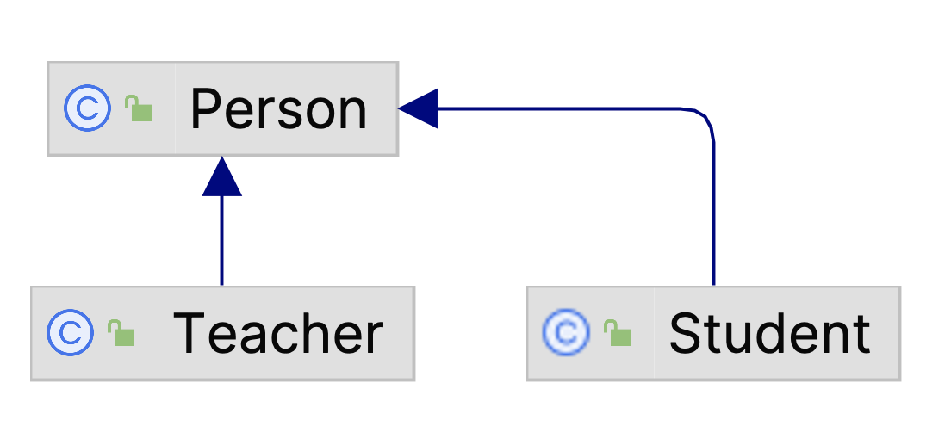

Bảng 5-2. Lớp Teacher và Student cùng kế thừa từ lớp Person

Trong Java để kế thừa một lớp, dùng từ khoá **extends**.

|  |
| --- |
| class B extends A{  //Bổ sung và sửa đổi  //Nội dung được kế thừa từ lớp A  } |

Ví dụ:

|  |
| --- |
| public class Student extends Person {  } |

|  |
| --- |
| public class Teacher extends Person {  } |

Lớp **Student** và **Teacher** thừa hưởng các thuộc tính chung từ lớp Person. Lớp Person là lớp cha (lớp cơ sở), lớp Teacher và Student là hai lớp con (lớp dẫn xuất).

Lớp con không được thừa hưởng các thuộc tính và phương thức **private** từ lớp cha. Trong kế thừa, các lớp con chỉ có thể thừa hưởng được các thuộc tính và phương thức có phạm vi truy cập public, protected và default (trong trường hợp lớp con và lớp cha cùng package). Để truy xuất tới thuộc tính private của lớp cha từ lớp con phải thông qua phương thức setter và getter. Một lớp sẽ không thể được kế thừa nếu như nó được khai báo với từ khóa **final.**

# 5.9. GHI ĐÈ PHƯƠNG THỨC

Trong kế thừa, có thể ghi đè lại phương thức của lớp cha như đoạn chương trình sau :

|  |
| --- |
| class SuperClass{  public void display() {  System.out.println("Hello from SuperClass");  }  }  class SubClass extends SuperClass{  @Override  public void display() {  System.out.println("Hello from SubClass");  }  }  class Entry {  public static void main(String[] args) {  SubClass s = new SubClass();  s.display();  }  } |

Kết quả hiển thị:

|  |
| --- |
| Hello from SubClass |

Phương thức **display()** của lớp **SuperClass** đã bị ghi đè bởi phương thức **display()** trong lớp **SubClass**. Trong ví dụ trên **@Override** là một annotation để chú thích rằng **display()** là một phương thức ghi đè phương thức từ lớp cha.

Việc sử dụng **@Override** là không bắt buộc nhưng trong mọi trường hợp nên dùng vì:

* Nếu một phương thức được chú thích với annotation **@Override** thì chương trình sẽ kiểm tra xem phương thức này có thực sự ghi đè phương thức của lớp cha không, nếu không thì sẽ báo lỗi.
* Giúp người khác khi nhìn vào code sẽ hiểu được đây là phương thức được ghi đè từ lớp cha.

Lưu ý, một phương thức được khai báo kèm **final** là một phương thức không cho ghi đè.

# 5.10. LỚP JAVA.LANG.OBJECT

Mọi lớp trong Java đều kế thừa từ lớp Object. Nếu tạo một lớp và không khai báo nó thuộc lớp con của một lớp, thì lớp đó sẽ tự động trở thành lớp con của lớp đặc biệt có tên Object trong gói java.lang.

Các phương thức của lớp Object:

| Phương thức | Mô tả |
| --- | --- |
| public final Class getClass() | Trả về đối tượng Class chứa thông tin về lớp của đối tượng đó. |
| public int hashCode() | Trả về mã băm (hashcode) của đối tượng. |
| public boolean equals(Object obj) | So sánh hai đối tượng |
| protected Object clone() throws CloneNotSupportedException | Tạo và trả về một bản sao của đối tượng |
| public String toString() | Trả về chuỗi mô tả đối tượng |
| public final void notify() | Đánh thức một Tiểu trình. |
| public final void notifyAll() | Đánh thức tất cả các tiểu trình |
| public final void wait(long timeout) throws InterruptedException  public final void wait(long timeout,int nanos) throws InterruptedException  public final void wait() throws InterruptedException | “Ngủ” chờ một tiến trình khác đánh thức hoặc sau một khoảng thời gian thì tự “dậy” |
| protected void finalize() throws Throwable | Hàm sẽ được gọi trước khi đối tượng bị hủy bởi Bộ dọn rác (garbage collector) |

Tạo lớp với phương thức toString() mới cho lớp đó, phương thức này thay thế phiên bản kế thừa. Ví dụ thêm phương thức vào lớp **PairOfDice** từ phần trước:

|  |
| --- |
| public class PairOfDice {     public int dice1, dice2;     public PairOfDice() {         roll();     }     public String toString () {         if (dice1 == dice2)             return "Double " + dice1;         else             return  dice1 + " và " + dice2;     }     public void roll() {         dice1 = (int) (Math.*random*() * 6) + 1;         dice2 = (int) (Math.*random*() * 6) + 1;     }     public static void main(String[] args) {         PairOfDice pairOfDice = new PairOfDice();         System.*out*.println(pairOfDice.toString());     }  } |

# 5.11. THIS VÀ SUPER

## 5.11.1. Từ khóa this

**“this”** là từ khóa rất quan trọng trong Java dùng để tham chiếu đến đối tượng đang định nghĩa, giúp truy xuất đến các giá trị của đối tượng đó.

Sử dụng từ khóa **this** để phân biệt giữa biến, tham số của phương thức và thuộc tính của lớp khi chúng trùng tên với nhau. Điều này thể hiện rõ ràng nhất thông qua phương thức khởi tạo (constructor method):

|  |
| --- |
| public class Circle {     private double radius;     public Circle(double radius) {         radius = radius;     }     public static void main(String[] args) {         Circle circle = new Circle(3.12);*// Khởi tạo một Circle có radius = 4;*  System.*out*.println("radius = " + circle.radius);     }  } |

Kết quả hiển thị :

|  |
| --- |
| radius = 0 |

Khởi tạo một phương thức khởi tạo (constructor) có tham số **radius** để khởi tạo bán kính cho hình tròn nhưng tham số này lại trùng tên với thuộc tính **radius** trong lớp Circle. phương thức main() sẽ khởi tạo đối tượng của lớp Circle với radius bằng 3.12 và in giá trị của radius ra ngoài màn hình.

Giá trị nhận được là 0 (giá trị mặc định biến khi khởi tạo). Lý do vì trình biên dịch không phân biệt được đâu là tham số và đâu là thuộc tính của lớp. Vì vậy cần dùng this để phân biệt tham số của phương thức và thuộc tính của class.

Chạy chương trình sau:

|  |
| --- |
| public class Circle {     private double radius;     public Circle(double radius) {         this.radius = radius;     }     public static void main(String[] args) {         Circle circle = new Circle(3.12);*// Khởi tạo một Circle có radius = 4;*  System.*out*.println("radius = " + circle.radius);     }  } |

Kết quả chạy:

|  |
| --- |
| radius = 3.12 |

## 5.11.2. Từ khóa super

**“super”** được dùng để loại bỏ sự nhầm lẫn giữa lớp cha và lớp con có các phương thức trùng tên. Khi một lớp con chứa một phương thức trùng tên với một phương thức trong lớp cha của nó. Khi đó phương thức trong lớp con sẽ ghi đè phương thức từ lớp cha. Tuy nhiên, **super** có thể được sử dụng để truy cập phương thức từ lớp cha.

Xem xét lớp Animal:

|  |
| --- |
| class Animal { // Superclass (parent)  public void animalSound() {         System.*out*.println("The animal makes a sound");     }  }  class Dog extends Animal { *// Subclass (child)*  public void animalSound() {         super.animalSound();  System.*out*.println("The dog says: bow wow");     }  } |

Chương trình chính:

|  |
| --- |
| public static void main(String[] args) {     Animal myDog = new Dog();     myDog.animalSound();  } |

Kết quả chạy:

|  |
| --- |
| The animal makes a sound  The dog says: bow wow |

# 5.12. GIAO DIỆN

Giao diện (interface) được dùng để lưu trữ các phương thức trừu tượng và các biến hằng số. Một số đặc điểm của interface:

* Giao diện được tạo ra bởi từ khóa **interface.**
* Giống với lớp trừu tượng, ta không thể khởi tạo được đối tượng của interface.
* Interface chỉ được sử dụng để triển khai (implements) ra các lớp con hoặc giao diện con.
* Tất cả các phương thức trong interface phải là phương thức **abstract** (trừu tượng) hoặc phương thức **default** (mặc định).
* Tất cả các biến trong interface đều được trình biên dịch hiểu là các hằng số.
* Từ khóa abstract không cần khi khai báo phương thức trừu tượng, tương tự từ khóa static final không cần khi khai báo hằng số.

Ví dụ, nếu khai báo **interface** IAnimal như sau:

|  |
| --- |
| public interface IAnimal {     default void move() {         System.*out*.println("Moving");     }     void sound();     int numberOfAnimal = 0;  } |

Một lớp có thể kế thừa nhiều interface. Vì Java là ngôn ngữ được thiết kế với mục đích đơn giản nên không hỗ trợ đa kế thừa với class, nhưng do bản chất interface chỉ chứa các phương thức trừu tượng (rỗng) nên Java cho phép một lớp triển khai từ nhiều interface.

|  |
| --- |
| interface IFlyable {     void fly();  }  interface IEatable {     void eat();  }  class Bird implements IFlyable, IEatable {     @Override     public void fly() {         System.*out*.println("Bird flying");     }     @Override     public void eat() {         System.*out*.println("Bird eats");     }  } |

Chương trình chính:

|  |
| --- |
| public class Program {     public static void main(String[] args) {         Bird bird = new Bird();         bird.eat();         bird.fly();     }  } |

Kết quả khi chạy chương trình:

|  |
| --- |
| Bird eats  Bird flying |

**Lưu ý**: Để triển khai interface dùng từ khóa **implements** thay vì **extends**, khi nhìn vào interface thì thứ duy nhất nhìn thấy đó là các phương thức trừu tượng (các tính năng), do đó sử dụng interface được coi là trừu tượng hoàn toàn. Interface thường được đặt tên với chữ cái I viết hoa ở đầu, theo sau thường là một danh từ hoặc tính từ.

# 5.13. TÍNH ĐA HÌNH

Tính đa hình (Polymorphism) thể hiện đối tượng có thể thực hiện một tác vụ theo nhiều hình thức khác nhau.

Ví dụ lớp **Animal:**

|  |
| --- |
| class Animal {     public void sound() {         System.*out*.println("some sound");     }  }  //Lớp Dog kế thừa Animal  class Dog extends Animal {     public void sound() {         System.*out*.println("bow bow");     }  }  //Lớp Cat kế thừa Animal  class Cat extends Animal {     public void sound() {         System.*out*.println("meow meow");     }  }  //Lớp Duck kế thừa Animal  class Duck extends Animal {     public void sound() {         System.*out*.println("quack quack");     }  } |

Chương trình chính:

|  |
| --- |
| public class Program {     public static void main(String[] args) {         Animal animal = new Animal();         animal.sound();         animal = new Dog();         animal.sound();         animal = new Cat();         animal.sound();         animal = new Duck();         animal.sound();     }  } |

Kết quả khi chạy:

|  |
| --- |
| some sound  bow bow  meow meow  quack quack |

Ở đây, có thể nói đối tượng Animal tồn tại ở nhiều hình thái khác nhau và ở mỗi hình thái, đối tượng lại có những thể hiện khác nhau.

Để kiểm tra một đối tượng có phải là thể hiện của một lớp nào đó không, sử dụng từ khóa instanceof. Ví dụ kiểm tra animal có phải là một đối tượng của lớp Dog:

|  |
| --- |
| public class Program {     public static void main(String[] args) {         Animal animal = new Animal();         animal.sound();         animal = new Dog();         if(animal instanceof Dog){           System.out.println("animal is instance of Dog class")         }     }  } |

# 5.14. TÍNH TRỪU TƯỢNG

Tính trừu tượng là một tính chất mà chỉ tập trung vào những tính năng của đối tượng và ẩn đi những thông tin không cần thiết. Tính trừu tượng trong Java có thể sử dụng thông qua lớp trừu tượng (abstract class) và interface.

Một lớp được khai báo là lớp trừu tượng bằng từ khóa abstract sẽ không thể khởi tạo được đối tượng của lớp đó mà chỉ có thể sử dụng để kế thừa.

|  |
| --- |
| abstract class Animal{  }  class Cat extends Animal{  } |

Chương trình sẽ không báo lỗi khi viết Animal a = new Cat(), nhưng nếu thay Animal a = new Animal() thì chương trình sẽ báo lỗi (do không thể khởi tạo được đối tượng của lớp trừu tượng). Lớp trừu tượng có thể có các phương thức trừu tượng. Phương thức trừu tượng là phương thức mà chỉ có phần khai báo, không có phần thân.

|  |
| --- |
| abstract class Animal{     public abstract void makeSound();  } |

Nếu một lớp được kế thừa từ lớp trừu tượng thì lớp đó phải ghi đè tất cả các phương thức trừu tượng.

|  |
| --- |
| class Cat extends Animal {     @Override     public void makeSound() {         System.*out*.println("meow meow");     }  } |

Khi đó đối tượng Cat có thể được tạo và gọi phương thức makeSound():

|  |
| --- |
| public class Program {     public static void main(String[] args) {         Animal a = new Cat();         a.makeSound();     }  } |

Kết quả:

|  |
| --- |
| meow meow |

THỰC HÀNH

## Bài 1. Tính kế thừa

Tạo lớp Person:

|  |
| --- |
| public class Person {     private int id;     private String name;     private int age;     private String address;     public Person(int id, String name, int age, String address) {         this.id = id;         this.name = name;         this.age = age;         this.address = address;     }     public int getId() {         return id;     }     public void setId(int id) {         this.id = id;     }     public String getName() {         return name;     }     public void setName(String name) {         this.name = name;     }     public int getAge() {         return age;     }     public void setAge(int age) {         this.age = age;     }     public String getAddress() {         return address;     }     public void setAddress(String address) {         this.address = address;     }  } |

Tạo lớp Student kế thừa từ lớp Person:

|  |
| --- |
| public class Student extends Person {    int gpa;     public Student(int id, String name, int age, String address, int gpa) {         super(id, name, age, address);         this.gpa = gpa;     }     public int getGpa() {         return gpa;     }     public void setGpa(int gpa) {         this.gpa = gpa;     }  } |

Tạo lớp Teacher kế thừa từ lớp Person:

|  |
| --- |
| public class Teacher extends Person {     private int salary;     public Teacher(int id, String name, int age, String address, int salary) {         super(id, name, age, address);         this.salary = salary;     }     public int getSalary() {         return salary;     }     public void setSalary(int salary) {         this.salary = salary;     }  } |

## Bài 2. Tính kế thừa

Tạo một lớp cơ sở tên là Circle và một lớp khác có tên là lớp Cylinder kế thừa Circle. Sau đó, viết một chương trình để sử dụng các lớp này. Sơ đồ cho chương trình như sau:

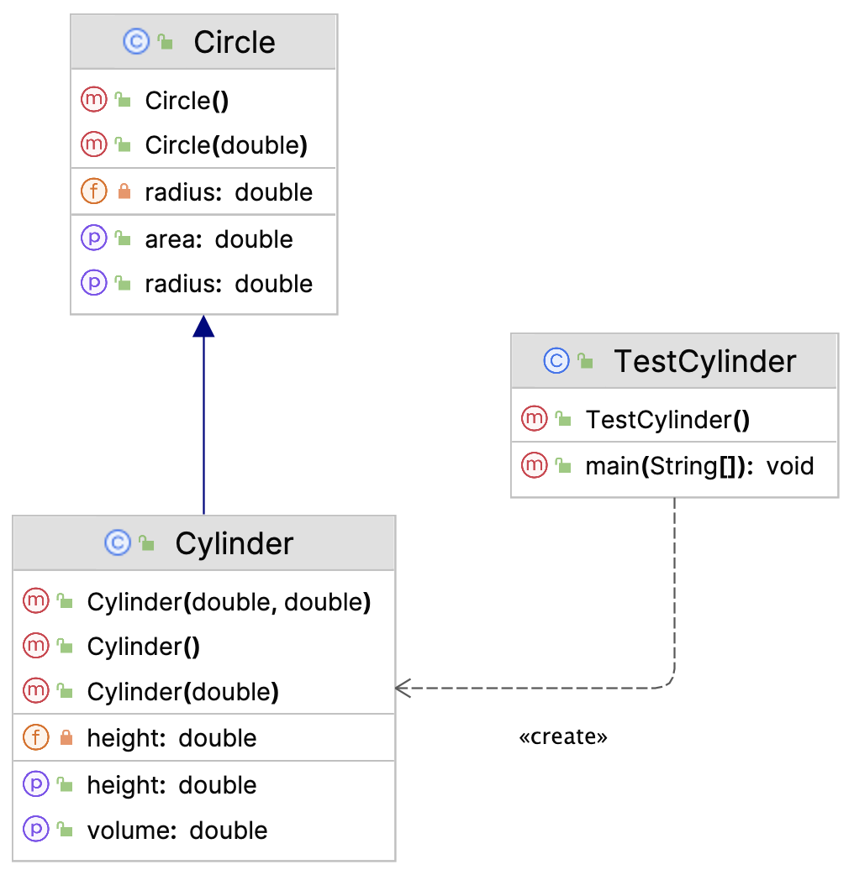

Tạo lớp Circle như sau:

|  |
| --- |
| public class Circle {     private double radius;     private String color;  **public** Circle() {  **radius** = 1.0;         color = "red";     }  **public** Circle(**double** r) {  **radius** = r;         color = "red";     }  **public double** getRadius() {         return radius;     }  **public double** getArea() {         return radius * radius * Math.*PI*;     }  } |

Tạo lớp Cylinder kế thừa từ lớp Circle:

|  |
| --- |
| public class Cylinder extends Circle {     private double height;  **public** Cylinder() {  **super**();  **height** = 1.0;     }  **public** Cylinder(**double** height) {  **super**(); // call superclass no-arg constructor Circle()  **this**.**height** = height;     }  **public** Cylinder(**double** radius, **double** height) {  **super**(radius); // call superclass constructor Circle(r)  **this**.**height** = height;     }  **public double** getHeight() {         return height;     }  **public double** getVolume() {  **return** getArea() * **height**;     }  } |

Tạo lớp TestCylinder để kiểm tra các lớp đã tạo:

|  |
| --- |
| **public class** TestCylinder { // save as "TestCylinder.java"  **public static void** main(String[] args) {  Cylinder c1 = **new** Cylinder();         System.***out***.println(**"Cylinder:"**                 + " radius=" + c1.getRadius()                 + **" height="** + c1.getHeight()                 + **" base area="** + c1.getArea()                 + **" volume="** + c1.getVolume());  Cylinder c2 = **new** Cylinder(10.0);         System.***out***.println(**"Cylinder:"**                 + " radius=" + c2.getRadius()                 + **" height="** + c2.getHeight()                 + **" base area="** + c2.getArea()                 + **" volume="** + c2.getVolume());  Cylinder c3 = **new** Cylinder(2.0, 10.0);         System.***out***.println(**"Cylinder:"**                 + " radius=" + c3.getRadius()                 + **" height="** + c3.getHeight()                 + **" base area="** + c3.getArea()                 + **" volume="** + c3.getVolume());     }  } |

Thực hiện chương trình. Kết quả khi chạy chương trình như sau:

|  |
| --- |
| Cylinder: radius=1.0 height=1.0 base area=3.141592653589793 volume=3.141592653589793  Cylinder: radius=1.0 height=10.0 base area=3.141592653589793 volume=31.41592653589793  Cylinder: radius=2.0 height=10.0 base area=12.566370614359172 volume=125.66370614359172 |

## Bài 3. Thực hành

Tạo chương trình để làm việc với hai đối tượng nhân viên:

* **Nhân viên biên chế**: có mức lương cố định.
* **Nhân viên hợp đồng**: có mức lương và giờ làm việc.

Sơ đồ lớp của chương trình như sau:

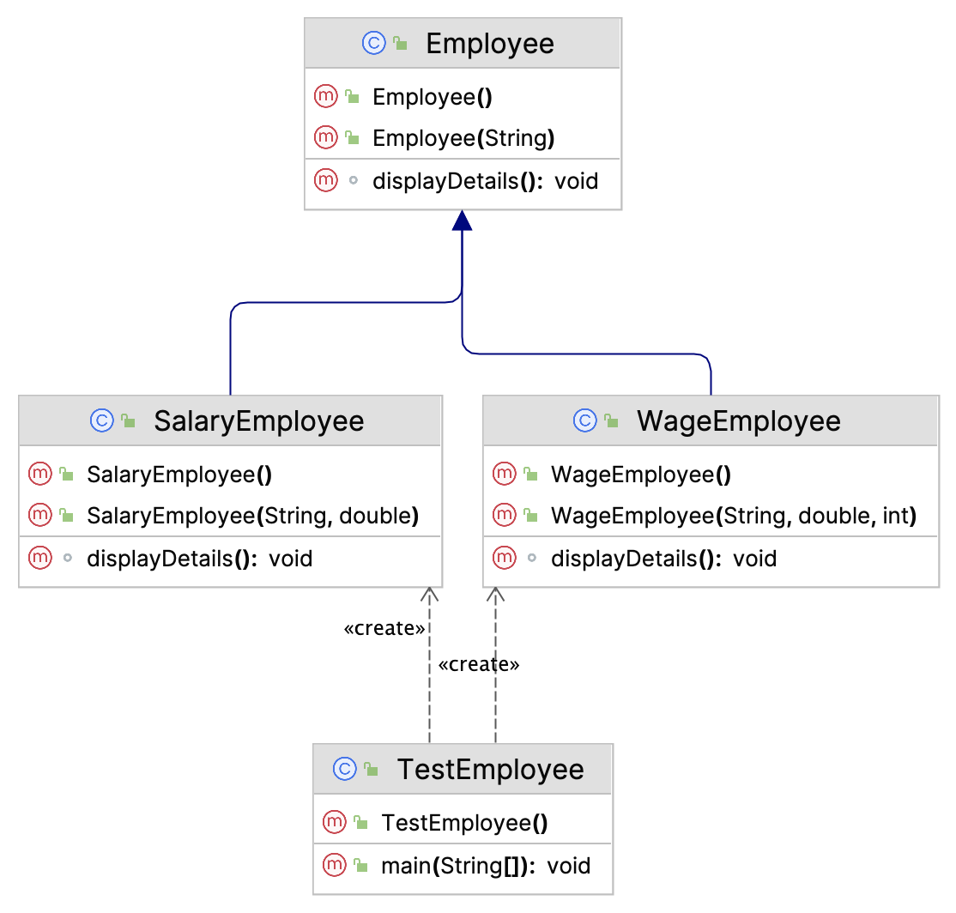

Tạo lớp Employee theo các bước như sau:

|  |
| --- |
| public class Employee {  } |

Khai báo biến để lưu trữ tên nhân viên:

|  |
| --- |
| String **empName**; |

Tạo hai phương thức khởi tạo:

|  |
| --- |
| **public** Employee() {  }  **public** Employee(String name) {  **empName** = name;  } |

Tạo phương thức để hiển thị tên:

|  |
| --- |
| **void** displayDetails() {     System.*out*.printf("Employee Name: %s", empName);  } |

Tạo lớp SalaryEmployee  kế thừa từ lớp Employee:

|  |
| --- |
| **public class** SalaryEmployee **extends** Employee {  } |

Khai báo biến salary để lưu vào lương nhân viên:

|  |
| --- |
| double salary; |

Khai báo các phương thức khởi tạo:

|  |
| --- |
| **public** SalaryEmployee() {  }  **public** SalaryEmployee(String name, **double** currentSalary) {  **super**(name);  **salary** = currentSalary;  } |

Phương thức để hiển thị chi tiết lương của nhân viên:

|  |
| --- |
| **void** displayDetails() {  **super**.displayDetails();     System.*out*.printf("\n" + empName + "'s Salary: %.2f\n", salary);  } |

WageEmployee kế thừa từ lớp Employee:

|  |
| --- |
| **public class** WageEmployee **extends** Employee {  } |

Khai báo thêm các thuộc tính cho lớp WageEmployee:

|  |
| --- |
| double rate;  int hours; |

Khai báo thêm hai phương thức khởi tạo:

|  |
| --- |
| **public** WageEmployee() {  }  **public** WageEmployee(String name, **double** wageRate, **int** wageHours) {  **super**(name);  **rate** = wageRate;  **hours** = wageHours;  } |

Tạo phương thức để hiển thị chi tiết lương nhân viên:

|  |
| --- |
| **void** displayDetails() {  **super**.displayDetails();     System.*out*.printf("\n" + empName + "'s Salary: %.2f\n", rate * hours);  } |

Tạo lớp TestEmployee với phương thức main để thực hiện chương trình chính:

|  |
| --- |
| **public class** TestEmployee {  **public static void** main(String[] args) {         Employee objJohn = **new** SalaryEmployee(**"John"**, 2300.50);         objJohn.displayDetails();         Employee objDavid = **new** WageEmployee(**"David"**, 34.50, 10);         objDavid.displayDetails();     }  } |

Thực hiện chương trình và in kết quả đầu ra:

|  |
| --- |
| Employee Name: John  John's Salary: 2300.50  Employee Name: David  David's Salary: 345.00 |

CÂU HỎI ÔN TẬP LÝ THUYẾT

|  |  |
| --- | --- |
| Từ khóa super được sử dụng để: |  |
| Tham chiếu tới giao diện |  |
| Tham chiếu tới lớp con |  |
| Tham chiếu tới lớp cha |  |
| Tham chiếu tới siêu đối tượng |  |

|  |  |
| --- | --- |
| Để kiểm tra một đối tượng có phải là thể hiện của một lớp hay không, dùng: |  |
| instanceof |  |
| typeof |  |
| isclass |  |
| classof |  |

|  |  |
| --- | --- |
| Từ khóa abstract được sử dụng để: |  |
| Trừu tượng hóa một khối lệnh |  |
| Tạo lớp hoặc phương thức trừu tượng |  |
| Ngăn cản việc kế thừa |  |
| Không cho phép truy cập thuộc tính |  |

|  |  |
| --- | --- |
| Để một lớp kế thừa một lớp khác, sử dụng từ khóa: |  |
| extends |  |
| implements |  |
| abstract |  |
| inherit |  |

|  |  |
| --- | --- |
| Muốn một thuộc tính không được truy cập bên ngoài lớp sử dụng từ khóa: |  |
| private |  |
| protected |  |
| lockaccess |  |
| default |  |

|  |  |
| --- | --- |
| Chỉ định truy cập protected dùng để: |  |
| Bảo vệ một thuộc tính khỏi sự thay đổi |  |
| Cho phép lớp kế thừa có thể truy cập |  |
| Ngăn việc truy cập bởi các lớp trong cùng package |  |
| Ngăn việc truy cập bởi các lớp con |  |

|  |  |
| --- | --- |
| Phương thức getter và setter được dùng để: |  |
| Lấy và thiết lập giá trị cho đối tượng |  |
| Thiết lập quyền truy cập |  |
| Ngăn không cho truy cập vào biến |  |
| Tùy chỉnh quyền truy cập thuộc tính |  |

|  |  |
| --- | --- |
| Đâu là phát biểu sai về phương thức khởi tạo? |  |
| Phương thức khởi tạo có tên giống với tên lớp |  |
| Phương thức khởi tạo không cho kế thừa |  |
| Phương thức khởi tạo phải luôn đi kèm phương thức hủy |  |
| Một lớp có thể có nhiều phương thức khởi tạo |  |

|  |  |
| --- | --- |
| Tính đa hình thể hiện việc: |  |
| Một đối tượng chỉ có thể có một hành vi duy nhất |  |
| Một đối tượng có thể kế thừa nhiều lần |  |
| Một đối tượng có thể ở nhiều hình thái khác nhau |  |
| Một đối tượng có thể liên quan tới nhiều đối tượng khác |  |

|  |  |  |
| --- | --- | --- |
| Hãy cho biết kết quả hiển thị khi chạy chương trình sau:   |  | | --- | | class Person {  private String name;  public String getName() {  if(name.length()>16)  return "Name is too long!";  else  return name;  }  public void setName(String name) {  if(name!=null && name.length()>2)  this.name = name;  }  }  public class Program {  public static void main(String[] args) {  Person person = new Person();  person.setName("Nguyen Van Thanh");  System.*out*.println(person.getName());  }  } | |  |
| Xảy ra một ngoại lệ |  |
| Xảy ra một lỗi biên dịch |  |
| Màn hình hiển thị Name is too long |  |
| Màn hình hiển thị Nguyen Van Thanh |  |

|  |  |  |
| --- | --- | --- |
| Hãy cho biết điều gì xảy ra khi biên dịch/chạy đoạn mã sau:   |  | | --- | | interface MyInterface {  int *x* = 1;  }  public class MyClass {  public static void main(String[] args) {  MyInterface.*x* = 2;  System.*out*.println(MyInterface.*x*);  }  } | |  |
| In ra giá trị 1 |  |
| In ra giá trị 2 |  |
| Lỗi khi biên dịch |  |
| Lỗi khi chạy |  |

|  |
| --- |
|  |

|  |  |  |
| --- | --- | --- |
| Hãy cho biết kết quả thực hiện đoạn mã sau:   |  | | --- | | class Parent {  private String name;  private int age;  public Parent() {}  }  class Child extends Parent {  public Child() {  name = "John";  age = 42;  }  public static void main(String[] args) {  Child child = new Child();  System.*out*.println(child);  }  } | |  |
| Lỗi biên dịch |  |
| John 42 |  |
| {name:"John", age:42} |  |
| Child@xxxxxx trong đó xxxxxx là một dãy số |  |

|  |  |  |
| --- | --- | --- |
| Hãy cho biết kết quả thực hiện đoạn mã sau:   |  | | --- | | public class Program {  int field1, field2;  String field3;  public Program(int i, int j, String k) {  field1 = i;  field2 = j;  field3 = k;  }  public static void main(String[] args) {  Program foo1 = new Program(0, 0, "bar");  Program foo2 = new Program(0, 0, "bar");  System.*out*.println(foo1.equals(foo2)); *// prints false*  }  } | |  |
| false |  |
| true |  |
| Lỗi biên dịch |  |
| Chương trình đưa một ngoại lệ |  |

|  |  |  |
| --- | --- | --- |
| Hãy cho biết kết quả thực hiện đoạn mã sau:   |  | | --- | | public interface MyInterface {  void method1();  int method2();  String *TEXT* = "Hello" ;  int *ANSWER* = 42;  static void main(String[] args) {  System.*out*.println(*TEXT*);  }  } | |  |
| In ra chữ Hello |  |
| Lỗi biên dịch |  |
| Chương trình đưa một ngoại lệ |  |
| In ra chữ TEXT |  |

BÀI TẬP TỰ THỰC HÀNH

## Bài 1. Thực hành về trừu tượng

Toàn bộ mã nguồn viết trong 1 lớp có tên Media, trong đó có phương thức main và các lớp Item, MP3 và Book:

Tạo lớp Item:

* Là một lớp trừu tượng.
* Có thuộc tính chứa tên name (public) kiểu String.
* Có thuộc tính mô tả description (private) kiểu String có phương thức get set tương ứng.
* Có thuộc tính chứa ID (protected) kiểu String.
* Có thuộc tính giá price (default) kiểu float hoặc int.
* Có 1 phương thức trừu tượng void showInfo().
* Có phương thức khởi tạo với tham số là các thuộc tính nói trên.

Tạo lớp MP3:

* Kế thừa (extend) lớp Item.
* Có thêm thuộc tính duration.
* Có phương thức khởi tạo với đầy đủ thuộc tính.

Tạo lớp Book:

* Tạo lớp Book kế thừa lớp Item.
* Có thêm các thuộc tính author (String), numberOfPages(int), genre (String).
* Có phương thức khởi tạo với đầy đủ thuộc tính.

Hàm chương trình chính

* Viết phương thức main() tạo ra 1 đối tượng MP3 và 1 đối tượng Book.
* Gọi phương thức showInfo() của mỗi đối tượng để hiện thị thông tin thuộc tính của đối tượng.

## Bài 2. Thực hành về đa hình

Viết mã lệnh trong lớp trừu tượng **Shape**, chú ý hoàn thiện class bằng cách bổ sung mã lệnh vào một số phương thức.

|  |
| --- |
| public abstract class Shape {     private String color;     private boolean filled;     Shape() {     }     Shape(String color, **boolean** filled) {     }     String getColor() {     }  **void** setColor(String color) {     }  **boolean** isFilled() {     }  **void** setFilled(**boolean** filled) {     }     abstract double getArea();  **abstract double** getPerimeter();  **public abstract** String toString();  } |

Viết mã lệnh trong lớp **Circle**, chú ý hoàn thiện class bằng cách **bổ sung mã lệnh** vào một số phương thức.

|  |
| --- |
| public class Circle extends Shape {     private double radius;     Circle() {     }     Circle(**double** radius) {     }     Circle(**double** radius, String color, **boolean** filled) {     }  **public double** getRadius() {     }  **void** setRadius(**double** radius) {     }  **double** getArea() {     }  **double** getPerimeter() {     }  **public** String toString() {     }  } |

Viết mã lệnh trong lớp **Rectangle**, chú ý hoàn thiện class bằng cách **bổ sung mã lệnh** vào một số phương thức.

|  |
| --- |
| public class Rectangle extends Shape {     private double width;     private double length;     Rectangle() {     }     @Override  **double** getArea() {     }     @Override  **double** getPerimeter() {     }     @Override  **public** String toString() {     }  **public double** getWidth() {     }  **public void** setWidth(**double** width) {     }  **public double** getLength() {     }  **public void** setLength(**double** length) {       }  } |

Viết mã lệnh trong lớp **Square**, chú ý hoàn thiện class bằng cách **bổ sung mã lệnh** vào một số phương thức.  Bổ sung mã lệnh cho lớp Square.

|  |
| --- |
| public class Square extends Rectangle {  } |

Sử dụng đoạn mã dưới đây để kiểm tra tất cả các lớp được tạo ở   
trên. Trong các đoạn mã này có một số lỗi, hãy giải thích, sửa lỗi và chạy chương trình.

|  |
| --- |
| **public class** TestAllShape {  **public static void** main(String[] args) {         Shape s1 = **new** Circle(5.5, **"RED"**, **false**);         System.***out***.println(s1);         System.***out***.println(s1.getArea());         System.***out***.println(s1.getPerimeter());         System.***out***.println(s1.getColor());         System.***out***.println(s1.isFilled());         System.***out***.println(s1.getRadius());         Circle c1 = (Circle)s1;         System.***out***.println(c1);         System.***out***.println(c1.getArea());         System.***out***.println(c1.getPerimeter());         System.***out***.println(c1.getColor());         System.***out***.println(c1.isFilled());         System.***out***.println(c1.getRadius());         Shape s2 = **new** Shape();         Shape s3 = **new** Rectangle(1.0, 2.0, **"RED"**, **false**);   *// Upcast*  System.***out***.println(s3);         System.***out***.println(s3.getArea());         System.***out***.println(s3.getPerimeter());         System.***out***.println(s3.getColor());         System.***out***.println(s3.getLength());         Rectangle r1 = (Rectangle)s3;   *// downcast*  System.***out***.println(r1);         System.***out***.println(r1.getArea());         System.***out***.println(r1.getColor());         System.***out***.println(r1.getLength());         Shape s4 = **new** Square(6.6);     *// Upcast*  System.***out***.println(s4);         System.***out***.println(s4.getArea());         System.***out***.println(s4.getColor());         System.***out***.println(s4.getSide());         Rectangle r2 = (Rectangle)s4;         System.***out***.println(r2);         System.***out***.println(r2.getArea());         System.***out***.println(r2.getColor());         System.***out***.println(r2.getSide());         System.***out***.println(r2.getLength());         Square sq1 = (Square)sq1;         System.***out***.println(sq1);         System.***out***.println(sq1.getArea());         System.***out***.println(sq1.getColor());         System.***out***.println(sq1.getSide());         System.***out***.println(sq1.getLength());     }  } |

Tham khảo sơ đồ lớp sau:

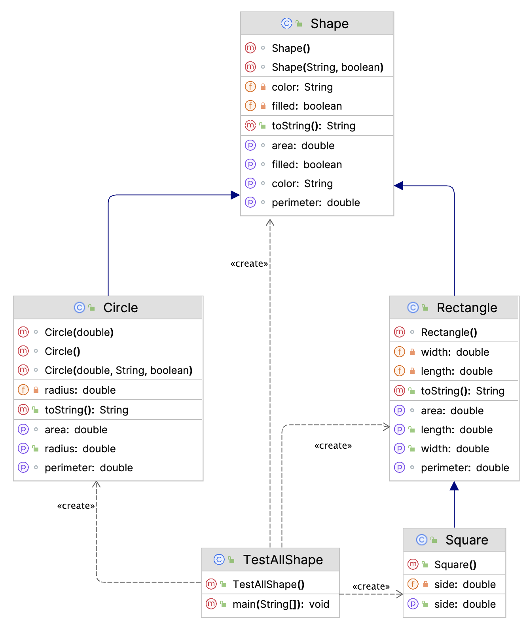

## Bài 3. Thực hành về Interface

Thiết kế một interface Shape, định nghĩa các hành vi cơ bản để các lớp khác triển khai. Sơ đồ lớp sẽ như sau:

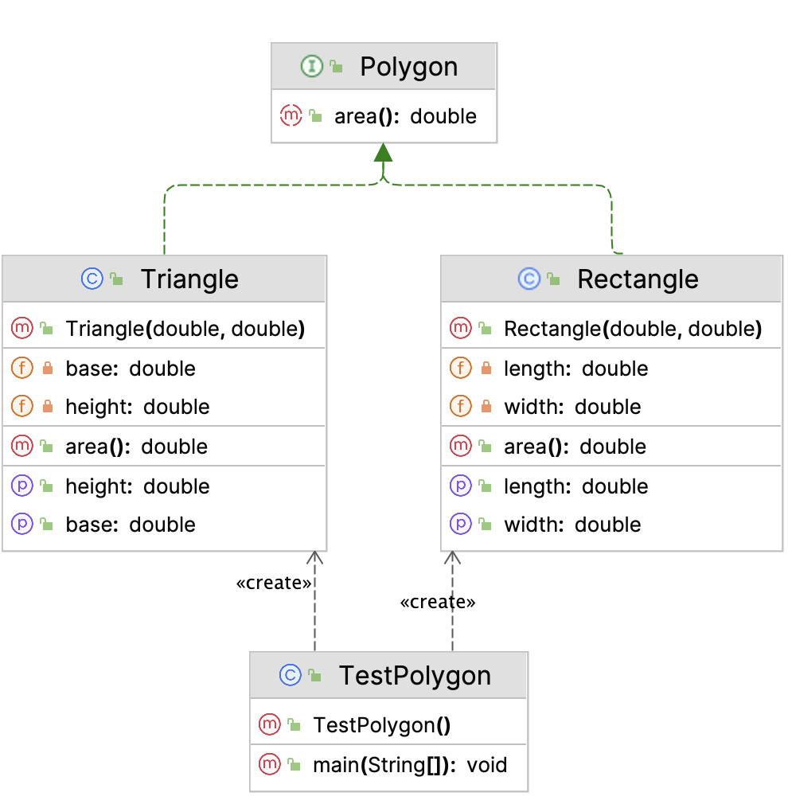

## Bài 4. Thực hành về lập trình hướng đối tượng nói chung

Viết mã lệnh để tạo ra class Shape với các biến, phương thức khởi tạo và phương thức như sau:

|  |
| --- |
| private String color;  **public** Shape(String color) {  **this**.**color** = color;  }  **public** String toString() {     return "Shape of color=\"" + color + "\"";  }  public double getArea() {     System.*err*.println("Không biết hình gì, không thể tính diện tích");  **return** 0; // Need a return to compile the program  } |

Tạo lớp Rectangle kế thừa từ lớp Shape:

|  |
| --- |
| public class Rectangle extends Shape{    } |

Khai báo thêm các thuộc tính cho lớp Rectangle:

|  |
| --- |
| private int length;  private int width; |

Viết phương thức khởi tạo:

|  |
| --- |
| **public** Rectangle(String color, **int** length, **int** width) {  **super**(color);  **this**.**length** = length;  **this**.**width** = width;  } |

Hai phương thức override từ các phương thức ở lớp cha:

|  |
| --- |
| @Override  public String toString() {     return "Rectangle of length=" + length + " and width=" + width + ", subclass of " + super.toString();  }  @Override  public double getArea() {     return length*width;  } |

Tạo lớp Triangle kế thừa từ lớp Shape:

|  |
| --- |
| public class Triangle extends Shape {  } |

Khai báo thêm các thuộc tính cho lớp Triangle:

|  |
| --- |
| private int base;  private int height; |

Viết phương thức khởi tạo:

|  |
| --- |
| **public** Triangle(String color, **int** base, **int** height) {  **super**(color);  **this**.**base** = base;  **this**.**height** = height;  } |

Hai phương thức override từ các phương thức ở lớp cha:

|  |
| --- |
| @Override  **public** String toString() {     return "Triangle of base=" + base + " and height=" + height + ", subclass of " + super.toString();  }  @Override  public double getArea() {     return 0.5*base*height;  } |

Tạo lớp TestShape là chương trình chính, viết mã lệnh cho phương thức main():

|  |
| --- |
| Shape s;  s = **new** Rectangle(**"red"**, 4, 5);  System.***out***.println(s);  System.***out***.println(**"Area is "** + s.getArea());  s = **new** Triangle(**"blue"**, 4, 5);  System.***out***.println(s);  System.***out***.println(**"Area is "** + s.getArea());  s = **new** Shape(**"green"**);  System.***out***.println(s);  System.***out***.println(**"Area is "** + s.getArea()); |

Chạy chương trình chính và kiểm tra kết quả:

|  |
| --- |
| Rectangle of length=4 and width=5, subclass of Shape of color="red"  Area is 20.0  Triangle of base=4 and height=5, subclass of Shape of color="blue"  Area is 10.0  Shape of color="green"  Area is 0.0 |

## Bài 5. Thực hành về Interface, chồng phương thức

Cho sơ đồ lớp của chương trình được hiển thị dưới đây:

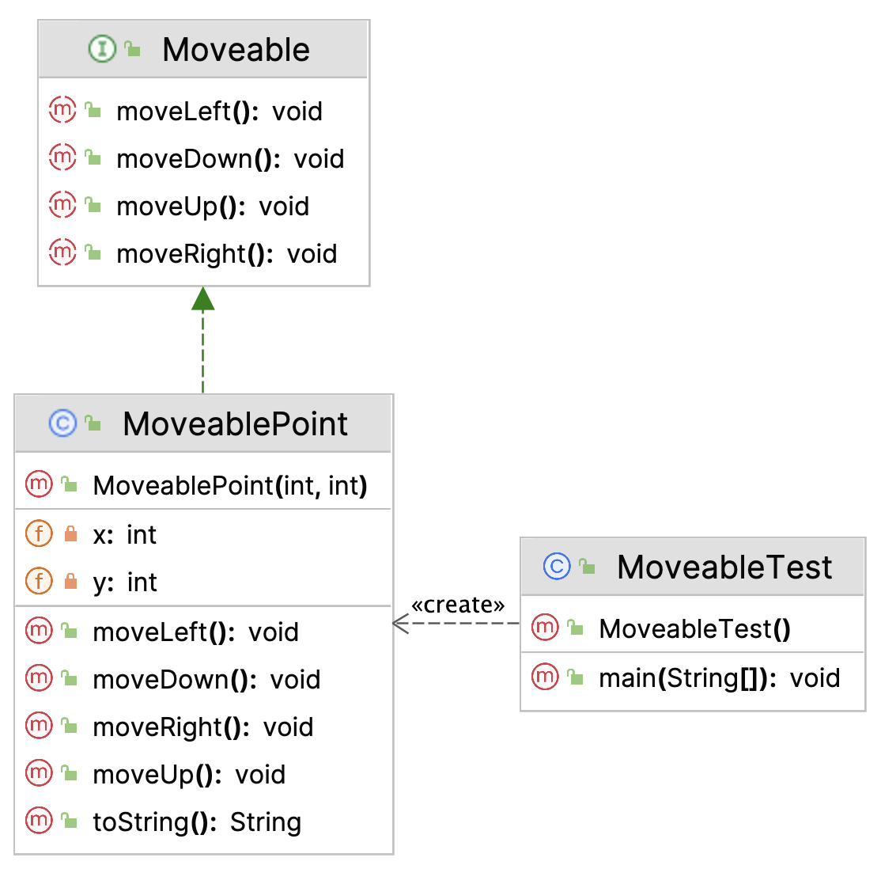

Tạo Interface có tên Moveable:

|  |
| --- |
| **interface** Moveable {  } |

Khai báo các phương thức trừu tượng trong interface Moveable:

|  |
| --- |
| **void** moveUp();  **void** moveDown();  **void** moveLeft();  **void** moveRight(); |

Tạo lớp MovablePoint triển khai từ Movable Interface:

|  |
| --- |
| public class MoveablePoint implements Movable {     @Override  **public void** moveUp() {     }     @Override  **public void** moveDown() {     }     @Override  **public void** moveLeft() {     }     @Override  **public void** moveRight() {     }  } |

Lập trình cho lớp MovablePoint. Khai báo biến  (x, y) - tọa độ của điểm:

|  |
| --- |
| private int x;  private int y; |

Phương thức khởi tạo:

|  |
| --- |
| **public** MoveablePoint(**int** x, **int** y) {  **this**.**x** = x;  **this**.**y** = y;  }  **public** String toString() {     return "Point at (" + x + "," + y + ")";  } |

Viết mã thực hiện các phương thức trừu tượng xác định Movable:

|  |
| --- |
| @Override  public void moveUp() {  **y**--;  }  @Override  **public void** moveDown() {  **y**++;  }  @Override  **public void** moveLeft() {  **x**--;  }  @Override  **public void** moveRight() {  **x**++;  } |

Tạo lớp chương trình chính với phương thức main:

|  |
| --- |
| **public static void** main(String[] args) {     Movable m1 = **new** MoveablePoint(5, 5);     System.***out***.println(m1);     m1.moveDown();     System.***out***.println(m1);     m1.moveRight();     System.***out***.println(m1);  } |

Chạy chương trình chính, kết quả:

|  |
| --- |
| Point at (5,5)  Point at (5,6)  Point at (6,6) |

TÀI LIỆU THAM KHẢO

[1] Core Java: Fundamentals (2021) , Cay Horstmann (Oracle Press Java).

[2] Head First Java: A Brain-Friendly Guide (2022), Kathy Sierra, O'Reilly Media.

[3] Java OOP Done Right: Create object oriented code you can be proud of with modern Java Paperback (2019), Mr Alan Mellor, Mellor Books.

[4] Murach's Java Programming (5th Edition) (2017), Joe Murach, Mike Murach & Associates.

[5]. Java for Absolute Beginners Learn to Program the Fundamentals the Java 9+ Way.

[6]. Modern Java Recipes: Simple Solutions to Difficult Problems in Java 8 and 9 (2017), by Ken Kousen, O'Reilly Media.

[7] Effective Java (2018), Joshua Bloch, Addison-Wesley Professional.

LẬP TRÌNH TỔNG QUÁT

NỘI DUNG TRONG CHƯƠNG

* Lập trình tổng quát: lớp tổng quát, tạo đối tượng từ lớp tổng quát, phương thức tổng quát, giới hạn kiểu.
* Collections framework: danh sách, tập hợp, hàng đợi, bản đồ.

Lập trình tổng quát là một kỹ thuật quan trọng, nó phù hợp với các dự án cần viết mã nhiều và có sự tương đồng trong việc xử lý đối tượng, dữ liệu. Lập trình tổng quát giúp giảm số lượng dòng lệnh cần viết, tiết kiệm được thời gian và chi phí bảo trì mã lệnh sau này. Lập trình tổng quát là phương tiện để tạo ra khung làm việc bộ sưu tập (**Collections Framework**) giúp thao tác với dữ liệu được dễ dàng hơn. Chương lập trình tổng quát này cũng giới thiệu về các khung làm việc bộ sưu tập mạnh mẽ trong Java bao gồm: Danh sách (**List**), Tập hợp (**Set**) và Bản đồ (**Map**).

# 6.1. GIỚI THIỆU

Có những tình huống khi các phương thức và lớp không phụ thuộc vào kiểu dữ liệu mà chúng hoạt động. Ví dụ, thuật toán tìm một phần tử trong mảng có thể xử lý mảng chuỗi, số nguyên hoặc lớp tùy chỉnh. Trong trường hợp này, mảng lưu trữ nội dung gì không quan trọng, trong khi đó thuật toán xử lý là giống nhau.

Để mã lệnh viết ra có thể làm việc với nhiều kiểu dữ liệu khác nhau, ta có thể sử dụng theo hai cách:

* Sử dụng kế thừa.
* Lập trình tổng quát.

Cách thứ nhất, sử dụng kế thừa để tạo ra những đoạn mã có thể làm việc với nhiều kiểu đối tượng khác nhau là cách lập trình **cổ điển**. Tuy nhiên, hiện nay cách này không còn sử dụng nhiều.

Tạo một lớp **MyList** có nội dung như sau:

|  |
| --- |
| private Object[] elementData;  MyList() {     elementData = new Object[10];  }  public Object get(int i) {     return elementData[i];  }  public void add(Object o) {     //...  } |

Viết phương thức main sử dụng MyList:

|  |
| --- |
| public static void main(String[] args) {     MyList files = new MyList();     files.add("a.txt");     String filename = (String) files.get(0);     files.add(new File("a.txt"));     files.add("a.txt");  } |

Có hai vấn đề khi sử dụng kế thừa trong trường hợp này, thứ nhất là mỗi khi phương thức get trả về thì cần thực hiện việc ép kiểu:

|  |
| --- |
| MyList files = new MyList();  String filename = (String) files.get(0); |

Vấn đề thứ hai là phương thức add không thực hiện việc kiểm tra kiểu, ví dụ trong trường hợp dưới đây, tham số của hàm có thể là đối tượng File, cũng có thể là chuỗi:

|  |
| --- |
| files.add(new File(". . ."));  files.add(". . ."); |

# 6.2. LẬP TRÌNH TỔNG QUÁT

## 6.2.1. Lớp tổng quát

Lớp tổng quát (generic class) là lớp làm việc với kiểu dữ liệu tổng quát (kiểu không cần xác định trước).

Sử dụng cú pháp sau để khai báo lớp tổng quát:

|  |
| --- |
| class ClassName<Type1, Type2, Type3…>{  } |

Trong ví dụ sau, lớp **GenericClass** có một tham số loại duy nhất được đặt tên **T**. Giả định rằng loại **T** là “kiểu gì đó” và viết phần thân của lớp sẽ làm việc với kiểu dữ liệu này:

|  |
| --- |
| class GenericClass<T> {  private T t;  public GenericClass(T t) {         this.t = t;     }  public T get() {         return t;     }  public T set(T t) {         this.t = t;         return this.t;     }  } |

Sau khi được khai báo, một tham số kiểu có thể được sử dụng bên trong thân lớp như một kiểu thông thường. Ví dụ trên sử dụng tham số kiểu T như: kiểu cho trường (type for a field), kiểu đối số phương thức tạo (constructor argument type), kiểu đối số phương thức hoặc kiểu trả về.

Các tên tham số kiểu được sử dụng phổ biến nhất là:

* **T** –Kiểu chung
* **E** –Phần tử (được sử dụng rộng rãi bởi các bộ sưu tập khác nhau)
* **K** –Khóa
* **V** –Giá trị
* **N** – Con số
* **S, U, V** ... – Các kiểu khác.

Có một quy ước đặt tên hạn chế các lựa chọn tên tham số kiểu đối với các chữ cái viết hoa đơn. Nếu không có quy ước này, sẽ rất khó để phân biệt giữa biến kiểu và tên lớp thông thường.

## 6.2.2. Tạo đối tượng từ lớp tổng quát

Để tạo một đối tượng từ một lớp tổng quát, cần chỉ định “đối số kiểu”:

|  |
| --- |
| GenericClass<Integer> obj1 = new GenericClass<>(10);  GenericClass<String> obj2 = new GenericClass<>("abc"); |

Điều quan trọng cần lưu ý là đối số kiểu phải là kiểu tham chiếu. Các kiểu dữ liệu cơ sở như **int** hoặc **double** là các đối số kiểu không hợp lệ. Cặp dấu ngoặc nhọn <> được gọi một cách không chính thức là diamond operator.

Đôi khi, việc khai báo một biến với kiểu chung có thể dài dòng và khó đọc. Bắt đầu từ Java 10, có thể viết **var** thay vì một kiểu cụ thể để buộc suy luận kiểu tự động dựa trên kiểu giá trị được gán.

|  |
| --- |
| var obj3 = new GenericClass<>("abc"); |

Sau khi đã tạo một đối tượng với đối số kiểu được chỉ định, có thể gọi các phương thức của lớp nhận hoặc trả về tham số kiểu:

|  |
| --- |
| Integer number = obj1.get(); // 10  String string = obj2.get();  // "abc"  System.out.println(obj1.set(20));  System.out.println(obj2.set("def")); |

Nếu một lớp có nhiều tham số kiểu, cần chỉ định tất cả chúng khi tạo các đối tượng:

|  |
| --- |
| GenericClass<Type1, Type2, ..., TypeN> obj = new GenericClass<>(...); |

# 6.3. PHƯƠNG THỨC TỔNG QUÁT

Một phương thức tổng quát có thể nằm bên trong một lớp tổng quát, hoặc một lớp thường.  Ví dụ viết phương thức main trong một lớp thường và khai báo ba mảng:

|  |
| --- |
| public static void main(String[] args) {     Double[] doubles = {1.2, 3.5, 2.5, 3.0, 6.0, 2.2};     Integer[] integers = {1, 0, -4, 3, 2, 3, 4, -1, 6, 2, 4};     String[] names = {"Peter", "David", "Harry"};  } |

Xây dựng một phương thức generic có tên là getMiddle:

|  |
| --- |
| public static <E> E getMiddle(E[] a) {     return a[a.length / 2];  } |

Sử dụng phương thức tổng quát vừa tạo:

|  |
| --- |
| public static void main(String[] args) {     //..     System.*out*.println(*getMiddle*(doubles));     System.*out*.println(*getMiddle*(integers));     System.*out*.println(*getMiddle*(names));  } |

Kiểm tra kết quả in ra màn hình:

|  |
| --- |
| 3.0  3  David |

# 6.4. GIỚI HẠN KIỂU

Sử dụng cú pháp <T extends A> để giới hạn kiểu T phải là lớp con của A. Ví dụ:

|  |
| --- |
| public static <T extends Number> T getSum(T[] a) {  Double sum = 0.0;  for (T num : a) {       sum = sum + num.doubleValue() ;  }  return (T) sum;  } |

Sử dụng cú pháp <T extends B & C> để giới hạn kiểu T phải là lớp triển khai từ hai giao diện B và C.

Trong trường hợp này, phương thức trên sẽ báo lỗi ở dòng num.doubleValue(). Sửa lại bằng cách bổ sung extends Number.

|  |
| --- |
| public static <T extends Number> T getSum(T[] a) {     Double sum = 0.0;     for (T num : a) {         sum = sum + num.doubleValue();     }     return (T) sum;  } |

Sử dụng phương thức nói trên:

|  |
| --- |
| public static void main(String[] args) {     Double[] doubles = {1.2, 3.5, 2.5, 3.0, 6.0, 2.2};     Integer[] integers = {1, 0, -4, 3, 2, 3, 4, -1, 6, 2, 4};     String[] names = {"Peter", "David", "Harry"};     System.*out*.println(*getSum*(doubles));     System.*out*.println(*getSum*(integers));  } |

Chạy chương trình và kiểm tra kết quả hiển thị ra màn hình:

|  |
| --- |
| 18.4  20.0 |

Sử dụng cú pháp <T extends B & C> để giới hạn kiểu T phải là lớp triển khai từ hai giao diện B và C:

|  |
| --- |
| <T extends Comparable & Serializable> |

# 6.5. COLLECTIONS FRAMEWORK

## 6.5.1. Khái niệm collections

Một **collection** là một đối tượng được sử dụng để chứa hoặc nhóm các đối tượng khác (thường là cùng kiểu).

* Một bộ bài.
* Một thư mục email.
* Một danh bạ điện thoại.

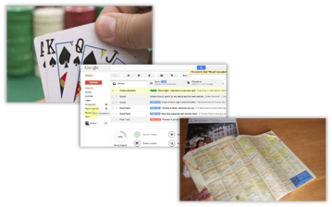

Hình 6-1. Ví dụ minh họa về các tập hợp

## 6.5.2. Collections framework

Java cung cấp **collections framework** (khung tập hợp) bao gồm các lớp và giao diện cho các cấu trúc dữ liệu thường được sử dụng lại như:

* Danh sách (List)
* Tập hợp (Set)
* Hằng đợi (Queue)
* Bản đồ (Map)
* …

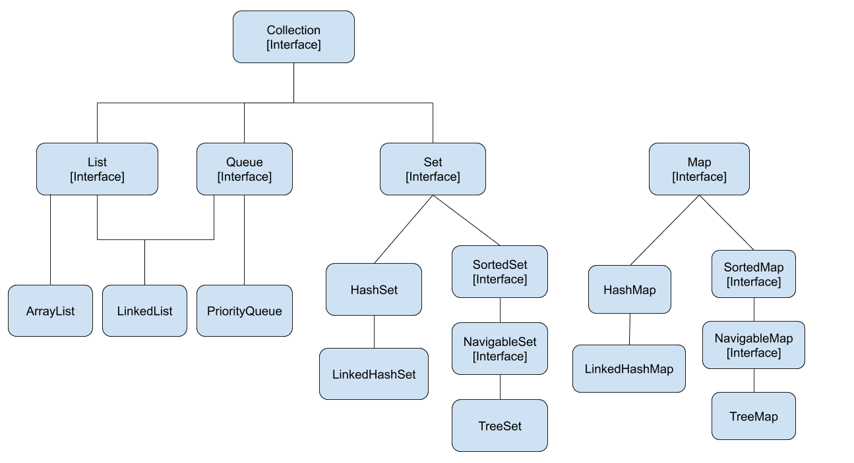

Hình 6-2. Các lớp chính khung làm việc Collections

Giao diện **Collection<E>** đại diện cho một tập hợp trừu tượng, là một vùng chứa các đối tượng cùng loại. Nó cung cấp một số phương thức chung cho tất cả các loại bộ sưu tập khác.

Các giao diện **List<E>**, **Set<E>**, **Queue<E>**, **SortedSet<E>**, và **Deque<E>** đại diện cho các loại tập hợp khác nhau. Không thể trực tiếp tạo một đối tượng của chúng (vì chúng chỉ là giao diện) mà chỉ có thể tạo đối tượng từ những lớp con của chúng. Ví dụ, lớp **ArrayList**, đại diện cho một mảng có thể thay đổi kích thước, là đại diện chính của giao diện **List<E>**. Các giao diện khác, cũng như cách triển khai của chúng, sẽ được xem xét trong các chủ đề sau.

Một giao diện gốc khác là **Map<K,V>** đại diện cho một map (bản đồ) để lưu trữ các cặp khóa-giá trị trong đó **K** là loại chìa khóa và **V** là loại được lưu trữ giá trị. Trong thế giới thực, một ví dụ điển hình về map là danh bạ điện thoại trong đó các khoá là tên và các giá trị là điện thoại của họ.

# 6.6. DANH SÁCH (LIST)

## 6.6.1. Danh sách là gì

Danh sách là kiểu gần nhất với mảng, ngoại trừ kích thước của chúng có thể được thay đổi động trong khi kích thước của mảng bị hạn chế. Hơn nữa, danh sách cung cấp hành vi nâng cao hơn so với mảng.

Danh sách cung cấp các phương thức:

* **E set(int index, E element)** thay thế phần tử ở vị trí được chỉ định trong danh sách này bằng phần tử được chỉ định và trả về phần tử đã được thay thế;
* **E get(int index)** trả về phần tử ở vị trí đã chỉ định trong danh sách;
* **int indexOf(Object obj)** trả về chỉ mục của lần xuất hiện đầu tiên của phần tử trong danh sách hoặc **-1** nếu không có chỉ số này;
* **int lastIndexOf(Object obj)** trả về chỉ mục của lần xuất hiện   
  cuối cùng của phần tử trong danh sách hoặc **-1** nếu không có chỉ số này;
* **List<E> subList(int fromIndex, int toIndex)** trả về một danh sách phụ của danh sách này từ **fromIndex** (bao gồm) đến **toIndex** (loại trừ).

Không thể tạo một thể hiện của **List** nhưng có thể tạo một thể hiện của một trong các cách triển khai của nó: **ArrayList** hoặc **LinkedList** hoặc một danh sách bất biến và sau đó sử dụng nó thông qua giao diện **List**. Làm việc với danh sách thông qua giao diện **List** được coi là thực hành tốt trong lập trình vì mã của sẽ không phụ thuộc vào các cơ chế bên trong của một triển khai cụ thể.

Cách đơn giản nhất để tạo một danh sách là gọi phương thức ‘**of**’ của **List**.

|  |
| --- |
| List<String> emptyList = List.of(); // 0 phần tử  List<String> names = List.of("Larry", "Kenny", "Sabrina"); // 3 phần tử  List<Integer> numbers = List.of(0, 1, 1, 2, 3, 5, 8, 13);  // 8 phần tử |

Phương thức “of” trả về một **danh sách bất biến** có chứa tất cả các phần tử đã truyền hoặc một danh sách trống. Sử dụng phương thức này thuận tiện khi tạo hằng số danh sách hoặc kiểm tra một số mã.

|  |
| --- |
| List<String> daysOfWeek = List.of(       "Monday",       "Tuesday",       "Wednesday",       "Thursday",       "Friday",       "Saturday",       "Sunday"  );  System.out.println(daysOfWeek.size()); // 7  System.out.println(daysOfWeek.get(1)); // Tuesday  System.out.println(daysOfWeek.indexOf("Sunday")); // 6  List<String> weekDays = daysOfWeek.subList(0, 5);  System.out.println(weekDays); // [Monday, Tuesday, Wednesday, Thursday, Friday] |

Vì là bất biến nên chỉ những phương thức không thay đổi các phần tử trong danh sách mới hoạt động. Những phương thức khác sẽ ném ra một ngoại lệ.

|  |
| --- |
| daysOfWeek.set(0, "Funday"); // throws UnsupportedOperationException  daysOfWeek.add("Holiday");   // throws UnsupportedOperationException |

Một cách khác để tạo là sử dụng phương thức asList.

|  |
| --- |
| List<Integer> numbers = Arrays.asList(1, 2, 3, 4, 5); |

## 6.6.2. Duyệt danh sách

Có ba cách để duyệt danh sách. Xét ví dụ danh sách sau:

|  |
| --- |
| List<String> names = List.of("Larry", "Kenny", "Sabrina"); |

Sử dụng vòng lặp “for i”:

|  |
| --- |
| for (int i = 0; i < names.size(); i += 2) {  System.out.println(names.get(i));  } |

## 6.6.3. Sử dụng vòng lặp “for-each”

|  |
| --- |
| for (String name : names) {  System.out.println(name);  } |

## 6.6.4. Sử dụng phương thức forEach

|  |
| --- |
| names.forEach(System.out::println); |

## 6.6.5. Danh sách mảng ArrayList

Khi cần sử dụng danh sách có thể thay đổi, có thể sử dụng một trong hai cách triển khai có thể thay đổi thường được sử dụng của giao diện List.

|  |
| --- |
| List<Integer> numbers = new ArrayList<>();  numbers.add(15);  numbers.add(10);  numbers.add(20);  System.out.println(numbers); // [15, 10, 20]  numbers.set(0, 30); // no exceptions here  System.out.println(numbers); // [30, 10, 20] |

Logic của một **ArrayList** rất đơn giản: bởi vì bên trong nó là một mảng, các hoạt động **get(int index)** và **set(int index, E element)** sẽ thực hiện nhanh chóng. Nói cách khác, độ phức tạp về thời gian để truy cập bởi một chỉ mục là O(1).

Nếu sử dụng hoạt động **add(E e)**, một phần tử mới sẽ được thêm vào cuối ArrayList. Điều này cũng sẽ nhanh chóng và cần thời gian cố định để thực hiện, vì vậy độ phức tạp sẽ như nhau: O(1) .

Nhưng nếu muốn chèn một phần tử vào **ArrayList** bằng cách sử dụng **add(int index, E element)**, cách thức hoạt động sẽ khác. Cụ thể đưa phần tử mới vào một chỉ mục cụ thể, **ArrayList** cần di chuyển tất cả các phần tử tiếp theo.

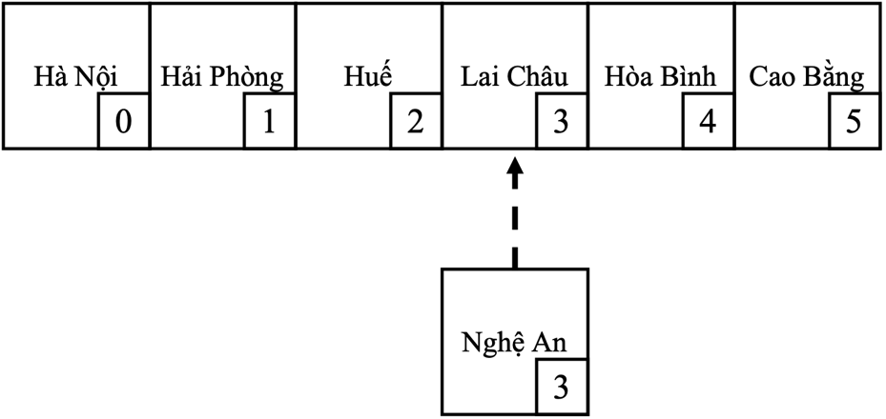

Hình 6-3. ArrayList lưu trữ các phần tử theo dạng mảng

Trong ví dụ, sau khi chèn, phần tử **“Array”** sẽ có chỉ số mới là 4 và phần tử **“List!”** sẽ có chỉ số mới là 5. Nếu có nhiều phần tử phía sau thì thao tác này sẽ khá lâu với độ phức tạp về thời gian là O(n).

Khi muốn thêm một phần tử mới vào một ArrayList đầy (full), trước hết, một mảng mới có kích thước lớn hơn sẽ được tạo. Sau đó, tất cả các phần tử hiện có sẽ được sao chép vào mảng mới đó. Và chỉ khi đó phần tử mới sẽ được thêm vào. Vì vậy, độ phức tạp thời gian tồi sẽ là O(n).

Một **ArrayList** là một mảng có thể thay đổi kích thước, vì vậy khi lấp đầy kích thước ban đầu của nó, nó sẽ trở nên lớn hơn và điều đó sẽ xảy ra lặp đi lặp lại.

Hoạt động cuối cùng là **remove(int index)**. Khi muốn xóa một phần tử, tất cả các phần tử tiếp theo sẽ phải được di chuyển.

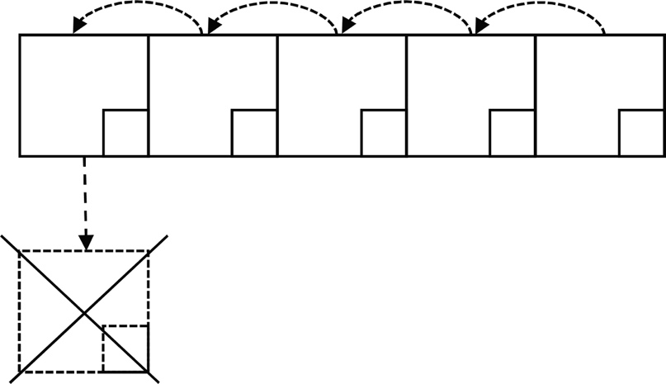

Hình 6-4. Dịch các phần tử trong ArrayList khi xóa một phần tử

Do việc di chuyển tất cả các phần tử tiếp theo, thao tác này sẽ không hiệu quả lắm đối với một danh sách dài, với độ phức tạp về thời gian là O(n).

## 6.6.6. Danh sách liên kết LinkedList

Một cách triển khai khác của giao diện **List** là lớp **LinkedList**. Đại diện cho một danh sách được liên kết kép dựa trên các nút được kết nối. Tất cả các thao tác lập chỉ mục vào danh sách sẽ duyệt qua danh sách từ đầu hoặc từ cuối, tùy theo điều kiện nào gần với chỉ mục được chỉ định.

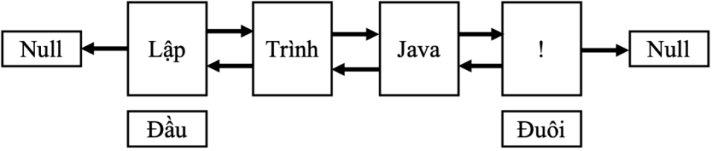

Hình 6-5. LinkedList tổ chức dữ liệu theo danh sách liên kết

LinkedList không hỗ trợ truy cập nhanh theo chỉ mục, nhưng nó có thể tiếp cận một phần tử bằng chỉ mục của nó. Để làm điều này LinkedList quyết định phần tử nào gần với chỉ mục đó hơn: đầu hoặc đuôi. Và sau đó đi từ đầu hoặc đuôi, LinkedList đi qua tất cả các phần tử trước khi nó đến phần tử cần thiết.

Để có được phần tử chỉ số 1, LinkedList sẽ bắt đầu từ đầu. Trong trường hợp này, LinkedList sẽ chỉ cần đi qua một liên kết. Nhưng nếu có một LinkedList dài và chỉ mục yêu cầu nằm ở giữa, các hoạt động get(int index) và set(int index, E element) sẽ mất rất nhiều thời gian. Vì vậy, trong một tình huống xấu, độ phức tạp về thời gian sẽ là O(n).

|  |
| --- |
| List<Integer> numbers = new LinkedList<>();  numbers.add(10);  numbers.add(20);  numbers.add(30);  System.out.println(numbers); // [10, 20, 30] |

Thêm một phần tử vào cuối **LinkedList** là một hoạt động nhanh chóng.

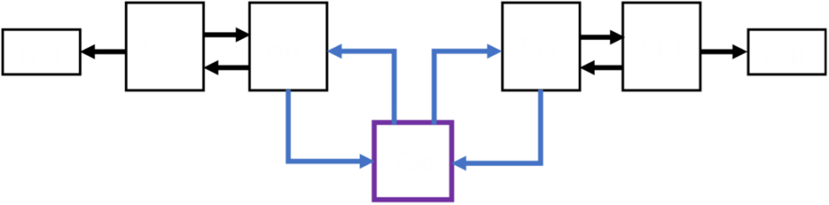

Hình 6-6. Thêm một phần tử vào cuối danh sách

Vì vậy, nó luôn mất thời gian cố định và sự phức tạp của **add(E e)** là O(1).

Bên cạnh phương thức **add(E e)**, LinkedList có hai phương thức khác: **addFirst(E e)** và **addLast(E e)**. Các phương thức này thêm phần tử vào phần đầu và phần đuôi của **LinkedList** tương ứng. Cơ chế bên trong của chúng hoàn toàn giống với phương thức **add(E e)**, và độ phức tạp của chúng cũng là O(1). Phương thức **addLast(E e)** là tương đương với phương thức **add(E e)**. Sự khác biệt là phương thức **add(E e)** trả lại **boolean** và phương thức **addLast(E e)** trả lại **void**.

Để thêm một phần tử, **LinkedList** cần đến được vị trí cần thiết và sau đó chỉ thay đổi các liên kết của các phần tử lân cận mới.

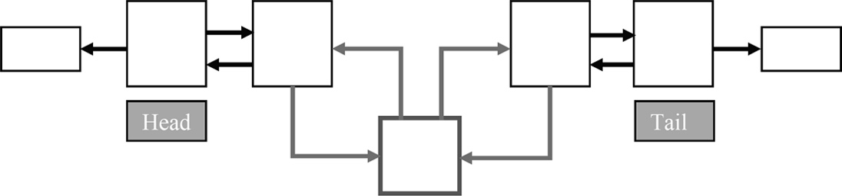

Hình 6-7. Thêm một phần tử vào giữa danh sách

Kết nối phần tử mới với phần tử trước đó và phần tử tiếp theo và việc chèn được thực hiện. Không cần phải di chuyển các phần tử như trong **ArrayList**.

Nếu thêm các phần tử mới gần phần đầu hoặc phần đuôi thì độ phức tạp về thời gian của nó sẽ là O (1). Trong hầu hết các tình huống, đó là một hoạt động nhanh. Nhưng nếu danh sách là một danh sách rất dài thì việc tiếp cận phần tử ở giữa sẽ không nhanh như vậy. Vì vậy, trong một tình huống xấu, độ phức tạp về thời gian sẽ là O (n).

Phương thức **remove()** có cơ chế tương tự như phương thức **add**. Để xóa phần tử khỏi giữa một LinkedList độ phức tạp thời gian sẽ là O(n).

**LinkedList** có hai phương thức hữu ích khác: **removeFirst()** và **removeLast()**. Sử dụng 2 phương thức này, **LinkedList** không cần phải duyệt qua các phần tử. Nó chỉ loại bỏ phần tử đầu tiên hoặc cuối cùng và thay đổi phần đầu hoặc phần đuôi tương ứng. Độ phức tạp về thời gian cho cả hai hoạt động là O(1).

## 6.6.7. So sánh ArrayList vs LinkedList

Sự khác biệt giữa ArrrayList và LinkedList là ở cách lưu trữ tổ chức các phần tử:

* Một **ArrayList** là một mảng các đối tượng có thể thay đổi kích thước, trong đó mọi phần tử đều có một chỉ mục.
* Một **LinkedList** là một danh sách được liên kết kép dựa trên các nút được kết nối. **LinkedList** lưu trữ đầu và đuôi của nó.

Bảng so sánh:

Bảng 6-1. So sánh tốc độ của ArrayList và LinkedList

|  |  |  |
| --- | --- | --- |
|  | **ArrayList** | **LinkedList** |
| get(int index) | 0(1) | 0(n) |
| set(int index, E element) | 0(1) | 0(n) |
| add(E e) | 0(1) | 0(1) |
| add(int index, E element) | 0(1) + 0(n) | 0(n) + 0(1) |
| Remove(int index) | 0(1) + 0(n) | 0(n) + 0(1) |

**ArrayList** phổ biến hơn, nhưng trên thực tế, mọi thứ phụ thuộc vào nhiệm vụ đang thực hiện. Đối với tất cả các hoạt động, không thể nói trước lớp nào sẽ hoạt động nhanh hơn. Nó phụ thuộc vào kích thước danh sách là bao nhiêu và đang làm việc với phần nào của danh sách. Điều quan trọng nhất là cần phải hiểu là cách các hoạt động của từng loại.

# 6.7. TẬP HỢP (SET)

## 6.7.1. Khái niệm Set

**Set** là tập hợp các phần tử không trùng nhau. Một Set khác đáng kể so với một mảng hoặc một danh sách vì không thể lấy một phần tử theo chỉ mục. Khi chỉ cần giữ lại các phần tử duy nhất trong một tập hợp, để loại bỏ các phần tử trùng lặp trong một chuỗi hoặc nếu định thực hiện một số phép toán, có thể sử dụng một **Set**.

Set kế thừa tất cả các phương thức từ giao diện Collection<E>. Các phương thức được sử dụng rộng rãi nhất bao gồm **contains**, **add**, **addAll**, **remove**, **removeAll**, **size**.

Các phương thức **add** và **addAll** chỉ thêm phần tử vào tập hợp nếu những phần tử đó chưa có trong **Set**. Một **Set** luôn chỉ chứa các phần tử duy nhất. Một phương thức đáng được chú ý đặc biệt khi nói về giao diện **Set<E>**, vì nó thường được sử dụng với các tập hợp: **retainAll(Collection<E> coll)**.   
Nó chỉ giữ lại những phần tử được chứa trong bộ sưu tập được chỉ định. Để bắt đầu sử dụng một tập hợp, cần khởi tạo một trong các cách triển khai của nó: **HashSet**, **TreeSet**, và **LinkedHashSet**. Đây là các tập hợp có thể thay đổi và chúng sử dụng các quy tắc khác nhau để sắp xếp các phần tử và có một số phương thức bổ sung. Chúng cũng được tối ưu hóa cho các loại hoạt động khác nhau.

Cách đơn giản nhất để tạo một tập hợp là gọi phương thức **of()** của **Set** giao diện. Nó trả về một tập hợp bất biến có chứa tất cả các phần tử được truyền vào hoặc một tập hợp rỗng. Sử dụng phương thức **of** này thuận tiện khi tạo các hằng số hoặc kiểm tra một số mã.

|  |
| --- |
| Set<String> emptySet = Set.of();  Set<String> persons = Set.of("Larry", "Kenny", "Sabrina");  Set<Integer> numbers = Set.of(100, 200, 300, 400); |

Thứ tự của các phần tử của tập hợp bất biến là không cố định:

|  |
| --- |
| System.out.println(emptySet); // []  System.out.println(persons);  // [Kenny, Larry, Sabrina] or another order  System.out.println(numbers);  // [400, 200, 300, 100] or another order |

Một trong những hoạt động tập hợp được sử dụng rộng rãi nhất là kiểm tra xem một tập hợp có chứa một phần tử hay không. Đây là một ví dụ:

|  |
| --- |
| System.out.println(emptySet.contains("hello")); // false  System.out.println(persons.contains("Sabrina")); // true  System.out.println(persons.contains("John")); // false  System.out.println(numbers.contains(300)); // true |

Đối với các tập hợp bất biến, chỉ có thể gọi các phương thức **contains**, **size**, và **isEmpty**. Tất cả những phương thức khác sẽ ném **UnsupportedOperationException** vì cố gắng thay đổi tập hợp. Nếu muốn thêm/ bớt các phần tử, ta có thể sử dụng một trong các **HashSet**, **TreeSet** hoặc **LinkedHashSet**.

Tiếp theo, chúng ta sẽ xem xét ba cách triển khai có thể thay đổi chính của giao diện **Set**.

## 6.7.2. Tập hợp băm HashSet

Lớp **HashSet** đại diện cho một tập hợp được hỗ trợ bởi một bảng băm (hash table). Nó sử dụng mã băm của các phần tử để lưu trữ chúng một cách hiệu quả.

Ví dụ sau minh họa việc tạo **HashSet** và thêm các quốc gia vào nó. Kết quả đầu ra không chứa các phần tử trùng lặp.

|  |
| --- |
| Set<String> countries = new HashSet<>();  countries.add("India");  countries.add("Japan");  countries.add("Switzerland");  countries.add("Japan");  countries.add("Brazil");  System.out.println(countries); // [Japan, Brazil, Switzerland, India]  System.out.println(countries.contains("Switzerland")); // true |

Mặc dù về mặt kỹ thuật, thứ tự của **HashSet** phần nào được xác định bởi HashCode. **HashSet** nên được coi như một tập hợp không có thứ tự.   
Các **HashSet** có độ phức tạp O(1) cho các hoạt động cơ bản (**add**, **remove** và **contains**), giả sử phương thức băm phân tán các phần tử đúng cách giữa các nhóm.

## 6.7.3. Tập hợp cây - TreeSet

Lớp **TreeSet** đại diện cho một tập hợp trong đó có sắp xếp các phần tử. Các **TreeSet** triển khai giao diện **SortedSet** mở rộng giao diện cơ sở **Set**. Các giao diện **SortedSet** cung cấp một số phương thức mới liên quan đến so sánh các phần tử:

* Comparator<? super E> comparator() trả về bộ so sánh được sử dụng để sắp xếp các phần tử trong tập hợp hoặc **null** nếu tập hợp sử dụng thứ tự tự nhiên của các phần tử của nó;
* SortedSet<E> headSet(E toElement) trả về một tập hợp con chứa các phần tử nhỏ hơn **toElement**;
* SortedSet<E> tailSet(E fromElement) trả về một tập hợp con chứa các phần tử lớn hơn hoặc bằng **fromElement**;
* SortedSet<E> subSet(E fromElement, E toElement) trả về một tập hợp con chứa các phần tử trong phạm vi **fromElement**(bao gồm) **toElement**(loại trừ);
* **E first()** trả về phần tử đầu tiên (thấp nhất) trong tập hợp;
* **E last()** trả về phần tử cuối cùng (cao nhất) trong tập hợp.

Ví dụ sau minh họa một số phương thức:

|  |
| --- |
| SortedSet<Integer> sortedSet = new TreeSet<>();  sortedSet.add(10);  sortedSet.add(15);  sortedSet.add(13);  sortedSet.add(21);  sortedSet.add(17);  System.out.println(sortedSet); // [10, 13, 15, 17, 21]  System.out.println(sortedSet.headSet(15)); // [10, 13]  System.out.println(sortedSet.tailSet(15)); // [15, 17, 21]    System.out.println(sortedSet.subSet(13,17)); // [13, 15]  System.out.println(sortedSet.first()); // minimum is 10  System.out.println(sortedSet.last());  // maximum is 21 |

**HashSet** nhanh hơn nhiều so với **TreeSet**: thời gian không đổi so với thời gian thăng tiến (log-time) cho hầu hết các hoạt động. Nếu cần sử dụng các thao tác từ giao diện **SortedSet**, hãy sử dụng **TreeSet**, nếu không thì, **HashSet** sẽ là một lựa chọn tốt hơn.

# 6.8. BẢN ĐỒ (MAP)

Một **map** là một tập hợp các cặp khóa-giá trị. Các khóa luôn là duy nhất trong khi các giá trị có thể lặp lại.

Hãy xem ví dụ về danh bạ điện thoại:

|  |
| --- |
| Keys  : Values  -----------------------  Bob   : +1-202-555-0118  James : +1-202-555-0220  Katy  : +1-202-555-0175 |

Map có một số điểm tương đồng với tập hợp và danh sách:

* Các khóa của Map tạo thành một Set, nhưng mỗi khóa có một giá trị liên kết;
* Các khóa của một map tương tự như các chỉ mục của một mảng, nhưng các khóa có thể có bất kỳ loại nào bao gồm số nguyên, chuỗi, v.v.

Giao diện khai báo rất nhiều phương thức để làm việc với **Map**. Một số phương thức tương tự như phương thức của **Collection**, trong khi những thứ khác là chỉ có đối với Map:

Các phương thức giống như bộ sưu tập:

* **int size()** trả về số phần tử trong Map;
* **boolean isEmpty()** trả lại **true** nếu Map không chứa các phần tử và **false** nếu không thì trả về false;
* **void clear()** xóa tất cả các yếu tố khỏi Map.

Xử lý khóa và giá trị:

* **V put(K key, V value)** liên kết **value** với **key** được chỉ định và trả về giá trị đã được liên kết trước đó với key hoặc null;
* V get(Object key) trả về giá trị được liên kết với khóa hoặc **null** nếu không tìm thấy;
* **V remove(Object key)** loại bỏ ánh xạ cho một key từ Map;
* boolean containsKey(Object key) trả lại true nếu Map có chứa key;
* boolean containsValue(Object value) trả lại true nếu Map có   
  chứa value.

Các phương thức trả về các tập hợp khác:

* **Set<K> keySet(**) trả về một **Set** các khóa có trong Map này;
* **Collection<V> values(**) trả về một **Collection** xem các giá trị có trong Map này;
* **Set<Map.Entry<K, V>> entrySet(**) trả về một **Set** các mục (liên kết) (**Set** view of the entries (associations)) có trong Map này.

Phương thức nâng cao:

* **V putIfAbsent(K key, V value)** đặt một cặp nếu khóa được chỉ định chưa được liên kết với một giá trị (hoặc được ánh xạ tới null) và trả lại null, nếu không, trả về giá trị hiện tại;
* **V getOrDefault(Object key, V defaultValue)** trả về giá trị mà khóa đã chỉ định được ánh xạ hoặc **defaultValue** nếu Map này không chứa ánh xạ cho khóa.

Cách đơn giản nhất để tạo Map là gọi phương thức **of** của giao diện **Map**. Phương thức này để trống hoặc số chẵn đối số trong định dạng key1, value1, key2, value2,... và trả về một Map bất biến.

|  |
| --- |
| Map<String, String> emptyMap = Map.of();  Map<String, String> friendPhones = Map.of(       "Bob", "+1-202-555-0118",       "James", "+1-202-555-0220",       "Katy", "+1-202-555-0175"  ); |

Bây giờ chúng ta hãy xem xét một số hoạt động có thể được áp dụng cho các bất biến Map bằng cách sử dụng ví dụ của với **friendPhones**.

Kích thước của một Map bằng với số lượng cặp chứa trong đó.

|  |
| --- |
| System.out.println(emptyMap.size()); // 0  System.out.println(friendPhones.size()); // 3 |

Có thể lấy giá trị từ Map bằng khóa của nó:

|  |
| --- |
| String bobPhone = friendPhones.get("Bob"); // +1-202-555-0118  String alicePhone = friendPhones.get("Alice"); // null  String phone = friendPhones.getOrDefault("Alex", "Unknown phone"); // Unknown phone |

Cũng có thể kiểm tra xem bản đồ có chứa một khóa hoặc giá trị cụ thể hay không bằng cách sử dụng các phương thức **containsKey** và **containsValue**.

Truy cập trực tiếp vào tập hợp khóa và bộ sưu tập các giá trị từ bản đồ:

|  |
| --- |
| System.out.println(friendPhones.keySet()); // [James, Bob, Katy]  System.out.println(friendPhones.values()); // [+1-202-555-0220, +1-202-555-0118, +1-202-555-0175] |

## 6.8.1. HashMap

Lớp **HashMap** đại diện cho một Map được hỗ trợ bởi một bảng băm. Việc triển khai này cung cấp độ phức tạp về thời gian cố định cho các phương thức **get** và **put** (giả sử phương thức băm phân tán các phần tử đúng cách giữa các nhóm).

Ví dụ sau minh họa một Map các sản phẩm trong đó khóa (key) là mã sản phẩm và giá trị (value) là tên.

|  |
| --- |
| Map<Integer, String> products = new HashMap<>();  products.put(1000, "Notebook");  products.put(2000, "Phone");  products.put(3000, "Keyboard");  System.out.println(products); // {2000=Phone, 1000=Notebook, 3000=Keyboard}  System.out.println(products.get(1000)); // Notebook  products.remove(1000);  System.out.println(products.get(1000)); // null  products.putIfAbsent(3000, "Mouse"); // it does not change the current element  System.out.println(products.get(3000)); // Keyboard |

## 6.8.2. TreeMap

Lớp **TreeMap** đại diện cho một Map cung cấp cho chúng ta sự đảm bảo về thứ tự của các phần tử. Nó tương ứng với thứ tự sắp xếp của các khóa được xác định theo thứ tự tự nhiên của chúng (nếu chúng triển khai giao diện **Comparable**) hoặc thực hiện Comparator cụ thể.

Lớp này triển khai giao diện **SortedMap** mở rộng giao diện cơ sở **Map**. Nó cung cấp một số phương pháp mới, liên quan đến việc so sánh   
các khóa:

* Comparator<? super K> comparator() trả về phương thức so sánh được sử dụng để sắp xếp các phần tử trong bản đồ hoặc **null** nếu bản đồ sử dụng thứ tự tự nhiên của các khóa của nó;
* **E firstKey()** trả về khóa đầu tiên (thấp nhất) trong bản đồ;
* **E lastKey()** trả về khóa cuối cùng (cao nhất) trong bản đồ;
* SortedMap<K, V> headMap(K toKey) trả về một bản đồ con (submap) chứa các phần tử có khóa nhỏ hơn **toKey**;
* SortedMap<K, V> tailMap(K fromKey) trả về một submap chứa các phần tử có khóa lớn hơn hoặc bằng **fromKey**;
* SortedMap<K, V> subMap(K fromKey, E toKey) trả về một sơ đồ con chứa các phần tử có khóa nằm trong phạm vi **fromKey** (inclusive) **toKey** (exclusive);

Ví dụ dưới đây trình bày cách tạo và sử dụng một đối tượng của **TreeMap**. Bản đồ này chứa các sự kiện, mỗi sự kiện có ngày (khóa) và tiêu đề (giá trị).

**LocalDate** là một lớp đại diện cho một ngày tháng. Lời gọi phương thức **LocalDate.of(year, month, day)** tạo đối tượng ngày tháng được chỉ định với **year, month, day** đã cho.

|  |
| --- |
| SortedMap<LocalDate, String> events = new TreeMap<>();  events.put(LocalDate.of(2017, 6, 6), "The Java Conference");  events.put(LocalDate.of(2017, 6, 7), "Another Java Conference");  events.put(LocalDate.of(2017, 6, 8), "Discussion: career or education?");  events.put(LocalDate.of(2017, 6, 9), "The modern art");  events.put(LocalDate.of(2017, 6, 10), "Coffee master class");  LocalDate fromInclusive = LocalDate.of(2017, 6, 8);  LocalDate toExclusive = LocalDate.of(2017, 6, 10);  System.out.println(events.subMap(fromInclusive, toExclusive)); |

Đầu ra:

|  |
| --- |
| {2017-06-08=Discussion: career or education?, 2017-06-09=The modern art} |

Cần chú ý, sử dụng **TreeMap** chỉ khi thực sự cần thứ tự sắp xếp của các phần tử vì việc triển khai này kém hiệu quả hơn **HashMap**.

## 6.8.3. Duyệt bản đồ

Bản đồ thường được duyệt thông qua khóa hoặc giá trị.

|  |
| --- |
| Map<String, String> friendPhones = Map.of(       "Bob", "+1-202-555-0118",       "James", "+1-202-555-0220",       "Katy", "+1-202-555-0175"  );  // printing names  for (String name : friendPhones.keySet()) {  System.out.println(name);  }  // printing phones  for (String phone : friendPhones.values()) {  System.out.println(phone);  } |

Nếu muốn in một khóa và giá trị liên quan của nó trong cùng một lần lặp, có thể lấy **entrySet()** và lặp lại nó.

|  |
| --- |
| for (var entry : friendPhones.entrySet()) {  System.out.println(entry.getKey() + ": " + entry.getValue());  } |

Mã này in tất cả các cặp khóa, giá trị:

|  |
| --- |
| Bob: +1-202-555-0118  James: +1-202-555-0220  Katy: +1-202-555-0175 |

Hành vi tương tự có thể đạt được bằng cách sử dụng biểu thức lambda với hai đối số:

|  |
| --- |
| friendPhones.forEach((name, phone) -> System.out.println(name + ": " + phone)); |

# 6.9. ITERATOR

Các Iterator <T> là một cơ chế phổ biến để lặp qua các tập hợp bất kể cấu trúc của chúng. **Iterator** cho phép xóa các phần tử khỏi tập hợp cơ bản nhưng không thể thực hiện việc đó bằng cách sử dụng vòng lặp for-each.

Một số phương thức của giao diện Iterator <E>:

* **boolean hasNext()** trả lại **true** nếu vẫn còn phần tử và **false**   
  nếu không;
* **E next()** trả về phần tử tiếp theo trong vòng lặp;
* **void remove()** loại bỏ phần tử cuối cùng được trả về bởi trình lặp này khỏi bộ sưu tập.

Cách sử dụng điển hình bao gồm ba bước:

1. Kiểm tra bộ sưu tập có phần tử tiếp theo.
2. Chuyển đến phần tử tiếp theo.
3. Xử lý phần tử thu được.

|  |
| --- |
| Set<Long> set = new TreeSet<>(); // sorted set  set.add(10L);  set.add(5L);  set.add(18L);  set.add(14L);  set.add(9L);  System.out.println(set); // [5, 9, 10, 14, 18]  Iterator<Long> iter = set.iterator();  while (iter.hasNext()) {  Long current = iter.next();  if (current < 10L) {       iter.remove();  }  }  System.out.println(set); // [10, 14, 18] |

# 6.10. LỚP TIỆN ÍCH COLLECTIONS

Java Collections framework bao gồm lớp tiện ích **Collections**, chứa một số phương thức tĩnh để tạo và xử lý Collection. Các lập trình viên thường quên mất lớp này và viết lại các phương thức đã có. Rõ ràng, tốt hơn là nên nhớ về lớp này và kiểm tra xem nó có chứa các thao tác cần thực hiện với một tập hợp hay không. Chú ý, không nhầm lẫn lớp **Collections** và giao diện **Collection**.

## 6.10.1. Xử lý danh sách

Ngoài ra còn có một số phương thức để thực hiện các thao tác dành riêng cho danh sách: sắp xếp, đảo ngược, xoay và xáo trộn danh sách. Ví dụ:

|  |
| --- |
| var numbers = new ArrayList<>(List.of(1, 2, 3, 2, 3, 4));  Collections.sort(numbers); // [1, 2, 2, 3, 3, 4]  Collections.reverse(numbers); // [4, 3, 3, 2, 2, 1]  Collections.shuffle(numbers); //  System.out.println(numbers);  // a result can be any: [4, 2, 3, 2, 3, 1] |

Các phương thức **rotate** (xoay) dịch chuyển các phần tử trong danh sách theo khoảng cách đã cho.

|  |
| --- |
| List<Integer> numbers = new ArrayList<>(List.of(1, 2, 3, 2, 3, 4));  Collections.rotate(numbers, 1); // [4, 1, 2, 3, 2, 3]  Collections.rotate(numbers, 2); // [2, 3, 4, 1, 2, 3] |

## 6.10.2. Tính toán trên bộ sưu tập

Có một số phương thức có thể được áp dụng cho bất kỳ bộ sưu tập nào vì các phương thức này có đối số là giao diện **Collection**.

* **frequency** đếm số phần tử bằng một đối tượng xác định;
* **min** và **max** tìm các phần tử tối thiểu và tối đa theo thứ tự tự nhiên của các phần tử;
* **disjoint** kiểm tra xem hai tập hợp không chứa các phần tử chung.

Đây là một ví dụ về việc áp dụng các phương pháp được liệt kê.

|  |
| --- |
| List<Integer> numbers = List.of(1, 2, 3, 2, 3, 4);  System.out.println(Collections.frequency(numbers, 3)); // 2  System.out.println(Collections.min(numbers)); // 1  System.out.println(Collections.max(numbers)); // 4  System.out.println(Collections.disjoint(numbers, List.of(1, 2))); // false  System.out.println(Collections.disjoint(numbers, List.of(5, 6))); // true |

Nếu bộ sưu tập trống, các phương thức **min** và **max** sẽ ném ra ngoại lệ **NoSuchElementException**, nhưng **frequency** sẽ chỉ trả về 0.

## 6.10.3. Một số tiện ích khác

Một ví dụ phức tạp và thú vị với một số thao tác sửa đổi trên tập hợp bất biến.

|  |
| --- |
| List<Integer> singletonList = Collections.singletonList(1);  Collections.sort(singletonList); //  Collections.shuffle(singletonList);  exception  List<Integer> numbers = Collections.unmodifiableList(List.of(2, 1, 3));  Collections.shuffle(numbers); |

THỰC HÀNH

## Bài 1. Lớp tổng quát Pair

Tạo class Pair có nội dung như sau:

|  |
| --- |
| public class Pair<T> {     private T first;     private T second;     public Pair(T first, T second) {         this.first = first;         this.second = second;     }     public T getFirst() {         return first;     }     public T getSecond() {         return second;     }     public void setFirst(T first) {         this.first = first;     }     public void setSecond(T second) {         this.second = second;     }  } |

Viết phương thức main sử dụng class Pair này:

|  |
| --- |
| public static void main(String[] args) {     Pair<String> pairString = new Pair("Hello", "World");     Pair<Integer> pairInteger = new Pair(1, 3);     Pair<Double> pairDouble = new Pair(-2.5, 1.3);     Pair pair = new Pair<>("Hello", "World");     pair = new Pair(1, 3);     pair = new Pair(-2.5, 1.3);  System.*out*.println(pairString.getSecond());     System.*out*.println(pair.getFirst());  } |

Kết quả in ra màn hình:

|  |
| --- |
| World  -2.5 |

Thực hành thêm: Hãy viết một phương thức swap đổi chỗ first và second cho nhau.

## Bài 2. Giới hạn kiểu

Viết phương thức trả về giá trị min và max của các phần tử trong 1 mảng có kiểu T:

|  |
| --- |
| public static <T extends Comparable> Pair<T> minmax(T[] a) {     if (a == null || a.length == 0) return null;     T min = a[0];     T max = a[0];     for (int i = 1; i < a.length; i++) {         if (min.compareTo(a[i]) > 0) min = a[i];         if (max.compareTo(a[i]) < 0) max = a[i];     }     return new Pair<>(min, max);  } |

Sử dụng phương thức nói trên để tìm giá trị lớn nhất nhỏ nhất:

|  |
| --- |
| public static void main(String[] args) {     Integer[] numbers = {2, 3, 5, 2, 5};     LocalDate[] birthdays =             {                     LocalDate.*of*(1906, 12, 9),                     LocalDate.*of*(1815, 12, 10),                     LocalDate.*of*(1903, 12, 3),                     LocalDate.*of*(1910, 6, 22)             };     Pair<Integer> pairMinMaxNum = minmax(numbers);     System.*out*.println("Min:" + pairMinMaxNum.getFirst() + " - Max:" + pairMinMaxNum.getSecond());     Pair<LocalDate> pairMinMaxDay = minmax(birthdays);     System.*out*.println("Min:" + pairMinMaxDay.getFirst() + " - Max:" + pairMinMaxDay.getSecond());  } |

Kết quả in ra màn hình:

|  |
| --- |
| Min:2 - Max:5  Min:1815-12-10 - Max:1910-06-22 |

## Bài 3. Danh sách mảng ArrayList

Tạo danh sách mới  arrayList:

|  |
| --- |
| ArrayList<String> list = new ArrayList<>(); |

Bổ sung năm loại quả vào arrayList và in ra:

|  |
| --- |
| list.add("apples");  list.add("bananas");  list.add("grapes");  list.add("pears");  list.add("black plums");  System.*out*.println("My array list currently includes: " + list); |

Gọi một số phương thức trên danh sách:

|  |
| --- |
| list.add(0, "watermelons");  System.*out*.println("My array list now includes: " + list);  list.add(3, "oranges");  System.*out*.println("My array list now includes: " + list);  System.*out*.println("'grapes' is an element in the list: " + list.contains("grapes"));  System.*out*.println("'apricots' is an element in the list: " + list.contains("apricots"));  System.*out*.println("Element at index 2 is: " + list.get(2));  System.*out*.println("Element at index 1 is: " + list.get(1));  System.*out*.println("The size of our current array list is: " + list.size()); |

Bài tập (*) Hãy viết thêm mã nguồn để:

* Kiểm tra xem trong danh sách có “lemons” hay không.
* Phần tử cuối cùng của danh sách có phải “bananas” hay không.
* Đưa "cheries" vào sau “apples”.
* Xóa “graphes” nếu có.
* Chuyển các ký tự trong danh sách thành chữ viết hoa.

## Bài 4. Danh sách nhân viên

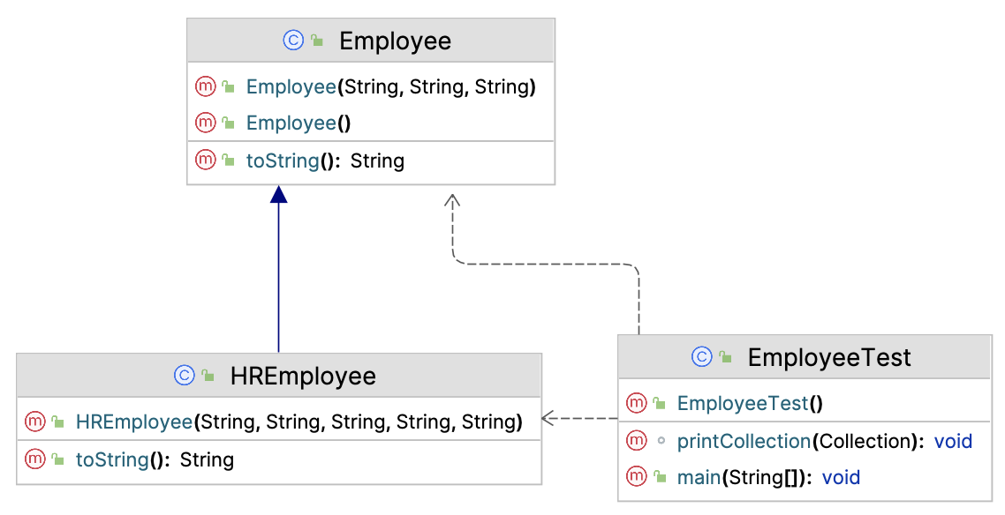

Tạo lớp Employee:

|  |
| --- |
| public class Employee {     private String employeeName;     private String employeeNo;     private String employeeDesgn;     public Employee() {     }     public Employee(String eName, String eNo, String eDesgn) {         employeeName = eName;         employeeNo = eNo;         employeeDesgn = eDesgn;     }     public String toString() {         return "Name: " + employeeName + "\tNumber: " + employeeNo + "\tDesignation: " + employeeDesgn;     }  } |

Tạo lớp HREmployee:

|  |
| --- |
| public class HREmployee extends Employee {     private String deptName;     private String deptCode;     public HREmployee(String name, String num, String desig, String dept, String code) {         super(name, num, desig);         deptName = dept;         deptCode = code;     }     public String toString() {         return super.toString() + "\tDepartment Name: " + deptName + "\tDepartment Code:" + deptCode;     }  } |

Chương trình chạy:

|  |
| --- |
| public class EmployeeTest {     static void printCollection(Collection collect) {         for (Object obj : collect)             System.*out*.println(obj.toString());     }     public static void main(String[] args) {         ArrayList<Employee> emp = new ArrayList<>(1);         System.*out*.println("Employee Class Details: ");         System.*out*.println("***********************");         emp.add(0, new Employee("Raphael John", "A001", "Team Lead"));         emp.add(1, new Employee("Jenny Samuel", "A002", "Project Manager"));         printCollection(emp);         ArrayList<HREmployee> empHR = new ArrayList<>(1);         System.*out*.println("\nHREmployee Class Details: ");         System.*out*.println("*************************");         empHR.add(0, new HREmployee("Angelina John", "A001", "Project Manager", "Operations", "01"));         empHR.add(1, new HREmployee("Susan Pitt", "A002", "Team Leader", "Writing", "02"));  *printCollection*(empHR);     }  } |

## Bài 5. Danh sách sinh viên

Tạo lớp Student:

|  |
| --- |
| public class Student {     String StudentName;     String StudentID;     String description;     int Studentage;     public Student() {     }     public Student(String pName, String pID, String descr, int age) {         StudentName = pName;         StudentID = pID;         description = descr;         Studentage = age;     }     public String toString() {         return "Student Name: " + StudentName + "\tStudent ID: " + StudentID + "\tDescription: " + description + "\tage: " + Studentage;     }  } |

Tạo lớp PeopeList:

|  |
| --- |
| public class PeopleList<T> {     ArrayList<T> listPeople;     public PeopleList() {         listPeople = new ArrayList<T>();     }     public void add(T obj) {         listPeople.add(obj);     }     public void display() {         for (T objPeople : listPeople) {             System.*out*.println(objPeople.toString());         }     }     public int getSize() {         return listPeople.size();     }     public boolean checkEmpty() {         return (listPeople.size() == 0);     }     public T grab() {         if (!checkEmpty()) {             return listPeople.remove(0);         } else             return null;     }  } |

Tạo chương trình chạy:

|  |
| --- |
| public class Program {     public static void main(String[] args) throws Exception {         PeopleList<Student> objStudent = new PeopleList<Student>();         objStudent.add(new Student("Pham Xuan Minh", "123", "Class1", 22));         objStudent.add(new Student("Duong Mai Huong", "124", "Class2", 20));         objStudent.add(new Student("Tran Minh Tuan", "125", "Class1", 19));         System.*out*.println("Is the list empty? " + objStudent.checkEmpty());         System.*out*.println("Size of the list: " + objStudent.getSize());         System.*out*.println("Student Details:");         System.*out*.println("************");         objStudent.display();     }  } |

Thực hiện chương trình:

|  |
| --- |
| Is the list empty? false  Size of the list: 3  Student Details:  ************  Student Name: Pham Xuan Minh Student ID: 123 Description: Class1 age: 22  Student Name: Duong Mai Huong Student ID: 124 Description: Class2 age: 20  Student Name: Tran Minh Tuan Student ID: 125 Description: Class1 age: 19 |

Bài tập: Hãy sửa lại chương trình để các sinh viên in ra theo danh sách của bảng chữ cái (Tên theo ABC).

## Bài 6. Danh sách liên kết LinkedList

Tạo class ExLinkedList với phương thức main, trong đó tạo LinkedList:

|  |
| --- |
| LinkedList<Integer> list = new LinkedList<>(); |

Bổ sung dữ liệu vào danh sách:

|  |
| --- |
| list.add(11);  list.add(22);  list.add(33);  list.add(44); |

Tạo iterator để in ra danh sách:

|  |
| --- |
| System.*out*.print("Linked list data: ");  Iterator iterator = list.iterator();  while (iterator.hasNext())     System.*out*.print(iterator.next() + " ");  System.*out*.println(); |

Kiểm tra danh sách rỗng hay không:

|  |
| --- |
| if (list.isEmpty())     System.*out*.println("Linked list is empty");  else     System.*out*.println("Linked list size: " + list.size()); |

Bổ sung phần tử vào đầu danh sách:

|  |
| --- |
| System.*out*.println("Adding data at 1st location: 55");  list.addFirst(55);  System.*out*.print("Now the list contain: ");  iterator = list.iterator();  while (iterator.hasNext())     System.*out*.print(iterator.next() + " ");  System.*out*.println();  System.*out*.println("Now the size of list: " + list.size()); |

Bổ sung phần tử vào cuối danh sách:

|  |
| --- |
| System.*out*.println("Adding data at last location: 66");  list.addLast(66);  System.*out*.print("Now the list contain: ");  iterator = list.iterator();  while (iterator.hasNext())     System.*out*.print(iterator.next() + " ");  System.*out*.println();  System.*out*.println("Now the size of list: " + list.size()); |

Bổ sung phần tử vào vị trí thứ 3:

|  |
| --- |
| System.*out*.println("Adding data at 3rd location: 55");  list.add(2, 99);  System.*out*.print("Now the list contain: ");  iterator = list.iterator();  while (iterator.hasNext())     System.*out*.print(iterator.next() + " ");  System.*out*.println();  System.*out*.println("Now the size of list: " + list.size()); |

In ra phần tử ở đầu và ở cuối:

|  |
| --- |
| System.*out*.println("First data: " + list.getFirst());  System.*out*.println("Last data: " + list.getLast()); |

Xóa phần tử ở cuối:

|  |
| --- |
| //Remove last  int last = list.removeLast();  System.*out*.println("Data removed from last location: " + last);  System.*out*.print("Now the list contain: ");  iterator = list.iterator();  //After removing data  while (iterator.hasNext()     System.*out*.print(iterator.next()+" ");  System.*out*.println();  System.*out*.println("Now the size of list: " + list.size()); |

Xóa toàn bộ các phần tử:

|  |
| --- |
| //Remove all  list.clear();  if (list.isEmpty())     System.*out*.println("Linked list is empty");  else     System.*out*.println( "Linked list size: " + list.size()); |

Hãy chạy thử và giải thích từng kết quả của chương trình in ra   
màn hình.

## Bài 7. HashSet và TreeSet

Tạo lớp ExHashSet với phương thức main, trong đó tạo HashSet đặt tên là s:

|  |
| --- |
| Set<String> s = new HashSet<>(); |

Bổ sung các phần tử vào HashSet và in ra kết quả:

|  |
| --- |
| s.add("grapes");  s.add("bananas");  s.add("apples");  s.add("pears");  s.add("black plums");  System.*out*.println("My set currently includes: " + s);  s.add("watermelons");  System.*out*.println("My set now includes: " + s);  s.add("bananas");  System.*out*.println("My set now includes: " + s); |

Kiểm tra xem set có các phần tử **grapes** và **apricots** hay không:

|  |
| --- |
| // Determines whether or not 'grapes' is in the s.  System.*out*.println("'grapes' is an element in the set: " + s.contains("grapes"));  // Determines whether or not 'apricots' is in the s.  System.*out*.println("'apricots' is an element in the set: "+  s.contains("apricots")); |

Xoá các phần tử trong HashSet và hiển thị kích thước:

|  |
| --- |
| // Checks to see if s is empty or not.  System.*out*.println("The set is currently empty: " + s.isEmpty());  // Returns the current size of the array.  System.*out*.println("The size of set is: " + s.size()); |

Chạy chương trình và kiểm tra kết quả:

|  |
| --- |
| 'grapes' is an element in the set: true  'apricots' is an element in the set: false |

Bài tập (*): Hãy viết mã tạo một đối tượng TreeSet. Trong phương thức tạo của TreeSet này đưa đối tượng s vào để copy toàn bộ nội dung HashSet vào TreeSet. Hãy hiển thị các Item trong TreeSet và đánh giá kết quả khác gì so với HashSet.

## Bài 8. Thực hành với Map

Phần này sẽ thực hành việc sử dụng Hashmap và Treemap. Tạo một lớp ExHashMap, trong đó phương thức main tạo một HashMap chứa khóa và giá trị:

|  |
| --- |
| HashMap<String, Integer> myMap = new HashMap<String, Integer>(); |

Đưa vào trong HashMap các cặp khóa, giá trị ngẫu nhiên:

|  |
| --- |
| myMap.put("Apples", (int) (Math.*random*() * 10));  myMap.put("Bananas", (int) (Math.*random*() * 10));  myMap.put("Grapes", (int) (Math.*random*() * 10));  myMap.put("Watermelons", (int) (Math.*random*() * 10)); |

Khóa Cherries có giá trị giống như Grapes:

|  |
| --- |
| myMap.put("Cherries", myMap.get("Grapes")); |

Thay khóa Apples chứa  giá trị ngẫu nhiên khác:

|  |
| --- |
| myMap.put("Apples", (int) (Math.*random*() * 10)); |

Tạo ra một đối tượng mySortedMap:

|  |
| --- |
| TreeMap<String, Integer> mySortedMap = new TreeMap<>(myMap);  System.*out*.println("my sorted map is: " + mySortedMap); |

Chạy và in ra kết quả như sau:

|  |
| --- |
| My sorted map is: {Apples=8, Bananas=2, Cherries=9, Grapes=9, Watermelons=0} |

Tạo một myMap2, đổi giá trị và khóa:

|  |
| --- |
| HashMap<Integer, String> myMap2 = new HashMap<>();  for (String s : myMap.keySet())     myMap2.put(myMap.get(s), s);  System.*out*.println("my second map is: " + myMap2); |

Tạo mySortedMap2 sắp xếp các myMap2 theo key:

|  |
| --- |
| TreeMap<Integer, String> mySortedMap2 = new TreeMap<>(myMap2);  System.*out*.println("my second sorted map is: " + mySortedMap2);  System.*out*.println(); |

Kiểm tra myMap2 xem 3 có phải key:

|  |
| --- |
| System.*out*.println("my second map contains 3: " + myMap2.containsKey(3)); |

Kiểm tra myMap2 xem “Apples” có phải giá trị:

|  |
| --- |
| System.*out*.println("my second map contains Apples: " + myMap2.containsValue("Apples")); |

Thực hiện chương trình. Chạy và kiểm tra kết quả, đầu ra có thể như sau:

|  |
| --- |
| my sorted map is: {Apples=7, Bananas=7, Cherries=6, Grapes=6, Watermelons=6}  my second map is: {6=Cherries, 7=Bananas}  my second sorted map is: {6=Cherries, 7=Bananas}  my second map contains 3: false  my second map contains Apples: false |

Hãy in thử kích thước của myMap và myMap2:

|  |
| --- |
| System.*out*.println("my map has " + myMap.size() + " keys");  System.*out*.println("my second map has " + myMap2.size() + " keys"); |

Bài tập (*): Hãy giải thích tại sao kích thước của myMap2 thay đổi trong khi kích thước của MyMap lại cố định với mỗi lần chạy khác nhau.

Hãy viết một phương thức swap đổi chỗ first và second cho nhau.

CÂU HỎI ÔN TẬP LÝ THUYẾT

|  |  |
| --- | --- |
| Đâu là hạn chế của việc lập trình tổng quát sử dụng kế thừa? |  |
| Phải ép kiểu trong nhiều trường hợp |  |
| Mã lệnh dài |  |
| Kiểm tra kiểu quá chặt chẽ |  |
| Chưa đủ tính tổng quát |  |

|  |  |
| --- | --- |
| Trong quy ước đặt tên cho các tham số kiểu, T đại diện cho: |  |
| Giá trị |  |
| Số |  |
| Khóa |  |
| Kiểu chung |  |

|  |  |
| --- | --- |
| Từ khóa var được sử dụng: |  |
| Từ phiên bản java 1 |  |
| Từ phiên bản java 4 |  |
| Từ phiên bản java 8 |  |
| Từ phiên bản java 10 |  |

|  |  |
| --- | --- |
| Khi tạo đối tượng từ lớp tổng quát: |  |
| Sử dụng một kiểu tổng quát |  |
| Không cần chỉ định đối số kiểu |  |
| Cần chỉ định đối số kiểu |  |
| Chỉ định sử dụng kiểu dữ liệu cơ sở |  |

|  |  |
| --- | --- |
| Phương thức tổng quát là phương thức: |  |
| Chỉ có thể nằm trong một lớp tổng quát |  |
| Có thể đặt trong một lớp thường |  |
| Bắt buộc phải là phương thức tĩnh |  |
| Được ghi đè từ một phương thức tổng quát |  |

|  |  |
| --- | --- |
| Để giới hạn kiểu khi khai báo một lớp tổng quát sử dụng  từ khóa: |  |
| extends |  |
| limit |  |
| implements |  |
| instanceof |  |

|  |  |
| --- | --- |
| Khởi tạo một Danh sách (List): |  |
| Bắt buộc phải khai báo kích thước |  |
| Phải khởi tạo các giá trị và không thể thay đổi sau đó |  |
| Giống như khởi tạo một đối tượng |  |
| Cần khai báo kiểu của các phần tử |  |

|  |  |
| --- | --- |
| Sự khác sau giữa Set và List là: |  |
| List luôn tối ưu về mặt lưu trữ dữ liệu |  |
| Set luôn sắp xếp các phần tử |  |
| List cho phép các phần tử trùng nhau, Set thì không |  |
| Khác nhau về tốc độ thực hiện |  |

|  |  |
| --- | --- |
| Danh sách bất biến (Immutable list) được tạo ra bởi: |  |
| new ArrayList() |  |
| List.of() |  |
| List.imutable() |  |
| LinkedList |  |

|  |  |
| --- | --- |
| ArrayList hoạt động nhanh hơn LinkedList khi gọi hàm: |  |
| get |  |
| add |  |
| remove |  |
| search |  |

|  |  |
| --- | --- |
| TreeSet có đặc điểm gì: |  |
| Tổ chức các phần tử theo danh sách |  |
| Luôn sắp xếp các phần tử theo giá trị |  |
| Cho phép các phần tử trùng nhau |  |
| Sắp xếp các phần tử theo giá trị băm |  |

|  |  |  |
| --- | --- | --- |
| Hãy cho biết hàm makelist có thể truyền biến t1 t2 kiểu gì?   |  | | --- | | public static <T> List<T> makeList(T t1, T t2) {  List<T> result = new ArrayList<T>();  result.add(t1);  result.add(t2);  return result;  } | |  |
| Dữ liệu cơ sở |  |
| Đối tượng |  |
| Số hoặc chuỗi |  |
| Danh sách |  |

|  |  |  |
| --- | --- | --- |
| Hãy cho biết kết quả thực hiện đoạn mã sau:   |  | | --- | | public abstract class Component {  private int x, y;  int Component(int x, int y){  return x+ y;  }  public static void main(String[] args) {  Component component = new Component(3,4);  System.*out*.println(component);  }  } | |  |
| In ra giá trị 7 |  |
| Chương trình đưa ra một ngoại lệ |  |
| In ra tổng x và y |  |
| Lỗi biên dịch |  |

|  |  |  |
| --- | --- | --- |
| Hãy cho biết kết quả thực hiện đoạn mã sau:   |  | | --- | | class Car {  public int gearRatio = 8;  public String accelerate() {  return "car";  }  }  public class SportsCar extends Car {  public int gearRatio = 9;  public String accelerate() {  return "accelerate" ;  }  public static void main(String[] args) {  Car car = new SportsCar();  System.*out*.println(car.gearRatio + " " + car.accelerate());  }  } | |  |
| In ra số: 8 |  |
| In ra dòng chữ: 8 car |  |
| In ra dòng chữ: 8 accelerate |  |
| Đoạn mã có lỗi biên dịch |  |

|  |  |  |
| --- | --- | --- |
| Hãy cho biết kết quả thực hiện đoạn mã sau:   |  | | --- | | List<String> fruits = new ArrayList<String>();  fruits.add("Apple");  fruits.add("Banana");  fruits.add("Strawberry");  for (String fruit : fruits) {  System.*out*.println(fruit);  if ("Apple".equals(fruit)) {  fruits.remove(fruit);  }  } | |  |
| Xóa Apple khỏi danh sách |  |
| Xóa các chuỗi trừ Apple khỏi danh sách |  |
| Xóa toàn bộ các phần tử trong danh sách |  |
| Xuất hiện ngoại lệ ConcurrentModificationException |  |

BÀI TẬP TỰ THỰC HÀNH

## Bài 1. Chuyển chuỗi thành số

Viết chương trình Java để chuyển đổi một danh sách các chuỗi thành một danh sách các số nguyên. Nếu chuỗi không phải là số nguyên, bỏ qua chuỗi đó và tiếp tục với các chuỗi khác.

## Bài 2. Tìm các số lặp lại

Cho một danh sách các số, hãy hiển thị ra những số nào bị lặp lại nhiều hơn một lần trong danh sách đó.

## Bài 3. Tìm phần tử lớn nhất trong SET

Viết phương thức findMax để tìm phần tử lớn nhất trong một Set. Nếu Set rỗng, phương thức sẽ trả về null.

## Bài 4. Đếm số lần xuất hiện của từ trong câu

Viết chương trình Java sử dụng Map để đếm số lần xuất hiện của mỗi từ trong một câu.

TÀI LIỆU THAM KHẢO

[1] Core Java: Fundamentals (2021) , Cay Horstmann (Oracle Press Java).

[2] Head First Java: A Brain-Friendly Guide (2022), Kathy Sierra, O'Reilly Media.

[3] Java OOP Done Right: Create object oriented code you can be proud of with modern Java Paperback (2019), Mr Alan Mellor, Mellor Books.

[4] Murach's Java Programming (5th Edition) (2017), Joe Murach, Mike Murach & Associates.

[5]. Java for Absolute Beginners Learn to Program the Fundamentals the Java 9+ Way.

[6]. Modern Java Recipes: Simple Solutions to Difficult Problems in Java 8 and 9 (2017), by Ken Kousen, O'Reilly Media.

[7] Effective Java (2018), Joshua Bloch, Addison-Wesley Professional.

DÒNG DỮ LIỆU VÀO/RA

NỘI DUNG TRONG CHƯƠNG

* Dòng dữ liệu.
* Vào/ ra với dữ liệu nhị phân.
* Vào/ ra với dữ liệu văn bản.
* Làm việc với dữ liệu đối tượng.

Vào/ra là những thao tác quan trọng trong chương trình. Java hỗ trợ mạnh mẽ việc này bằng cách cung cấp gói java.io trong đó có chứa các lớp để làm việc với các nguồn dữ liệu khác nhau. Từ đó, lập trình viên dễ dàng tạo ra các chương trình để làm việc tập tin, và các nguồn dữ liệu khác như bàn phím, màn hình, máy in, dữ liệu trên mạng...

# 7.1. DÒNG DỮ LIỆU

## 7.1.1. Khái niệm về dòng dữ liệu

Việc vào/ ra trong Java dựa trên dòng (stream):

* Một đối tượng mà từ đó chúng ta có thể ĐỌC được gọi là dòng đầu vào (input stream).
* Một đối tượng mà từ đó chúng ta có thể GHI được gọi là dòng đầu ra (output stream).

Dòng thể hiện luồng dữ liệu, hoặc một kênh giao tiếp với thành phần ghi (writer) ở một đầu và thành phần đọc (reader) ở đầu kia.

Dòng vào/ ra được sử dụng để làm việc với các tệp và thực hiện giao tiếp qua mạng. Chúng cũng có thể được sử dụng để giao tiếp giữa hai dòng chạy đồng thời và có các lớp dòng để đọc và ghi dữ liệu được lưu trữ trong bộ nhớ của máy tính. Một chương trình có thể đọc thông tin từ nhiều nguồn như từ một hệ thống tập tin, một máy chủ, hoặc một chương trình khác cần một dòng dữ liệu đầu vào:

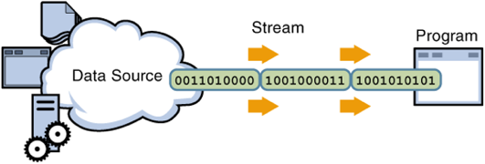

Hình 7-1. Dòng dữ liệu vào

Ngược lại, một chương trình phát một dòng dữ liệu ra sẽ tạo thành một nguồn dữ liệu để lưu trữ vào hệ thống tập tin, máy chủ lưu trữ hoặc một ứng dụng khác:

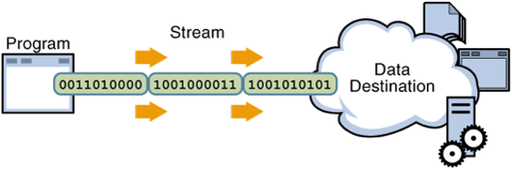

Hình 7-2. Dòng dữ liệu ra

## 7.1.2. Dòng ký tự và dòng nhị phân

Có hai loại dữ liệu sử dụng phổ biến khi vào ra: dữ liệu nhị phân (máy tính quy định và đọc được) và văn bản (có thể đọc được của con người). Dữ liệu nhị phân là các dữ liệu được mã hóa thành các bit nhị phân, nó có thể biểu diễn một số, ký tự, cấu trúc dữ liệu hoặc các dữ liệu đa phương tiện như hình ảnh, âm thanh. Về cơ bản, dữ liệu nhị phân có thể biểu diễn mọi loại dữ liệu trong máy tính. Dữ liệu con người có thể đọc được ở dạng ký tự. Khi bạn đọc một số chẳng hạn như 3,141592654, bạn đang đọc một chuỗi các ký tự và diễn giải chúng thành một số. Số trên cũng có thể biểu diễn dưới dạng nhị phân mà người không thể (hoặc rất khó) đọc được.

Để làm việc với hai loại biểu diễn dữ liệu trên, Java có hai loại dòng (streams) tương ứng: dòng ký tự và dòng nhị phân (dòng đối tượng có thể coi là một trường hợp riêng của dòng nhị phân). Có một số lớp được xây dựng sẵn trong thư viện Java đại diện cho các dòng của mỗi loại.

Luồng byte có thể hữu ích cho giao tiếp trực tiếp giữa các máy tính và hữu ích trong việc lưu trữ hầu hết các định dạng dữ liệu. Tuy nhiên, dữ liệu nhị phân thường rất khó hay nói cách khác là không thể đọc bởi con người. Khi đối mặt với một chuỗi dài các số 0 và 1, người đọc sẽ không biết thông tin đó đại diện cho thông tin gì và thông tin đó được mã hóa như thế nào nếu không biết cấu trúc của nó. Xu hướng hiện tại dường như hướng tới việc tăng cường sử dụng dữ liệu ký tự, được thể hiện theo cách làm cho ý nghĩa của nó càng rõ ràng càng tốt.

Ví dụ số 127:

Bảng 7-1. Bảng so sánh dữ liệu văn bản và dữ liệu nhị phân

|  |  |
| --- | --- |
| Dữ liệu văn bản: '1', '2', '7' | Dữ liệu nhị phân: 127 |
| ASCII (Hex):   31, 32, 37  Unicode (Hex):   0031, 0032, 0037  UTF8 (Hex):   31, 32, 37 | 1 byte (byte):   01111110  2 bytes (short):   00000000 01111110  4 bytes (int):   00000000 00000000 00000000 01111110 |

# 7.2. JAVA.IO PACKAGE

Java định nghĩa các lớp để thực hiện vào/ra trong gói java.io. Trong gói java.io có đầy đủ các lớp để tạo ra các dòng vào ra. Một đối tượng để đọc dữ liệu nhị phân sẽ là một lớp con của lớp trừu tượng InputStream, trong khi một đối tượng đối tượng xuất dữ liệu ra dòng nhị phân thuộc một trong các lớp con của lớp trừu tượng OutputStream.

Để đọc và ghi dữ liệu ký tự mà con người có thể đọc được, các lớp chính là các lớp trừu tượng Reader và Writer. Tất cả các lớp dòng ký tự đều là lớp con của một trong những lớp này. Nếu một số được ghi vào dòng Writer, máy tính phải dịch nó thành một chuỗi ký tự có thể đọc được của con người đại diện cho số đó. Các ký tự được lưu trữ trong máy tính dưới dạng giá trị Unicode 16 bit. Đối với những người sử dụng bảng chữ cái tiếng Anh, dữ liệu ký tự thường được lưu trữ trong các tệp bằng mã ASCII, chỉ sử dụng 8 bit cho mỗi ký tự. Các lớp Reader và Writer đảm nhiệm việc dịch này và cũng có thể xử lý các bảng chữ cái và ký tự của nhiều quốc gia.

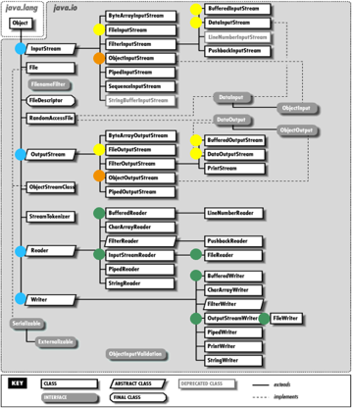

Khi sử dụng các lớp trong gói java.io để đọc và ghi dữ liệu, các bước chính cần thực hiện như sau:

1. import java.io.*;
2. Mở một dòng;
3. Sử dụng stream đó để đọc, ghi (có thể thực hiện cả hai đồng thời);
4. Đóng dòng đó lại.

Có thể thấy rằng các lớp Input/Output Stream và Reader/Writer cung cấp các phương thức giúp làm việc với các dòng. Tùy thuộc vào dữ liệu muốn thao tác mà sẽ sử dụng các lớp khác nhau, trong nội dung chương này sẽ đề cập tới các lớp sau:

* Các Input và Output Stream dùng để đọc và ghi dữ liệu nhị phân:
* FileInputStream và FileOutputStream.
* DataInputStream và DataOutputStream.
* BufferedInputStream và BufferedOutputStream.
* Các Reader và Writer dùng để đọc và ghi dữ liệu văn bản.
* InputStreamReader và OutputStreamWriter.
* InputStreamReader và OutputStreamWriter.
* FileReader và FileWriter.

|  |  |
| --- | --- |
|  |  |

# 7.3. DÒNG DỮ LIỆU NHỊ PHÂN

## 7.3.1. FileInputStream và FileOutputStream

Đọc và ghi tập tin là hai thao tác được sử dụng nhiều trong lập trình ứng dụng. Hai thao tác đó có thể được thực hiện một cách đơn giản bằng cách sử dụng FileInputStream và FileOutputStream:

* **FileInputStream** đọc các byte dữ liệu từ tập tin.
* **FileOutputStream** để ghi dữ liệu từng byte ra tập tin.

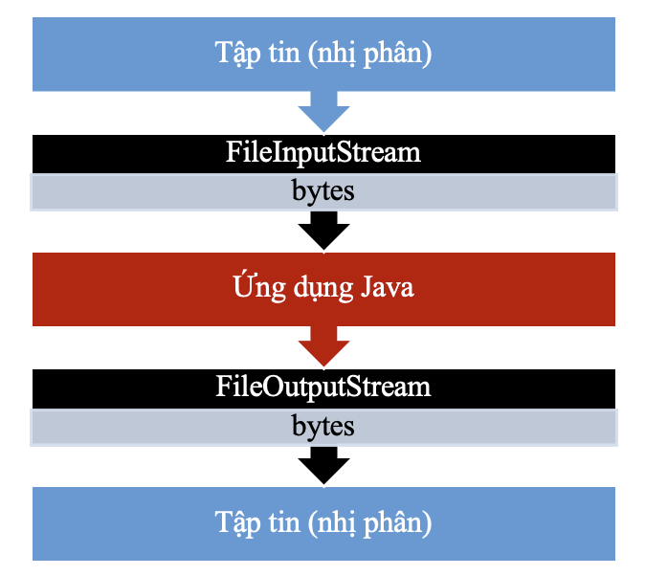

Bảng 7-2. Các phương thức đọc ghi của DataInputStream   
và DataOutputStream

|  |  |  |
| --- | --- | --- |
| Các phương thức ghi  của FileOutputStream | Các phương thức đọc  của FileOutputStream | Mô tả |
| write() | read() | Đọc và ghi 1 hoặc nhiều byte |

Ví dụ, để sao chép một tập tin ảnh, có thể đọc từng byte của tập tin gốc và copy sang tập tin mới. Tham số đầu vào của phương thức khởi tạo của FileInputStream là đường dẫn của tập tin:

|  |
| --- |
| try {  FileInputStream fin = new FileInputStream("SourcePics.jpg");  FileOutputStream fout = new FileOutputStream("DestPics.jpg");  int c;  while ((c = fin.read()) != -1)  fout.write(c);  if (fin != null)  fin.close();  if (fout != null)  fout.close();  } catch (IOException e) {  System.*out*.println("Có lỗi xảy ra trong quá trình đọc ghi file");    } |

Lưu ý khi làm việc với các Stream, các phương thức khởi tạo cũng như các phương thức đọc ghi thường ném ra các ngoại lệ thuộc loại “checked”, vì vậy luôn cần try catch khi viết mã. Để bắt được từng lỗi trong các trường hợp cụ thể, cần quan tâm tới các loại ngoại lệ sau:

* **FileNotFoundException:** Ngoại lệ ném ra bởi các hàm tạo khi không tạo được dòng tới tập tin.
* **IOException:** Ngoại lệ ném ra trong quá trình đọc ghi dữ liệu từ dòng.

Tuy nhiên, có thể thấy đối tượng được tạo ra từ FileInputStream và FileOutputStream chỉ cung cấp các hàm đơn giản cho phép đọc một hoặc nhiều byte. Điều này hữu ích đối với dữ liệu thô gồm các byte, khi đó các byte sẽ được đọc tuần tự. Tuy nhiên đối với những tập tin có cấu trúc, việc thao tác với dữ liệu sử dụng các lớp này sẽ gặp khó khăn.

## 7.3.2. DataInputStream và DataOutputStream

Lớp **DataInputStream** cung cấp các phương thức đọc tương ứng với các phương thức ghi trong **DataOutputStream** để đọc và ghi dữ liệu cơ sở.

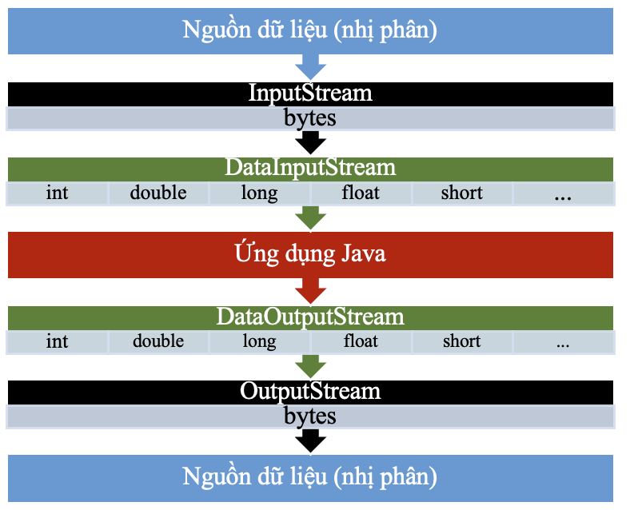

Các phương thức của lớp này thể hiện trong bảng dưới đây:

Bảng 7-3. Các phương thức đọc ghi của DataInputStream   
và DataOutputStream

|  |  |  |
| --- | --- | --- |
| Các phương thức ghi của  DataOutputStream | Các phương thức đọc của DataInputStream | Mô tả |
| writeByte(),writeShort(), writeInt(),writeLong() | readByte(), readShort(), readInt(),readLong() | Đọc và ghi số nguyên byte, short, int, long |
| writeFloat(),writeDouble() | readFloat(), readDouble() | Đọc và ghi số thực float, double |
| writeChar() | readChar() | Đọc và ghi 1 ký tự char |
| writeBoolean() | readBoolean() | Đọc và ghi một dữ liệu boolean |
| writeUTF() | readBytes(), readUTF() | Đọc và ghi một chuỗi ký tự, hoặc một chuỗi Unicode |
| writeChars() | - | Ghi nhiều ký tự ch |
| writeBytes() | - | Ghi nhiều byte |

Hàm tạo của lớp DataOutputStream yêu cầu truyền vào các OutputStream. Ví dụ, muốn ghi dữ liệu là một số nguyên vào tập tin:

|  |
| --- |
| DataOutputStream dos = **new** DataOutputStream(**new** FileOutputStream(**"Int.txt"**));  **int** i = 100;  dos.writeInt(i);  dos.close(); |

Viết code để đọc dữ liệu trên từ tập tin:

|  |
| --- |
| FileInputStream fis = **new** FileInputStream(**"Int.txt"**);  DataInputStream dis = **new** DataInputStream(fis);  **int** i = dis.readInt();  System.***out***.println(i);  dis.close(); |

Kết quả in ra màn hình:

|  |
| --- |
| 100 |

## 7.3.3. BufferedInputStream và BufferedOutputStream

Các dòng “Buffered” bổ sung thêm cơ chế làm việc với “bộ đệm” cho phép việc vào ra hiệu quả hơn. Khi một dòng “Buffered” được tạo, một bộ đệm đồng thời cũng được tạo ra. Bộ đệm này giúp trung chuyển dữ liệu khiến cho việc thao tác trên dữ liệu được xử lý với tốc độ nhanh hơn.

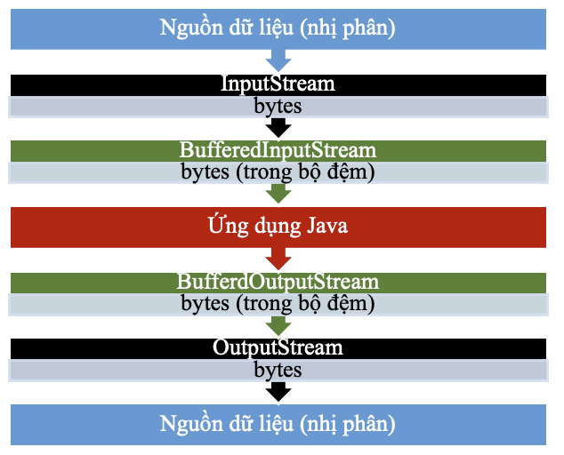

Bảng 7-4. Các phương thức đọc ghi của DataInputStream   
và DataOutputStream

|  |  |  |
| --- | --- | --- |
| Các phương thức ghi của BufferedOutputStream | Các phương thức đọc của BufferedInputStream | Mô tả |
| write() | read() | Đọc và ghi 1 hoặc nhiều byte |

Tương tự như DataInputStream và DataOutputStream các hàm tạo của BufferedOutputStream và BuffredInputStream là các Input/Ouput Stream. Ví dụ:

|  |
| --- |
| BufferedInputStream bis = new BufferedInputStream(new FileInputStream("a.pdf"));  BufferedOutputStream bos = new BufferedOutputStream(new FileOutputStream("b.pdf")); |

# 7.4. DÒNG DỮ LIỆU VĂN BẢN

## 7.4.1. InputStreamReader và OutputStreamWriter

InputStreamReader và OutputStreamWriter hoạt động tương tự như các InputStream khác nhưng nó giúp chuyển dữ liệu từ nhị phân sang dữ liệu dạng ký tự để thuận tiện làm việc với các văn bản. Các ký tự khi chuyển có thể được mã hóa theo một bảng mã nào đó, phổ biến nhất hiện nay vẫn là các bảng mã hóa ký tự UTF.

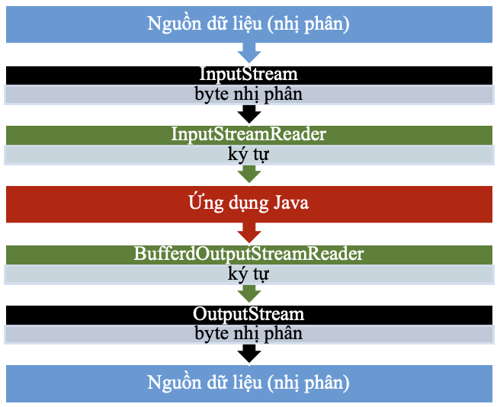

Các lớp OutputStreamWriter và InputStreamReader cung cấp các phương thức sau:

Bảng 7-5. Các phương thức đọc ghi của OutputStreamWriter   
và InputStreamReader

|  |  |  |
| --- | --- | --- |
| Các phương thức ghi  của OutputStreamWriter | Các phương thức đọc  của InputStreamReader | Mô tả |
| write() | read() | Đọc và ghi 1 hoặc nhiều ký tự vào dòng |

Hàm tạo của cả 2 lớp này sẽ yêu cầu các InputStream và OutputStream tương ứng.

Ví dụ sau thực hiện việc viết mã lệnh ghi nội dung văn bản (mã hóa ký tự UTF8) vào một tập tin và sau đó đọc lại tập tin này, hiển thị nội dung ra màn hình:

|  |
| --- |
| try {  FileOutputStream fos = new FileOutputStream("TestUTF8.txt");  OutputStreamWriter out = new OutputStreamWriter(fos, "UTF8");  out.write("Hello, Việt Nam");  out.close();  FileInputStream fis = new FileInputStream("TestUTF8.txt");  Reader in = new InputStreamReader(fis, "UTF8");  int charRead;  while ((charRead = in.read()) != -1) {  System.*out*.printf("%c(%02X) ", (char) charRead, charRead);  }  in.close();  } catch (IOException ex) {  ex.printStackTrace();  } |

Kết quả hiển thị ra màn hình:

|  |
| --- |
| H(48) e(65) l(6C) l(6C) o(6F) ,(2C) (20) V(56) i(69) ệ(1EC7) t(74) (20) N(4E) a(61) m(6D) |

## 7.4.2. FileReader và FileWriter

FileReader và FileWriter là những lớp giúp làm việc với tập tin văn bản được dễ dàng hơn, phương thức khởi tạo của FileReader và FileWriter cho phép truyền thẳng tên của tập tin để tạo ra dòng văn bản

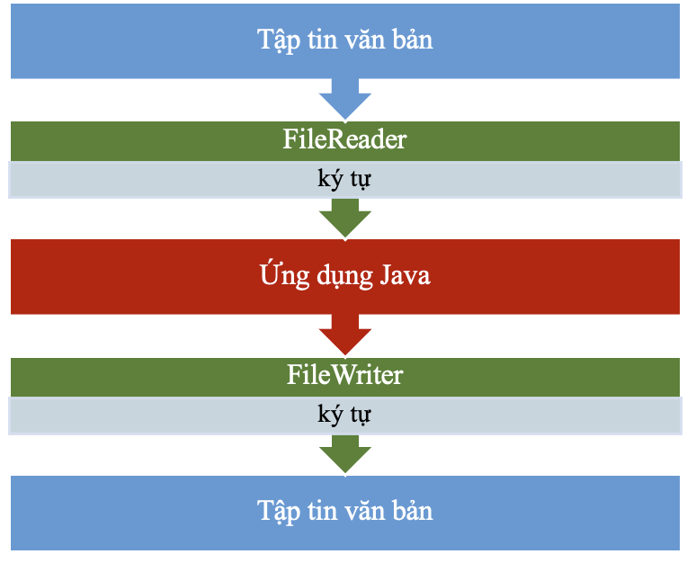

FileReader và FileWriter cũng cung cấp các phương thức write() và read() giúp đọc và ghi các ký tự vào tập tin tương tự như InputStreamReader và OutputStreamWriter.

Bảng 7-6. Các phương thức đọc ghi của FileWriter và FileReader

|  |  |  |
| --- | --- | --- |
| Các phương thức ghi  của FileWriter | Các phương thức đọc  của FileReader | Mô tả |
| write() | read() | Đọc và ghi 1 hoặc nhiều ký tự vào dòng |

Ví dụ: ghi dữ liệu văn bản vào file text.txt bằng cách sử dụng FileWriter.

|  |
| --- |
| FileWriter out = new FileWriter("text.txt");  out.write("FileReader");  out.flush();  out.close(); |

Đọc dữ liệu văn bản từ tập tin văn bản nói trên bằng cách sử dụng FileReader.

|  |
| --- |
| FileReader in = **new** FileReader(**"text.txt"**);  **int** data = in.read();  **while** (data != -1) {    System.***out***.printf(**"%c"**, data);    data = in.read();  }  in.close(); |

## 7.4.3. BufferedReader và BufferedWriter

Sử dụng các Reader và Writer đã đề cập ở phần trên có thể thao tác với dòng dữ liệu văn bản một cách dễ dàng, tuy nhiên, để cải thiện hiệu năng trong việc đọc và ghi, có thể sử dụng đến hai lớp BufferedReader và BufferedWriter. Hai lớp này cho phép đọc dữ liệu văn bản có sử dụng buffer để việc vào ra được hiệu quả hơn. Ngoài ra BufferedReader cũng bổ sung thêm phương thức readLine() để đọc cả dòng (line) trong dữ liệu văn bản nguồn.

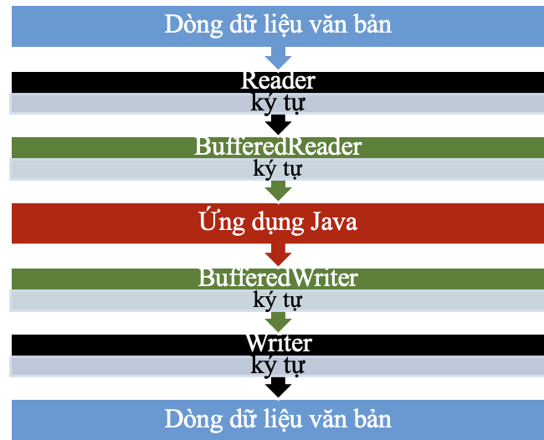

Bảng 7-7. Các phương thức đọc ghi của BufferedWriter   
và BufferedReader

|  |  |  |
| --- | --- | --- |
| Các phương thức ghi  của BufferedWriter | Các phương thức đọc  của FileReader | Mô tả |
| write() | read() | Đọc và ghi 1 hoặc nhiều ký tự |
| - | readLine() | Đọc cả một dòng (line) ký tự từ dữ liệu |

Ví dụ ghi một file văn bản với nội dung “BufferedWriter”:

|  |
| --- |
| FileWriter out = new FileWriter("text.txt");  BufferedWriter bw = new BufferedWriter(out);  bw.write("BufferedWriter");  bw.flush();  bw.close(); |

Đọc tập tin văn bản nói trên bằng cách sử dụng BufferedReader. Tốc độ đọc sẽ không có khác biệt với nội dung của tập tin nhỏ như trên nhưng sẽ rất khác biệt khi dữ liệu gốc lớn.

|  |
| --- |
| FileReader in = new FileReader("text.txt");  BufferedReader br = new BufferedReader(in);  String str = br.readLine();  while (str != null) {     System.*out*.printf(str);     str = br.readLine();  }  br.close(); |

# 7.5. ĐỌC VÀ GHI ĐỐI TƯỢNG

Trong Java, để đọc và ghi đối tượng từ một file, ta có thể sử dụng đối tượng ObjectOutputStream và ObjectInputStream. Để sử dụng các đối tượng này, ta cần truyền vào một đối tượng của lớp FileOutputStream hoặc FileInputStream để thực hiện ghi hoặc đọc file. Tuy nhiên đối tượng muốn ghi vào file phải được triển khai từ giao diện Serializable. Ví dụ để ghi đối tượng sinh viên vào file:

Tạo lớp Student triển khai từ giao diện Serializable (Chỉ khi triển khai từ giao diện này thì đối tượng tạo ra từ lớp Student mới có thể được ghi vào tập tin).

|  |
| --- |
| **class** Student **implements** Serializable {     private int studentID;     private String studentName;  **public** Student(**int** studentID, String studentName) {  **this**.**studentID** = studentID;  **this**.**studentName** = studentName;     }  **public int** getStudentID() {         return studentID;     }  **public void** setStudentID(**int** studentID) {  **this**.**studentID** = studentID;     }  **public** String getStudentName() {         return studentName;     }  **public void** setStudentName(String studentName) {  **this**.**studentName** = studentName;     }  } |

Viết mã lệnh ghi đối tượng vào file:

|  |
| --- |
| **public static void** main(String[] args) {     ObjectInputStream in = **null**;     ObjectOutputStream out = **null**;  **try** {         out = **new** ObjectOutputStream(**new** BufferedOutputStream(**new** FileOutputStream(**"object.dat"**)));  Student[] list = **new** Student[3];         list[0] =  **new** Student(1, **"Peter"**);         list[1] =  **new** Student(2, **"David"**);         list[2] =  **new** Student(3, **"Tommy"**);  out.writeObject(list);         out.close();     } **catch** (Exception ex) {         ex.printStackTrace();     }  } |

Cần lưu ý, nếu muốn thuộc tính không ghi ra tập tin, sử dụng từ khóa **transient** trước mỗi biến. Thuộc tính này sẽ khiến cho Java bỏ qua biến này khi “**Serialization**” một đối tượng.

# 7.6. LỚP FILE

Các Tập tin và Thư mục trong máy tính được quản lý thông qua lớp File. Để quản lý file hay thư mục cần tạo ra đối tượng File, ví dụ:

|  |
| --- |
| File file = new File("myfile.txt"); |

Lớp file cung cấp một số phương thức:

* Boolean exist() - Kiểm tra xem có tồn tại hay không
* Boolean canWrite() - Kiểm tra xem có quyền ghi hay không
* Boolean canRead() - Kiểm tra xem có quyền đọc hay không
* Boolean isFile() - Kiểm tra xem có phải là Tập tin hay không
* Boolean isDirectory() - Kiểm tra xem có phải thư mục hay không
* String getName() - Lấy ra tên File
* String getAbsolutePath() - Lấy ra đường dẫn tuyệt đối tới File.

## THỰC HÀNH

## Bài 1. Thực hành copy file

Bài thực hành này sẽ viết mã copy file sử dụng các cách sau:

* Không sử dụng Buffering.
* Sử dụng BufferedInputStream.
* Sử dụng Buffer với kích thước 4K.
* Sử dụng Buffer với kích thước khác nhau.

**a. Không sử dụng Buffering**

Tạo và viết mã cho lớp FileCopyNoBuffer:

|  |
| --- |
| **import** java.io.*;  **public class** FileCopyNoBuffer {  **public static void** main(String[] args) {         File fileIn;         FileInputStream in = **null**;         FileOutputStream out = **null**;  **long** startTime, elapsedTime;  *// for speed benchmarking*  **try** {             fileIn = **new** File(**"a.jpg"**);             System.***out***.println(**"File size is "** + fileIn.length() + **" bytes"**);             in = **new** FileInputStream(fileIn);             out = **new** FileOutputStream(**"b.jpg"**);             startTime = System.*nanoTime*();  **int** byteRead;             // Read a unsigned byte (0-255) and padded to 32-bit int  **while** ((byteRead = in.read()) != -1) {                 // Write the least significant byte, drop the upper 3 bytes  out.write(byteRead);             }             elapsedTime = System.*nanoTime*() - startTime;             System.***out***.println(**"Elapsed Time is "** + (elapsedTime / 1000000.0) + **" msec"**);         } **catch** (IOException ex) {             ex.printStackTrace();         } **finally** {    // always close the streams  **try** {  **if** (in != **null**) in.close();  **if** (out != **null**) out.close();             } **catch** (IOException ex) {                 ex.printStackTrace();             }         }     }  } |

Hiển thị kích thước và thời gian để copy file:

|  |
| --- |
| File size is 2906316 bytes  Elapsed Time is 10061.436241 msec |

**b. Sử dụng Buffered Streams.**

Tạo và viết mã cho lớp **FileCopyBuffered:**

|  |
| --- |
| **import** java.io.*;  **public class** FileCopyBuffered {  **public static void** main(String[] args) {         File fileIn;         BufferedInputStream in = **null**;         BufferedOutputStream out = **null**;  **long** startTime, elapsedTime;  **try** {             fileIn = **new** File(**"a.jpg"**);             System.***out***.println(**"File size is "** + fileIn.length() + **" bytes"**);             in  = **new** BufferedInputStream(**new** FileInputStream(fileIn));             out = **new** BufferedOutputStream(**new** FileOutputStream(**"b.jpg"**));             startTime = System.*nanoTime*();  **int** byteRead;  **while** ((byteRead = in.read()) != -1) {                 out.write(byteRead);             }             elapsedTime = System.*nanoTime*() - startTime;             System.***out***.println(**"Elapsed Time is "** + (elapsedTime / 1000000.0) + **" msec"**);         } **catch** (IOException ex) {             ex.printStackTrace();         } **finally** {  **try** {  **if** (in != **null**) in.close();  **if** (out != **null**) out.close();             } **catch** (IOException ex) { ex.printStackTrace(); }         }     }  } |

Hiển thị kích thước và thời gian để copy file:

|  |
| --- |
| File size is 2906316 bytes  Elapsed Time is 90.529071 msec |

**c. Sử dụng Buffer 4K.**

Tạo và viết mã cho lớp **FileCopyUserBuffer:**

|  |
| --- |
| **import** java.io.*;  **public class** FileCopyUserBuffer {  **public static void** main(String[] args) {         File fileIn;         FileInputStream in = **null**;         FileOutputStream out = **null**;  **long** startTime, elapsedTime;  *// for speed benchmarking*  **try** {             fileIn = **new** File(**"a.jpg"**);             System.***out***.println(**"File size is "** + fileIn.length() + **" bytes"**);             in = **new** FileInputStream(fileIn);             out = **new** FileOutputStream(**"b.jpg"**);             startTime = System.*nanoTime*();  **byte**[] byteBuf = **new byte**[4096];   *// 4K buffer*  **int** numBytesRead;  **while** ((numBytesRead = in.read(byteBuf)) != -1) {                 out.write(byteBuf, 0, numBytesRead);             }             elapsedTime = System.*nanoTime*() - startTime;             System.***out***.println(**"Elapsed Time is "** + (elapsedTime / 1000000.0) + **" msec"**);         } **catch** (IOException ex) {             ex.printStackTrace();         } **finally** {            *// always close the streams*  **try** {  **if** (in != **null**) in.close();  **if** (out != **null**) out.close();             } **catch** (IOException ex) { ex.printStackTrace(); }         }     }  } |

Hiển thị kích thước và thời gian để copy file:

|  |
| --- |
| File size is 2906316 bytes  Elapsed Time is 4.243062 msec |

Hãy viết lại chương trình vào class **FileCopyUserBuffer**, trong đó sử dụng các kích thước buffer khác nhau:

|  |
| --- |
| try {  **int**[] bufSizeKB = {1, 2, 4, 8, 16, 32, 64, 256, 1024};  *// in KB*  fileIn = **new** File(**"a.jpg"**);     System.***out***.println(**"File size is "** + fileIn.length() + **" bytes"**);  **for** (**int** i = 0; i < bufSizeKB.**length**; i++) {         in = **new** FileInputStream(fileIn);         out = **new** FileOutputStream(**"b.jpg"**);         startTime = System.*nanoTime*();  **int** bufSize = bufSizeKB[i] * 1024;  **byte**[] byteBuf = **new byte**[bufSize]; *// buffer*  **int** numBytesRead;  **while** ((numBytesRead = in.read(byteBuf)) != -1) {             out.write(byteBuf, 0, numBytesRead);         }         elapsedTime = System.*nanoTime*() - startTime;         System.***out***.println(bufSizeKB[i] + **"KB Elapsed Time is "** + (elapsedTime / 1000000.0) + **" msec"**);     }  } **catch** (IOException ex) {     ex.printStackTrace();  } **finally** {            // always close the streams  **try** {  **if** (in != **null**) in.close();  **if** (out != **null**) out.close();     } **catch** (IOException ex) {         ex.printStackTrace();     }  } |

Hãy cho biết kết quả chạy chương trình và cho biết kích thước Buffer bao nhiêu thì thời gian copy file là nhanh nhất.

## Bài 2. Duyệt nội dung thư mục

Tạo lớp ListDirectoryRecusive. Viết phương thức listRecursive() method.

|  |
| --- |
| **public static void** listRecursive(File dir) {  **if** (dir.isDirectory()) {         File[] items = dir.listFiles();  **if** (items != **null**) {  **for** (File item : items) {                 System.***out***.println(item.getAbsoluteFile());  **if** (item.isDirectory())  *listRecursive*(item);             }         }     }  } |

Chương trình chính để liệt kê nội dung của một thư mục:

|  |
| --- |
| **public static void** main(String[] args) **throws** IOException {     File dir = **new** File(**"C:\\Windows"**);     listRecursive(dir);  } |

Thực hiện chương trình:

|  |
| --- |
| C:\Windows\actsetup.log  C:\Windows\addins\  C:\Windows\addins\FXSEXT.ecf  C:\Windows\AppCompat  ... |

## Bài 3. Đọc dữ liệu bằng Scanner

Tạo ra file dữ liệu **test.txt** có nội dung như sau:

|  |
| --- |
| 1 fish 2 fish red fish blue fish |

Dữ liệu như trên có thể được đọc bằng cách sử dụng một Scanner   
như sau:

|  |
| --- |
| File text = new File("test.txt");  Scanner scanner = new Scanner(text);  while (scanner.hasNextLine()) {  String line = scanner.nextLine();  System.*out*.println(line);  } |

Kết quả khi chạy:

|  |
| --- |
| 1 fish 2 fish red fish blue fish |

Đối tượng Scanner cung cấp một phương thức có tên useDelimiter giúp phân tách dữ liệu nguồn một cách dễ dàng, ví dụ phân tách dựa theo dấu cách (space).

|  |
| --- |
| File text = new File("test.txt");  Scanner scanner = new Scanner(text).useDelimiter("\\s"); *//space;;*  System.*out*.println(scanner.nextInt());  System.*out*.println(scanner.next());  System.*out*.println(scanner.nextInt());  System.*out*.println(scanner.next());  scanner.close(); |

Kết quả khi chạy:

|  |
| --- |
| 1  fish  2  fish |

## Bài 4. Đọc dữ liệu trên mạng

Đọc thông tin Covid từ API và lưu vào 1 file có tên Covid Summary.txt.

|  |
| --- |
| String url = "https://api.covid19api.com/summary";  String fileName = **"Covid Summary.txt"**;  BufferedInputStream in = **new** BufferedInputStream(**new** URL(url).openStream());  FileOutputStream fileOutputStream = **new** FileOutputStream(fileName);  **byte** dataBuffer[] = **new byte**[1024];  **int** bytesRead;  **while** ((bytesRead = in.read(dataBuffer, 0, 1024)) != -1) {  fileOutputStream.write(dataBuffer, 0, bytesRead);  } |

Dữ liệu lưu về sẽ như sau:

|  |
| --- |
| {"Message":"Caching in progress","Global":{"NewConfirmed":0,"TotalConfirmed":0,"NewDeaths":0,"TotalDeaths":0,"NewRecovered":0,"TotalRecovered":0,"Date":"0001-01-01T00:00:00Z"},"Date":"0001-01-01T00:00:00Z"} |

Một ví dụ khác, đọc file văn bản lưu trữ trên mạng:

|  |
| --- |
| String url = "https://www.w3schools.com/js/json_demo.txt";  BufferedReader br = new BufferedReader(new InputStreamReader(new URL(url).openStream()));  String str = br.readLine();  while (str != null) {  System.*out*.printf(str);  str = br.readLine();  }  br.close(); |

Dữ liệu in ra màn hình:

|  |
| --- |
| { "name":"John", "age":31, "pets":[ { "animal":"dog", "name":"Fido" }, { "animal":"cat", "name":"Felix" }, { "animal":"hamster", "name":"Lightning" } ]} |

## CÂU HỎI ÔN TẬP LÝ THUYẾT

|  |  |
| --- | --- |
| Các lớp để thực hiện vào/ra được khai báo trong gói: |  |
| java.io |  |
| java.stream |  |
| java.file |  |
| java.in và java.out |  |

|  |  |
| --- | --- |
| Một InputStream được sử dụng để: |  |
| Đọc dữ liệu nhị phân |  |
| Ghi dữ liệu nhị phân |  |
| Đọc dữ liệu văn bản |  |
| Ghi dữ liệu văn bản |  |

|  |  |
| --- | --- |
| BufferReader được sử dụng để: |  |
| Đọc dữ liệu nhị phân |  |
| Ghi dữ liệu nhị phân |  |
| Đọc dữ liệu văn bản |  |
| Ghi dữ liệu văn bản |  |

|  |  |
| --- | --- |
| FileOutputStream được dùng để: |  |
| Đọc dữ liệu trong dòng (stream) |  |
| Đọc dữ liệu nhị phân |  |
| Ghi dữ liệu văn bản |  |
| Ghi dữ liệu ra file |  |

|  |  |
| --- | --- |
| Để ghi một số double vào file, nên dùng phương thức của  lớp gì? |  |
| DataOutputStream |  |
| BufferedInputStream |  |
| BufferDataStream |  |
| NumberStream |  |

|  |  |
| --- | --- |
| Muốn nâng cao hiệu năng, tốc độ vào/ra: |  |
| Nên sử dụng kiểu dữ liệu nhị phân |  |
| Nên sử dụng các lớp dùng bộ đệm (Buffered class) |  |
| Nên dùng dữ liệu dạng nguyên thủy |  |
| Nên tạo ra nhiều tiến trình để vào ra |  |

|  |  |
| --- | --- |
| Một đối tượng muốn ghi ra file thì: |  |
| Lớp tạo ra đối tượng phải kế thừa từ lớp Serializable |  |
| Lớp tạo ra đối tượng phải kế thừa từ lớp Writeable |  |
| Lớp tạo ra đối tượng phải triển khai từ giao diện Serializable |  |
| Lớp tạo ra đối tượng phải triển khai từ giao diện Writeable |  |

|  |  |
| --- | --- |
| Lớp File có thể được dùng dể |  |
| Đọc dữ liệu trong file |  |
| Lấy thông tin về File và thư mục |  |
| Ghi dữ liệu ra File |  |
| Quét và tìm kiếm dữ liệu từ File |  |

|  |  |
| --- | --- |
| Để vào ra dữ liệu trên mạng: |  |
| Bắt buộc phải dùng các lớp trong java.nio |  |
| Phải dùng đối tượng Scanner |  |
| Cần phải dùng tới lớp OnlineStream |  |
| Cần phải mở một InputStream liên kết đến nguồn dữ liệu trên mạng |  |

|  |  |  |
| --- | --- | --- |
| Hãy cho biết kết quả thực hiện đoạn mã sau:   |  | | --- | | File someFile = new File("test.txt");  int aCount = 0;  try (FileReader fr = new FileReader(someFile);  BufferedReader br = new BufferedReader(fr)) {  int ch;  while ((ch = br.read()) != -1) {  if (ch == 'i') {  aCount++;  }  }  System.*out*.println(aCount);  } | |  |
| In ra số chữ i trong file test |  |
| In ra chữ i |  |
| Copy file test.txt vào bộ nhớ Buffer |  |
| Ghi chữ i vào file test.txt |  |

|  |  |  |
| --- | --- | --- |
| Hãy cho biết kết quả thực hiện đoạn mã sau:   |  | | --- | | try {  Scanner scanner = new Scanner(new File("test.txt"));  while (scanner.hasNextLine()) {  String line = scanner.nextLine();  System.*out*.println(line);  }  } catch (FileNotFoundException e) {  e.printStackTrace();  } | |  |
| Đọc file test.txt và in ra màn hình |  |
| Đếm số dòng trong file test.txt |  |
| Kiểm tra sự tồn tại của file test.txt |  |
| Quét và đếm số ký tự trong file test.txt |  |

## BÀI TẬP TỰ THỰC HÀNH

## Bài 1. Ghi chuỗi vào file bằng OutputStream

Viết chương trình Java để ghi một chuỗi dữ liệu vào một file bằng cách sử dụng lớp OutputStream trong package java.io.

## Bài 2. Sử dụng ObjectInputStream và ObjectOutputStream

Tạo một đối tượng User với các thuộc tính: id (kiểu int), name (kiểu String), age (kiểu int).

Lưu trữ thông tin của User vào file user.dat bằng cách sử dụng ObjectOutputStream. Đọc thông tin User từ file user.dat bằng cách sử dụng ObjectInputStream và hiển thị thông tin lên màn hình console.

## Bài 3. Đếm từ trong file văn bản

Viết chương trình Java để đọc nội dung của một file text và đếm số lượng từ trong file đó bằng cách sử dụng lớp Reader và Writer.

## Bài 4. Tạo file và thư mục

Viết chương trình Java để tạo một thư mục mới và tạo một tệp mới trong thư mục đó. Tên thư mục đặt là Thư mục của tôi, còn tên tệp đặt theo ngày giờ hiện tại.

## TÀI LIỆU THAM KHẢO

[1] Core Java: Fundamentals (2021) , Cay Horstmann (Oracle Press Java).

[2] Head First Java: A Brain-Friendly Guide (2022), Kathy Sierra, O'Reilly Media.

[3] Java OOP Done Right: Create object oriented code you can be proud of with modern Java Paperback (2019), Mr Alan Mellor, Mellor Books.

[4] Murach's Java Programming (5th Edition) (2017), Joe Murach, Mike Murach & Associates.

[5]. Java for Absolute Beginners Learn to Program the Fundamentals the Java 9+ Way.

[6]. Modern Java Recipes: Simple Solutions to Difficult Problems in Java 8 and 9 (2017), by Ken Kousen, O'Reilly Media.

[7] Effective Java (2018), Joshua Bloch, Addison-Wesley Professional.

LẬP TRÌNH ĐA LUỒNG

NỘI DUNG TRONG CHƯƠNG

Chương 8 đề cập đến các vấn đề về lập trình đa luồng, các cách tạo luồng và quan trọng là việc xử lý các vấn đề liên quan đến đồng bộ.

* Cách tạo tiểu trình (Thread) bằng Thread, Runnable.
* Các xử lý đồng bộ bằng khóa.
* Sử dụng Fork-Join.
* Tạo và quản lý tiến trình.

# 8.1. MỘT SỐ KHÁI NIỆM CƠ BẢN

## 8.1.1. Vòng lặp thăm dò và ngắt

CPU sử dụng toàn bộ thời gian của nó để tìm nạp các lệnh từ bộ nhớ và thực thi chúng từ bộ nhớ chính (RAM).

CPU và bộ nhớ chính chỉ là hai trong số nhiều thành phần trong một hệ thống máy tính thực. Một hệ thống máy tính hoàn chỉnh bao gồm các thiết bị khác như: ổ đĩa cứng, bàn phím, chuột, màn hình, thiết bị kết nối mạng v.v. Danh sách các thiết bị hoàn toàn mở và hệ thống máy tính được xây dựng để chúng có thể dễ dàng mở rộng bằng cách thêm các thiết bị mới. Bằng cách nào đó, CPU phải giao tiếp và điều khiển tất cả các thiết bị này. Cách thức hoạt động là đối với mỗi thiết bị trong hệ thống chúng sẽ có một trình điều khiển thiết bị (Driver). Trình điều khiển này sẽ đóng vai trò trung gian giúp CPU có thể giao tiếp với các loại thiết bị. Như vậy khi cài đặt thiết bị mới trên hệ thống thường có hai bước: cắm thiết bị vật lý vào máy tính và cài đặt phần mềm trình điều khiển thiết bị. Nếu không có trình điều khiển thiết bị, thiết bị vật lý thực tế sẽ vô dụng, vì CPU sẽ không thể giao tiếp với nó.

Một hệ thống máy tính bao gồm nhiều thiết bị thường được tổ chức bằng cách kết nối các thiết bị đó với một hoặc nhiều đường Bus. Bus là một tập hợp các dây dẫn chứa nhiều loại thông tin giữa các thiết bị được kết nối với các dây đó. Các dây này sẽ truyền dữ liệu, địa chỉ và tín hiệu điều khiển. Địa chỉ hướng dữ liệu đến một thiết bị cụ thể hoặc một thành phần của thiết bị đó.

Một hệ thống máy tính đơn giản có thể được tổ chức như sau:

CPU

Điều khiển Vào/ra

Bộ nhớ

Ổ đĩa

Data Address Control

Màn hình

Bàn phím

Card Mạng

Hình 8-1. Tổ chức của một hệ thống máy tính đơn giản

Các thiết bị như bàn phím, chuột và giao diện mạng làm việc với CPU thông qua cơ chế ngắt.

Làm thế nào để CPU biết rằng dữ liệu ở đó? Một ý tưởng đơn giản nhưng không khả quan lắm, đó là để CPU liên tục kiểm tra dữ liệu đến. Bất cứ khi nào nó tìm thấy dữ liệu, nó sẽ xử lý dữ liệu đó. Phương pháp này được gọi là thăm dò (polling), vì CPU liên tục thăm dò các thiết bị đầu vào để xem liệu chúng có bất kỳ dữ liệu đầu vào nào để báo cáo hay không. Mặc dù thăm dò rất đơn giản, nhưng nó cũng rất kém hiệu quả. CPU sẽ lãng phí rất nhiều thời gian chỉ để chờ đầu vào.

Để tránh sự kém hiệu quả này, ngắt thường được sử dụng thay vì thăm dò. Ngắt là một tín hiệu được gửi bởi một thiết bị khác đến CPU. CPU đáp ứng tín hiệu ngắt bằng cách tạm dừng bất cứ điều gì nó đang làm để đáp ứng ngắt. Khi nó đã xử lý ngắt, nó sẽ trở lại những gì nó đang làm trước khi xảy ra ngắt. Ví dụ: khi nhấn một phím trên bàn phím máy tính, một ngắt bàn phím sẽ được gửi đến CPU. CPU phản hồi lại tín hiệu này bằng cách ngắt những gì nó đang làm, đọc phím đã nhấn, xử lý nó và sau đó quay lại tác vụ mà nó đã thực hiện trước khi nhấn phím. Ngắt giúp CPU có thể làm việc hiệu quả với các xử lý “không đồng bộ”, tức là vào những thời điểm không thể đoán trước.

Một ví dụ khác về cách sử dụng ngắt, hãy xem xét điều gì sẽ xảy ra khi CPU cần truy cập dữ liệu được lưu trữ trên đĩa cứng. CPU chỉ có thể truy cập dữ liệu trực tiếp nếu nó nằm trong bộ nhớ chính. Dữ liệu trên đĩa phải được sao chép vào bộ nhớ trước khi nó có thể được truy cập. Tuy nhiên, ổ đĩa cực kỳ chậm so với bộ nhớ chính. Khi CPU cần dữ liệu từ đĩa, nó sẽ gửi tín hiệu đến ổ đĩa để bảo nó định vị dữ liệu và chuẩn bị sẵn sàng (tín hiệu này được gửi đồng bộ, dưới sự điều khiển của một chương trình thông thường). Sau đó, thay vì chỉ đợi khoảng thời gian dài và không thể đoán trước mà ổ đĩa sẽ mất để thực hiện việc này, CPU sẽ tiếp tục với một số tác vụ khác. Khi ổ đĩa có sẵn dữ liệu, nó sẽ gửi tín hiệu ngắt đến CPU. Bộ xử lý ngắt sau đó mới có thể đọc dữ liệu được yêu cầu.

Tất cả các máy tính hiện đại đều sử dụng đa nhiệm để thực hiện nhiều tác vụ cùng một lúc. Một số máy tính có thể được sử dụng bởi nhiều người cùng một lúc. CPU rất nhanh vậy nên nó có thể nhanh chóng chuyển việc phục vụ từ người dùng này sang người dùng khác, dành một phần nhỏ giây cho mỗi người dùng. Ứng dụng đa nhiệm này được gọi là chia sẻ thời gian. Nhưng một máy tính cá nhân hiện đại chỉ với một người dùng duy nhất cũng sử dụng đa nhiệm.

## 8.1.2. Xử lý đồng bộ và bất đồng bộ

Mỗi tác vụ riêng lẻ mà CPU đang làm việc được gọi là một luồng. Các máy tính hiện nay với cơ chế cho phép thực thi nhiều luồng cùng hoạt động tại một thời điểm. Điều này nghĩa là nhiều công việc có thể được giải quyết đồng thời. Các ngôn ngữ lập trình có thể triển khai điều đấy bằng cơ chế hoạt động đa luồng, xử lý đồng bộ và bất đồng bộ:

1. **Xử lý đồng bộ** là code sẽ được chạy tuần tự theo trình tự đã viết sẵn - tức là đoạn code ở dưới phải đợi cho tới khi đoạn code ở trên trả ra kết quả.
2. **Xử lý bất đồng bộ** là những xử lí mà đoạn code ở dưới có thể tiếp tục chạy mặc dù đoạn code ở trên chưa được xử lý hết và trả về kết quả.

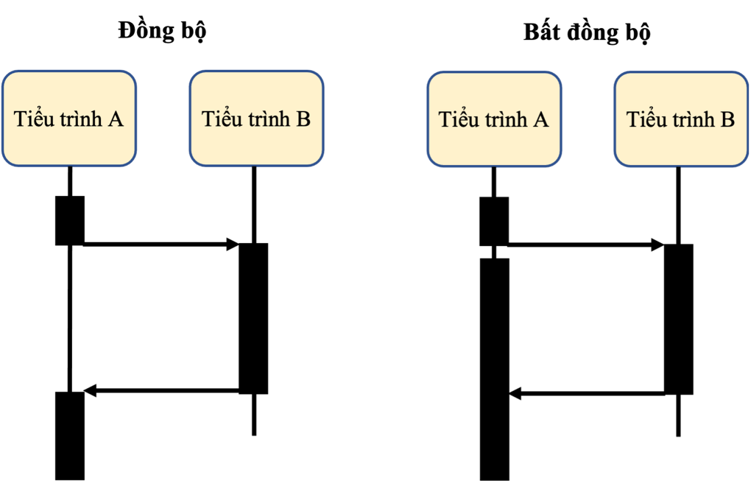

Hình 8-2. Xử lý đồng bộ và bất đồng bộ

Nhiều CPU có thể thực thi nhiều hơn một công việc cùng lúc, những CPU như vậy chứa nhiều lõi (core), mỗi lõi trong số đó có thể chạy một hoặc nhiều luồng. Vì thường xuyên có nhiều luồng được thực thi cùng lúc nên máy tính bắt buộc phải có cơ chế để có thể phân bổ thời gian từ luồng này sang luồng khác, giống như máy tính chia sẻ thời gian chuyển sự phục vụ của nó từ người dùng này sang người dùng khác. Nói chung, một chuỗi lệnh đang được thực thi sẽ tiếp tục chạy cho đến khi một trong số những điều sau xảy ra:

* Luồng có thể tự động nhường quyền kiểm soát, để cho các luồng khác có cơ hội chạy.
* Luồng có thể phải đợi một số sự kiện không đồng bộ xảy ra. Ví dụ, chuỗi lệnh có thể yêu cầu một số dữ liệu từ ổ đĩa hoặc có thể đợi người dùng nhấn một phím. Trong khi chờ đợi, luồng được cho là bị chặn (block) và các luồng khác (nếu có) sẽ có cơ hội chạy. Khi sự kiện xảy ra, một ngắt sẽ “đánh thức” luồng để nó có thể tiếp tục chạy.

Luồng có thể sử dụng hết phần thời gian được phân bổ của nó và bị tạm ngưng để cho phép các luồng khác chạy. Hầu hết các máy tính có thể “cưỡng bức” đình chỉ một luồng theo cách này;

# 8.2. TIẾN TRÌNH VÀ TIỂU TRÌNH

* Một chương trình đang được thực thi thường được gọi là tiến trình. Một tiểu trình là một tập hợp con của tiến trình.
* Một tiến trình bao gồm nhiều tiểu trình. Một tiểu trình là một phần nhỏ nhất của tiến trình có thể thực thi đồng thời.
* Một tiến trình có không gian địa chỉ riêng của nó. Một tiểu trình sử dụng không gian địa chỉ của tiến trình và chia sẻ nó với các tiến trình khác.
* Một tiến trình có thể giao tiếp với tiến trình khác bằng cách sử dụng IPC. Một tiểu trình có thể giao tiếp trực tiếp với tiểu trình khác.
* Tiểu trình mới được tạo dễ dàng. Tuy nhiên, việc tạo ra các tiến trình mới đòi hỏi phải sao chép tiến trình mẹ.
* Tiến trình có thể kiểm soát các tiểu trình khác. Một tiến trình không thể kiểm soát tiến trình anh em, mà chỉ có thể kiểm soát được các tiến trình con.

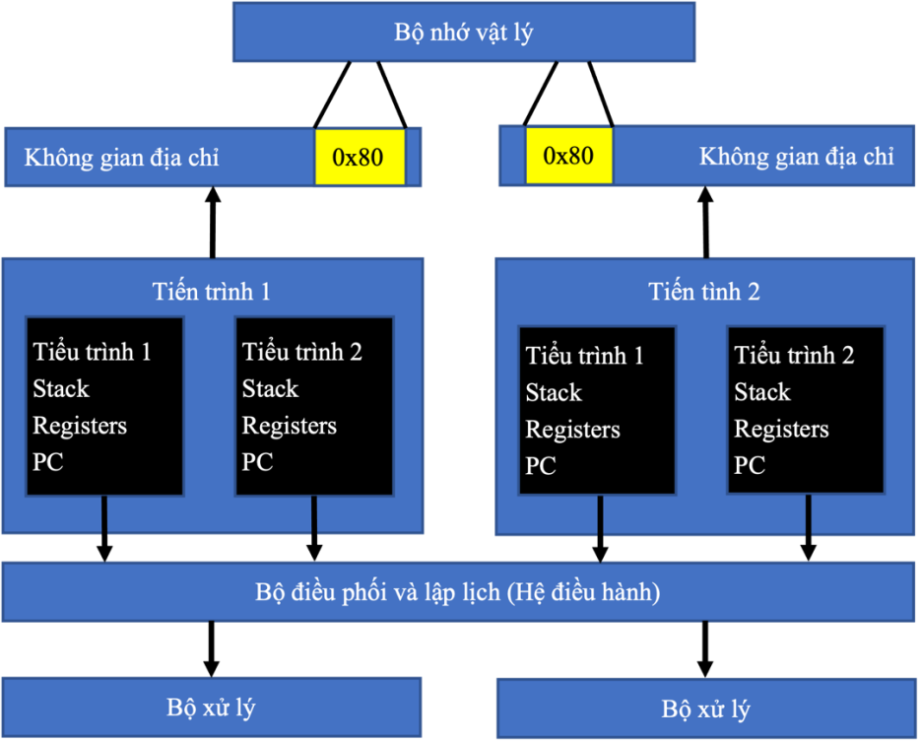

Hình 8-3. Cách thức làm việc của tiến trình và tiểu trình

# 8.3. TIỂU TRÌNH TRONG JAVA

## 8.3.1. Cơ chế chia sẻ thời gian

Java có hỗ trợ tích hợp cho lập trình đồng thời bằng cách chạy nhiều luồng (threads) đồng thời trong một chương trình duy nhất. Một “thread”, còn được gọi là một quy trình nhỏ, là một luồng hoạt động lập trình tuần tự đơn lẻ, với phần đầu và phần cuối xác định. Trong suốt thời gian tồn tại của luồng, chỉ có một điểm thực thi duy nhất. Bản thân một luồng không phải là một chương trình vì nó không thể tự chạy. Thay vào đó, nó chạy trong một chương trình. Hình sau cho thấy một chương trình có ba luồng chạy dưới một CPU:

Main Theard

Tiểu trình 2

Tiểu trình 3

Thời gian

Bắt đầu

Kết thúc

Bị ngừng/trở lại

Hình 8-4. Cơ chế chia sẻ thời gian

## 8.3.2. Cách để tạo tiểu trình trong Java

Có hai bước chính để tạo ra một tiểu trình:

**Bước 1**: Tạo đối tượng Runnable (Bằng Thread Class hoặc Runnable Interface).

**Bước 2**: Tạo Thread và khởi động (start) Thread đó.

Ví dụ: Tạo lớp “RunThread” là kế thừa từ lớp “Thread”.

|  |
| --- |
| public class RunThread extends Thread {     private String toSay;     private int Sleep;     public RunThread(String st, int sl) {         toSay = st;         Sleep = sl;     }     public void run() {         try {             for (; ; ) {                 System.*out*.println(toSay);                 Thread.*sleep*(Sleep);             }         } catch (InterruptedException e) {         }     }  } |

Viết phương thức main() trong một class nào đó để hiển thị kết quả:

|  |
| --- |
| public static void main(String[] args) {     RunThread thr1 = new RunThread("Thread A", 1200);     RunThread thr2 = new RunThread("Thread B", 2000);     thr1.start();     thr2.start();  } |

Chạy thử và kiểm tra kết quả hiển thị:

|  |
| --- |
| Thread A  Thread B  Thread A  Thread B  Thread A  Thread A  Thread B  Thread A  ... |

# 8.4. GIAO DIỆN RUNNABLE

Sửa lại lớp RunThread  Implements Runnable Interface.

Mã lệnh bên trong RunThread vẫn tương tự.

|  |
| --- |
| public class RunThread implements Runnable {  ...  } |

Sửa lại cách viết phương thức main như sau:

|  |
| --- |
| public static void main(String[] args) {     RunThread out1 = new RunThread("Thread A", 2000);     RunThread out2 = new RunThread("Thread B", 1200);     Thread thr1 = new Thread(out1);     Thread thr2 = new Thread(out2);     thr1.start();     thr2.start();  } |

Chạy thử và kiểm tra kết quả hiển thị:

|  |
| --- |
| Thread A  Thread B  Thread A  Thread B  Thread A  Thread A  Thread B  Thread A  ... |

# 8.5. TIỂU TRÌNH VÔ DANH

|  |
| --- |
| **public static void** main(String[] args) {  **new** Thread(() -> {         System.***out***.println(**"Bắt đầu"**);         System.***out***.println(**"Thực hiện công việc"**);         System.***out***.println(**"Kết thúc"**);     }).start();  } |

# 8.6. TRẠNG THÁI CỦA TIỂU TRÌNH

Bảy trạng thái của tiểu trình. Một tiểu trình được tạo ra có thể tồn tại ở một trong bảy trạng thái sau:

* **new**: vừa được tạo nhưng chưa bắt đầu.
* **ready**: được tạo, bắt đầu và có thể chạy.
* **running**: đang được thực thi (bởi CPU).
* **waiting**: chờ đợi sự kiện nào đó xảy ra.
* **sleeping**: không làm gì trong một thời gian cụ thể.
* **blocked**: bị chặn hoạt động bởi khóa hoặc chờ một hoạt động IO.
* **dead**: chuỗi đã kết thúc hoặc bị dừng.

Vòng đời của một tiểu trình thể hiện trong sơ đồ sau:

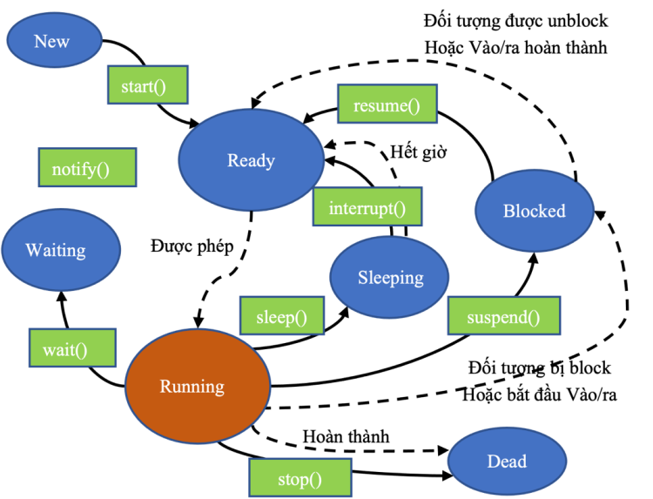

Hình 8-5. Vòng đời của một tiểu trình

Một số phương thức:

* **setName()**: Đặt tên cho Thread.
* **getName():** Trả về tên Thread.
* **isAlive()**: Kiểm tra Thread còn chạy hay không.
* **join():** Đợi cho đến khi 1 Thread kết thúc.
* **wait()**: Đợi đến khi 1 Thread giải phóng tài nguyên.
* **notify()**: Báo cho Thread đang đợi biết.

# 8.7. XỬ LÝ ĐỒNG BỘ

Từ khóa **synchronized** giúp xử lý đồng bộ. Từ khóa **volatile** cũng nên được sử dụng để đảm bảo dữ liệu của biến được tải từ bộ nhớ chứ không phải từ bộ nhớ đệm cache của CPU.

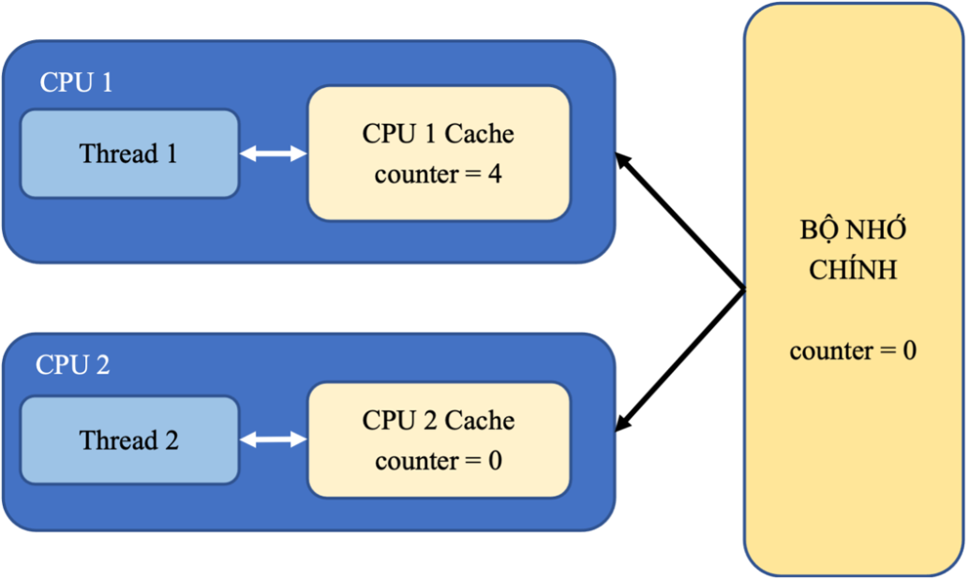

Hình 8-6. Dữ liệu từ các biến có thể được tải   
từ bộ nhớ đệm của các CPU

# 8.8. SỬ DỤNG FORK-JOIN

Khung làm việc fork/join cung cấp các công cụ để giúp tăng tốc xử lý song song bằng cách cố gắng sử dụng tối đa khả năng hoạt động của CPU, cách thức làm việc dựa trên cơ chế chia để trị:

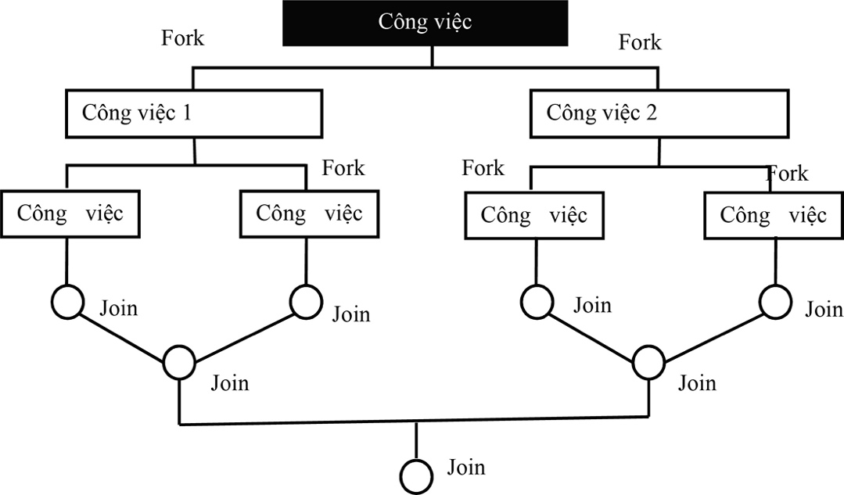

Hình 8-7. Khung làm việc fork/join

# 8.9. TIẾN TRÌNH

Java có thể tạo tiến trình mới bằng cách sử dụng các lớp Process và ProcessBuilder. Việc tạo tiến trình có thể khởi động một ứng dụng bất kỳ. Ví dụ đoạn mã sau tạo tiến trình và chạy lệnh duyệt thư mục/bin/ls.

|  |
| --- |
| **public static void** main(String[] args) **throws** IOException, InterruptedException {     Process p = **new** ProcessBuilder(**“/bin/ls”**, **“-l”**)             .directory(Paths.*get*(**“/tmp”**).toFile())             .start();  **try** (**var** in = **new** Scanner(p.getInputStream())) {  **while** (in.hasNextLine())             System.***out***.println(in.nextLine());     }  } |

## THỰC HÀNH

## Bài 1. Join tiểu trình

Tạo lớp “MyThread” implements  Runnable Interface.

Chương trình cho lớp “MyThread”.

|  |
| --- |
| class MyThread implements Runnable {     String name; // name of thread  Thread t;     MyThread(String threadname) {         name = threadname;         t = new Thread(this, name);         System.*out*.println("New thread: " + t);         t.start();     }     public void run() {         try {             for (int i = 5; i > 0; i--) {                 System.*out*.println(name + ": " + i);                 Thread.*sleep*(1000);             }         } catch (InterruptedException e) {             System.*out*.println(name + " interrupted.");         }         System.*out*.println(name + " exiting.");     }  } |

Viết phương thức main() trong một class nào đó để tạo và khởi động   
ba thread:

|  |
| --- |
| public static void main(String[] args) {     MyThread ob1 = new MyThread("One");     MyThread ob2 = new MyThread("Two");     MyThread ob3 = new MyThread("Three");     System.*out*.println("Thread One is alive: " + ob1.t.isAlive());     System.*out*.println("Thread Two is alive: " + ob2.t.isAlive());     System.*out*.println("Thread Three is alive: " + ob3.t.isAlive());     System.*out*.println("Main thread exiting.");  } |

Chạy thử và kiểm tra kết quả:

|  |
| --- |
| New thread: Thread[One,5,main]  New thread: Thread[Two,5,main]  New thread: Thread[Three,5,main]  Thread One is alive: true  Thread Two is alive: true  Thread Three is alive: true  Thread One is alive: true  Thread Two is alive: true  Thread Three is alive: true  Main thread exiting.  Three: 5  One: 5  Two: 5  Three: 4  Two: 4  One: 4  One: 3  Three: 3  Two: 3  One: 2  Three: 2  Two: 2  Two: 1  One: 1  Three: 1  One exiting.  Two exiting.  Three exiting. |

Sửa lại phương thức main như sau, bổ sung thêm join():

|  |
| --- |
| public static void main(String[] args) {     MyThread ob1 = new MyThread("One");     MyThread ob2 = new MyThread("Two");     MyThread ob3 = new MyThread("Three");     System.*out*.println("Thread One is alive: " + ob1.t.isAlive());     System.*out*.println("Thread Two is alive: " + ob2.t.isAlive());     System.*out*.println("Thread Three is alive: " + ob3.t.isAlive());     try {         System.*out*.println("Waiting for threads to finish.");         ob1.t.join();         ob2.t.join();         ob3.t.join();     } catch (InterruptedException e) {         System.*out*.println("Main thread Interrupted");     }     System.*out*.println("Thread One is alive: " + ob1.t.isAlive());     System.*out*.println("Thread Two is alive: " + ob2.t.isAlive());     System.*out*.println("Thread Three is alive: " + ob3.t.isAlive());     System.*out*.println("Main thread exiting.");  } |

Chạy thử và kiểm tra kết quả (*). Giải thích kết quả in ra.

## Bài 2. Bài toán số nguyên tố (*)

Chương trình trong bài tập này sẽ viết chương trình sử dụng nhiều thread để đếm số nguyên tố từ 0 đến 1000000. Số lượng luồng cần thiết để tìm kiếm các số nguyên tố sẽ được quyết định bởi người sử dụng.

Tạo lớp “CountPrimesThread” là mở rộng của lớp “Thread”.

Khai báo các biến:

|  |
| --- |
| //Variable to store the number of primes in a specified range of  static int *count* = 0;  // Variable to store the range of minimum and maximum integer value  int min, max; |

Viết các phương thức tạo:

|  |
| --- |
| public CountPrimesThread(int min, int max) {     this.min = min;     this.max = max;  } |

Phương thức isPrime () được gọi để kiểm tra  x có phải là số nguyên tố hay không.

|  |
| --- |
| private static boolean isPrime(int x) {     int top = (int) Math.*sqrt*(x);     for (int i = 2; i <= top; i++)         if (x % i == 0)             return false;     return true;  } |

Phương thức countPrimes () được gọi để đếm các số nguyên tố giữa min và max:

|  |
| --- |
| private static void countPrimes(int min, int max) {     for (int i = min; i <= max; i++)         if (*isPrime*(i))  *count*++;  } |

Phương thức Run () được gọi để xuất ra một thông báo về số lượng các số nguyên tố mà nó đã tìm thấy:

|  |
| --- |
| public void run() {  *countPrimes*(min, max);     System.*out*.println("There are " + *count* + " primes between " + "" + min + " and " + max);  } |

Viết phương thức CountPrimesWithThreads () để tạo luồng đếm số nguyên tố:

|  |
| --- |
| public static void countPrimesWithThreads(int numberOfThreads) {     int start = 0;     int to = 1000000;     int increment = to / numberOfThreads;     System.*out*.println("\nCounting primes between " + (start + 1) + " and " + to + " using " + numberOfThreads + " threads. " + "Please wait...\n");     long startTime = System.*currentTimeMillis*();     CountPrimesThread[] worker = new CountPrimesThread[numberOfThreads];     for (int i = 0; i < numberOfThreads; i++) worker[i] = new CountPrimesThread(start + i * increment + 1, start + (i + 1) * increment);     for (int i = 0; i < numberOfThreads; i++) worker[i].start();     for (int i = 0; i < numberOfThreads; i++) {         while (worker[i].isAlive()) {             try {                 worker[i].join();             } catch (InterruptedException e) {             }         }     }     long elapsedTime = System.*currentTimeMillis*() - startTime;     System.*out*.println("\nTotal elapsed time: " + (elapsedTime / 1000.0) + "seconds.\n");  } |

Viết chương trình cho phương thức main():

|  |
| --- |
| public static void main(String[] args) {     int numberOfThreads = 0;     do {         System.*out*.println("How many threads do you want to use (from 1 " + "to 10)?");         Scanner input = new Scanner(System.*in*);         numberOfThreads = input.nextInt();         if (numberOfThreads < 1 || numberOfThreads > 10)             System.*out*.println("Please enter 1  .. 10!");     }     while (numberOfThreads < 1 || numberOfThreads > 10);     countPrimesWithThreads(numberOfThreads);  } |

Thực hiện chương trình và kiểm tra với số lượng thread khác nhau thì tốc độ tính toán thay đổi thế nào. Hãy cho biết khi nào thời gian được cải thiện khi tăng số lượng thread và khi nào thì thời gian tính toán không được cải thiện?

## Bài 3. Bài toán ngân hàng

Tạo class Bank:

|  |
| --- |
| **import** java.util.Arrays;  public class Bank {     public final double[] accounts;  **public** Bank(**int** n, **double** initialBalance) {         accounts = new double[n];         Arrays.*fill*(**accounts**, initialBalance);     }  **public void** transfer(**int** from, **int** to, **double** amount) {         System.***out***.print(Thread.*currentThread*().getName());  **accounts**[from] -= amount;         System.***out***.printf(**" %10.2f from %d to %d"**, amount, from, to);  **accounts**[to] += amount;         System.***out***.printf(**" Total Balance: %10.2f%n"**, getTotalBalance());     }  **public double** getTotalBalance() {  **double** sum = 0;         for (double a : accounts)             sum += a;  **return** sum;     }  } |

Tạo class Main:

|  |
| --- |
| public class Main {     public static final int *NACCOUNTS* = 3;     public static final double *INITIAL_BALANCE* = 1000;     public static final double *MAX_AMOUNT* = 1000;  **public static void** main(String[] args) **throws** InterruptedException {         Bank bank = **new** Bank(***NACCOUNTS***, ***INITIAL_BALANCE***);  **while** (**true**) {  **int** fromAccount = (**int**) (bank.**accounts**.**length** * Math.*random*());  **int** toAccount = (**int**) (bank.**accounts**.**length** * Math.*random*());  **double** amount = ***MAX_AMOUNT*** * Math.*random*();             bank.transfer(fromAccount, toAccount, amount);             Thread.*sleep*(10);         }     }  } |

Chạy thử và xem kết quả, giả sử muốn nhận input từ bàn phím thì không thể:

|  |
| --- |
| main     407.68 from 0 to 0 Total Balance:    3000.00  main     507.47 from 0 to 0 Total Balance:    3000.00  main      78.25 from 0 to 1 Total Balance:    3000.00  main     165.24 from 0 to 1 Total Balance:    3000.00  main     356.55 from 1 to 0 Total Balance:    3000.00  main      59.27 from 2 to 2 Total Balance:    3000.00  main     626.90 from 0 to 0 Total Balance:    3000.00  main     758.75 from 0 to 0 Total Balance:    3000.00 |

Bây giờ sẽ chỉnh sửa lại bài toán trên trong đó có sử dụng Thread. Đầu tiên, tạo ra một class có tên ThreadTest và đưa phần giao dịch vào một thread:

|  |
| --- |
| public class ThreadTest {     public static final int *NACCOUNTS* = 3;     public static final double *INITIAL_BALANCE* = 1000;     public static final double *MAX_AMOUNT* = 1000;  **public static void** main(String[] args) {         Bank bank = **new** Bank(***NACCOUNTS***, ***INITIAL_BALANCE***);         Runnable runnable = () -> {  **while** (**true**) {  **int** fromAccount = (**int**) (bank.**accounts**.**length** * Math.*random*());  **int** toAccount = (**int**) (bank.**accounts**.**length** * Math.*random*());  **double** amount = ***MAX_AMOUNT*** * Math.*random*();                 bank.transfer(fromAccount, toAccount, amount);             }         };  **new** Thread(runnable).start();     }  } |

Chạy thử và xem kết quả:

|  |
| --- |
| Thread-0     251.53 from 1 to 0 Total Balance:    3000.00  Thread-0     642.04 from 0 to 1 Total Balance:    3000.00  Thread-0     308.59 from 1 to 1 Total Balance:    3000.00  Thread-0     484.27 from 2 to 1 Total Balance:    3000.00  Thread-0     462.66 from 2 to 0 Total Balance:    3000.00  Thread-0     263.15 from 1 to 0 Total Balance:    3000.00  Thread-0     904.53 from 1 to 1 Total Balance:    3000.00  Thread-0      70.65 from 2 to 0 Total Balance:    3000.00 |

Cho tất cả các Thread chạy:

|  |
| --- |
| **public static void** main(String[] args) {     Bank bank = new Bank(*NACCOUNTS*, *INITIAL_BALANCE*);  **for** (**int** i = 0; i < ***NACCOUNTS***; i++) {  **int** fromAccount = i;         Runnable runnable = () -> {  **while** (**true**) {  **int** toAccount = (**int**) (bank.**accounts**.**length** * Math.*random*());  **double** amount = ***MAX_AMOUNT*** * Math.*random*();                 bank.transfer(fromAccount, toAccount, amount);             }         };  **new** Thread(runnable).start();     }  } |

Chạy thử và xem kết quả:

|  |
| --- |
| Thread-0     263.14 from 1 to 2 Total Balance:    2356.72  Thread-0     640.00 from 2 to 1 Total Balance:    2543.76  Thread-2     454.85 from 2 to 2 Total Balance:    2543.76  Thread-2     452.96 from 1 to 0 Total Balance:    2963.40  Thread-0     443.90 from 1 to 1 Total Balance:    2963.40  Thread-0     411.98 from 1 to 2 Total Balance:    2963.40  Thread-0     272.90 from 0 to 0 Total Balance:    2963.40  Thread-0       3.28 from 1 to 1 Total Balance:    2752.24  Thread-1     606.72 from 0 to 0 Total Balance:    2752.24  Thread-1     129.45 from 0 to 0 Total Balance:    2752.24  Thread-1     173.33 from 1 to 2 Total Balance:    2752.24  Thread-1     214.44 from 0 to 2 Total Balance:    2668.70  Thread-0     726.02 from 2 to 0 Total Balance:    2668.70  Thread-0     701.75 from 0 to 1 Total Balance:    2668.70 |

Tổng amount bị sai do trừ, in ra nhưng chưa cộng cho account dưới.

Sử dụng SyncThread.

Sửa lại Bank class bổ sung thuộc tính lock:

|  |
| --- |
| private Lock lock; |

Trong phương thức tạo của Bank khởi tạo một ReentrantLock:

|  |
| --- |
| **public** Bank(**int** n, **double** initialBalance) {     accounts = new double[n];     Arrays.*fill*(**accounts**, initialBalance);  **lock** = **new** ReentrantLock();  } |

Khi transfer thì khóa và mở khóa sau khi transfer xong:

|  |
| --- |
| **public void** transfer(**int** from, **int** to, **double** amount) {  **lock**.lock();     System.***out***.print(Thread.*currentThread*().getName());  **accounts**[from] -= amount;     System.***out***.printf(**" %10.2f from %d to %d"**, amount, from, to);  **accounts**[to] += amount;     System.***out***.printf(**" Total Balance: %10.2f%n"**, getTotalBalance());  **lock**.unlock();  } |

Sử dụng try finally để đảm bảo khóa được mở:

|  |
| --- |
| **public void** transfer(**int** from, **int** to, **double** amount) {  **lock**.lock();  **try** {         System.***out***.print(Thread.*currentThread*().getName());  **accounts**[from] -= amount;         System.***out***.printf(**" %10.2f from %d to %d"**, amount, from, to);  **accounts**[to] += amount;         System.***out***.printf(**" Total Balance: %10.2f%n"**, getTotalBalance());     } finally {  **lock**.unlock();     }  } |

Nhằm giải quyết vấn đề về xung đột, cần sửa lại để khiến chương trình hoạt động đồng bộ. Đầu tiên, trong class bank bổ sung thêm đối tượng điều kiện:

|  |
| --- |
| private Condition condition; |

Khởi tạo đối tượng điều kiện trong phương thức tạo Bank:

|  |
| --- |
| **public** Bank(**int** n, **double** initialBalance) {     accounts = new double[n];     Arrays.*fill*(**accounts**, initialBalance);  **lock** = **new** ReentrantLock();  **condition** = **lock**.newCondition(); //Bổ sung  } |

Trong giao dịch (hàm transfer) thay việc kiểm tra:

|  |
| --- |
| **if** (**accounts**[from] < amount) **return**; |

Bằng việc kiểm tra như sau:

|  |
| --- |
| **while** (**accounts**[from] < amount) {  **try** {         System.***out***.println(Thread.*currentThread*().getName() + **"  "** + from + **" is not enough"**);  **condition**.await();     } **catch** (InterruptedException e) {         e.printStackTrace();     }  } |

Sau khi giao dịch xong thì gọi thêm phương thức signalAll():

|  |
| --- |
| **condition**.signalAll(); |

Khi đó phương thức transfer sẽ như sau:

|  |
| --- |
| **public void** transfer(**int** from, **int** to, **double** amount) {  **lock**.lock();  **try** {  **while** (**accounts**[from] < amount) {  **try** {                 System.***out***.println(Thread.*currentThread*().getName() + **"  "** + from + **" is not enough"**);  **condition**.await();             } **catch** (InterruptedException e) {                 e.printStackTrace();             }         }         System.***out***.print(Thread.*currentThread*().getName());  **accounts**[from] -= amount;         System.***out***.printf(**" %10.2f from %d to %d"**, amount, from, to);  **accounts**[to] += amount;         System.***out***.printf(**" Total Balance: %10.2f%n"**, getTotalBalance());  **condition**.signalAll();     } finally {  **lock**.unlock();     }  } |

Cách thứ hai để giải quyết vấn đề đồng bộ là sử dụng **synchronized** cùng với **wait** và **notifyAll.**

Xóa các lock và điều kiện, sử dụng synchronized wait notifyAll ở phương thức transfer.

|  |
| --- |
| public synchronized void transfer(int from, int to, double amount) {  **while** (**accounts**[from] < amount) {  **try** {             System.***out***.println(Thread.*currentThread*().getName() + **"  "** + from + **" is not enough"**);             wait();         } **catch** (InterruptedException e) {             e.printStackTrace();         }     }     System.***out***.print(Thread.*currentThread*().getName());  **accounts**[from] -= amount;     System.***out***.printf(**" %10.2f from %d to %d"**, amount, from, to);  **accounts**[to] += amount;     System.***out***.printf(**" Total Balance: %10.2f%n"**, getTotalBalance());     notifyAll();  } |

Sửa lại MAX_AMOUNT = 1500.

Chạy lại chương trình sẽ thấy deadlock xảy ra:

|  |
| --- |
| Thread-0  0 is not enough  Thread-2  2 is not enough  Thread-1     907.57 from 1 to 2 Total Balance:    3000.00  Thread-0  0 is not enough  Thread-1  1 is not enough  Thread-2    1078.15 from 2 to 1 Total Balance:    3000.00  Thread-2  2 is not enough  Thread-0  0 is not enough  Thread-1     142.17 from 1 to 0 Total Balance:    3000.00  Thread-1     120.96 from 1 to 2 Total Balance:    3000.00  Thread-1  1 is not enough  Thread-2  2 is not enough  Thread-0  0 is not enough |

Hãy thử suy nghĩ để khử deadlock xảy ra trong trường hợp trên.

## Bài 4. Sử dụng Thread Pools (*)

Tạo một Thread để giả lập việc Download File:

|  |
| --- |
| public class DownloadFile implements Runnable {     @Override     public void run() {  **int** timetoFinish = (**int**) (5000 * Math.*random*());         System.***out***.println(Thread.*currentThread*().getName() + **" Bắt đầu tải một file mới. Cần"** + timetoFinish + **"ms để hoàn thành"**);  **try** {             Thread.*sleep*(timetoFinish);         } **catch** (InterruptedException e) {             e.printStackTrace();         }         System.***out***.println(Thread.*currentThread*().getName() + **" Download Hoàn thành"**);     }  } |

Tạo Thread Pool bằng cách viết trong phương thức main như sau:

|  |
| --- |
| **public static void** main(String[] args) {     ExecutorService executor = Executors.*newFixedThreadPool*(5);  **for** (**int** i = 0; i < 10; i++) {         Runnable worker = **new** DownloadFile();         executor.execute(worker);     }  } |

Chạy thử và giải thích cách thức làm việc của chương trình.

## Bài 5. Thực hành Sử dụng fork-join Framework

|  |
| --- |
| **public class** ForkJoinTest {  **public static void** main(String[] args) {  **final int** SIZE = 100000000;  *//100M*  **var** numbers = **new double**[SIZE];  **for** (**int** i = 0; i < SIZE; i++)             numbers[i] = Math.*random*();  **var** counter = **new** Counter(numbers, 0, numbers.**length**);  **var** pool = **new** ForkJoinPool();         pool.invoke(counter);         System.***out***.println(counter.join());     }  }  **class** Counter **extends** RecursiveTask<Integer> {     private double[] values;     private int from;     private int to;  **public** Counter(**double**[] values, **int** from, **int** to) {  **this**.**values** = values;  **this**.**from** = from;  **this**.**to** = to;     }  **protected** Integer compute() {  **if** (**to** - **from** < 1000) {  **int** count = 0;  **for** (**int** i = **from**; i < **to**; i++)  **if** (**values**[i]>0.5) count++;  **return** count;         } **else** {  **int** mid = (**from** + **to**) / 2;  **var** first = **new** Counter(**values**, **from**, mid);  **var** second = **new** Counter(**values**, mid, **to**);  *invokeAll*(first, second);  **return** first.join() + second.join();         }     }  } |

## CÂU HỎI ÔN TẬP LÝ THUYẾT

|  |  |
| --- | --- |
| Tiểu trình khác gì tiến trình? |  |
| Tiểu trình dùng riêng một không gian bộ nhớ |  |
| Tiểu trình dùng chung không gian bộ nhớ |  |
| Tiểu trình chứa nhiều tiến trình bên trong |  |
| Tiểu trình chạy chậm hơn tiến trình |  |

|  |  |
| --- | --- |
| Tiểu trình được tạo ra bằng cách: |  |
| Khai báo lớp triển khai từ giao diện Runnable |  |
| Khai báo lớp kế thừa từ lớp Thread |  |
| Sử dụng cách tạo tiểu trình vô danh |  |
| Các đáp án trên đều đúng |  |

|  |  |
| --- | --- |
| Tiểu trình ở trạng thái running khi: |  |
| Nó đang chạy và phục vụ bởi CPU |  |
| Nó đang chờ đợi một tiểu trình khác |  |
| Nó đang bị khóa hoặc đang đợi một hoạt động vào ra |  |
| Các đáp án trên đều đúng |  |

|  |  |
| --- | --- |
| Phương thức join được dùng để: |  |
| Thông báo các tiểu trình dừng chờ đợi tiếp và tục làm việc |  |
| Kiểm tra xem một tiến trình còn sống (alive) hay không |  |
| Chờ một tiến trình khác giải phóng (release) tài nguyên |  |
| Chờ một tiến trình khác kết thúc |  |

|  |  |
| --- | --- |
| Từ khóa synchronized được dùng để: |  |
| Giải quyết vấn đề về bất đồng bộ |  |
| Đồng bộ hóa việc truy cập dữ liệu |  |
| Đảm bảo một luồng duy nhất thực hiện một khối lệnh |  |
| Giải quyết vấn đề về deadlock |  |

|  |  |
| --- | --- |
| Để khởi động một tiểu trình dùng phương thức: |  |
| run() |  |
| action() |  |
| ready() |  |
| start() |  |

|  |  |
| --- | --- |
| Một trong những mục đích của lập trình đa luồng là: |  |
| Tăng tốc độ tính toán |  |
| Tận dụng được tối đa tài nguyên của máy tính |  |
| Thực hiện nhiều công việc một lúc |  |
| Tất cả các đáp án đều đúng |  |

|  |  |
| --- | --- |
| Nhược điểm của đa luồng là: |  |
| Việc xử lý phức tạp |  |
| Tốc độ bị giảm |  |
| Các công việc bị gián đoạn vì sử dụng chia sẻ thời gian |  |
| Tất cả các đáp án đều sai |  |

|  |  |
| --- | --- |
| Để tạo ra một luồng, khi nào thì triển khai từ giao diện Runnable thay vì kế thừa từ lớp Thread? |  |
| Khi muốn viết mã ngắn hơn |  |
| Khi muốn tạo ra nhiều luồng hơn |  |
| Khi lớp chạy vẫn muốn kế thừa từ lớp khác |  |
| Khi muốn mã lệnh được rõ ràng, tường minh |  |

|  |  |
| --- | --- |
| Tiểu trình sẽ chuyển từ trạng thái new sang trạng thái running khi: |  |
| Hệ điều hành cho phép tiểu trình hoạt động |  |
| Gọi hàm start() |  |
| Gọi hàm run() |  |
| Ngay sau khi tiểu trình được tạo ra |  |

|  |  |  |
| --- | --- | --- |
| Hãy cho biết số luồng sẽ thay đổi và in giá trị của biến i:   |  | | --- | | class CountAndPrint implements Runnable {  private final String name;  CountAndPrint(String name) {  this.name = name;  }  static int *i* = 0;  @Override  public void run() {  while (*i* < 10) System.*out*.println(this.name + ": " + *i*++);  }  public static void main(String[] args) {  for (int t = 1; t <= 4; t++)  new Thread(new CountAndPrint("Instance " + t)).start();  while (*i* < 10) System.*out*.println("Main: " + *i*++);  }  } | |  |
| 4 |  |
| 5 |  |
| 9 |  |
| 10 |  |

## BÀI TẬP TỰ THỰC HÀNH

## Bài 1. Tính tổng các phần tử của một mảng

Viết một chương trình Java sử dụng đa luồng để tính tổng các phần tử của một mảng số nguyên. Mảng số nguyên có kích thước lớn hơn 1000 phần tử.

## Bài 2. Tính tổng các phần tử của một mảng

Viết một chương trình Java tạo ra hai luồng, một luồng in ra số chẵn và một luồng in ra số lẻ. Luồng in số chẵn phải bắt đầu trước luồng in số lẻ. Sau khi in thì tính tổng các phần tử và in ra màn hình.

## Bài 3. Tính tổng một mảng số nguyên sử dụng ForkJoinPool

Viết một chương trình tính tổng của một mảng số nguyên bằng cách sử dụng ForkJoinPool. Sử dụng thuật toán chia để trị (divide and conquer) để tách mảng thành các phần nhỏ và tính tổng của chúng. Thử nghiệm chương trình của bạn với một mảng số nguyên có 100 triệu phần tử.

## Bài 4. Sử dụng ThreadPoolExecutor để tính tổng các phần tử trong một mảng

Tạo một ThreadPoolExecutor để tính tổng các phần tử trong một mảng sử dụng nhiều luồng.

## TÀI LIỆU THAM KHẢO

[1] Core Java: Fundamentals (2021) , Cay Horstmann (Oracle Press Java).

[2] Head First Java: A Brain-Friendly Guide (2022), Kathy Sierra, O'Reilly Media.

[3] Java OOP Done Right: Create object oriented code you can be proud of with modern Java Paperback (2019), Mr Alan Mellor, Mellor Books.

[4] Murach's Java Programming (5th Edition) (2017), Joe Murach, Mike Murach & Associates.

[5]. Java for Absolute Beginners Learn to Program the Fundamentals the Java 9+ Way.

[6]. Modern Java Recipes: Simple Solutions to Difficult Problems in Java 8 and 9 (2017), by Ken Kousen, O'Reilly Media.

[7] Effective Java (2018), Joshua Bloch, Addison-Wesley Professional.

LAMBDA VÀ STREAM

NỘI DUNG TRONG CHƯƠNG

Lambda và Stream được giới thiệu cùng với các tính năng của Java 8 là các công cụ hữu ích giúp giảm số lượng dòng lệnh cần phải viết, đặc biệt là khi làm việc với dữ liệu. Nội dung của Chương 9 sẽ đề cập đến giao diện hàm (Functional Interface), biểu thức Lambda, phương thức tham chiếu (Method References), tùy chọn (Optional) và đặc biệt là cách sử dụng Stream API.

# 9.1. GIAO DIỆN HÀM

Giao diện hàm (functional interface) là một Java interface có duy nhất một phương thức trừu tượng (abstract method), có thể không có hoặc có nhiều phương thức mặc định/phương thức tĩnh (default/static method).

|  |
| --- |
| @FunctionalInterface  public interface Flyable {  void fly();  default boolean alive() .  return true;  }  } |

Chú thích @FunctionalInterface là không bắt buộc, tuy nhiên nên có để tránh sai sót (ví dụ khi khai báo nhiều hơn một phương thức **abstract**). Functional interface còn được gọi là SAM (**S**ingle **A**bstract **M**ethod).

Với một số ngôn ngữ lập trình các hàm có thể đưa vào làm tham số đầu vào cho một hàm khác, điều này tạo lên sự linh hoạt. Ví dụ:

|  |
| --- |
| function printResult(calculate) {  console.log('Result is', calculate())  }  printResult(function () {  return 3.14  }) |

Tuy nhiên Java không cho phép thực hiện điều này. Tham số của một phương thức trong Java chỉ có thể là các kiểu dữ liệu cơ sở hoặc đối tượng. Với cách viết như trên (JavaScript), Java không thực hiện được. Phương thức trong Java không thể truyền vào phương thức khác dưới dạng đối số. Do đó, team Java đã nghĩ ra một cách tiếp cận khác để giải quyết vấn đề này. Thay vì truyền trực tiếp function B vào function A, thì phải “gói” function B vào một object (có dạng của functional interface). Sau đó mới truyền object đó vào cho function A. Function A chỉ cần lấy ra và sử dụng thôi.

|  |
| --- |
| // Định nghĩa khuôn mẫu cho method truyền vô  @FunctionalInterface  interface Calculable {  double calculate();  }  public class Program {  public static void printResult(Calculable func) {  System.*out*.println("Result: " + func.calculate());  }  public static void main(String[] args) {  *printResult*(new Calculable() {  @Override  public double calculate() {  return 3.14;  }  });  }  } |

Kết quả khi chạy:

|  |
| --- |
| Result: 3.14 |

Trong một giao diện hàm có thể khai báo phương thức mặc định và phương thức tĩnh, là phương thức có từ khóa default hoặc static và có phần thân hàm. Ví dụ:

|  |
| --- |
| @FunctionalInterface  interface Sayable{  // default method  default void say(){  System.*out*.println("Hello, this is default method");  }  // Abstract method  void sayMore(String msg);  // static method  static void sayLouder(String msg){  System.*out*.println(msg);  }  }  public class Program implements Sayable{  public void sayMore(String msg){ *// implementing abstract method*  System.*out*.println(msg);  }  public static void main(String[] args) {  Program dm = new Program();  dm.say(); *// calling default method*  dm.sayMore("Work is worship"); *// calling abstract method*  Sayable.sayLouder("Helloooo..."); // calling static method  }  } |

# 9.2. BIỂU THỨC LAMBDA

Trước tiên ta cần tìm hiểu tại sao cần sử dụng biểu thức Lambda. Mục đích chính của việc sử dụng Lambda là nhằm rút gọn các câu lệnh cần phải viết. Cú pháp của biểu thức Lambda như sau:

|  |
| --- |
| (argument-list) -> {body} |

Xét trường hợp không sử dụng Lambda:

|  |
| --- |
| interface Drawable {  void draw();  } |

Khi đó để tạo một đối tượng từ Giao diện Drawable có hai cách, cách thứ nhất là tạo ra lớp Circle triển khai từ giao diện Drawable:

|  |
| --- |
| class Circle implements Drawable {  @Override  public void draw() {  System.*out*.println("Circle");  }  }  public class Program {  public static void main(String[] args) {  Circle c = new Circle();  c.draw();  }  } |

Cách thứ hai là tạo ra đối tượng Circle từ giao diện Drawable, khi đó sẽ cần triển khai hàm draw khi tạo đối tượng:

|  |
| --- |
| interface Drawable {  void draw();  }  public class Program {  public static void main(String[] args) {  Drawable circle = new Drawable() {  @Override  public void draw() {  System.*out*.println("Circle");  }  };  circle.draw();  }  } |

Với việc sử dụng biểu thức Lambda mã lệnh có thể rút gọn như sau:

|  |
| --- |
| @FunctionalInterface *//It is optional*  interface Drawable {  void draw();  }  public class Program {  public static void main(String[] args) {  Drawable circle = () -> System.*out*.println("Circle");  circle.draw();  }  } |

Trường hợp hàm draw có một tham số, cú pháp để truyền tham số   
như sau:

|  |
| --- |
| interface Drawable {  void draw(int r);  }  public class Program {  public static void main(String[] args) {  Drawable circle = r -> {  System.*out*.println("Circle " + r);  };  circle.draw(25);  }  } |

Trường hợp hàm draw có nhiều tham số, danh sách các tham số bắt buộc phải để trong dấu ngoặc:

|  |
| --- |
| interface Drawable {  void draw(int r, String color);  }  public class Program {  public static void main(String[] args) {  Drawable circle = (r, color) -> {  System.*out*.println("Circle " + r + ", " + color);  };  circle.draw(25, "Blue");  }  } |

Đối với trương hợp hàm có giá trị trả về, nếu trong phần thân hàm chỉ có một câu lệnh return, có thể bỏ qua luôn từ khóa return này. Ví dụ:

|  |
| --- |
| interface Addable {  int add(int a, int b);  }  public class Program {  public static void main(String[] args) {  Addable addable = (a, b) -> a + b;  System.*out*.println(addable.add(2, 10));  }  } |

Trong trường hợp phần thân hàm có nhiều câu lệnh, bắt buộc phải có dấu ngoặc kép kèm theo lệnh return.

Xét một ví dụ khác, trong hàm foreach để thực hiện việc duyệt một danh sách, nếu không sử dụng Lambda, trong phương thức forEach() cần tạo một đối tượng Consumer và viết câu lệnh cho phương thức accept như sau:

|  |
| --- |
| public static void main(String[] args) {  List<String> list = new ArrayList<>();  list.add("Apple");  list.add("Banana");  list.add("Orange");  list.add("Grape");  list.forEach(new Consumer<String>() {  @Override  public void accept(String s) {  System.*out*.println(s);  }  }  );  } |

Tuy nhiên khi sử dụng Lambda, chỉ cần khai báo biểu thức Lambda như sau:

|  |
| --- |
| List<String> list = new ArrayList<>();  list.add("Apple");  list.add("Banana");  list.add("Orange");  list.add("Grape");  list.forEach(s -> System.*out*.println(s)); |

# 9.3. PHƯƠNG THỨC THAM CHIẾU

Phương thức tham chiếu (method reference) được sử dụng để tham chiếu đến phương thức khi sử dụng biểu thức Lambda, điều này giúp viết biểu thức Lambda được rút gọn hơn.

## 9.3.1. Tham chiếu đến phương thức tĩnh

Để tham chiếu đến một phương thức tĩnh, sử dụng cú pháp sau:

|  |
| --- |
| ContainingClass::staticMethodName |

Ví dụ, trong trường hợp sau biểu thức Lambda tham chiếu đến phương thức tĩnh saySomething() thuộc lớp Program:

|  |
| --- |
| @FunctionalInterface *//It is optional*  interface Sayable {  void say();  }  public class Program {  public static void saySomething() {  System.*out*.println("Hello, this is static method.");  }  public static void main(String[] args) {  Sayable sayable = () -> Program.*saySomething*();  sayable.say();  }  } |

Tại đây biểu thức Lambda có thể sử đến phương thức tham chiếu tĩnh để viết rút gọn lại như sau:

|  |
| --- |
| @FunctionalInterface *//It is optional*  interface Sayable {  void say();  }  public class Program {  public static void saySomething(){  System.*out*.println("Hello, this is static method.");  }  public static void main(String[] args) {  Sayable sayable = Program::*saySomething*;  sayable.say();  }  } |

Xét ví dụ khác, sử dụng phương thức tham chiếu để tạo hai tiểu trình thread1 và thread2 thực hiện công việc được viết trong hai phương thức tĩnh runMethod1 và runMethod2:

|  |
| --- |
| public class Program {  public static void runMethod1() {  System.*out*.println("Thread is running... doing 123");  }  public static void runMethod2() {  System.*out*.println("Thread is running... doing abc");  }  public static void main(String[] args) {  Thread thread1 = new Thread(Program::*runMethod1*);  thread1.start();  Thread thread2 = new Thread(Program::*runMethod2*);  thread2.start();  }  } |

## 9.3.2. Tham chiếu tới một phương thức non-static

Giống như phương thức tĩnh, có thể tham chiếu đến một phương thức bình thường bằng cách sử dụng cú pháp sau:

|  |
| --- |
| containingObject::instanceMethodName |

Ví dụ, sau tham chiếu đến phương thức saySomething thuộc lớp Program:

|  |
| --- |
| interface Sayable {  void say();  }  public class Program {  public void saySomething() {  System.*out*.println("Hello, this is non-static method.");  }  public static void main(String[] args) {  // Referring non-static method using reference  Sayable sayable = new Program()::saySomething;  // Calling interface method  sayable.say();  }  } |

Ví dụ tương tự với việc tạo tiểu trình để thực hiện công việc printMsg() được khai báo trong lớp Program:

|  |
| --- |
| public class Program {  public void printnMsg() {  System.*out*.println("Hello, this is instance method");  }  public static void main(String[] args) {  Thread t = new Thread(new Program()::printnMsg);  t.start();  }  } |

## 9.3.3. Tham chiếu tới một hàm tạo

Để tham chiếu đến hàm tạo, sử dụng cú pháp đơn giản sau, trong đó chỉ cần một từ khóa new và không cần viết tên hàm tạo:

|  |
| --- |
| ClassName::new |

Ví dụ khi tạo ra đối tượng hello, thay vì viết biểu thức Lambda: msg -> new Message(msg) thì có thể viết ngắn gọn hơn như sau:

|  |
| --- |
| interface Messageable {  Message getMessage(String msg);  }  class Message {  Message(String msg) {  System.*out*.print(msg);  }  }  public class Program {  public static void main(String[] args) {  Messageable hello = Message::new;  hello.getMessage("Hello");  }  } |

# 9.4. CÁC GIAO DIỆN HÀM ĐÃ ĐƯỢC ĐỊNH NGHĨA

Java định nghĩa nhiều giao diện hàm (functional interface) để có thể sử dụng trong nhiều trường hợp, dưới đây là danh sách các functional interface. Tất cả các giao diện chức năng được trình bày trong gói java.util. Chức năng có thể được chia thành năm nhóm:

* **Function** (hàm) chấp nhận đối số và đưa ra kết quả;
* **Operator** tạo ra kết quả cùng kiểu với đối số của chúng (một trường hợp đặc biệt của hàm);
* **Predicate** chấp nhận đối số và trả về giá trị boolean (hàm có giá trị boolean);
* **Supplier** (nhà cung cấp) không nhận nhận đối số và trả lại giá trị;
* **Consumer** (người tiêu dùng) nhận các đối số và không trả lại   
  kết quả.

Nhờ các quy ước đặt tên của các giao diện chức năng trong gói java.util.function, bạn có thể dễ dàng hiểu một đặc điểm giao diện chỉ bằng cách nhìn vào tiền tố tên của nó, cụ thể như sau:

* Một số tham số được chấp nhận bởi một hoạt động. Tiền tố Bi chỉ ra rằng một hàm, một Predicate hoặc một Consumer chấp nhận hai tham số. Tương tự với tiền tố Bi, tiền tố Unary và Binary chỉ ra rằng một toán tử chấp nhận một và hai tham số tương ứng.
* Một loại tham số đầu vào. Các tiền tố Double, Long, Int và Obj cho biết loại giá trị đầu vào. Ví dụ, giao diện IntPredicate đại diện cho một Predicate chấp nhận giá trị của một kiểu Integer.
* Các tiền tố ToDouble, ToLong và ToInt cho biết loại giá trị đầu ra. Ví dụ, giao diện ToIntFunction<T> đại diện cho một hàm trả về giá trị của một kiểu Integer.

Các giao diện này đều được định nghĩa trong java.util.function:

| Giao diện hàm | Mô tả |
| --- | --- |
| BiConsumer<T,U> | Đại diện cho một hoạt động chấp nhận hai đối số đầu vào và không trả về kết quả nào. |
| Consumer<T> | Đại diện cho một phép toán chấp nhận một đối số duy nhất và không trả về kết quả nào. |
| Function<T,R> | Đại diện cho một hàm chấp nhận một đối số và trả về một kết quả. |
| Predicate<T> | Đại diện cho một hàm chấp nhận một đối số và trả về kết quả đúng hoặc sai. |
| BiFunction<T,U,R> | Đại diện cho một hàm chấp nhận hai đối số và trả về một kết quả. |
| BinaryOperator<T> | Đại diện cho một phép toán dựa trên hai toán hạng của cùng một kiểu dữ liệu. Nó trả về một kết quả cùng kiểu với các toán hạng. |
| BiPredicate<T,U> | Đại diện cho một hàm chấp nhận hai đối số và trả về kết quả đúng hoặc sai. |
| BooleanSupplier | Đại diện cho một hàm cung cấp các kết quả có giá trị boolean. |
| DoubleBinaryOperator | Đại diện cho một phép toán dựa trên hai toán hạng kiểu Double và trả về một giá trị kiểu Double. |
| DoubleConsumer | Đại diện cho một phép toán chấp nhận một đối số kiểu Double duy nhất và không trả về kết quả nào. |
| DoubleFunction<R> | Đại diện cho một hàm chấp nhận một đối số kiểu Double và tạo ra một kết quả. |
| DoublePredicate | Đại diện cho một vị từ (hàm có giá trị boolean) của một đối số kiểu Double. |
| DoubleSupplier | Đại diện cho một nhà cung cấp kết quả loại Double. |
| DoubleToIntFunction | Đại diện cho một hàm chấp nhận đối số kiểu Double và tạo ra kết quả kiểu Int. |
| DoubleToLongFunction | Đại diện cho một hàm chấp nhận đối số kiểu Double và tạo ra kết quả kiểu Long. |
| DoubleUnaryOperator | Đại diện cho một phép toán trên một toán hạng kiểu Double trả về kết quả kiểu Double. |
| IntBinaryOperator | Đại diện cho một phép toán dựa trên hai toán hạng kiểu Int và trả về một kết quả kiểu Int. |
| IntConsumer | Đại diện cho một phép toán chấp nhận một đối số số nguyên duy nhất và không trả về kết quả nào. |
| IntFunction<R> | Đại diện cho một hàm chấp nhận một đối số là số nguyên và trả về một kết quả. |
| IntPredicate | Đại diện cho một vị từ (hàm có giá trị boolean) của một đối số nguyên. |
| IntSupplier | Đại diện cho một nhà cung cấp kiểu số nguyên. |
| IntToDoubleFunction | Đại diện cho một hàm chấp nhận một đối số là số nguyên và trả về một giá trị Double. |
| IntToLongFunction | Đại diện cho một hàm chấp nhận một đối số là số nguyên và trả về một giá trị dài. |
| IntUnaryOperator | Đại diện cho một hoạt động trên một toán hạng số nguyên duy nhất tạo ra một kết quả số nguyên. |
| LongBinaryOperator | Đại diện cho một phép toán dựa trên hai toán hạng kiểu Long và trả về một kết quả kiểu Long. |
| LongConsumer | Đại diện cho một phép toán chấp nhận một đối số kiểu Long duy nhất và không trả về kết quả nào. |
| LongFunction<R> | Đại diện cho một hàm chấp nhận một đối số kiểu Long và trả về một kết quả. |
| LongPredicate | Đại diện cho một vị từ (hàm có giá trị boolean) của một đối số kiểu Long. |
| LongSupplier | Đại diện cho một nhà cung cấp các kết quả kiểu Long. |
| LongToDoubleFunction | Đại diện cho một hàm chấp nhận đối số kiểu Long và trả về kết quả kiểu Double. |
| LongToIntFunction | Đại diện cho một hàm chấp nhận một đối số kiểu Long và trả về một kết quả là số nguyên. |
| LongUnaryOperator | Đại diện cho một phép toán trên một toán hạng kiểu Long duy nhất và trả về kết quả kiểu Long. |
| ObjDoubleConsumer<T> | Đại diện cho một hoạt động chấp nhận một đối tượng và một đối số Double và không trả về kết quả nào. |
| ObjIntConsumer<T> | Đại diện cho một hoạt động chấp nhận một đối tượng và một đối số số nguyên. Nó không trả về kết quả. |
| ObjLongConsumer<T> | Đại diện cho một hoạt động chấp nhận một đối tượng và một đối số Long, nó không trả về kết quả nào. |
| Supplier<T> | Đại diện cho một nhà cung cấp kết quả. |
| ToDoubleBiFunction<T,U> | Đại diện cho một hàm chấp nhận hai đối số và tạo ra một kết quả kiểu Double. |
| ToDoubleFunction<T> | Đại diện cho một hàm trả về kết quả kiểu Double. |
| ToIntBiFunction<T,U> | Đại diện cho một hàm chấp nhận hai đối số và trả về một số nguyên. |
| ToIntFunction<T> | Đại diện cho một hàm trả về một số nguyên. |
| ToLongBiFunction<T,U> | Đại diện cho một hàm chấp nhận hai đối số và trả về một kết quả kiểu Long. |
| ToLongFunction<T> | Đại diện cho một hàm trả về kết quả kiểu Long. |
| UnaryOperator<T> | Đại diện cho một phép toán trên một toán hạng duy nhất trả về kết quả cùng kiểu với toán hạng của nó. |

Giao diện BiConsumer chấp nhận hai đối số đầu vào và không trả về bất kỳ kết quả nào. Ở đây hai đối tượng đại diện cung cấp một phương thức chức năng accept(Object, Object) để thực hiện các thao tác tùy chỉnh. Ví dụ về BiConsumer:

|  |
| --- |
| import java.util.function.BiConsumer;  public class Program {  static void ShowDetails(String name, Integer age){  System.*out*.println(name+" "+age);  }  public static void main(String[] args) {  // Referring method  BiConsumer<String, Integer> biCon = Program::*ShowDetails*;  biCon.accept("Rama", 20);  biCon.accept("Shyam", 25);  // Using lambda expression  BiConsumer<String, Integer> biCon2 = (name, age)->System.*out*.println(name+" "+age);  biCon2.accept("Peter", 28);  }  } |

Xét một ví dụ khác:

|  |
| --- |
| import java.util.HashMap;  import java.util.Map;  import java.util.function.BiConsumer;  public class Program {  static void ShowDetails(Map<Integer, String> map, String mapName) {  System.*out*.println("----------" + mapName + " records-----------");  map.forEach((key, val) -> System.*out*.println(key + " " + val));  }  public static void main(String[] args) {  Map<Integer, String> map = new HashMap<Integer, String>();  map.put(100, "Mohan");  map.put(110, "Sujeet");  map.put(115, "Tom");  map.put(120, "Danish");  // Referring method  BiConsumer<Map<Integer, String>, String> biCon = Program::*ShowDetails*;  biCon.accept(map, "Student");  }  } |

Mỗi **hàm** (Function) nhận một giá trị làm tham số và trả về một giá trị duy nhất. Ví dụ, Function<T, R> là một giao diện chung đại diện cho một hàm chấp nhận một giá trị kiểu T và tạo ra một kết quả thuộc loại R. Ví dụ:

|  |
| --- |
| Function<String, Integer> converter = Integer::parseInt;  converter.apply("1000"); // the result is 1000 (Integer)  ToIntFunction<String> anotherConverter = Integer::parseInt;  anotherConverter.applyAsInt("2000"); // the result is 2000 (int)  BiFunction<Integer, Integer, Integer> sumFunction = (a, b) -> a + b;  sumFunction.apply(2, 3); //5 (Integer) |

Mỗi **toán tử** (Operators) nhận và trả về các giá trị cùng kiểu. Ví dụ, UnaryOperator<T> đại diện cho một Operators chấp nhận một giá trị kiểu T và tạo ra một kết quả cùng loại T. Ví dụ:

|  |
| --- |
| UnaryOperator<Long> longMultiplier = val -> 100_000 * val;  longMultiplier.apply(2L); // the result is 200_000L (Long)  IntUnaryOperator intMultiplier = val -> 100 * val;  intMultiplier.applyAsInt(10); // 1000 (int)  BinaryOperator<String> appender = (str1, str2) -> str1 + str2;  appender.apply("str1", "str2"); // "str1str2" |

Mỗi **thuộc tính** (Predicate) nhận một giá trị làm tham số và trả về true hoặc false. Ví dụ, Predicate<T> là một giao diện chung đại diện cho một Predicate chấp nhận một giá trị kiểu T và tạo ra một kết quả có giá trị boolean. Ví dụ:

|  |
| --- |
| Predicate<Character> isDigit = Character::isDigit;  isDigit.test('h'); // false (boolean)  IntPredicate isEven = val -> val % 2 == 0;  isEven.test(10); // true (boolean) |

Mỗi **nhà cung cấp** (Supplier) không chấp nhận tham số và trả về một giá trị duy nhất. Ví dụ, Supplier<T> đại diện cho một nhà cung cấp không chấp nhận đối số và trả về một giá trị kiểu T. Ví dụ:

|  |
| --- |
| Supplier<String> stringSupplier = () -> "Hello";  stringSupplier.get(); // the result is "Hello" (String)  BooleanSupplier booleanSupplier = () -> true;  booleanSupplier.getAsBoolean(); // Kết quả là true (boolean)  IntSupplier intSupplier = () -> 33;  intSupplier.getAsInt(); // 33 (int) |

# 9.5. OPTIONAL

Giống như nhiều ngôn ngữ lập trình, Java sử dụng null đại diện cho sự vắng mặt của một giá trị. Đôi khi cách tiếp cận này dẫn đến các trường hợp ngoại lệ như Null Pointer Exception trong khi các kiểm tra không rỗng làm cho mã khó đọc hơn. Nhà khoa học máy tính người Anh Tony Hoare - người phát minh ra khái niệm null - thậm chí mô tả việc giới thiệu null như một “sai lầm hàng tỷ đô la” vì nó đã dẫn đến vô số lỗi, lỗ hổng bảo mật và sự cố hệ thống. Để tránh các vấn đề liên quan đến null, Java cung cấp lớp Optional, đó là một giải pháp thay thế an toàn hơn cho tiêu chuẩn null.

Lớp Optional đại diện cho sự hiện diện hoặc vắng mặt của một giá trị của kiểu được chỉ định T. Một đối tượng của lớp này có thể empty hoặc non-empty. Hãy xem một ví dụ, trong đoạn mã sau, hai đối tượng Optional được gọi là absent và present. Đối tượng đầu tiên đại diện cho một giá trị trống (gần giống như null), và cái thứ hai giữ một giá trị chuỗi thực.

|  |
| --- |
| Optional<String> absent = Optional.empty();  Optional<String> present = Optional.of("Hello"); |

Phương thức **isPresent()** kiểm tra xem một đối tượng có chứa gì   
hay không:

|  |
| --- |
| System.out.println(absent.isPresent()); // false  System.out.println(present.isPresent()); // true |

Bắt đầu với Java 11, chúng ta cũng có thể gọi bằng phương thức **isEmpty()**. Trong tình huống không biết liệu một biến có null hay không, nên sử dụng phương thức ofNullable thay vì of. Nó tạo ra một tùy chọn trống nếu giá trị được truyền là null. Trong ví dụ sau, phương thức getRandomMessage có thể trả về null hoặc một số thông báo chuỗi. Tùy thuộc vào những gì được trả về, kết quả sẽ khác nhau.

|  |
| --- |
| String message = getRandomMessage();  Optional<String> optMessage = Optional.ofNullable(message);  System.out.println(optMessage.isPresent()); // trả về true hoặc false |

Nếu message không phải null (ví dụ “Hello”) mã sẽ in true. Nếu không, nó sẽ in false vì đối tượng Optional trống. Theo một nghĩa nào đó, Optional giống như một hộp chứa một số giá trị hoặc không có gì. Nó bao bọc một giá trị hoặc null giữ khả năng kiểm tra nó bằng cách sử dụng các phương thức đặc biệt.

Điều rõ ràng nhất cần làm với một Optional là nhận được giá trị của nó. Bây giờ, sẽ thảo luận về ba phương pháp với mục đích như vậy:

* **get()** trả về giá trị nếu nó hiện diện, nếu không sẽ ném một ngoại lệ;
* **orElse()** trả về giá trị nếu nó hiện diện, nếu không thì trả về other;
* **orElseGet()** trả về giá trị nếu nó hiện diện, nếu không sẽ gọi other và trả về kết quả của nó.

Hãy xem chúng hoạt động như thế nào. Đầu tiên, sử dụng phương thức get để có được giá trị hiện tại:

|  |
| --- |
| Optional<String> optName = Optional.of("John");  String name = optName.get(); // "John" |

Mã này hoạt động tốt và trả về tên “John” từ Optional. Nhưng nếu một đối tượng Optional trống, chương trình sẽ ném ngoại lệ NoSuchElementException.

|  |
| --- |
| Optional<String> optName = Optional.ofNullable(null);  String name = optName.get(); // Ném ra ngoại lệ NoSuchElementException |

Đây không phải là chính xác những gì chúng ta mong đợi từ lớp được thiết kế để giảm số lượng ngoại lệ. Kể từ Java 10, lựa chọn thay thế ưu tiên cho phương thức get là phương thức orElseThrow có hành vi giống nhau, nhưng tên mô tả nó tốt hơn.

Phương thức orElse được sử dụng để trích xuất giá trị được bao bọc bên trong một đối tượng Optional hoặc trả về một số giá trị mặc định khi Optional trống. Giá trị mặc định được chuyển cho phương thức dưới dạng đối số của nó:

|  |
| --- |
| String nullableName = null;  String name = Optional.ofNullable(nullableName).orElse("unknown");  System.out.println(name); // unknown |

Phương thức orElseGet khá tương tự, nhưng nó cần một hàm supplier (nhà cung cấp) để tạo ra một kết quả thay vì lấy một số giá trị để trả về:

|  |
| --- |
| String name = Optional       .ofNullable(nullableName)       .orElseGet(SomeClass::getDefaultResult); |

Ngoài ra còn có các phương thức thuận tiện lấy các hàm làm đối số và thực hiện một số hành động trên các giá trị được bao bọc bên trong Optional:

* **ifPresent** thực hiện hành động đã cho với giá trị, nếu không thì không làm gì cả;
* **ifPresentOrElse** thực hiện hành động đã cho với giá trị, nếu không thì thực hiện hành động dựa trên sản phẩm trống đã cho.

ifPresent cho phép chạy một số mã trên giá trị nếu Optional không trống. Phương thức lấy một hàm consumer có thể xử lý giá trị.

Ví dụ sau in độ dài của tên công ty bằng cách sử dụng ifPresent.

|  |
| --- |
| Optional<String> companyName = Optional.of("Google");  companyName.ifPresent((name) -> System.out.println(name.length())); // 6 |

Tuy nhiên, đoạn mã sau không in được gì vì đối tượng Optional trống.

|  |
| --- |
| Optional<String> noName = Optional.empty();  noName.ifPresent((name) -> System.out.println(name.length())); |

Cách “cổ điển” tương đương của hai đoạn mã này trông giống như sau:

|  |
| --- |
| String companyName = ...;  if (companyName != null) {  System.out.println(companyName.length());  } |

Phương thức ifPresentOrElse là một sự thay thế an toàn hơn cho toàn bộ tuyên bố if-else. Nó thực thi một trong hai chức năng tùy thuộc vào việc giá trị có trong Optional.

|  |
| --- |
| Optional<String> optName = Optional.ofNullable(/* some value goes here */);  optName.ifPresentOrElse(       (name) -> System.out.println(name.length()),       () -> System.out.println(0)  ); |

Xét ví dụ dưới đây, đây là trường hợp không sử dụng Optional, khiến cho chương trình phát sinh một ngoại lệ.

|  |
| --- |
| public static void main(String[] args) throws IOException {  String[] str = new String[10];  String lowercaseString = str[5].toLowerCase();  System.*out*.print(lowercaseString);  } |

Kết quả khi chạy:

|  |
| --- |
| Exception in thread "main" java.lang.NullPointerException: Cannot invoke "String.toLowerCase()" because "str[5]" is null  at Program.main(Program.java:11) |

Vấn đề trên có thể được giải quyết bằng việc sử dụng biểu thức điều kiện kết hợp với Optional để kiểm tra:

|  |
| --- |
| public static void main(String[] args) throws IOException {  String[] str = new String[10];  Optional<String> checkNull = Optional.*ofNullable*(str[5]);  if(checkNull.isPresent()){ // check for value is present or not  String lowercaseString = str[5].toLowerCase();  System.*out*.print(lowercaseString);  }else  System.*out*.println("Giá trị không tồn tại");  } |

Kết quả:

|  |
| --- |
| Giá trị không tồn tại |

|  |
| --- |
| public static void main(String[] args) throws IOException {  String[] str = new String[10];  str[5] = "Ví dụ về Optional";  Optional<String> checkNull = Optional.*ofNullable*(str[5]);  if(checkNull.isPresent()){  String lowercaseString = str[5].toLowerCase();  System.*out*.print(lowercaseString);  }else  System.*out*.println("Giá trị không tồn tại");  } |

Kết quả khi chạy:

|  |
| --- |
| ví dụ về optional |

Một ví dụ minh họa khác:

|  |
| --- |
| String[] str = new String[10];  str[5] = "Ví dụ về Optional";  Optional<String> empty = Optional.*empty*();  System.*out*.println(empty);  Optional<String> value = Optional.*of*(str[5]);  System.*out*.println("Kết quả: "+value.filter((s)->s.equals("Abc")));  System.*out*.println("Kết quả: "+value.filter((s)->s.equals("VÍ DỤ VỀ OPTIONAL")));  System.*out*.println("Kết quả: "+value.get());  System.*out*.println("Giá trị: "+value.hashCode());  System.*out*.println("Kết quả: "+value.isPresent());  System.*out*.println("Kết quả: "+Optional.*ofNullable*(str[5]));  System.*out*.println("Kết quả: "+value.orElse("Value is not present"));  System.*out*.println("Kết quả: "+empty.orElse("Value is not present"));  value.ifPresent(System.out::println); |

Ví dụ sau sẽ minh họa cho việc sử dụng Optional thông qua một số các đoạn mã để minh họa cho việc xử lý dữ liệu văn bản. Bắt đầu bằng việc tạo ra luồng bằng cách đọc dữ liệu từ file văn bản:

|  |
| --- |
| public class OptionalTest {  public static void main(String[] args) throws IOException {  var contents = Files.*readString*(Paths.*get*("alice30.txt"));  List<String> wordList = List.*of*(contents.split("\\PL+"));  }  } |

Tìm kiếm các từ dài (các từ có độ dài lớn hơn 12 ký tự):

|  |
| --- |
| Optional<String> optionalValue = wordList.stream().filter(s -> s.length()>12).findFirst();  System.*out*.println(optionalValue.orElse("No word")); |

Sử dụng phương thức orElseGet() trong việc rẽ nhánh:

|  |
| --- |
| Optional<String> optionalValue = wordList.stream().filter(s -> s.length()>22).findFirst();  System.*out*.println(optionalValue.orElseGet(() -> {  String s = "Very long word";  return s;  })); |

Sử dụng ifPresent() để kiểm tra sự tồn tại thay cho việc dùng cú pháp if thông thường:

|  |
| --- |
| Optional<String> optionalValue = wordList.stream().filter(s -> s.length()>12).findFirst();  LinkedList<String> results = new LinkedList<String>();  optionalValue.ifPresent(v->results.add(v));  System.*out*.println(results.getFirst()); |

Sử dụng phương thức tham chiếu:

|  |
| --- |
| var results = new HashSet<String>();  optionalValue.ifPresent(results::add); |

Chuyển sang map:

|  |
| --- |
| Optional<String> optionalValue = wordList.stream().filter(s -> s.length()>12).findFirst();  Optional<String> transformed = optionalValue.map(String::toUpperCase);  System.*out*.println(optionalValue.orElse("No word")); |

# 9.6. STREAM API

## 9.6.1. Java 8 Stream

Java cung cấp một gói bổ sung mới trong Java 8 được gọi là java.util.stream. Gói này bao gồm các lớp, giao diện và enum để cho phép các thao tác trên các phần tử dữ liệu. Stream cung cấp các đặc tính:

* Luồng không lưu trữ các phần tử. Nó chỉ truyền tải các phần tử từ một nguồn chẳng hạn như cấu trúc dữ liệu, mảng hoặc kênh I/O, thông qua một đường dẫn các hoạt động tính toán.
* Luồng có chức năng trong tự nhiên. Các hoạt động được thực hiện trên một luồng không sửa đổi nguồn của nó. Ví dụ: lọc một luồng thu được từ một bộ sưu tập sẽ tạo ra một luồng mới không có các phần tử được lọc, thay vì xóa các phần tử khỏi bộ sưu tập nguồn.
* Luồng lười biếng và chỉ đánh giá mã khi được yêu cầu.
* Các phần tử của luồng chỉ được truy cập một lần trong suốt vòng đời của luồng. Giống như Iterator, một luồng mới phải được tạo để truy cập lại các phần tử giống nhau của nguồn.

Stream có thể sử dụng để lọc, thu thập, in và chuyển đổi từ cấu trúc dữ liệu này sang cấu trúc dữ liệu khác, v.v. Bằng cách sử dụng Stream API, một lập trình viên không cần phải viết các vòng lặp rõ ràng, vì mỗi luồng có một vòng lặp được tối ưu hóa bên trong.

Nội dung ở trên có để cập tới việc xử lý tuần tự đối tượng bằng cách sử dụng vòng lặp và collections. Tuy nhiên, cách làm này khá dễ xảy ra lỗi do các biến có thể thay đổi và logic lặp phức tạp. Nó cũng có thể làm cho mã khó đọc hơn, dẫn đến phức tạp khi phát triển thêm. Một động lực chính đối với cách tiếp cận mới là làm cho trình biên dịch Java có thể “song song hóa” một phép tính, nghĩa là chia nó thành nhiều phần có thể chạy đồng thời trên một số bộ vi xử lý.

Theo một nghĩa nào đó, một stream (luồng) gợi nhớ một collection. Nhưng nó không thực sự lưu trữ các phần tử. Thay vào đó, nó truyền tải các phần tử từ một nguồn như bộ sưu tập, hàm trình tạo (generator function), tệp, kênh I/O, luồng khác hoặc thứ gì đó khác, sau đó xử lý các phần tử bằng cách sử dụng một chuỗi các hoạt động được xác định trước (predefined operations), được kết hợp thành một đường ống (pipeline) duy nhất. Điều quan trọng là một stream luôn chỉ có một thao tác đầu cuối duy nhất và số lượng thao tác trung gian tùy ý.

Có ba giai đoạn làm việc với một stream:

* Lấy stream từ một nguồn.
* Thực hiện các thao tác trung gian với stream để xử lý dữ liệu.
* Thực hiện thao tác cuối để tạo ra kết quả.

## 9.6.2. Ví dụ về vòng lặp so với Stream

Tất cả các lớp được liên kết với các stream đều nằm trong gói java.util.stream. Có một số lớp stream phổ biến: Stream<T>, IntStream, LongStream và DoubleStream. Trong khi luồng chung hoạt động với các kiểu tham chiếu, những luồng khác hoạt động với các kiểu nguyên thủy tương ứng. Hãy xem xét một ví dụ đơn giản sau đây. Giả sử chúng ta có một danh sách các số và chúng ta muốn đếm các số lớn hơn 5:

|  |
| --- |
| List<Integer> numbers = List.of(1, 4, 7, 6, 2, 9, 7, 8); |

Một cách “truyền thống” để làm điều đó là viết một vòng lặp như sau:

|  |
| --- |
| long count = 0;  for (int number : numbers) {  if (number > 5) {       count++;  }  }  System.out.println(count); // 5 |

Mã này in ra “5” vì danh sách ban đầu chỉ chứa năm số lớn hơn 5 (7, 6, 9, 7, 8). Một vòng lặp với một điều kiện lọc là một cấu trúc thường được sử dụng trong lập trình. Có thể đơn giản hóa mã này bằng cách viết lại nó bằng một stream:

|  |
| --- |
| long count = numbers.stream()       .filter(number -> number > 5)       .count(); // 5 |

Ở đây, chúng ta nhận được một luồng từ danh sách numbers, sau đó lọc các phần tử của nó bằng cách sử dụng biểu thức Lambda Predicate và sau đó đếm các số thỏa mãn điều kiện. Mặc dù mã này tạo ra cùng một kết quả, nhưng nó dễ đọc và sửa đổi hơn. Ví dụ, chúng ta có thể dễ dàng thay đổi nó để bỏ qua bốn số đầu tiên khỏi danh sách.

|  |
| --- |
| long count = numbers.stream()       .skip(4)  // skip 1, 4, 7, 6       .filter(number -> number > 5)       .count();  // 3 |

Quá trình xử lý luồng được thực hiện như một chuỗi các lệnh gọi phương thức được phân tách bằng dấu chấm với một thao tác đầu cuối duy nhất. Để đọc dễ dàng việc xử lý dữ liệu trong luồng nên đặt mỗi lời gọi phương thức vào một dòng mới nếu dòng chứa nhiều hơn một thao tác.

## 9.6.3. Tạo Stream

Có rất nhiều cách để tạo luồng bao gồm sử dụng list, set, string, array v.v. làm nguồn. Cách phổ biến nhất để tạo luồng là lấy luồng đó từ một Collection. Bất kỳ bộ sưu tập nào cũng có stream() cho mục đích này.

|  |
| --- |
| List<Integer> famousNumbers = List.of(0, 1, 1, 2, 3, 5, 8, 13, 21, 34, 55);  Stream<Integer> numbersStream = famousNumbers.stream();  Set<String> usefulConcepts = Set.of("functions", "lazy", "immutability");  Stream<String> conceptsStream = usefulConcepts.stream(); |

Cũng có thể lấy một luồng từ một mảng:

|  |
| --- |
| Stream<Double> doubleStream = Arrays.stream(new Double[]{ 1.01, 1d, 0.99, 1.02, 1d, 0.99 }); |

Tạo Stream trực tiếp từ một số giá trị:

|  |
| --- |
| Stream<String> persons = Stream.of("John", "Demetra", "Cleopatra"); |

Tạo Stream bằng cách nối các luồng khác với nhau:

|  |
| --- |
| Stream<String> stream1 = Stream.of(/* some values */);  Stream<String> stream2 = Stream.of(/* some values */);  Stream<String> resultStream = Stream.concat(stream1, stream2); |

Có một số khả năng tạo các luồng trống (có thể được sử dụng làm giá trị trả về từ các phương thức):

|  |
| --- |
| Stream<Integer> empty1 = Stream.of();  Stream<Integer> empty2 = Stream.empty(); |

Ngoài ra còn có các phương pháp khác để tạo luồng từ các nguồn khác nhau: từ tệp, từ luồng I/O, v.v.

## 9.6.4. Các thao tác trên Stream

Tất cả các hoạt động luồng được chia thành hai nhóm: hoạt động trung gian (intermediate) và hoạt động đầu cuối (terminal).

* **Các hoạt động trung gian** không được đánh giá ngay lập tức khi gọi. Chúng chỉ đơn giản là trả về các luồng mới để gọi các thao tác tiếp theo trên chúng. Các hoạt động như vậy được gọi là lười biếng bởi vì chúng không thực sự làm bất cứ điều gì hữu ích.
* **Các hoạt động đầu cuối** bắt đầu tất cả các đánh giá với luồng để tạo ra kết quả hoặc tạo ra hiệu ứng phụ. Như đã đề cập trước đây, một luồng luôn chỉ có một thao tác đầu cuối.

Khi thao tác đầu cuối đã được đánh giá, không thể sử dụng lại luồng một lần nữa. Nếu cố gắng làm điều đó, chương trình sẽ ném ra ngoại lệ IllegalStateException. Luồng cung cấp một số lượng lớn các hoạt động được thực hiện trên các phần tử. Một số các hoạt động tiêu biểu sẽ được trình bày trong phần tiếp theo của giáo trình.

## 9.6.5. Hoạt động trung gian

Các phương thức với hoạt động trung gian:

* filter trả về một luồng mới bao gồm các phần tử khớp với một predicate;
* limit trả về một luồng mới bao gồm n phần tử đầu tiên luồng;
* skip trả về một luồng mới mà không có n phần tử đầu tiên của luồng;
* distinct trả về một luồng mới chỉ bao gồm các phần tử duy nhất theo kết quả của equals;
* sorted trả về một luồng mới bao gồm các phần tử được sắp xếp theo thứ tự tự nhiên hoặc **comparator** được truyền;
* peek trả về cùng một luồng các phần tử nhưng cho phép quan sát các phần tử hiện tại của luồng để gỡ lỗi;
* map trả về một luồng mới bao gồm các phần tử thu được bằng cách áp dụng một hàm (tức là chuyển đổi từng phần tử).

## 9.6.6. Hoạt động đầu cuối

Các phương thức hoạt động đầu cuối:

* count trả về số phần tử trong luồng dưới dạng giá trị long;
* max/min trả lại Optional phần tử lớn nhất/nhỏ nhất của luồng theo bộ so sánh đã cho;
* reduce kết hợp các giá trị từ luồng thành một giá trị duy nhất (giá trị tổng hợp);
* findFirst/findAny trả về phần tử đầu tiên/ bất kỳ của luồng dưới dạng Optional;
* anyMatch trả lại true nếu ít nhất một phần tử khớp với một Predicate (xem thêm: allMatch, noneMatch);
* forEach lấy một **consumer** và áp dụng nó cho từng phần tử của luồng (ví dụ: in nó);
* collect trả về một tập hợp các giá trị trong luồng;
* toArray trả về một mảng các giá trị trong một luồng.

Các hoạt động (hàm) như filter, map, reduce, forEach, anyMatch và một số hàm khác được gọi là hàm bậc cao (higher-order functions) vì chúng chấp nhận các hàm khác làm đối số. Một số hoạt động đầu cuối trả lại Optional bởi vì luồng có thể trống và cần chỉ định giá trị mặc định hoặc một hành động nếu luồng đó trống.

# 9.7. LUỒNG SONG SONG

Một trong những tính năng lớn nhất của Stream API và lập trình chức năng nói chung là khả năng dễ dàng viết mã rõ ràng để xử lý dữ liệu song song. Không cần tạo threads theo cách thủ công, kiểm tra xem mã có được đồng bộ hóa tốt hay không và gọi các phương thức **wait/notify**. Tất cả những điều này được thực hiện bên trong các luồng song song một cách tự động.

Có một số cách đơn giản để tạo luồng song song:

* Gọi phương thức parallelStream() của một bộ sưu tập thay vì stream():

|  |
| --- |
| List<String> languages = List.of("java", "scala", "kotlin", "C#");  List<String> jvmLanguages = languages.parallelStream()       .filter(lang -> !Objects.equals(lang, "C#"))       .collect(Collectors.toList());  System.out.print(jvmLanguages); // [java, scala, kotlin] |

* Chuyển một luồng hiện có thành một luồng song song bằng cách sử dụng phương thức parallel():

|  |
| --- |
| long sum = LongStream       .rangeClosed(1, 1_000_000)       .parallel()       .sum();  System.out.println(sum); // 500000500000 |

Thực sự dễ dàng tạo một luồng song song, nhưng chúng ta có nên luôn làm điều này không? Không hẳn vậy, một dòng song song không phải lúc nào cũng nhanh hơn so với dòng tuần tự tương đương. Có một số yếu tố ảnh hưởng đáng kể đến hiệu suất của luồng song song. Số lượng lõi (CPU Core) có sẵn trong thời gian chạy. Càng nhiều lõi khả dụng → tốc độ càng lớn.

Chi phí cho mỗi phần tử xử lý. Mỗi phần tử được xử lý càng lâu → khả năng song song hóa càng hiệu quả, nhưng không nên sử dụng dòng song song để thực hiện các hoạt động quá dài (ví dụ: kết nối mạng).

## 9.7.1. Phương thức reduce và giá trị ban đầu của nó

Giả sử, muốn tính tổng các số và thêm 100 vào kết quả. Khi sử dụng luồng tuần tự, chỉ cần đặt 100 làm giá trị ban đầu (hạt giống) của phương thức reduce():

|  |
| --- |
| int result = numbers.stream().reduce(100, Integer::sum); |

Đoạn mã này tạo ra kết quả tương tự như

|  |
| --- |
| int result = numbers.stream().reduce(0, Integer::sum) + 100; |

Nhưng khi sử dụng một dòng song song, đoạn mã đầu tiên sẽ tạo ra một kết quả sai. Lý do là tập dữ liệu sẽ được chia thành một số phần và giá trị 100 sẽ được thêm vào mỗi phần. Khi sử dụng luồng song song, chỉ sử dụng một phần tử trung tính (0 cho tổng, 1 cho phép nhân, v.v.) làm giá trị ban đầu trong phương thức reduce.

## 9.7.2. Duyệt và sắp xếp các phần tử

Đưa ra một danh sách các số đã được sắp xếp 1, 2, ..., 10. Xử lý và in từng số từ danh sách bằng các luồng.

Đây là một luồng tuần tự:

|  |
| --- |
| sortedNumbers.stream()       .map(Function.identity()) // some processing       .forEach(n -> System.out.print(n + " ")); |

Đầu ra là:

|  |
| --- |
| 1 2 3 4 5 6 7 8 9 10 |

Đây là một luồng song song:

|  |
| --- |
| sortedNumbers.parallelStream()       .map(x -> x) // some processing       .forEach(n -> System.out.print(n + " ")); |

Đầu ra:

|  |
| --- |
| 6 7 9 8 10 3 4 1 5 2 |

## 9.7.3. Lưu ý về thứ tự của luồng song song

Phương thức forEach phá vỡ thứ tự khi được sử dụng với các luồng song song. Nếu viết lại điều này bằng cách sử dụng forEachOrdered, mã sẽ hoạt động như mong đợi:

|  |
| --- |
| sortedNumbers.parallelStream()       .map(Function.identity()) // some processing       .forEachOrdered(n -> System.out.print(n + " ")); |

Khi sử dụng một luồng song song, hãy sử dụng forEachOrdered thay vì forEach nếu thứ tự của các phần tử quan trọng. Tuy nhiên đồng thời điều này sẽ làm giảm tốc độ từ quá trình song song hóa.

Xét một ví dụ khác, giả sử, muốn lấy ba số chẵn đầu tiên từ một luồng song song từ hai luồng được ghép nối.

|  |
| --- |
| List<Integer> numbers = List.of(1, 2, 3, 4, 5, 6, 7, 8, 9, 10);  List<Integer> emptyList = List.of(); |

Đây là cách ghép và xử lý hai danh sách.

|  |
| --- |
| Stream.concat(numbers.stream(), emptyList.stream())       .parallel()       .filter(x -> x % 2 == 0)       .limit(3)       .forEachOrdered((n) -> System.out.print(n + " ")); |

Đầu ra:

|  |
| --- |
| 2 4 6 |

Nhưng nếu tạo một danh sách trống bằng cách sử dụng Collections.emptyList()thì sẽ có kết quả:

|  |
| --- |
| 2 4 10 |

Vì vậy cần cẩn thận khi sử dụng các luồng song song. Rõ ràng, Stream giúp sử dụng các luồng song song rất dễ dàng. Nhưng không phải lúc nào cũng nhanh hơn các luồng tuần tự tương đương vì hiệu suất của chúng phụ thuộc vào nhiều yếu tố bao gồm khối lượng dữ liệu, phần cứng và các hoạt động được sử dụng. Đồng thời, khá khó để dự đoán tốc độ tăng tốc nếu không thực hiện các phép đo trong thực tế. Ngoài ra, có một số lưu ý có thể xảy ra khi sử dụng một luồng song song đặc biệt liên quan đến thứ tự của các phần tử. Vì vậy, cần phải chắc chắn tại sao cần các luồng song song trong các tình huống khác nhau. Nếu có đủ tài nguyên hoặc các hoạt động được thực hiện đơn giản, không yêu cầu tốc độ cao, có thể tốt hơn nếu sử dụng các luồng tuần tự. Nhưng nếu đã đạt được tốc độ ổn định và nhận thấy tác dụng rõ ràng, có thể thử sử dụng các luồng song song để cải thiện tốc độ.

CÂU HỎI ÔN TẬP LÝ THUYẾT

|  |  |
| --- | --- |
| Lambda expression có thể được sử dụng với loại nào của Java? |  |
| Interface |  |
| Class |  |
| Abstract class |  |
| Tất cả đều đúng |  |

|  |  |
| --- | --- |
| Trong biểu thức lambda, input có thể có bao nhiêu tham số? |  |
| Một |  |
| Hai |  |
| Ba |  |
| Tùy ý |  |

|  |  |
| --- | --- |
| Biểu thức lambda trong Java được giới thiệu trong phiên bản nào của Java? |  |
| Java 7 |  |
| Java 8 |  |
| Java 9 |  |
| Java 10 |  |

|  |  |
| --- | --- |
| Lambda expression trong Java được sử dụng cho mục đích gì? |  |
| Viết code ngắn gọn hơn |  |
| Tăng tốc độ thực thi chương trình |  |
| Giảm kích thước của file code |  |
| Cả A và B |  |

|  |  |
| --- | --- |
| Lambda expression trong Java bao gồm những phần nào? |  |
| Tham số, operator và giá trị trả về |  |
| Tham số, biểu thức lambda và giá trị trả về |  |
| Biểu thức lambda và giá trị trả về |  |
| Chỉ có giá trị trả về |  |

|  |  |
| --- | --- |
| Functional Interface trong Java được sử dụng để làm gì? |  |
| Để đánh dấu một interface là abstract |  |
| Để định nghĩa các phương thức trừu tượng |  |
| Để định nghĩa các phương thức có thể sử dụng được Lambda |  |
| Để định nghĩa các phương thức có thể sử dụng được anonymous class |  |

|  |  |
| --- | --- |
| Cú pháp để sử dụng Lambda với Functional Interface như thế nào? |  |
| (parameters) -> expression |  |
| (parameters) -> { statement } |  |
| (parameters) -> { return expression; } |  |
| Tất cả đều đúng |  |

|  |  |
| --- | --- |
| Trong Method Reference, cú pháp nào sử dụng để tham chiếu tới một phương thức của một đối tượng cụ thể? |  |
| object::method |  |
| ClassName::method |  |
| ClassName::new |  |
| object::new |  |

|  |  |
| --- | --- |
| Optional trong Java là gì? |  |
| Một kiểu dữ liệu |  |
| Một interface |  |
| Một lớp |  |
| Một hàm |  |

|  |  |
| --- | --- |
| Lợi ích chính của Optional là gì? |  |
| Tránh được NullPointerException |  |
| Tăng tốc độ xử lý |  |
| Tạo ra mã nguồn dễ đọc hơn |  |
| Đảm bảo tính toàn vẹn của dữ liệu |  |

|  |  |
| --- | --- |
| Phương thức nào được sử dụng để lọc các phần tử của Stream dựa trên một điều kiện được cung cấp bởi một đối tượng Predicate? |  |
| filter() |  |
| map() |  |
| reduce() |  |
| forEach() |  |

|  |  |
| --- | --- |
| Phương thức nào được sử dụng để thực hiện một hoạt động trên từng phần tử của Stream và trả về một Stream mới chứa kết quả? |  |
| filter() |  |
| map() |  |
| reduce() |  |
| forEach() |  |

|  |  |
| --- | --- |
| Phương thức nào được sử dụng để giảm tập hợp phần tử của Stream thành một phần tử duy nhất bằng cách áp dụng một hoạt động nhất định trên các phần tử? |  |
| filter() |  |
| map() |  |
| reduce() |  |
| forEach() |  |

THỰC HÀNH

## Bài 1. Tạo và khởi động tiểu trình

Đây là bài thực hành sử dụng **Lambda** để rút gọn mã khi tạo tiến trình:

|  |
| --- |
| public static void main(String[] args) {  Runnable r1 = new Runnable() {  public void run() {  System.*out*.println("Thread1 is running...");  }  };  Thread t1 = new Thread(r1);  t1.start();  //Thread Example with lambda  Runnable r2 = () -> {  System.*out*.println("Thread2 is running...");  };  Thread t2 = new Thread(r2);  t2.start();  } |

## Bài 2. Sắp xếp sản phẩm

Bài thực hành dưới đây minh họa việc sử dụng **Lambda** để rút gọn mã khi so sánh và sắp xếp:

|  |
| --- |
| import java.util.ArrayList;  import java.util.Collections;  import java.util.List;  class Product {  int id;  String name;  int price;  public Product(int id, String name, int price) {  super();  this.id = id;  this.name = name;  this.price = price;  }  }  public class Program {  public static void main(String[] args) {  List<Product> list = new ArrayList<Product>();  //Adding Products  list.add(new Product(1, "Iphone 14", 850));  list.add(new Product(3, "Samsung Note21", 300));  list.add(new Product(2, "Vivo 7 Plus", 150));  System.*out*.println("Sorting on the basis of price...");  Collections.*sort*(list, (o1, o2) -> (int) (o1.price - o2.price));  for (Product p : list) {  System.*out*.println(p.id + " " + p.name + " " + p.price);  }  }  } |

## Bài 3. Xử lý dữ liệu văn bản

Tải file dữ liệu từ địa chỉ dưới đây và đưa vào trong thư mục dự án:

https://raw.githubusercontent.com/mthli/Java/master/CoreJava/gutenberg/alice30.txt

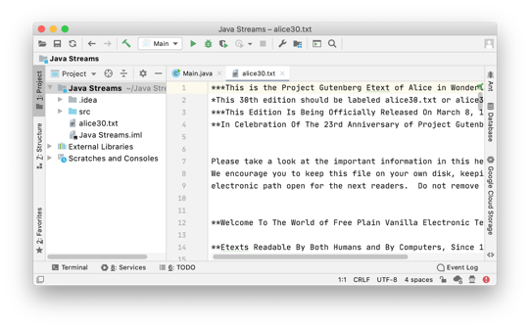

Viết mã để đọc file nội dung nói trên:

|  |
| --- |
| public static void main(String[] args) {  try {  File myObj = new File("alice30.txt");  Scanner myReader = new Scanner(myObj);  while (myReader.hasNextLine()) {  String data = myReader.nextLine();  System.*out*.println(data);  }  myReader.close();  } catch (FileNotFoundException e) {  System.*out*.println("Có lỗi xảy ra.");  e.printStackTrace();  }  } |

Kết quả hiển thị:

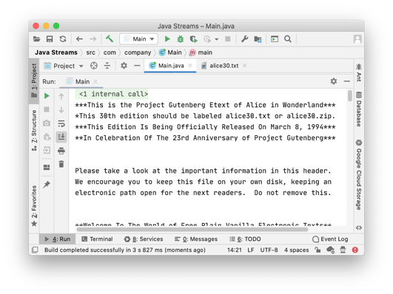

Sử dụng stream để đếm các từ dài (các từ có nhiều hơn 12 ký tự):

|  |
| --- |
| public static void main(String[] args) {  String contents;  try {  contents = Files.*readString*(Paths.*get*("alice30.txt"));  List<String> words = List.*of*(contents.split(" "));  long count = 0;  for (String w : words) {  if (w.length() > 12) count++;  }  System.*out*.println(count);  } catch (IOException e) {  e.printStackTrace();  }  } |

Kết quả hiển thị số ký tự dài trong văn bản là 947:

|  |
| --- |
| 947 |

Nếu sử dụng Stream, cách viết:

|  |
| --- |
| public static void main(String[] args) {  String contents;  try {  contents = Files.*readString*(Paths.*get*("alice30.txt"));  List<String> words = List.*of*(contents.split(" "));  long count = words.stream().filter(w -> w.length() > 12).count();  System.*out*.println(count);  } catch (IOException e) {  e.printStackTrace();  }  } |

Kết quả tương tự như cách đếm truyền thống:

|  |
| --- |
| 947 |

Đếm các ký tự dài sử dụng kỹ thuật song song (Parallel Stream)

|  |
| --- |
| public static void main(String[] args) {  String contents;  try {  contents = Files.*readString*(Paths.*get*("alice30.txt"));  List<String> words = List.*of*(contents.split(" "));  long count = words.parallelStream().filter(w -> w.length() > 12).count();  System.*out*.println(count);  } catch (IOException e) {  e.printStackTrace();  }  } |

Output:

|  |
| --- |
| 947 |

## Bài 4. Lọc dữ liệu bằng Stream

Triển khai một danh sách và lọc dữ liệu cần từ danh sách đó bằng phương thức thông thường (duyệt, lặp):

|  |
| --- |
| import java.util.*;  class Product{  int id;  String name;  float price;  public Product(int id, String name, float price) {  this.id = id;  this.name = name;  this.price = price;  }  }  public class Program {  public static void main(String[] args) {  List<Product> productsList = new ArrayList<Product>();  //Adding Products  productsList.add(new Product(1,"HP Laptop",25000f));  productsList.add(new Product(2,"Dell Laptop",30000f));  productsList.add(new Product(3,"Lenovo Laptop",28000f));  productsList.add(new Product(4,"Sony Laptop",28000f));  productsList.add(new Product(5,"Apple Laptop",90000f));  List<Float> productPriceList = new ArrayList<Float>();  for(Product product: productsList){  // filtering data of list  if(product.price<30000){  productPriceList.add(product.price); *// adding price to a productPriceList*  }  }  System.*out*.println(productPriceList); *// displaying data*  }  } |

Triển khai lại công việc trên bằng cách sử dụng Stream:

|  |
| --- |
| import java.util.ArrayList;  import java.util.List;  import java.util.function.Function;  import java.util.function.Predicate;  import java.util.stream.Collectors;  class Product {  int id;  String name;  float price;  public Product(int id, String name, float price) {  this.id = id;  this.name = name;  this.price = price;  }  }  public class Program {  public static void main(String[] args) {  List<Product> productsList = new ArrayList<Product>();  productsList.add(new Product(1, "HP", 25000f));  productsList.add(new Product(2, "Dell", 30000f));  productsList.add(new Product(3, "Lenovo", 28000f));  productsList.add(new Product(4, "Sony", 28000f));  productsList.add(new Product(5, "Apple", 90000f));  List<Float> productPriceList2 = productsList.stream()  .filter(new Predicate<Product>() {  @Override  public boolean test(Product p) {  return p.price > 30000;  }  })// filtering data  .map(new Function<Product, Float>() {  @Override  public Float apply(Product p) {  return p.price;  }  }) *// fetching price*  .collect(Collectors.toList()); // collecting as list  System.*out*.println(productPriceList2);  }  } |

Sử dụng Lambda để rút gọn câu lệnh:

|  |
| --- |
| import java.util.ArrayList;  import java.util.List;  import java.util.function.Function;  import java.util.function.Predicate;  import java.util.stream.Collectors;  class Product {  int id;  String name;  float price;  public Product(int id, String name, float price) {  this.id = id;  this.name = name;  this.price = price;  }  }  public class Program {  public static void main(String[] args) {  List<Product> productsList = new ArrayList<Product>();  //Adding Products  productsList.add(new Product(1, "HP", 25000f));  productsList.add(new Product(2, "Dell", 30000f));  productsList.add(new Product(3, "Lenovo", 28000f));  productsList.add(new Product(4, "Sony", 28000f));  productsList.add(new Product(5, "Apple", 90000f));  List<Float> productPriceList2 = productsList.stream()  .filter(p -> p.price > 30000)*// filtering data*  .map(p -> p.price) // fetching price  .collect(Collectors.toList()); // collecting as list  System.*out*.println(productPriceList2);  }  } |

## Bài 5. Thực hành tạo Streams

Tạo stream từ dữ liệu trong tập tin:

|  |
| --- |
| public static void main(String[] args) throws IOException {  Path path = Paths.*get*("alice30.txt");  var contents = Files.*readString*(path);  Stream<String> words = Stream.*of*(contents.split("\\PL+"));  } |

Tạo phương thức show để in dữ liệu stream đang chứa:

|  |
| --- |
| public static void show(String title, Stream<String> stream) {  System.*out*.print(title + ": ");  stream.limit(10).collect(Collectors.*toList*()).forEach(s -> System.*out*.print(s + ","));  System.*out*.println();  } |

Gọi phương thức show từ hàm main():

|  |
| --- |
| *show*("words", words); |

Kết quả hiển thị khi gọi hàm:

|  |
| --- |
| words: ***This,is,the,Project,Gutenberg,Etext,of,Alice,in,Wonderland***  *This, |

Tạo stream từ các “từ”:

|  |
| --- |
| Stream<String> name = Stream.*of*("Đại", "học", "kinh", "tế", "quốc", "dân");  *show*("tên", name); |

Kết quả:

|  |
| --- |
| tên: Đại, học, kinh, tế, quốc, dân |

Tạo một stream rỗng:

|  |
| --- |
| Stream<String> silence = Stream.*empty*();  *show*("silence", silence); |

Kết quả:

|  |
| --- |
| silence: |

Tạo một stream “vang” (echo). Đây là một stream cho ra những nội dung giống nhau, ví dụ:

|  |
| --- |
| Stream<String> echos = Stream.*generate*(() -> "KTQD");  *show*("echos", echos); |

Kết quả:

|  |
| --- |
| echos: KTQD, KTQD, KTQD, KTQD, KTQD, KTQD, KTQD, KTQD, KTQD, KTQD, KTQD, KTQD, |

Tạo ra một Stream chứa dữ liệu ngẫu nhiên, trường hợp này sử dụng một tham chiếu hàm để tạo ra các số ngẫu nhiên:

|  |
| --- |
| Stream<Double> randoms = Stream.*generate*(Math::*random*);  *show*("Ngẫu nhiên", randoms); |

Hàm show có thể viết lại sử dụng lập trình tổng quát:

|  |
| --- |
| public static <T> void show(String title, Stream<T> stream) {  System.*out*.print(title + ": ");  stream.limit(10).collect(Collectors.*toList*()).forEach(s -> System.*out*.print(s + ","));  System.*out*.println();  } |

Kết quả hiển thị:

|  |
| --- |
| Ngẫu nhiên: 0.807718927722843,0.36946784644216246,0.08143227201572512,0.6446576003097284,0.366443263082484,0.9752767239380946,0.6188587519876564,0.7061125729225125,0.8214336091276199,0.6824309847153482, |

BÀI TẬP TỰ THỰC HÀNH

## Bài 1. Thực hành với Lambda

* Viết một chương trình Java sử dụng biểu thức Lambda để sắp xếp một danh sách các chuỗi theo thứ tự từ điển.
* Viết một chương trình Java sử dụng biểu thức Lambda để tính tổng các số trong một danh sách số nguyên.
* Viết một chương trình Java sử dụng biểu thức Lambda để tìm ra số lớn nhất trong một danh sách các số nguyên.

## Bài 2. Thực hành với Stream API

* Viết chương trình sử dụng Stream API để tìm ra các số chẵn trong một danh sách số nguyên.
* Viết chương trình sử dụng Stream API để tìm ra các chuỗi có độ dài lớn hơn hoặc bằng 5 trong một danh sách chuỗi.
* Viết chương trình sử dụng Stream API để tìm ra các số nguyên tố trong một danh sách số nguyên.

TÀI LIỆU THAM KHẢO

[1] Core Java: Fundamentals (2021) , Cay Horstmann (Oracle Press Java).

[2] Head First Java: A Brain-Friendly Guide (2022), Kathy Sierra, O'Reilly Media.

[3] Java OOP Done Right: Create object oriented code you can be proud of with modern Java Paperback (2019), Mr Alan Mellor, Mellor Books.

[4] Murach's Java Programming (5th Edition) (2017), Joe Murach, Mike Murach & Associates.

[5]. Java for Absolute Beginners Learn to Program the Fundamentals the Java 9+ Way.

[6]. Modern Java Recipes: Simple Solutions to Difficult Problems in Java 8 and 9 (2017), by Ken Kousen, O'Reilly Media.

[7] Effective Java (2018), Joshua Bloch, Addison-Wesley Professional.

1. Hay còn gọi là CPU là bộ phận trong máy tính có nhiệm vụ thực hiện các câu lệnh của chương trình máy tính bằng cách thực hiện các phép tính số học, logic, so sánh và các hoạt động vào/ ra dữ liệu
2. Còn được gọi là mã máy, là tập các lệnh được CPU của máy tính trực tiếp thực thi.
3. Là nơi lưu trữ tất cả các chương trình/ứng dụng đang hoạt động trên máy tính.
4. Vùng lưu trữ tạm thời những lệnh hoặc dữ liệu mà CPU cần xử lý.